DALŠÍ PSYCHOLOGICKÉ A DUCHOVNÍ
SOUVISLOSTI NEMOCÍ……… 273
STRANY TĚLA……… 273
KLOUBY……… 275
PÁTEŘ……… 277
POKOŽKA……… 278
Ztluštěni kůže.……… 278
Dermatitida (zánět kůže) ……… 280
Ekzém……… 280
Nežit (vřidek) ……… 280
Akné.……… 281
Akné Rosacea (růžovka) ……… 281
Bradavice……… 281
Holohlavost.……… 282
CESTA VPŘED……… 283
BIBLIOGRAFIE……… 288
REJSTŘÍK NEMOCÍ……… 289

Úvod
Lidé se mě často ptají, kdy jsem se vlastně začala zajímat o duchovní oblast. Odpovídám, že si nevzpomínám, že bych si někdy nebyla duchovní dimenze světa vědoma.
Moje maminka se zabývala léčitelstvím a vybavuji si, jak jsem ji slyšela mluvit o „neoficiální“ medicíně a vyprávět o ezoterických naukách. Posilovala tak názory, které byly vždy součástí mého vnitřního přesvědčení. Ani nemohu dostatečně ocenit, jak důležité bylo toto rané uvedení do vztahu mezi tělem, myslí a duchem pro můj pozdější život a zvláště pro povolání, které jsem si zvolila.
Moje nejčasnější vzpomínka z dětství jez doby, kdy mi bylo 14 měsíců. Pamatuji si, jak moje milovaná panenka spadla mezi dvě židle a rozbila se na malé kousky. S hrůzou jsem pozorovala, jak byly její pozůstatky bez okolků zahozeny do koše na odpadky. Nemohla jsem uvěřit, že ji není možné znovu oživit, byť její život byl jen imaginární, a že se o to ani nikdo nepokusil. Tato příhoda se stala impulzem pro mou vnitřní touhu učinit vše, co je v mých silách, abych pomohla lidem znovu získat zdraví a jednotu, léčit je. Brzy jsem si však uvědomila, že je třeba s léčením začít u toho, kdo chce pomáhat, u sebe.
Když přišel čas se rozhodnout pro budoucí povolání, vybrala jsem si zdravotnickou profesi a představovala jsem si, že budu mít možnost pomáhat lidem na jejich cestě životem a že v takové práci uplatním jak potřebu o někoho pečovat, tak vědecké přístupy. Když jsem tedy před nějakými osmnácti lety vstupovala do vrat lékařské fakulty, věřila jsem, že to je naplnění mého snu. Pak jsem se svými osmi spolužáky stála okolo stolu, kde jsem poprvé v životě viděla mrvé tělo, a byla jsem připravena se dozvědět o člověku prostě vše.
Brzy mi začalo docházet, že je v tom jistý háček, v tom těle totiž chybělo to podstatné – život. Proto jsem netrpělivě čekala, až pokročíme natolik, že se dostaneme na kliniku.
Zde bylo totiž nám, studentům medicíny, dovoleno proklepávat a jinak vyšetřovat jakéhokoli ubohého pacienta a rozšiřovat tak své znalosti toho, jak vypadá nemoc. Na jakékoli slovní vyjádření ze strany pacienta se většinou pohlíželo jako na nežádoucí obtěžování.
„Odpovídejte jen na moje otázky!“ To nedávalo příliš velký prostor pro případné sociální nebo emoční problémy.
Ze své vlastní profesionální zkušenosti jsem zjistila, že při práci na klinice je často obtížné si uvědomit, že všichni ti pacienti mají mimo zdi nemocnice svůj vlastní život a že to jsou konec konců také lidé. Když jsem poslouchala, co mně pacienti vyprávějí, bylo zjevné, že mnoho z nich mělo těžký život, ať už to bylo nepodařené manželství, problémy s dětmi, ztráta zaměstnání, nemoc příbuzných atd., a já jsem navzdory svému lékařskému vzdělání nebyla dostatečně připravena jim s těmito problémy pomoci.
Nemoci těla a mysli byly chápány jako zcela oddělené záležitosti, přičemž pro duševní poruchy bylo na klinice vyhrazeno psychologické nebo psychiatrické oddělení. Jediné, co tyto potíže spojovalo, byl pojem „psychosomatická nemoc“ (psyche = mysl, soma = tělo). Bohužel se tento pojem používal často v případech, kdy ani četná vyšetření neodhalila žádnou příčinu pacientovy nemoci. Pacient odcházel z chirurgie s přesvědčením, že jeho příznaky jsou
„psychického původu“, což přispívalo k ještě většímu stresu a pocitu beznaděje.
Naštěstí se v současné době již psychologický přístup do výuky medicíny postupně dostává.
Během tohoto období jsem měla sama problémy. To, že jsem byla tak blízko utrpení druhých, mělo na mou senzitivitu katastrofální dopad. Byla jsem zahlcena fyzickou a duševní bolestí mých pacientů a cítila jsem, že nemám dostatek znalostí na to, abych jim pomohla. Následkem toho jsem se vícekrát při pohledu na krev a bolest elegantně svezla k zemi v krátkých mdlobách. Kdykoli jsem tedy cítila svou nemohoucnost, řešila jsem to tak, že jsem své pocity pohřbila hluboko pod horečnou činnost. Další ochranou citlivé duše byl bílý plášť. Cítila jsem se v něm anonymní, působila jsem objektivně, racionálně a profesionálně. Nebo jsem si to alespoň myslela.
Když se ohlížím zpět, vidím, že jsem dosáhla jen toho, že jsem potlačila své pocity a jsem si jista, že mnoha lékařům přináší tento přístup velké problémy a je pravděpodobně nejrozšířenější příčinou jejich vysoké sebevražednosti a výskytu alkoholismu.
Trvalo mi nějakou dobu, než jsem si uvědomila, jak je důležité, když prostě jen Jsem zde“ a že mé lékařské znalosti jsou sice potřebné, ale to, čím působím na léčebný proces, je především ničím nepodmíněný soucit.
Během studia jsem si stále více uvědomovala, že i pacienti, u kterých byla stanovena stejná diagnóza, reagují na nemoc a léčení různým způsobem. Nedalo se prostě jednoznačně určit, jestli konkrétní pacient odejde z nemocnice zcela vyléčen nebo bez předchozí výstrahy zemře. Naučila jsem se hovořit řečí statistiky: „80% osob s touto nemocí do dvou let zemře.“ Nikdy mi nikdo neřekl, co se stane s těmi zbývajícími 20 %? Co je udrží naživu? V čem jsou odlišní?
Zjistila jsem také, že nelze všechny nemoci připsat na vrub baktériím. Velké množství výzkumů dokládá, že i když se v nějakém uzavřeném společenství vyskytují viry nebo bakterie nebo s nimi přijdou určité osoby nechtěně do kontaktu, rozvinou se příznaky nemoci jen u malé části z nich.
Claude Bernard, význačný lékař a vědec, napsal v 19. století: „Nemoci poletují stále kolem nás, vítr roznáší jejich zárodky, ale ty se neuchytí, pokud není terén připraven je přijmout.“
Pasteur, otec mikrobiologie, prý na své smrtelné posteli řekl: „Bernard má pravdu. Bakterie nejsou důležité, podstatný je terén.“ Terén vlastně znamená prostředí, a to musí zahrnovat vnitřní i vnější svět.
Další poznatky ukazují, že dvouvaječná dvojčata vyrůstající ve stejném prostředí vykazují velkou odlišnost, co se týče osobnosti i nemocí, které během života dostanou. Prostě ne každý kuřák zemře na srdeční nebo plicní chorobu, ne každý konzument alkoholu si poškodí játra a stejné stresové situace nepůsobí na všechny stejným způsobem.
Rozmanitost obrazu každé nemoci musí přicházet zevnitř, z mysli. Zaměřila jsem tedy svou pozornost na další složky obsažené v celostném pojetí, na mysl a ducha.
V 70. letech se stalo módou hovořit o stresu. Nahlíželo se na něj jako na velmi rozšířený problém postihující lidi každého věku, na každém kroku života a stal se přijímaným vysvětlením při pátrání po příčině mnoha chronických nemocí. Stres byl sice rozpoznán jako příčina problémů, ale ukázalo se, že navzdory různým snahám relaxovat, meditovat atd., je velmi obtížné se ho zbavit.
Došla jsem k závěru, že problémy nepůsobí stres, ale napětí, přetažení, které cítíme, když mu jsme vystaveni.
Stres je základní podmínkou života. Ve slovníku je definován jako „hnací síla vztahující se k formě nebo struktuře“. Výraz „hnací“ nevyjadřuje jen pohyb vpřed, ale také stupeň důležitosti, který je určitému jednání přiřazen. Bez této síly bychom jen vegetovali, nepodařilo by se nám vyrůst a zemřeli bychom na nedostatek základní výživy.
„Přetažení“ je definováno jako „být pevně natažen za obvyklé rozmezí“. Přetažení pociťujeme tehdy, když jsme emocionálním tlakem jako je strach nebo vina vytlačeni mimo obvyklý životní prostor. Efekt přetažení lze běžně pozorovat na úrovni fyzického těla v případě, kdy někdo zvedá ze země něco velmi těžkého a skončí to vybočenou ploténkou.
Když si nabereme v zaměstnání příliš mnoho práce, může se přetažení projevit podrážděností nebo plačtivostí nebo na fyzické úrovni jako bolení hlavy. Ať už se jedná o tělesné nebo duševní potíže, odpověď je vždy stejná – omezit napětí na normální úroveň a známky stresu vymizí.
Jediným problémem je, že se zdá, že nelze stanovit „normální úroveň“, a to nejen obecně, ale ani pro členy stejné rodiny nebo pro lidi stejného věku.
Applay a Trumbull, zabývající se v r. 1967 výzkumem stresu, došli k závěru, že reakce na stres se významně liší jedinec odjedince a případ od případu. Stejná osoba prostě může reagovat na stejný stresor v různých případech různým způsobem.
Při hledání vztahu mezi myslí a tělem jsem narazila na výzkumy vedené dr. Greezem a kol. (1979), který popsal čtyři strategie vyrovnání se se zátěžovou situací u pacientek s rakovinou prsu. U většiny pacientek lze během jejich nemoci pozorovat více než jeden tento mechanismus, ale jeden obvykle převládá.
Jedná se o tyto mechanismy vyrovnání se s mezní životní situací:
a) Stoické přijetí; realistické uvědomění si faktu nemoci, což se jeví jako klidný, fatalistický a poněkud pasivní přístup k nemoci. Jde o nejběžněji zaujímaný přístup a úzce se pojí s osobnostními rysy, které jsou typické pro rozvoj rakoviny.
b) Bezmocnost a beznaděj; zoufalství z nemoci a chybějící motivace se s ní vyrovnat. Tento stav se velmi podobá depresi a běžně k němu dochází na začátku procesu vyrovnání se s neštěstím, ztrátou či ohrožením.
c) Bojové naladění; pacient je rozhodnutý bojovat se svou situací a uzdravit se. Tito jedinci jsou pravděpodobně vždy bojovníci a přejí si mít vše pod kontrolou, zvláště své léčení. Čtou knihy, hledají jiné možnosti a organizují podpůrné skupiny.
d) Popření; neschopnost přijmout fakta týkající se diagnózy a toho, co z ní vyplývá. Jedná se o zjevnou amnézii všeho, co se týká nemoci, zvláště je-li to spojeno s diagnózou, což ústí v neschopnost klást vhodné otázky v době k tomu určené.
Při tomto typu reakce bude terapeut, který osobně dává přednost otevřenému přístupu, vidět pacientovo odmítání hovořit o své nemoci jako výzvu. Bude se snažit pacienta povzbudit, aby hovořil o svém strachu a obavách, aby se předešlo potlačení emocí, které – jak se domnívá – povedou k dalším potížím.
Jak jsem ke své škodě zjistila, nebere tato snaha příliš ohled na přání pacienta a uspokojuje plně především vlastní ego terapeuta. Když se pacientovi jasně a srozumitlně sdělí pravda, má vždy právo si vybrat, že o tom nebude hovořit, což se jeví jako popření.
Uvědomuji si svou naivitu v případě pacienta, který umíral na rakovinu plic. Když jsem k němu přicházela na návštěvu, setkala jsem se vždy s jeho ženou, která mě rychle odvedla z doslechu do kuchyně a tam mi vypověděla všechny podrobnosti o manželově nemoci a současných potížích. Pak jsme šli do ložnice, kde ležel pacient a začali jsme hovořit o počasí a podružných zdravotních problémech. Po několika podobně probíhajících návštěvách jsem se ženy zeptala, zda její muž zná diagnózu a uvědomuje si, jak těžce je nemocen. Žena si tím nebyla jistá, protože spolu o jeho špatném zdravotním stavu nikdy nemluvili.
Jako svědomitá lékařka jsem cítila, že by bylo dobré říct otevřeně pravdu a s tím jsem vešla do ložnice:
„Víte, co s Vámi vlastně je?“ zeptala jsem se.
„Ano, mám rakovinu,“ odpověděl muž.
„Víte, jak je to vážné?“ pokračovala jsem.
„Ano, vím, že umírám.“
„Mluvil jste o tom se svou ženou?“ zeptala jsem se.
„Ne, nechci, aby měla starosti,“ řekl.
Když jsem odcházela, jeho žena si povzdechla: „Takže to ví a nemá smysl nic předstírat.“
S pohledem na její tvář jsem si uvědomila, že jsem ve své pochybné snaze pomáhat zklamala jejich důvěru a jednala proti jejich přání.
Další den se pacientův stav velmi zhoršil a odvezli ho do nemocnice. Ten muž odešel domů zemřít a já jsem teď už věděla, že mě zavolali, abych tam docházela, když umíral, a pak ulehčila jeho ženě následující období. Má snaha o otev řený přístup zpřetrhala jemnou tkaninu popření, které bylo mezi manželi vytvořeno jako způsob, jak se s touto těžkou životní situací vyrovnat. Stejně jako v případě dalších mých profesionálních zkušeností, cítila jsem se zahanbená a zároveň vděčná za to, že jsem dostala od svých pacientů tak důležitou lekci.
Výše uvedené mechanismy se neuplatňují jen v případě onemocnění rakovinou, ale v každé situaci, která změní životní běh.
Lékaři tyto mechanismy používají každodenně, aby se vyrovnali se stresem, se kterým se setkávají, zvláště pokud je hluboce zasáhne.
Během svého studia medicíny jsem se nedozvěděla nic o emoční stránce umírání, smrti a zármutku. Ve věku dvaceti tři let a bez jakéhokoli výcviku v této oblasti se ode mě očekávalo, že vím, jak někomu sdělit, že zemře buď on sám nebo někdo jemu blízký. Přemýšlela jsem o důvodech takového opomenutí v plánu výuky a došla jsem k závěru, že důvod, proč se to nevyučuje, je v tom, že se mnoho lidí včetně zdravotníků nevyrovnalo se svou vlastní smrtelností.
Zažila jsem ve svém dětství na vlastní kůži, jaké to je vidět umírat někoho, koho milujeme a vyrovnávat se potom se zármutkem. Většina lidí ale naštěstí takovou situaci zažije až v mnohem pozdějším věku a přesto se po nich požaduje, aby dokázali v těchto situacích pomáhat, aniž by prošli nějakým výcvikem. Silně jsem si uvědomovala, že to je další oblast, která by neměla být vykázána jen do sféry náboženství, ale měla by být součástí studia medicíny. Ráda bych věřila, že už k tomu došlo a že je dnes lékař na klinickém pracovišti lépe vybaven na to, aby si s tak důležitými skutečnostmi poradil.
Nelze říci, že je nějaký dobrý či špatný způsob, jak si v takových situacích počínat, a všichni, kdo pracují s nemocnými, by si měli uvědomit, že zde nejsou proto, aby to hodnotili, ale spíš proto, aby poskytovali pomoc a podporu, kdykoli je to třeba. Protože každý lékař má své vlastní slabosti, není opravdu jednoduché nesoudit a nekritizovat. Je to navíc ovlivněno autoritativním postavením, které je zdravotníkům, zejména lékařům, tradičně přisuzováno.
Jak dokazují výzkumy placebo efektu, ovlivňuje mínění lékaře a způsob, kterým ho vyjadřuje, velmi podstatně pacienta a průběh jeho nemoci. Odhaduje se, že u 30% pacientů dochází k úlevě zásluhou placebo efektu, t. j. kladného působení skutečnosti, že lékař předepsal nějaký lék. To se potvrdilo výzkumy, kdy se pozitivního působení dosáhlo po požití cukrových tablet, kterými se nahradily skutečné léky.
Deepak Chopra hovoří ve své knize Quantum Healing
(1989) o „nocebo“ efektu, což je negativní placebo odpověď.
To jsou situace, kdy se pacient setká s negativní informací, která vede k zhoršení jeho stavu.
„Nedožijete se příštího roku“, nebo „Pravděpodobně budete mít po tom léku vedlejší příznaky, nevolnost a zvracení.“
Bernie Siegel vypráví ve své knize Láska, medicína a zázraky příběh dvou mužů, u kterých byla stanovena omylem chybná diagnóza. Ten, který měl rakovinu a podle statistiky by měl zemřít, byl z nemocnice propuštěn; druhý, s nezávazným problémem, opustil nemocnici v rakvi. Vliv nocebo efektu na průběh nemoci nebyl statisticky zkoumán, ale divila bych se, kdyby nebyl stejný jako placebo efekt.
Nepochybuji o vlivu psychiky na vytváření a rozvoj chorobného procesu a není to vždy jen negativním směrem.
Např. na onkologických odděleních je známo, že když se pacientům poskytnou pravdivé, ale pozitivní doporučení ohledně vedlejších účinků léků, projeví se méně potíží.
Vzpomínám na ženu, která se otočila tváří ke zdi a rozhodla se zemřít. Odmítala jídlo a pití a postupně chřadla.
Jak je to v případě umírajících pacientů běžné, byl kontaktován její nejbližší příbuzný – synovec. Synovec se bez známky emocí nebo zájmu nevzrušeně zeptal, kdy si má přijít pro její věci a úmrtní list. Sestra, zděšená jeho lhostejností, šla informovat starou paní, že mluvila s jejím synovcem, ale některé části rozhovoru raději vynechala.
Když stará paní slyšela to, co chtěla slyšet, že se o ni někdo z rodiny zajímá, hned se obrátila a chtěla něco k pití. Když si synovec přišel pro úmrtní list, spatřil tetu, jak sedí na posteli plná života a elánu.
Záležitosti života a smrti nejsou v rukou lékařů a zdravotníků, ale nějaké podstatně vyšší síly. To, co jsme si schopni uvědomit, je jen vrcholem ledovce. Každý, kdo se snaží odhadovat kvantitu nebo kvalitu života jiného člověka, si zkouší hrát na Boha a musí v tomto úsilí selhat.
Když lidé onemocní, dochází k překvapujícím věcem.
Dokáží zmobilizovat sílu, která byla až dosud zcela skrytá.
Na společných sezeních mi lékaři často namítají, že není správné někomu dávat falešnou naději, že pacient by se měl vyrovnat s faktem své nemoci a smrtelnosti. Nemyslím, že hovoříme o naději, ať už falešné či nikoli, ale o poctivosti a pravdivosti. Chce se po nás, abychom na základě našich mnohaletých zkušeností a studia pomáhali, ale konečné rozhodnutí je na pacientovi.
Jako čerstvě promovaná lékařka jsem věřila, že znám odpověď na veškeré medicínské problémy. Jak stárnu a přibývá mi zkušeností, naučila jsem se říkat „nevím“, popřípadě s dovětkem „ale vím o někom, kdo by vám mohl pomoci“.
Mám dojem, že my lékaři věříme, že zodpovídáme nejen za pacienta, ale i za výskyt nemoci. Toto přesvědčení není omezeno jen na zdravotníky, ale lze ho pozorovat u všech, kteří pečují o zdraví ostatních.
Na základě svých zkušeností jsem došla k tomu, že po nás pacienti nechtějí, abychom byli zodpovědní za jejich nemoc, ale abychom se o ně starali takovým způsobem, který jim podle našeho názoru přinese největší úlevu, což může v konečném stádiu znamenat dopřát duši si odpočinout.
V průběhu studia mě učili, že život je posvátný a smrt znamená selhání. Myslím, že dokud budeme tělo a mysl považovat za konečný celek lidské bytosti, budeme stále prohrávat, protože jedinou jistotou života je, že každý jednoho dne zemře. Život je konečný.
Je třeba, abychom do veškerých našich diskusí, vzdělávání a bádání o člověku zahrnuli i duchovní stránku, ducha a neodkazovali jej pouze do oblasti náboženství.
Selhání v záležitostech týkajících se člověka jako celku bylo stále zjevnější v mé práci všeobecného lékaře, když jsem si uvědomila, že 80 % mých pacientů trpí chronickými nemocemi, na které jim předepisuji léky, což jim sice zmírní některé potíže, ale nezasáhne to nutně nemoc samu o sobě.
Zdá se, že navzdory modernímu technickému pokroku nejsme rozluštění tajemství nemoci blíže než před sto lety.
Stále nevíme, proč někdo zemře mladý a jiný se dožije pokročilého věku, proč někdo onemocní a ostatní zůstanou zcela zdraví.
Při hledání odpovědi na tyto otázky jsem se znovu zaměřila na oblast neoficiální nebo lépe řečeno alternativní medicíny, jak se to dnes označuje. Viděla jsem, že většina těchto terapií vychází ze základního předpokladu spojení těla, mysli a ducha a že mnoho metod, jako je např. reflexologie, akupunktura nebo homeopatie pracuje s energií či životní silou, která prochází tělem a v případě nemoci dochází k jejímu zablokování, což způsobuje nerovnováhu projevující se na tělesné úrovni. Proto je odstranění těchto bloků a znovuobnovení harmonie hlavním cílem léčitelů působících v této oblasti léčení.
Nakonec jsem si uvědomila, že to odpovídá mému vnitřnímu přesvědčení, že dokud se nebudeme zabývat člověkem jako celkem, nemůžeme doufat, že se nám ho podaří vyléčit.
Ale i když jsem se zabývala jak klasickou, tak alternativní medicínou, přesto jsme cítila, že víme málo o smyslu života a o tom, jak s tím souvisí nemoc. Věřila jsem, že na žádné úrovni se nic neděje jen náhodou nebo beze smyslu a nemoc v tom nebude výjimkou. Nemoc je v různých společenstvích chápána odlišně; v mnoha kulturách se na ni pohlíží jako na slabost a je synonymem selhání.
Několik mých pacientů, mužů, připustilo, že by raději zemřeli, než prožívat pokoření z toho, že onemocněli. Mnoho z nich spojovalo to, že dosáhli svých životních cílů v poměrně mladém věku!
Ve starověku si lékaři důležitost holistického, celostního přístupu uvědomovali. Otec moderní medicíny, Hipokrates
(420 před.n. 1), byl vychován jako duchovní léčitel. Duchovní – léčitelé byli následovníky Aeskulapa, řeckého boha léčení, jehož symbol – had obtočený kolem prutu – dodnes používá mnoho lékařských organizací. Duchovní léčitel byl přesvědčen, že naprosté vyléčení musí zahrnovat mysl, tělo i ducha.
Později se Hipokrates odklonil od tohoto celostního pohledu k více redukcionistickému přesvědčení. Domníval se, že příčina nemoci existuje výhradně ve fyzickém těle. Postupně tuto myšlenku převzali všichni, kteří se věnovali léčení nemocných, a nemoci se rozdělily na ty, kterými se zabývají lékaři, duchovní a psychiatři.
Přesto je hezké si uvědomit, že dodnes musí lékař složit
Hipokratovu přísahu (z r. 420 před n. 1.), která začíná: „Přísahám při Apollónovi, lékaři, při Aeskulapovi, atd.“
Jak jsem pokračovala ve svém studiu, hledala jsem v lékařských knihách zmínky o duchu. Když jsem nenašla vůbec nic, obrátila jsem svou pozornost k ezoterickým naukám, se kterými jsem se setkala jako dítě. Byla jsem fascinovaná moudrostí knih Alice Bailey a navštěvovala jsem semináře a přednášky. To, co jsem slyšela, rozeznělo strunu hluboko uvnitř mě a mé porozumění účelu života na zemi vzrůstalo.
Věřím, že my všichni pocházíme z jednoho zdroje, který má mnoho jmen: Světlo, Bůh nebo Tvůrce. Z tohoto zdroje se rodí množství jednotlivých světel neboli duší a takovou duši má každý z nás. Účelem našeho života na zemi je rozvíjet své sebeuvědomění, což znamená chápat a přijímat sebe sama jako duchovní bytost. Jak toto vědomí vzrůstá, usilujeme o dosažení jednoty a skrze tuto jednotu konečného cíle, spojení s tvůrcem.
Cesta duše na zemi přináší mnoho zkušeností, které mohou k takovému růstu vést. Učíme se v tomto světě duality přijímat a milovat jak takzvaně záporné stránky, tak naše klady, protože to vše je částí celku.
Aby mohla duše na zemi pracovat, má na sobě tři vrstvy
„oděvů“: emoce, logickou mysl a fyzické tělo. Všechny tři dohromady vytvářejí osobnost neboli ego.
Duše neboli Já je stále přímo spojené se zdrojem života skrze ducha. Díky tomuto spojení si jsme vědomi sami sebe nejen jako osobnosti, ale i jako části univerzální struktury života. Duše není cizí síla, která se nás snaží ovlivnit mimo naši vůli, ale můžeme se na ni dívat jako na milujícího rodiče, který ukazuje cestu bojácnému dítěti. Duše potřebuje osobnost a obě tyto složky by měly pracovat společně jako přátelé.
Skutečností tohoto života, kterou mnozí považují za dar a mnozí za prokletí… je existence svobodné vůle. Svobodná vůle znamená volbu; volbu přijmout zkušenosti a volbu poučit se z lekcí, které to přináší.
Mnohým přináší svobodná vůle strach ze selhání a chyb.
Ve skutečnosti nic takového jako chyba neexistuje, nic není zbytečné. I ty nejhorší zážitky poskytují duši poučení, i když to je třeba jen snaha se příště takové cestě vyhnout.
Lidé se často v životních situacích ztrácejí a neuvědomují si, že nejde o konkrétní okolnosti určité situace, ale o příležitost ke změně, kterou nabízí.
A co vlastně chce duše od života?
Jak tak jezdím po světě, pořádám semináře a jsem v blízkém kontaktu s pacienty, s údivem zjišťuji, že navzdory rozdílnosti kultur, náboženství a hmotné úrovně je zde společné hlavní téma: „Chci být sám sebou.“
JÁ, které je tím míněno, zahrnuje spolu sedm duchovních stránek:
- Znalost sebe sama
- Odpovědnost za sebe sama
- Sebevyjádření
- Sebeláska
- Sebeocenění
- Sebeúcta
- Uvědomování si sebe sama
Všechny tyto aspekty lze vyjádřit jako naprosté sebeuvědomění, a to je bytí v harmonii dosažené sjednocením všech částí, které jsou podstatou duchovního člověka.
U většiny z nás má největší vliv na náš každodenní život osobnost. Jak se vliv přesouvá z osobnosti na duši, projevuje se to v mysli jako nerovnováha, protože mysl nyní přijímá dvoje odlišné vibrace; jedny šířící se z úrovně duše a jedny z úrovně osobnosti. Pokud je vibracím z duše dovoleno nahradit ty z osobnosti, potom dojde jen k minimálnímu narušení života jedince. Když však tato změna vzbudí odpor, pak tato nerovnováha zasáhne mysl a vede k projevům napětí: k frustraci, hněvu, depresi atd.
Nedojde-li ani přes tyto signály k žádné snaze změnit vibrace, pak se disharmonie může projevit jako tělesná nemoc. To slouží k tomu, že si člověk zvýšenou měrou uvědomí, že prožívá nerovnováhu a v mnoha případech je to podnětem ke změně. Myslím, že k tomuto procesu dochází u 80% současných duševních a tělesných onemocnění včetně úrazů.
Záměrem této knihy je vydat se dovnitř: pokusit se najít spojení mezi dávnými ezoterickými naukami a dnešním člověkem. Po zkušenostech ze své lékařské praxe jsem přesvědčena, že zacházet se signály a symptomy tak, že je pojmenujeme jako nějakou nemoc, znamená zcela přehlížet životně důležité vodítko, které nám poskytuje naše duše.
Věřím, že pokud dokážeme rozluštit zprávy přinášené nemocí, můžeme dojít k hlubšímu pochopení souvislostí mezi nemocí a rozvojem duše.
Tak můžeme i my, kteří se staráme o zdraví druhých, pro spět mnohem více pacientům a pacient se může na průběhu svého léčení aktivně podílet.
Vědomé pochopení procesu růstu duše není pro život nezbytné, ale jsem si jista, že to naši cestu velmi usnadňuje.
Vážím si výdobytků moderní medicíny zvláště v akutních případech. Jedním z mých hlavních úkolů je naučit lékaře, kteří spojují oba přístupy, poznat, kdy použít klasickou medicínu, protože se pacient nachází v bezprostředním ohrožení života.
Ale opravdová pomoc musí zahrnout oblast mysli i těla.
Fyzické tělo je prostě jen hmotný nositel duše a ducha.
Zabývat se jednou stránkou odděleně od ostatních povede k neúplnému vyléčení, i když na fyzické úrovni se může zdát, že se pacient uzdravil.
Uzdravení nikdy nemůže nikoho vrátit do původního stavu. Nemoc vyvolává svou podstatou u jedince změnu a tuto skutečnost často špatně chápou pacienti i jejich lékaři.
Moji pacienti často říkají: „Když mi pomůžete, abych se cítil lépe fyzicky, tak svoje psychické problémy už nějak zvládnu.“
Jenže tento postup je zcela chybný. Samozřejmě, že když se zbavíme bolesti a dalších akutních potíží, získáme sílu jít vpřed. Ale dokud se nevyřeší psychické problémy, nerovnováha se ve většině případech neodstraní, i když jsou příznaky nemoci potlačeny moderními účinnými léky.
Pokud se dosáhne opravdové harmonie, nelze ji již narušit. Může být čas od času vychýlena, ale je to jako s jízdou na kole – když se to jednou naučíte, už to nikdy zcela nezapomenete.
Pro dosažení opravdového zdraví a jednoty je čas nepodstatný. Lidé často ve své snaze dosáhnout naprostého zdraví propásnou cennou příležitost pro rozvoj duše. Z toho důvodu se musí lekce zbytečně znovu a znovu opakovat, dokud není hlubší poselství nemoci pochopeno.
Někteří lidé se vzdávají a přijímají svou nemoc nikoli pozitivním způsobem, ale s rezignací. „Trpí“ nemocí… tento výraz zcela vystihuje jejich pocity.
Oba tyto přístupy vedou do slepé uličky, odkud už nevede žádná cesta ven.
Ráda bych, aby čtenáři použili mé myšlenky jako jeden z možných způsobů, jak tento začarovaný kruh prolomit.
Nakonec není podstatné, o jakou nemoc jde, jaký typ osobnosti jste, v jakém astrologickém znamení jste se narodili nebo jaký jste konstituční typ. Podstatné je, jak si počínáte v situacích, před které jste postaveni a jak tyto zkušenosti obohacují a rozšiřují vědomí duše.
Materiál pro tuto knihu tvoří zkušenosti celého mého života, zvláště pak mé profesionální zkušenosti s nemocí a léčením. Jména a určité charakteristiky osob, o kterých píšu v dalších kapitolách, jsou pozměněny v zájmu anonymity;
podstata příběhů však zůstala zachována.
Většina ezoterických znalostí je převzata z učení Alice
Bailey, která získala své vědomosti od tibetského mistra.
Ovšem důležité nejsou znalosti, ale uplatnění těchto znalostí v životě.
Znalosti jsou bezcenné bez moudrosti a lásky. Pokud ve vás slova, která budete číst, něco rozezvučí a přivedou vás k pochopení určitého vnitřního problému, pak budu velmi ráda.
A pokud ne… je to tak taky dobře.

1
Původ duše

Abychom chápali vztah mezi tělem, myslí a duchem, myslím, že je nezbytné se pokusit podat ezoterické vysvětlení původu duchovní stránky člověka.
Ve světě vědy se za věrohodné vysvětlení vzniku vesmíru považuje teorie velkého třesku. Podobně hovoříme v ezoterických pojmech o božské životní energii, která je v tomto vesmíru zdrojem všeho viditelného i neviditelného. Vše, co existuje, je projevem jednoho Života.
Všude ve vesmíru lze pozorovat dualitu života, ke které dochází tím, jak se božský zdroj energie formuje do dvou hlavních složek svého projevu.
Tyto dva aspekty duality se obvykle označují jako a) Duch neboli Otec b) Hmota neboli Matka.
A z této jednoty Otce a Matky je zrozen Syn neboli Duše.
Vzhledem k tomu, že duše ztělesňuje jednotu ducha a hmoty, lze říct, že ve své nejhlubší podstatě je duše odrazem původní životní energie.
Z jednoho se stávajíDva
Ze Dvou se stávají Tři
Dohromady jsou Jedno
Charakteristiky Otce a Matky vyjadřují různé stránky
Božské inteligence.
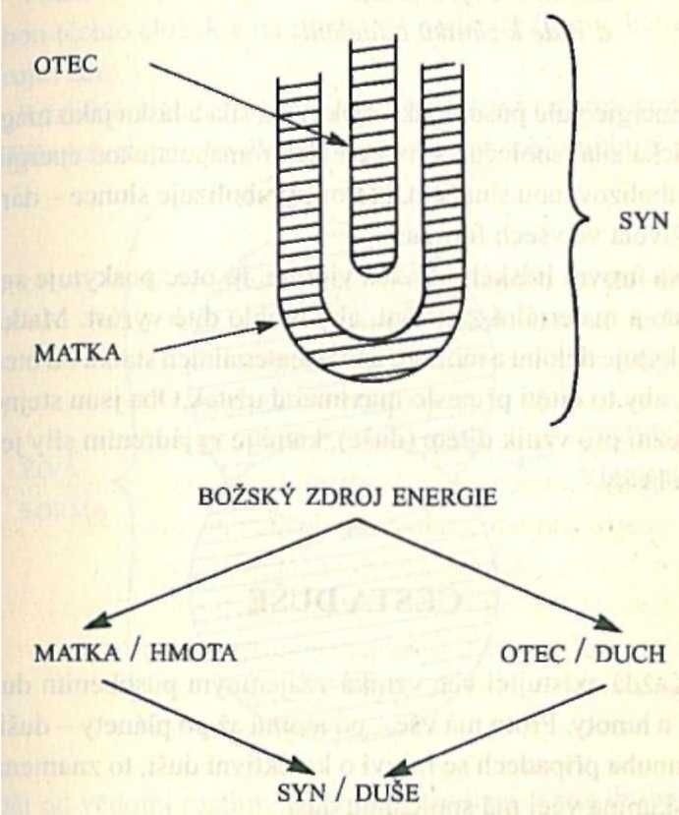
Podstatou Otce neboli Duchaje kladný pól, mužský princip, dominance, pohyb směrem ven, logika a sebeprosazení; vyjadřuje vůli tvořit a růst.
Podstatou Matky neboli Hmoty je záporný pól, ženský princip, přijímání, pohyb dovnitř, citlivost a péče. Vyjadřuje moudrost shromáždit vše, co je třeba k výživě zárodku, aby to vedlo k novému zrození a pokračování života.
Jednoty obou těchto složek je dosaženo silou přitažlivosti neboli láskou, která je nejhlubší podstatou Syna – Duše.
Láska vše sjednocuje a vede k zániku oddělení
Energie vůle působí jako elektrická síla a láska jako magnetická síla; společně vytvářejí elektromagnetickou energii, symbolizovanou sluncem, kterou symbolizuje slunce – dárce života ve všech formách.
Na úrovni lidského života vidíme, že otec poskytuje semeno a materiální zajištění, aby mohlo dítě vyrůst. Matka poskytuje dělohu a moudře užívá materiálních statků od otce tak, aby to dítěti přineslo maximální užitek.Oba jsou stejně důležití pro vznik dítěte (duše), které je vyjádřením síly jejich lásky.

CESTA DUŠE
Každá existující věc vzniká vzájemným působením ducha a hmoty. Proto má vše – od atomu až po planety – duši.
V mnoha případech se mluví o kolektivní duši, to znamená že skupina věcí má společnou duši.
U člověka je duše individualizovaná, což vytváří rozmanitost v rámci určité společné formy. Na úrovni těla se to projevuje např. individuální odlišností papilární linie prstu nebo záznamu genetické informace v chromozomu.
Duch i hmota mají sobě vrozenou vlastní úroveň „inteligence“ pocházející z původní božské inteligence. Skrze tuto jednotu je vytvořena duše, což se projevuje na úrovni vědomí nebo uvědomování se, kterého je dosaženo spojením obou aspektů inteligence („vědomí“ je stejně jako v angličtině odvozeno od základu slovo „vědět“).
Vědomí bude záležet na stupni vzájemného působení obou těchto složek a na přirozené podstatě formy, které je projevem.
Rozličné živé formy obývající naši zemi se projevují na odlišných stupních vývoje svého vědomí; vědomí buňky se
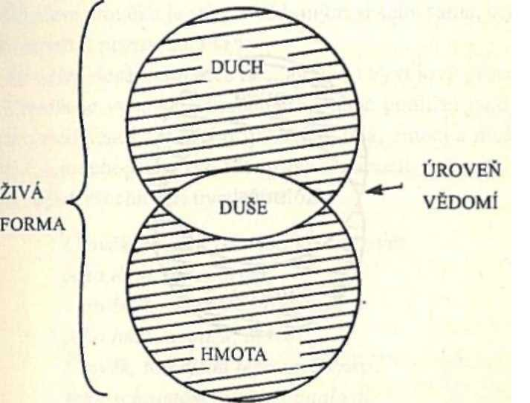
liší od vědomí rostliny a zároveň i jedinci téhož druhu dosahují různého duchovního vědomí.
Smyslem života je zvyšovat úroveň vědomí vzájemným působením ducha a hmoty až k dosažení stavu, kdy mezi těmito dvěma aspekty polarity neexistuje oddělení a vědomí duše a zdroj se stanou jedním.
Analogie
Pokud si představíme ducha jako hořící svíčku a hmotu jako kousek ledu, je zpočátku obtížné vidět skrze led plamen svíčky.
Když se led přiblíží k plameni, začne tát a světlo plamene je skrze vodu lépe viditelné, t. j. voda přenáší světlo svíčky.
Nakonec teplo zvýší rychlost pohybu molekul vody a dojde k přeměně z pevného skupenství, což je led, na něco mnohem svobodnějšího, méně vázaného a lehčího. Vznikne pára a to umožní snadnější přenos světla v plynném skupenství.
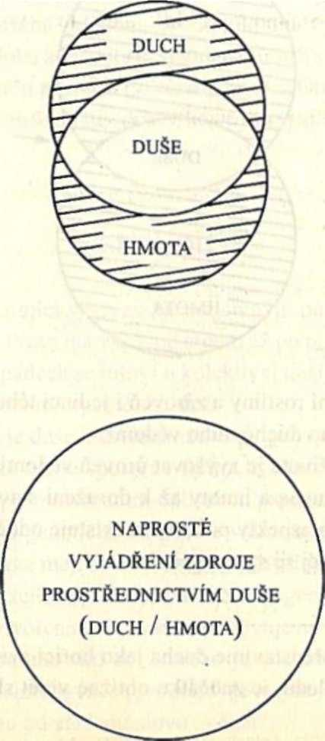
podobným způsobem se dosahuje harmonie mezi duchem a hmotou a přináší to vzájemné obohacení jim oběma.

CESTA ČLOVĚKA
Úkolem člověka je stát se vědomým si sebe sama, sebevědomým… poznat sám sebe.
To nelze dosáhnout přes noc, ale je to vývojový proces.
Člověk je vybaven schopností na sebe pohlížet jako na entitu oddělenou od svého fyzického těla, emocí a myšlenek, t. j. je schopen se oddělit od své osobnosti, což je pojem zahrnující všechny tři uvedené složky.
Clověk, to není jeho materiální svět…
jeho dům, auto, práce.
Člověk, to nejsou jeho emoce…
jeho hněv, smutek, úzkosti.
Člověk, to nejsou jeho myšlenky…
jeho schopnost analýzy, znalosti.
Člověk, to není jeho osobnost.
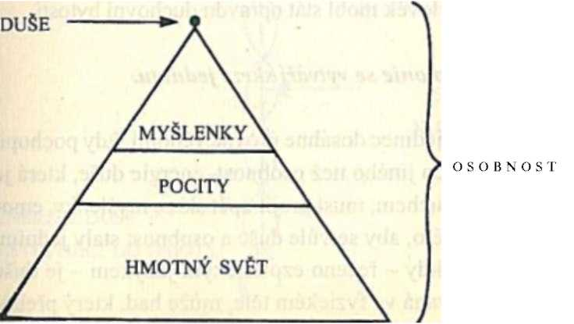
Toto poznání přichází jen ze stanoviště umístěného vně, a to je pozice duše člověka.
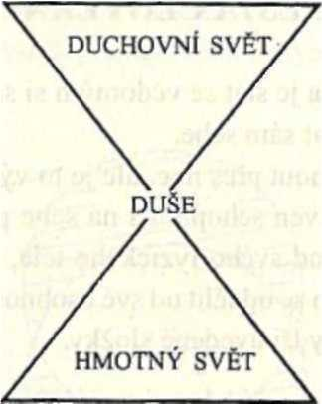
Jak roste toto uvědomění, rozvíjí se také vědomé porozumění pro duchovní svět a pro malou, avšak důležitou roli, kterou v něm každý člověk má.
Hlubší porozumění rozdílu mezí duší a osobností sebou nese vnímání polarity existence, a tyto póly je třeba opět sjednotit, aby se člověk mohl stát opravdu duchovní bytostí.
Harmonie se vytváří skrze jednotu.
Když tedy jedinec dosáhne úrovně vědomí, kdy pochopí, že duše je něco jiného než osobnost, energie duše, která je ve spojení s duchem, musí projít opět skrze myšlenky, emoce a fyzické tělo, aby se vůle duše a osobnost staly jedním.
Jen tehdy, kdy – řečeno ezoterickým jazykem – je duše plně inkarnovaná ve fyzickém těle, může had, který přebý –
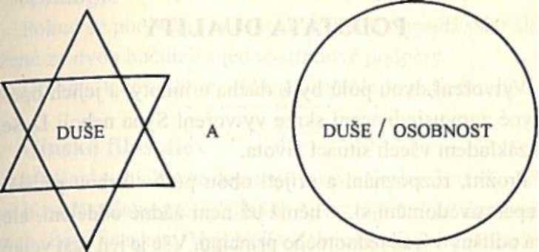
vá v konci páteře, stoupat vzhůru. Také se o tom mluví jako o stoupání kundalini. Tento proces nelze vyvolat zvenčí; je to přirozený důsledek dosažení nezbytných stupňů rozvoje vědomí.
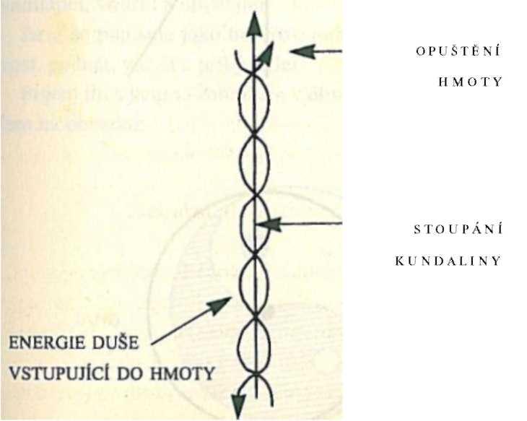

PODSTATA DUALITY
Vytvoření dvou pólů bytí, ducha a hmoty, a jejich opětovné znovusjednocení skrze vytvoření Syna neboli Duše je základem všech situací života.
Prožití, rozpoznání a přijetí obou pólů s sebou přináší stupeň uvědomění si, v němž už není žádné oddělení, ale jen odlišný výraz jednotného principu. Vše je jen část velké tvořivé energie.
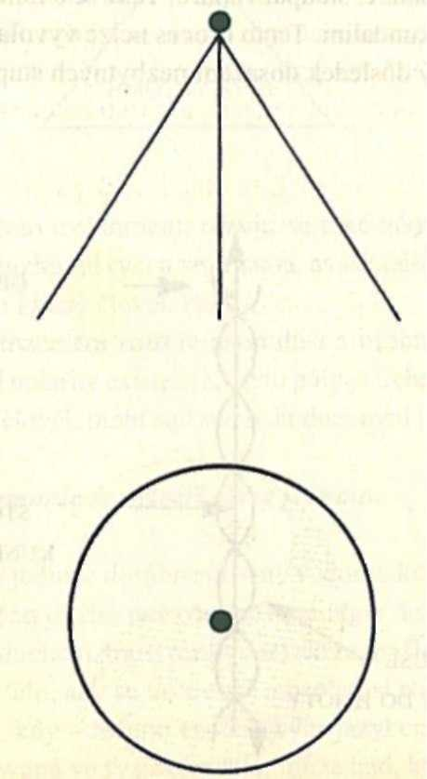

Analogie
Pokud se podíváme na teepee zepředu, vypadá jako složené ze dvou bočních a jedné středové podpěry.
Díváme-li se seshora, vidíme kruh okolo jediného bodu.

Čínská filosofie
Myšlenka duality se objevuje také v čínské filosofii, kde se hovoří o dvou protikladných, ale vzájemně se doplňujících silách jin a jang. Vyjadřují vztah jednotlivých částí celku a slouží k vysvětlení neustálého přirozeného procesu změny. Jeden pól nemůže existovat bez druhého, sám o sobě není úplný. Nemůžeme vědět, co je noc, když neznáme den;
o výdechu mluvíme proto, že víme, co je nádech.
Každý pól má v sobě potenciál pro transformaci do svého protějšku.
Jin se charakterizuje jako chlad, klid, pasivita, temnota, vnímající, vnitřní a ubývající.
Jang se popisuje jako horkost, pohyb, aktivita, pohotovost, podnět, vnější a přibývající.
Pojem jin a jang se zobrazuje v čínském taoismu symbolem na obrázku:
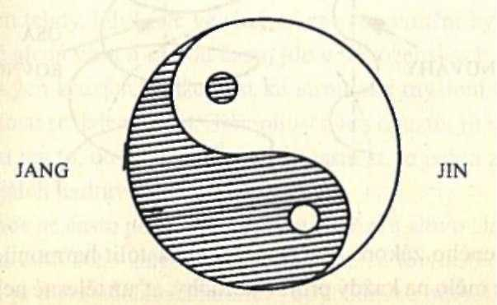
Rozdělující čára ukazuje, že tyto dva aspekty jsou vždy vzájemně spojeny. Malý kruh kontrastní barvy naznačuje potenciál pro transformaci, přeměnu. Zakřivení, které připomíná hadí pohyb nebo obrat spirály, také znázorňuje myšlenku rovnováhy dosažené sjednocením obou pólů jsoucna.
Čínská filosofie vyjadřuje přesvědčení, že je nemožné být pouze v jednom tomto aspektu a popírat ten druhý.
Stejné pojetí se objevuje v ezoterických naukách, kde se hovoří o tzv. Univerzálním zákonu rovnováhy. Říká se v něm, že pokud je jeden aspekt polarity vyjádřen v extrémní míře, pak se musí následně projevit ten druhý, doplňující aspekt, aby došlo k obnovení rovnováhy.
Mnoho nemocí je vlastně pokusem vyrovnat nerovnováhu na fyzické úrovni. Je to nevyhnutelné, protože podle
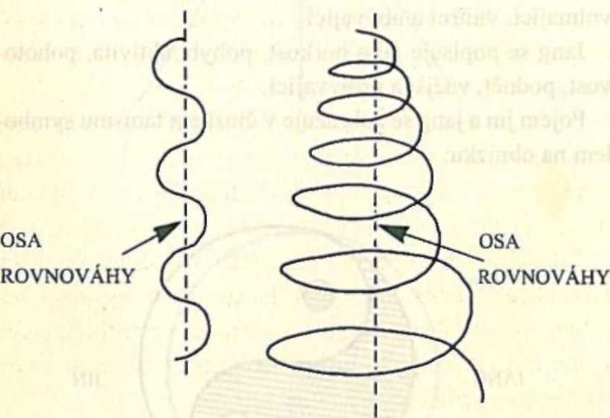
uvedeného zákona je třeba znovu nastolit harmonii. Proto by se mělo na každý projev poruchy, ať už tělesné nebo duševní, pohlížet spíše jako na přátelské upozornění než jako na čin nepřítele.
Porucha znamená, že něco propukne napovrch. Nemoc není trest ani znak slabosti, ale přirozený proces znovuvytváření rovnováhy.

Příklad
U podnikatele, který pálí svíčku na obou koncích tím, že nadměrně užívá alkohol, koření a kávu, se může projevit nemoc, která učiní jeho nezdravým návykům přítrž, jako např. žaludeční vředy nebo něco, co ho zpomalí, např. srdeční záchvat.
Podnikatel na to může nahlížet jako na velkou nepříjemnost a zdržení…pro duchovní bytost je to vysvobození.
Ignorujte nutnost něco změnit a dočkáte se mnohem razantnějších pokusů zvrátit nerovnovážný stav.
Mnoho chorobných stavuje způsobeno neochotou opustit staré myšlenky, postoje, pocity a věci, které vedou k nadměrnému zdůraznění jednoho aspektu.
Nejobvyklejší důvody, proč se někdo drží minulosti nebo není schopen pohybu vpřed, do budoucnosti, jsou strach a vina. Opustit své staré přátele vyžaduje sílu a může k tomu dojít jen tehdy, když jste ve spojení se svou vnitřní bytostí.
Také slepá víra, o kterou často jde v náboženských nebo politických kruzích, může vést ke strnulosti myšlení a neschopnosti se dále vyvíjet. Schopnost něco opustit, jít vpřed a vzít si jen to, co má smysl pro současnost, je jedna z nej–
mocnějších uzdravujících sil vůbec.
Nemoc se často považuje za životní krizi a slovo „krize“
pochází z řeckého „krisis“ = rozhodnutí. Je to vlastně bod obratu; je třeba udělat rozhodnutí, abychom se odvrátili od jednoho bodu polarity vyjádřeného v jeho extrémní podobě a objevili, použili a přijali ten druhý, opačný.
Někdy se potřeba rovnováhy projevuje v širším měřítku a dojde ke krizi, která v určité době zasáhne do života mnoha lidí. Metody, kterými země uštědřuje krize lidem, kteří na ni žijí, se označují jako přírodní katastrofy; erupce sopek, tajfuny nebo zemětřesení, kdy se uvolní nadbytečná energie a nastolí rovnováha.
Fyzické tělo udržuje vyvážené prostředí, homeostázu, rozpoznáním nerovnováhy v počátečním stádiu a opraví ji jemným doladěním, aniž by se na vědomou úroveň dostalo nějaké hlášení o problému.
Pokud však vlivem mysli dojde k narušení této regulace, nerovnováha dosáhne krizové hodnoty a nevyhnutelně se objeví nemoc, aby se mohla rovnováha opět obnovit.
Když přijímáme oba póly věcí, pak je jejich vliv na naše poznávání bezvýznamný. Je možné říct, že skrze jednotu je jejich společný příspěvek v harmonii s naší duší. Jsme-li zdraví, nemusíme se starat o to, aby po kontrakci srdečního svalu následovalo uvolnění a po nádechu výdech. Tento stav přijetí lze také označit jako „návyk“ a dovoluje mozku nevšímat si toho, co je přijato a zaměřit se jen na důležitější stránky života.

RŮST VĚDOMÍ
Vědomí člověka se vyvíjí neustálým pohybem mezi oběma póly bytí, které jsou zpočátku obsaženy ve všech složkách osobnosti – fyzické, emoční a mentální. Prožíváním a pozorováním různých úrovní duality a přijetím jejich existence si jedinec brzy uvědomí, že to nejsou oddělené složky, ale kontinuum obecnějšího aspektu života.
Ve všech formách bytí nelze oddělení duše dosáhnout bez určitého stupně strádání, bolesti a zármutku. Pro mnoho lidí slouží tyto krajní stavy jako odrazový můstek pro jejich aktivitu. Hluboká deprese se označuje jako „temná noc duše“. Často přitom dochází ke stavu otupělosti nebo k automatickému jednání, přesto lze právě tehdy spatřit světlo duše, protože v osvětleném pokoji je snadné přehlédnout plamen svíčky, ale v temnu šíří svíčka fascinující a výrazné světlo.
Krajní polohy jsou vyčerpávající a doufejme, že s naším hlubším chápáním přestane být nezbytné ve snaze vyhnout se jedné extrémní poloze zaujímat stanovisko v opačném extrému.
Zvlášť to platí o emocích, kde potlačení určité emoce vede k tomu, že se zadržuje uvnitř, dokud se neuvolní při nezvladatelném výbuchu. To vede nevyhnutelně k dalším obavám z této emoce a k jejímu dalšímu potlačování. Často jsem to pozorovala u mužů, kteří se rozhodli potlačovat svou zlost a snažili se ji tak dostat pod kontrolu. Dosáhli tím jen toho, že jejich zlost narůstala až do výbuchu vzteku a vznikly tak další problémy.
Jung nazýval tento nevyjádřený pól duality „stínem“ a vysvětloval, že čím více se tomuto pólu vyhýbáme, tím větší stín vytváříme. Jung doporučuje, abychom ho přijali jako přítele.
Symbolicky řečeno, když stojíme přímo pod sluncem, není žádný stín. Stín se objeví jen tehdy, když se od slunce
(duše) vzdálíme.
Když přesuneme vědomí od vlivů osobnosti a vnějšího
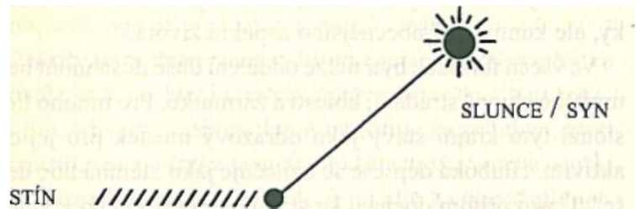
světa na svou duši, uvědomíme si, že ačkoli cítíme bolest a zármutek, je to jen přechodné období. Pokud tak neučiníme, setrváváme v omezení kolektivní mysli fyzického, emočního a mentálního světa a nikdy nedosáhneme sebeuvědomění a míru.

Analogie
Potápěč si oblékne těžký, neohrabaný skafandr a je spuštěn na dno oceánu. Jediné jeho spojení se zemským povrchem je lano, které ma připevněné na zádech. Na dně oceánu jasně nevidí ani neslyší a jeho pohyby jsou díky těžkému skafandru velmi neobratné.
Po nějaké době strávené v moři začínají jeho vzpomínky na suchozemské vjemy postupně slábnout a jeho smysly se přeorientují na život v moři. Bloudí po mořském dně, naráží do ostatních a ptá se jich na cestu. Ostatní, při vědomí své důležitosti, mu radí, aby je následoval, a tak jdou, aniž by věděli kam a aniž by si to byli schopni připustit.
Pak se najednou začne lano napínat a náš potápěč je donucen se zastavit a jít nazpět. Tam stojí, dívá se zprava doleva, zmatený a vystrašený. S velkým úsilím se pomalu otočí a zvedne oči nad sebe – spatří velmi matné světlo. Pomalu, ale vytrvale se pak pohybuje vzhůru, často padá zpět, ale nyní si je vědom síly na druhém konci lana, která ho pomalu vytahuje na hladinu.
Už nepotřebuje, aby mu druzí ukazovali směr, protože má nyní své světlo, které následuje, světlo své duše a v konečném cíli božský zdroj veškerého světla.
Duše nám ukazuje cestu a pomáhá nám, ale nemůže nás přinutit následovat světlo. Je věcí naší svobodné vůle, zda se ztotožníme s některou složkou osobnosti nebo hledáme naplňující, byť ne vždy snadnou cestu.

CESTA
Fyzický svět
Jedinec se ztotožňuje s materiálním nebo fyzickým světem. Ztotožňuje se se svým bohatstvím nebo bídou, nemocí, svými temnými nebo světlými stránkami. A nakonec si skrze své prožitky uvědomí, že není ani jedno a že je obojí.

Příklad
Bohatému se zdá, že nikdy nemá dost a proto se cítí chudý.
Žebrákovi připadá, že je bohatý, když najde oschlý kus chleba.
Podstata je v tom, že záleží na úrovni vnímání.
Stejně jako jin a jang, i slova jako bohatství a chudoba nejsou absolutními pojmy, ale jen relativním vyjádřením situace.
Mění se vždy v závislosti na pozici pozorovatele, a čím jsme od nějakého jevu vzdálenější, tím je pro nás snadnější vidět, že obě krajní polohy jsou jen dvěma stranami stejné mince nebo přesněji – různými body na jednom kruhu.

Analogie
Na hřišti stojí dva chlapečci.
„Viděl jsem slona,“ říká první.
„Má velikánské uši a dlouhý chobot, kterým se může rozmáchnout a zvednout tě ze země.“
„To není slon,“ namítá druhý chlapeček.
„Já jsem minulý měsíc jednoho viděl a ten měl velké silné nohy a ocas, kterým když švihnul, tak ti mohl podrazit nohy.“
„To se teda pleteš,“ křičí první chlapeček.
„Nevíš, o čem mluvíš!“
„A ty bys nepoznal slona, ani kdyby prošel okolo tebe,“
odsekne mu ten druhý.
V tu chvíli přijde mezi hádající se děti větší a chytřejší chlapec:
„Seděl jsem na slonu. Vepředu má dlouhý chobot a velké uši. Vzadu má dlouhý ocas a silné nohy. Máte pravdu oba dva. Přední a zadní část dá dohromady celé zvíře, které je nejlépe vidět z výhodně položeného místa, pozorovatelny.“
Z duchovního pohledu je tou pozorovatelnou duše.
Lidskou schopností vidět život objektivně a neidentifikovat se s hmotou přirozeně vzrůstá vědomí.
Vědomí jednoty skrze různost má obdobu v principu stvoření duše skrze jednotu ducha a hmoty.
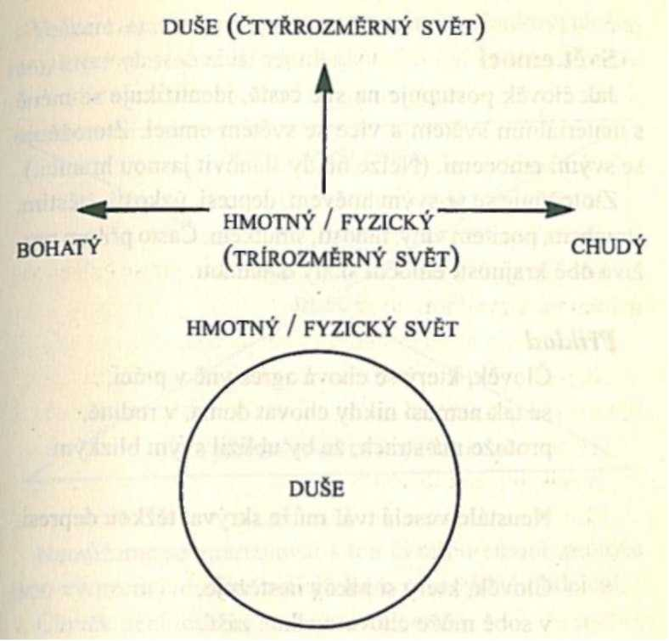
Pro vysvětlení těchto jevů byl formulován Univerzální zákon shody, který říká, že vše, co se odehraje v duchovní oblasti, se odráží na pozemské úrovni.
Jak nahoře, tak i dole.“
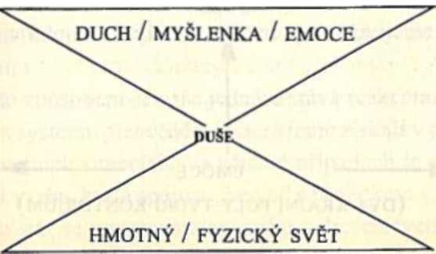
sob myšlení tedy většinou není vytvářen naší duší, ale spíše emocemi.

Příklad
Když bylo Anně šest let, její otec si našel jinou ženu a odešel z domova. Nemohla pochopit, jak se to mohlo stát, když ji přece měl rád. Nakonec došla svým dětským uvažováním k závěru, že asi musela udělat něco, co způsobilo, že otec odešel.
Toto přesvědčení si nesla v sobě dál životem, až dospěla a začala navazovat známosti s chlapci. Jeden vztah za druhým se rozpadal. Ve většině případů to bylo proto, že své partnery zahrnovala dusivou láskou a jakýkoli jejich pokus trochu se vymanit se setkal s výčitkami, že ji dost nemilují.
Anna měla zoufalou potřebu svému partnerovi ve všem vyhovět, protože to v její mysli znamenalo, že ji neopustí.
Její potřeba být milována a přesvědčení, že láska může přicházet pouze od jiné osoby, ji působilo velké problémy a trápení.
Když jednou mluvila s kamarádkou, uvědomila si najednou, že vlastně opakuje stále znovu stejný způsob chování.
Došla k náhledu, že nedostatek její vlastní sebelásky k ní přitahoval takové partnery, kteří její vnitřní přesvědčení posilovali.
Když se Anna naučila pečovat sama o své potřeby a pochopila způsob chování svých rodičů, stala se mnohem sebejistější.
Vloni navázala novou známost, ale tentokrát si vybrala mnohem silnějšího a moudřejšího partnera.
Způsoby myšlení a systém přesvědčení se do nás ukládá v letech, kdy je naše mysl tvárná, a vyjadřujeme je jako názory, co „by se v životě mělo a nemělo“ a co „se dělá a nedělá“.
Během života kolísáme mezi odvrhováním a přijímáním těchto pravidel, až nakonec nalezneme střední cestu, což znamená přijetí těch přesvědčení, která jsou potřebná a vhodná pro náš současný věk.
Této rovnováhy dosáhneme, když následujeme univerzální zákon života a naše pravidla stále prověřujeme, zda jsou po nás ještě potřebná, přičemž důsledky našich činů přijímáme jako součást našeho učebního plánu.
Pouze tehdy, zapojíme-li intuici, můžeme skutečně po –
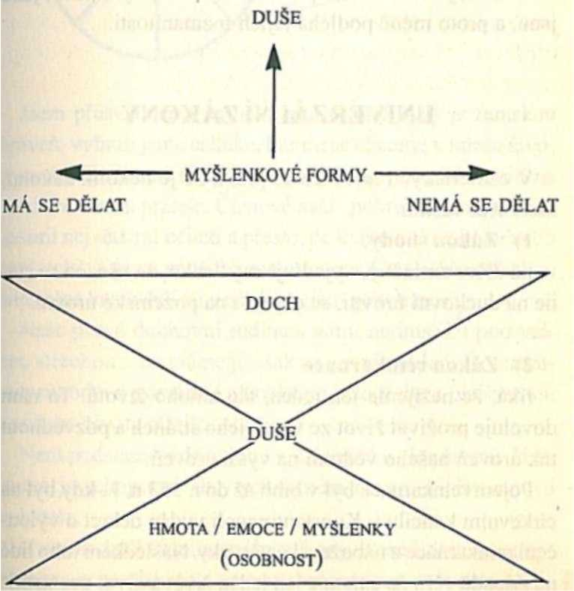
znat, které myšlenky pramení z naší duše a které přináleží naší osobnosti.
Když člověk chápe sám sebe jako osobnost a duši, stane se duše prostředníkem pro přístup k duchovní rovině.
V dalším stádiu přináší duše svou energii dolů, do osobnosti, dokud ji její světlo neprozáří.
„Napřed se vydej na cestu, pak ztratíš sám sebe a cesty je dosaženo.“
Než toho dosáhnete, je uvědomění si duše opakovaně prověřované, zatímco prochází mentální, emoční a fyzickou rovinou. Opět se zpřítomňuje dualita, ale nyní, s duší ve vedení, je člověk schopen vidět tyto roviny takové, jaké jsou, a proto méně podléhá jejich rozmanitosti.

UNIVERZÁLNÍ ZÁKONY

V ezoterických naukách se praví, že je několik zákonů, které řídí vesmír.

1) Zákon shody, již dříve zmíněný, vyjadřuje myšlenku, že vše, co se stane na duchovní úrovni, se objeví i na pozemské úrovni.

2) Zákon reinkarnace říká, že nežijeme jen jeden, ale mnoho životů. To nám dovoluje prožívat život ze všech jeho stránek a pozvednout tak úroveň našeho vědomí na vyšší úroveň.
Pojem reinkarnace byl v bibli až do r. 553 n. 11, kdy byl na církevním koncilu v Konstantinopoli vydán dekret o vyloučení reinkarnace z náboženské věrouky. Následkem toho lidé na Západě věří, že existuje jen jeden život a život posmrtný.
Ve východní filosofii se původní učení zachovalo a tyto myšlenky se nyní opět dostávají do duchovních středisek na Západě.
Na více životů se můžeme dívat jako na vyjádření odlišných stránek JÁ ve snaze pochopit celek.
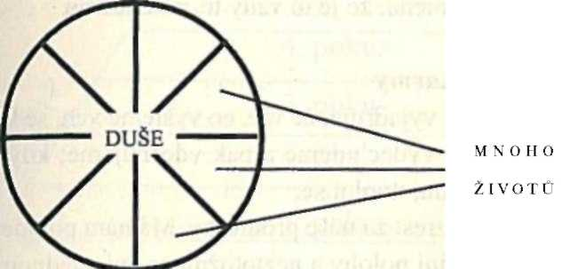
Jsem přesvědčena, že než jsme vstoupili na pozemskou úroveň, vybrali jsme si látku, kterou se chceme v tomto životě naučit. Znamená to, že jsme si vybrali své rodiče a rodinu a další známé a přátele. Členové naší „pokrevní“ rodiny jsou našimi největšími učiteli a přesto, že k nim cítíme hněv nebo nepřátelství, je na ně těžké zapomenout. Co se týče přátel, je podstatně snadnější se vzdálit z jejich přítomnosti.
Naše pravá duchovní rodina s námi nemusí žít pod jednou střechou… poznáme je však na první pohled. Jsou našimi průvodci a pomáhají nám, když je to třeba a pak mohou z našeho života odejít.
Není podstatné, zda věříme v jeden nebo více životů. Podstatná je schopnost žít v přítomném čase a v přítomnosti své duše.
Uvádím další tři univerzální zákony, které řídí naši schopnost pro sebe získat to, co potřebujeme pro svůj růst:

3) Zákon příležitosti
Říká se v něm, že příležitost pro učení a růst se objeví vždy, když je to třeba pro plnění našeho úkolu.

4) Zákon přitažlivostí
Vyjadřuje, že k sobě přitahujeme vše, co potřebujeme.
To však neznamená, že je to vždy to, co chceme.

5) Zákon karmy
Tento zákon vyjadřuje, že vše, co vyšleme ven, se k nám nakonec vrátí; vydechujeme a pak vdechujeme; když natáhneme pružinu, uvolní se.
Karma není trest za naše prohřešky. Má nám pomoci pochopit obě krajní polohy a neztotožnit se ani s jednou (vybrat si střední cestu).
l
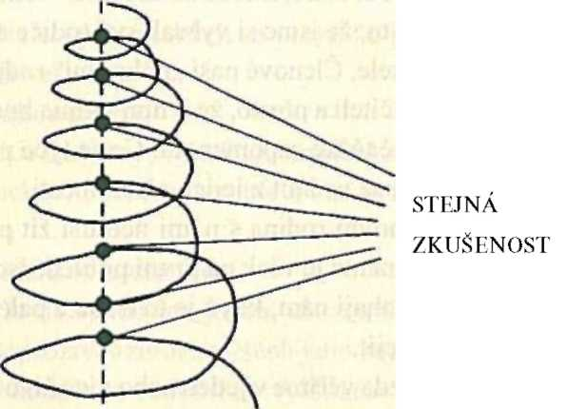
Pokud se nám nepodaří nebo nechceme využít příležitost, kterou před nás život postaví, pak díky tomu, že život lze chápat jako spirálu, se nám stejná zkušenost nabídne znovu v jiném převleku. Nemáme však žádnou záruku, že to příště bude snadnější!
Často je to tak, že každým pokusem „přelézt zeď“, položíme další vrstvu země, která vytvoří nakloněnou plošinu, po níž nakonec opustíme své původní nečinné postavení.
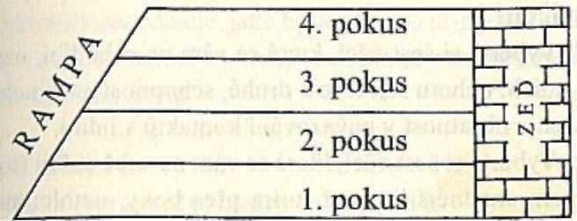

Shrnutí
1) Na počátku byl Božský zdroj energie.
2) Když tato energie přijala formu, rozdělila se do dvou pólů: Ducha a Hmoty.
3) Jednotu mezi těmito póly vytváří Duše.
4) Duše vyjadřuje stupeň vědomí dosažený skrze tuto jednotu.
5) Cílem života je zvyšovat úroveň vědomí, a to se dosahuje vzájemným působením ducha a hmoty.
6) Cílem člověka je rozvinout své sebeuvědomění, t. j.
pochopit sám sebe jako odděleného od své osobnosti a potom toto oddělení překonat tak, že se energie duše i osobnosti spojí a vytvoří duchovního člověka.
7) Zvyšování úrovně vědomí se dosahuje zkušenostmi a přijetím různých stránek duality; zprvu dochází k pochopení jejich odlišnosti a potom k uvědomění si jejich totožnosti.
8) Tak na sebe člověk začne pohlížet jako na ducha i hmotu a pochopí, že obě složky přicházejí ze stejného zdroje.
9) Vzhledem k tomuto úsilí je jednou z nejproblematičtějších lidských oblastí oblast citů a žádostí.
10) Nemoc fyzického těla je často prostředkem, jak obnovit ztracenou rovnováhu.

Cvičení 1
1) Vyberte si šest věcí, které se vám na sobě líbí, např.
nos, smích, ochotu starat se o druhé, schopnost naslouchat, citlivost a obratnost v navazování kontaktů s lidmi.
2) Vyberte si šest věcí, které se vám na sobě nelíbí (to je mnohem snadnější!), např. míra přes boky, netolerance, podrážděnost, náladovost, přání, ať vás všichni nechají na pokoji, obliba čokolády a nečistá pleť.
3) Nyní říkejte sobě v zrcadle, popř. jiné osobě, tvrzení o svých kladných stránkách: „Mám ráda svůj…“ nebo „Jsem ráda, že jsem…“
4) Teď říkejte sami sobě nebo jiné osobě tvrzení o svých záporech: „Přijímám své…“ nebo je-li to možné „Miluji své…“
5) Nyní se podívejte na oba seznamy a všimněte si, zda jsou tam nějaké vzájemně si odporující tvrzení. „Starám se o druhé… jsem netolerantní“. „Snadno navazuji kontakty…
toužím po samotě.“
„Mám ráda čokoládu… nelíbí se mi má nečistá pleť.“
Tyto příklady nás upozorňují na naše stěžejní problémy.
Vyčítat si své zápory má za následek, že se nic nevyřeší.
Jejich přítomnost nás upozorňuje na oblasti nerovnováhy.
V příkladě, který jsme uvedli, dochází k tomu, že přílišné starání se o druhé má za následek nepoměr mezi přijímáním a dáváním a vede k nerovnováze, která se projevuje podrážděností, náhražkovitým pojídáním sladkostí a náladovostí.
Podstatné je objevit, co je podstatné. V tomto příkladě vedl k disharmonii nedostatek sebelásky, kdy člověk přijímá sám sebe jen v roli pečovatele – toho, kdo je tu pro druhé a umí jim naslouchat.
Řešením je udělat si čas jen pro sebe a všímat si oblastí, které byly zanedbané, jako byla v tomto případě strava. Pak tzv. „zápory“ zmizí a „klady“ se uplatní pozitivním, vyrovnaným způsobem.

Cvičení 2
1) Vyberte si dvě osoby, se kterými jste v nesouladu.
2) Napište seznam věcí, které vás trápí, rozčilují nebo kterých se bojíte.
3) Podle zákona přitažlivosti jste tyto lidi k sobě přitáhli proto, abyste se něco naučili. Odrážej nějakou vaši stránku, která je dosud skrytá a neprojevená. Tuto myšlenku je často těžké přijmout. Uvědomte si, že podstatné není hledat konkrétní podobnosti, ale objevit skrytou stránku věci, která je v nerovnováze.

Příklad
Váš muž se odmítá drát v práci dopředu a vždy se nechá předběhnout ostatními kolegy. Pohlížíte na něj jako na slabocha a jste unavená z věčného nedostatku peněz a z toho, že si nikdy nemůžete dovolit slušnou dovolenou.
Jenže když někdo nadhodí, že byste si mohla vy najít nějakou práci, nacházíte si jednu výmluvu za druhou. Všechny mají společné to, že „na to nejste dost dobrá“, a v pozadí je představa, že by každý takový pokus dopadl špatně.
Stojí za tím nedostatek sebedůvěry z dětství a rodiči opakované „ty nikdy nic v životě nedokážeš“.
Když uvidíte u svého muže vlastní tendence, začnete si uvědomovat, že vaše nespokojenost se týká vás samotné.
Lze se jí zbavit jen tehdy, když přestanete s výmluvami a začnete se podle svých možností věnovat něčemu, v čem budete úspěšná.
Tím vzroste vaše sebedůvěra a když si váš muž odpočine od vašeho sekýrování, má možnost sám pracovat na svém růstu.

2
Jemná energetická těla

Člověk je víc než jen fyzické tělo.
Má duši a duše je produktem vzájemného působení ducha a hmoty. Ty jsou zase produktem Božského zdroje energie. Člověk má také osobnost, která zahrnuje logickou mysl, emoce a fyzické tělo.
O těchto různých částech člověka se v ezoterickém jazyce hovoří jako o „tělech“. Když nebereme v úvahu fyzické tělo, hovoří se o Jemných tělech“, protože je nelze pozorovat fyzickým zrakem. Člověk tedy nemá jen jedno, ale sedm těl.

Analogie
Když bílé světlo prochází hranolem, rozdělí se na sedm barev duhy. Poté, co tyto barevné paprsky projdou opět hra –
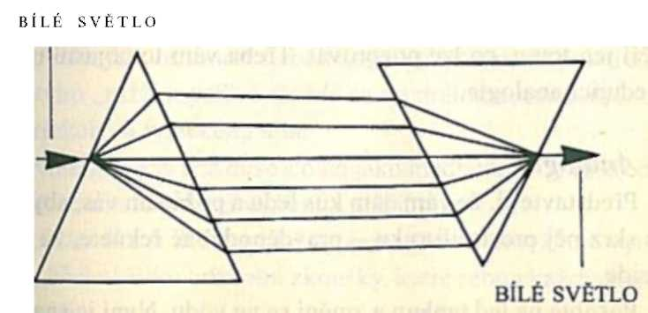
nolem, stane se ze sedmi jediné – bílé světlo:
Stojí za tím nedostatek sebedůvěry z dětství a rodiči opakované „ty nikdy nic v životě nedokážeš“.
Když uvidíte u svého muže vlastní tendence, začnete si uvědomovat, že vaše nespokojenost se týká vás samotné.
Lze se jí zbavit jen tehdy, když přestanete s výmluvami a začnete se podle svých možností věnovat něčemu, v čem budete úspěšná.
Tím vzroste vaše sebedůvěra a když si váš muž odpočine od vašeho sekýrování, má možnost sám pracovat na svém růstu.

2
Jemná energetická těla

Člověk je víc než jen fyzické tělo.
Má duši a duše je produktem vzájemného působení ducha a hmoty. Ty jsou zase produktem Božského zdroje energie. Člověk má také osobnost, která zahrnuje logickou mysl, emoce a fyzické tělo.
O těchto různých částech člověka se v ezoterickém jazyce hovoří jako o „tělech“. Když nebereme v úvahu fyzické tělo, hovoří se o Jemných tělech“, protože je nelze pozorovat fyzickým zrakem. Člověk tedy nemá jen jedno, ale sedm těl.

Analogie
Když bílé světlo prochází hranolem, rozdělí se na sedm barev duhy. Poté, co tyto barevné paprsky projdou opět hra –
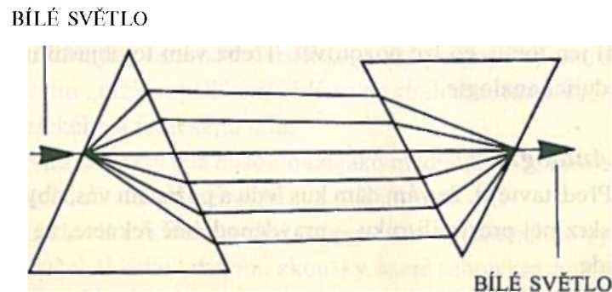
nolem, stane se ze sedmi jediné – bílé světlo:
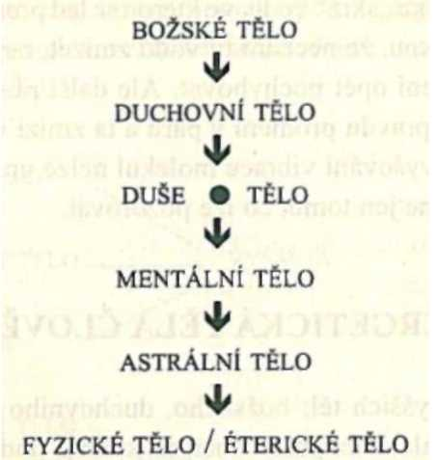
Jednotlivá těla jsou sjednocena soudržnou silou duše, která je projevem síly lásky.
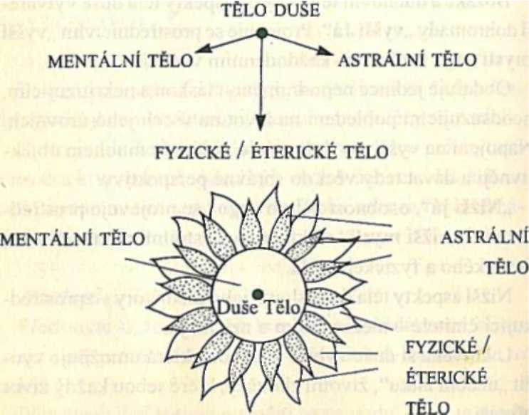

NIŽŠÍ TĚLA

Tato energetická těla jsou vytvořena z původní jednoty ducha a hmoty. Je tedy zjevné, že mají také svou vlastní úroveň vědomí.
Jejich vývoj lze chápat jako paralelu myšlenky evoluce, kde jeden stupeň přechází v další.
Evoluce
Na začátku nebylo nic. Byl zde však prostor pro veškerý život… éter (původní ženská energie). Působením elektromagnetické síly slunce (původní mužská energie) byla vytvořena říše minerálů. Představiteli této říše jsou krystaly a kameny včetně základních chemických prvků, z nichž je vytvořen člověk a všechny ostatní živé organismy.
Jako další vznikla říše rostlin. Ty se vyvíjejí díky vzájemnému působení slunce, minerálů a vody na zemi.
Po rostlinách vzniklo království zvířat, která se živí říší rostlin a minerálů a zmnožují tak své druhy.
Pak přichází člověk – člověk je všežravý a jeho existence je tedy závislá na existenci ostatních tří říší.
Abychom získali úplnou představu o evoluci, měli bychom na člověka pohlížet jako na malou část celkové hierarchie, jejíž energie nebo inteligence se dohromady projevuje jako Božský zdroj energie. Energie uvolněná z potravy každé skupiny je použita k tomu, aby zmnožila a pozvedla k vyšší úrovni příslušníky vyšší říše. Člověk je tedy součástí kolektivní energie minerálů, rostlin a zvířat.
Pokud to vztáhneme zpět k utváření osobnosti, vidíme, že „inteligence“ každé této říše vytváří určité nižší tělo:
a) fyzické tělo je z říše minerálů b) éterické tělo je z říše rostlin c) astrální tělo je z říše zvířat d) mentální tělo je z říše člověka a je sídlem vůle duše člověka.
Nic však není v tomto světě stálé a cílem každé říše je dosáhnout vyšší úrovně vědomí. Proto je zjevné, že minerály nejsou schopné jen zadržovat a vést energii, ale – jak ukazuje moderní použití krystalů při léčení a jejich využistí v oblasti mikrotechnologie – jsou schopné působit jako transformátory energie produkované éterickým tělem.
Rostlinná říše zachycuje a přeměňuje energii a slunce.
V posledních letech však vědci dokazují, že rostliny citlivě reagují na své okolí a odtahují se od bolestivých nebo poškozujících podnětů. Jejich citlivost a schopnost reagovat na okolí je funkcí astrálního těla.
Živočišná říše se řídí především instinkty, které napomáhají přežití a rozmnožování, ale rozvinutější druhy, jako např.
domácí zvířata, mají schopnost projevovat určitý stupeň individuálního myšlení. A na konci toho se člověk se svým logickým myšlením snaží poznat a pochopit svou duši jako moudrou a milující bytost.

ÚROVEŇ INTELIGENCE A NEMOC

Jak člověk rozšiřuje své vědomí tím, že získává zkušenosti s různými „těly“ své existence, ztotožňuje se postupně s inteligencí všech říší, které postupně ovlivňují v určitém období jeho způsob jednání.

Mentální tělo
Nerovnováha na úrovni mentálního těla není tak častá a většina zjevných „duševních nemocí“ pochází z úrovně astrálního těla.

Astrální tělo
Když se člověk ztotožňuje se svými emocemi, spojuje ho to s inteligencí astrálního neboli animálního smyslového těla.
Toto tělo je pevně spojeno s přežitím a zachováním rodu. Proto má, řečeno biologickými termíny, často sklon k soutěžení, agresivitě nebo obraně. Kdyby tu nebylo vlivu logické mysli a intuice, má astrální inteligence sklon reagovat na smyslové vjemy, které k ní přicházejí, bez přemýšlení.
Zjistila jsem, že u lidí, kteří se zdržují na úrovni této formy inteligence, se projevuje mnoho nemocí, které mají svůj původ na astrální úrovni.

Éterické tělo
Dalším zdrojem nemoci nebo nerovnováhy je éterické tělo, které přijímá a transformuje kolektivní inteligenci jiných těl a potom ji posílá do fyzického těla, kde dochází k její přeměně.
Bohužel není inteligence, kterou disponuje toto tělo, dostatečně vnímavá, aby rozpoznala, jaké elektromagnetické energie člověku škodí. Proto dochází během několika posledních let k nárůstu poškození zdraví působením stožárů elektrického vedení, podzemní vody a domácích elektrospotřebičů. Tyto negativní vlivy působí na nervovou soustavu, která je vlastně protějškem éterického těla.

Fyzické tělo
Ačkoli se nerovnováha nebo nemoc na fyzickém těle často projevuje, je fyzické tělo jen zřídka jejím původcem, proto –
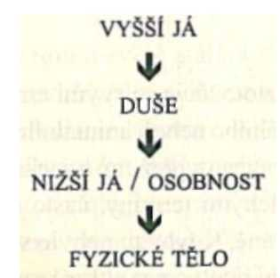
že slouží především jako nositel energií získaných z jiných těl a tyto energie přeměňuje na aktivitu.

POPIS TĚL

Mentální tělo
Toto tělo je sídlem vůle duše; výchozím bodem, z něhož se může duše snažit spojit svou inteligenci s inteligencí osobnosti. Je také sídlem logického, analytického myšlení. Je to místo, kde podněty vyššího já, v souladu s Univerzálním zákonem, vycházejí z duše a jsou přetvářeny do myšlenkových forem a následně db určitého aktivního konání.
Myšlenkové formy se mohou objevit během spánku v podobě snů, při meditaci, jako denní snění nebo mohou vznikat postupně, jako myšlenka, která vstoupí do vědomé mysli jako cíl vhodný k dosažení. Člověk má do určité míry možnost tyto myšlenkové formy odmítnout a zatlačit je do nej–
hlubších zákoutí podvědomé mysli. Pokud však tento popud duše potřebuje ke svému růstu, bude se objevovat znovu a znovu v různých obdobích a podobách, dokud se nepřemění v čin.
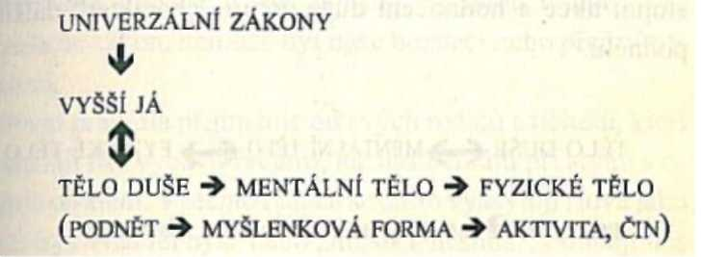
Vím, že v mém životě byla období, kdy jsme odmítala určité podněty, které po mně vyžadovaly nějakou změnu, ale stejně jsem nakonec – pomalu, ale jistě – k nim byla vnějšími událostmi přinucena.
Například jednou ráno jsem chtěla vyjet s autem a zjistila jsem, že mám prasklou pneumatiku. Otráveně, že mi den začíná se zpožděním, jsem se dala do výměny kola a vtom mi doma zazvonil telefon a byla jsem pozvaná na setkání, které nakonec vedlo k velkým změnám v mém životě.
Věřím, že se nic nestane náhodou…jestli chcete věřit, že se události protnou v čase pouhou náhodou… dobře, ale můžete minout svou velkou příležitost.
Nové myšlenky potřebují novou půdu. Proto dříve než se nějaká myšlenka projeví ve fyzickém světě, je třeba času na přípravu země a odstranění starých kořenů nebo plevele, který by mohl bránit nové sazenici v růstu. To je důvod, proč se dělá Jarní úklid“, aby se staré a nepotřebné pro současný život propustilo a udělalo místo novému.
Z duchovního pohledu jde odpověď na nějakou akci zpět do mentálního těla, kde dostane za pomoci paměti podobu myšlenky.
Pak projde do duše, kde se uplatní moudrost a výstup
(výsledek) se nakonec porovná s původním podnětem. Výstupní akce a hodnocení duše určují „charakter“ dalšího podnětu.
Hodnocení duše je založeno na intuici, která je ovlivněna stupněm schopnosti rozlišovat. Čistá logika mentálního těla má sklon se opírat o soudy nebo hodnocení, které jsou obvykle zkreslené ve prospěch osobnosti.
Pokud se člověk ztotožňuje pouze s mentálním tělem, má energie duše jen malý vliv.
Proto se výsledky nějaké aktivity zpracovávají do „černobílých“ reakcí a považují se za závazné pravidlo.
Tato pravidla tvoří základ „systému přesvědčení“, který se stává hlavním podnětem pro budoucí jednání. Pravidla a zákony se neformulují proto, aby život komplikovaly. Jsou to prostě skutečnosti.
Hodnocení duše je založeno na intuici, která je ovlivněna stupněm schopnosti rozlišovat. Čistá logika mentálního těla má sklon se opírat o soudy nebo hodnocení, které jsou obvykle zkreslené ve prospěch osobnosti.
Pokud se člověk ztotožňuje pouze s mentálním tělem, má energie duše jen malý vliv.
Proto se výsledky nějaké aktivity zpracovávají do „černobílých“ reakcí a považují se za závazné pravidlo.
Tato pravidla tvoří základ „systému přesvědčení“, který se stává hlavním podnětem pro budoucí jednání. Pravidla a zákony se neformulují proto, aby život komplikovaly. Jsou to prostě skutečnosti.

Příklad
Skutečností je, že pokud se rozhodnete vykročit doprostřed rušné ulice, je velká pravděpodobnost, že přijdete k úrazu.
Skutečností je, že oheň pálí.
Skutečností je, že pokud nebudete jíst, po nějaké době zemřete.
Pravidla slouží k tomu, aby nás chránila. Pokud však porušíme zákon, nemůže být naše bezpečí nebo přežití zaručeno.
První pravidla přijímáme od svých rodičů a učitelů, kteří se snažili nás vybavit radami, jež nás ochrání při styku s okolním světem. V těchto radách se často vyskytují slova jako
„měl bys a neměl bys“ nebo „musíš a nesmíš“. Poučují nás o nebezpečí ohně, silnic, že se nesmí chodit na kraj skály nebo mluvit s neznámými lidmi a jsou to dobré rady, které nám pomáhají se cítit bezpečně.
Bohužel v mnoha případech jsou tyto rady zabarveny sklony, emocemi a zkušenostmi rádce a proto nemají logický podklad.

Příklad
„Pokud nebudeš zticha, nebudu tě mít ráda.“
„Jestli nepřestaneš křičet, nedostaneš večeři.“
„Měl bys/nesmíš tak mluvit, dělat něco atd.“
„Proč?!“
„Protože jsem to řekla!“
„Nebav se se sousedy o našich záležitostech.“
„Co jev rodině, o tom se nemluví.“
„Buď statečný chlapeček!“
„Ty už jsi velký“… se často říká dvouletému dítěti, když do rodiny přibude další sourozenec.
„Běž si hrát na silnici!“… řečeno žertem.
„Měl bys to udělat lépe!“
„Musíš se víc snažit.“
To, co patří mezi tzv. rodinná úsloví nebo přesvědčení, může jejich příjemce ovlivnit na celý život. Některé poučky, vyslovené s dobrým úmyslem pomoci, může dítě špatně pochopit, protože ještě neumí dobře rozlišovat, kdy je použití určitého pravidla vhodné a kdy nikoli.

Příklad
Vzpomínám si na dítě, které dostalo hysterický záchvat, když jsme ho dali do umělohmotného stanu s vlhkým vzduchem, což se používá při léčně záškrtu. Když jsme ho vytáhli ven a utišili, řeklo, že mu maminka vždycky nakazovala, že nikdy nesmí strčit hlavu do umělohmotného pytlíku.
Jiné dítě se začalo chovat hystericky, když jsme mu řekli, že ho uspíme, abychom mu mohli odstranit mandle. Nakonec se objasnilo, že bylo minulý týden při tom, když jeho matka vezla „uspat“ k veterináři pejska.
Logické myšlení se vyvíjí s věkem a přibývajícími zkušenostmi, a proto dítě často chápe doslova i to, co bylo myšleno v přeneseném smyslu.

Sedmileté životní cykly
Nejzranitelnější období ve vývoji člověka je prvních sedm let života. Během tohoto období se rozvíjejí duševní procesy a přijímají se základní životní pravidla.
Bez spojení s duchovní složkou přijme dítě do základů, na kterých se buduje jeho sebeuvědomění, mnoho chybných přesvědčení. Jedním z hlavních důvodů, proč k tomu dochází, je skutečnost, že během těchto tvárných let života je dítě zcela závislé na svých rodičích co se týče jídla, tepla, oděvu i lásky. Dítě prostě není schopno si samo vydělávat na živobytí.
proto je možné dítěti říct, že nedostane najíst, dokud nezmlkne a ono zmlkne. Nebo se mu říká, že musí být statečné a nebrečet, nebo ho nebude mít nikdo rád a ono tedy nebude brečet.
Taková přesvědčení se ukládají do paměti a mohou ovlivnit naše jednání o mnoho let později. Přijde čas, kdy je třeba pochybovat o pravdivosti těchto pravidel a podívat se, zda platí i v současných podmínkách a odpovídají naší vnitřní pravdě.
Pokud dojde k nerovnováze, vznikne konflikt, který se v období dospívání označuje jako „období vzpoury“. Během něj se dospívající snaží rozlišit, co je jejich pravda a co mínění rodičů. Velmi jim záleží na divoké, šokující úpravě vlasů, pochybných kamarádech a nepřijatelné hudbě.
Je to snaha vyjádřit opačný pól, než který představují jejich rodiče.
Mezi 14. a 21. rokem si metodou zkoušky a omylu utváříme vlastní systém víry, přesvědčení a v období od 21 do
28 let ho prověřujeme. Okolo 28 let znovu přijímáme některé rodičovské zásady, o kterých se nám nyní zdá, že jsou užitečné a včleňujeme je do svého osobního hodnotového systému.
Mnozí z nás projdou obdobím vzdoru nenápadně a najednou zjistí, že už jim bude čtyřicet nebo padesát. Změní účes, styl oblékání nebo také partnera či práci.
Podle astrologie se tyto změny řídí sedmiletým cyklem planety Saturn, který symbolizuje sílu omezení, skrze které se zdokonalujeme. Lze říct, že v takovém období vidíme vše, co nás zdržuje a brání ve vývoji a rozhodujeme se, zda jsme připraveni se změnit a jít dál.

Začínat znovu
Přijetí nových pravidel a jejich uvedení do života se může často zdát velmi ohrožující, zatímco „vyzkoušené a ověřené⁴¹
sebou nese pocit jistoty a bezpečí. Často máme strach, že se těm zkušenějším nikdy nevyrovnáme, zvláště pokud se jedná o rodiče. Také zde hraje svou roli strach ze selhání a nedůvěra vůči našim novým instinktům.
Věty jako „Já jsem ti to říkala“ nebo „Neříkej mi, že jsem tě včas nevaroval“ nejsou užitečné, když se sami snažíme něco udělat. Pokud náš systém přesvědčení obsahuje opakované poznámky zpochybňující naši cenu, pak je většinou obtížné začít rozvíjet vlastní identitu a sebeocenění.
Jediná role, která takému jedinci zůstane, je přesvědčení, že vše, co se stane, je jeho vlastní chyba a že nikdy neuspěje v ničem, o co se bude snažit. A pokud se u něj začne v malé míře utvářet pocit vlastní hodnoty, může dokonce pociťovat vinu za to, že najednou popírá to, čemu dosud věřil.
Takový člověk se stane jak obětí, tak pronásledovatelem a jeho vývoj se zastaví. Ve skutečnosti má jen on klíč, kterým může odemknout své vězení. Ostatní mu mohou nabídnout pomoc, ale je třeba, aby „oběť“ sama odemkla dveře, kterými mohou ostatní vstoupit.
Vše potřebuje čas a jeden ze způsobů, jak zničit jakýkoli postup vpřed, je klást si cíle příliš vysoko a posléze tak potvrdit své podvědomé přesvědčení, že „nic nejde“.
Ať už je důvod jakýkoli, je prostě často velmi těžké změnit takový vnitřní záznam nebo přesvědčení, které je uloženo v paměti, a nahradit jej novým.
Když je však pro to vhodný čas, pak dojde ke změně a my jí projdeme buď ochotně nebo bránící se ze všech sil.
Znám spoustu padesátiletých nebo šedesátiletých mužů a žen, kteří dosud jednají podle systému přesvědčení svých rodičů – co by měli dělat, jak by se měli oblékat, jak pilně by měli pracovat, co by měli číst, co by měli jíst.
Všechno to byly vhodné a dobré rady v určité době, ale nemusí být správné nyní. Kdykoli slyším výraz „měl bych, musím“, vím, že je něco v nepořádku. Odpověď na otázku
„KDO si to myslí?“ je málokdy „JÁ si to myslím“. Daleko častější je, že to vede do dětství, kdy láska, teplo, jídlo a oblečení bylo podmíněno podřízením se rodinným pravidlům.

Příklad
Marie byla úspěšná, pětapadesátiletá žena, perfekcionistka. Pracovala celé dny a pak se divila, že je přetažená a nemůže spát. Mluvily jsme o relaxaci a odpočinku a ona namítala, že na to v jejím rozvrhu není místo, protože nechce ztrácet drahocenný čas. Ptala jsem se jí, z čeho pramení taková přísná pracovní morálka a dozvěděla jsem se, že jí její matka vždy říkala, že nikdy v ničem nevynikne. A tak se dalších padesát let snažila dokázat, že to není pravda.
Nebyla schopná se podívat na své výsledky a poblahopřát si… stále ještě hledala uznání od své matky.
Během období změn je zcela opodstatněné se vrátit na krátký čas ke starému způsobu chování, dokud se nové přesvědčení dobře „neusadí“ a stará přesvědčení už novému image dál nevyhovují.
Deepak Chopra ve své knize „Quantum healing“ (Kvantové léčení) popisuje, jak je v životě obtížné změnit staré vzorce chování… není to nemožné, ale vyžaduje to „kvantový skok“ v myšlení, což znamená vykročit a důvěřovat.
Zákony a pravidla
Zákony vesmíru a země, v níž žijeme, slouží k zabránění chaosu a zabezpečení pořádku. Pravidla a systémy přesvědčení je však třeba čas od času zhodnotit a zjistit, zda jsou ještě nadále v harmonii s moudrostí našeho vyššího já.
Moudrost přichází s rozvojem intuice a představuje nejen to, co je dobré pro jedince, ale i pro lidstvo jako celek.

3
Jemná energetická těla
– pokračování –
ASTRÁLNÍ TĚLO

Toto tělo má vztah k vyjadřování našich pohnutek a přání ve formě „emocí“. Z duchovního pohledu přicházejí tyto podněty z duše a vstupují do éterického těla srdeční čakrou.
Pokud však žádné přímé spojení s duší není, energie jde dolů, do míst označovaných jako solar plexus a zde se projevuje jako pohnutky osobnosti.
Energie astrálního těla se řídí podle zákona přitažlivosti, což znamená, že prostřednictvím našich emocí k sobě přitahujeme vše, co potřebujeme pro vývoj své duše. Takto emoce režírují jak herce, tak i jeviště potřebné k přeměně vnitřních podnětů v aktivitu.
Analogie
Záměr rostliny rozšiřovat do okolí pyl vede k vytvoření okvětních lístků určité barvy a uvolnění charakteristické vůně do ovzduší. Barva a vůně přitahuje hmyz, který se přichází nasytit. Pyl nezůstane na rostlině, ale přichytí se na nožičky hmyzu, dostane se na jinou rostlinu a opyluje ji.
Takto je zaručeno přežití rostliny a naplněn její úkol.
Podobně jsme i my tvůrci svého vlastního světa, abychom se vyvíjeli a rozšiřovali pole svého bytí.
Vše, co vnímáme a zažíváme, bylo vytvořeno proto, aby to mělo v našem životě určitý smysl, ať už pro nás osobně nebo pro nás coby jednoho z obyvatel této planety. Impulsy našeho vnitřního světa se odrážejí v jevech našeho vnějšího světa.

Příklad
Ráno se probudím s dobrou náladou, oblékám se a chovám se ve shodě s tímto vnitřním impulsem. Během dne zjistím, že většina lidí, které potkám, mi věnuje úsměv nebo milá slova, a to zase posílí můj dobrý pocit.
Pokud se ale cítím mizerně a mám pocit, že jsou všichni proti mně, bez pochyby narazím na několik osob, které mé vlastní negativní pocity ještě prohloubí.

Přeměna myšlenky v aktivitu
Emoce se projevují navenek; e-moce znamená vložit energii (e) do moci, konání. Aby se vnitřní pohnutka, podnět, mohl projevit v materiálním světě, je třeba různé vibrační energie pěti základních složek (země, vzduch, oheň, voda a éter).
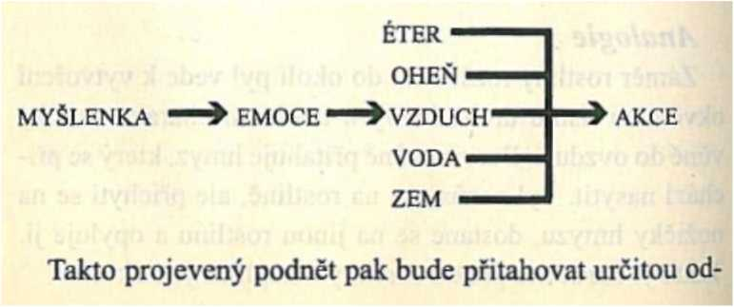
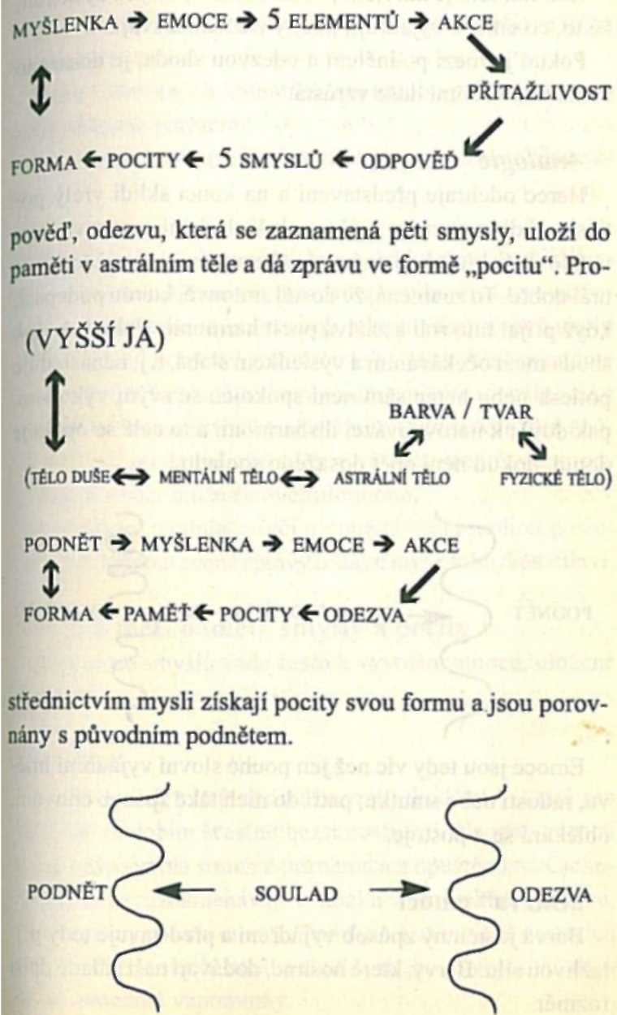
Astrální tělo je zdrojem pocitů i emocí; mohlo by se říct, že to, co emoce vyjadřují, pocity zaznamenávají.
Pokud je mezi podnětem a odezvou shoda, je dosaženo souladu a vědomí duše vzrůstá.

Analogie
Herec odehraje představení a na konci sklidí vřelý potlesk. Vidí rozesmáté tváře a slyší tleskání – porovnáním těchto smyslových vjemů s obsahem paměti si uvědomí, že hrál dobře. To znamená, že dostál smlouvě, kterou podepsal, když přijal tuto roli a zažívá pocit harmonie. Pokud je však shoda mezi očekáváním a výsledkem slabá, t. j. nenásleduje potlesk nebo herec sám není spokojen se svým výkonem, pak dojde k nerovnováze, disharmonii a to celé se opakuje dotud, dokud není opět dosaženo souladu.
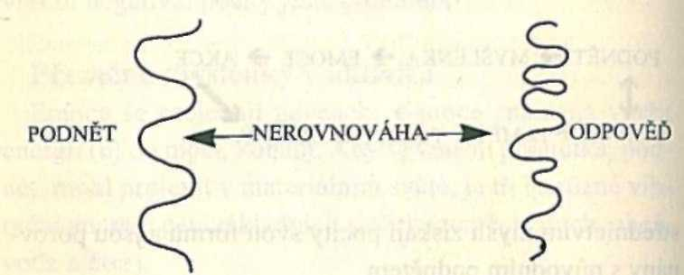
Emoce jsou tedy víc než jen pouhé slovní vyjádření hněvu, radosti nebo smutku; patří do nich také způsob chování, oblékání se a postoje.

„Barva“ emocí
Barva je účinný způsob vyjádření a představuje tedy přitažlivou sílu. Barvy, které nosíme, dodávají naší náladě další rozměr.

Příklad
Dívka v černém si přeje vypadat tajemně… neboje třeba ve smutku.
Žena v červených kalhotách má mnoho potlačené energie a žádného partnera.
Muž se žlutou kravatou se cítí plný života a nových myšlenek.
Barvy, do kterých se oblékáme nebo kterými se obklopujeme ve svých domovech, jsou odrazem barev, které potřebuje naše duše ke svému vývoji a které nám zřejmě chybí v auře. (Neboje to také známkou toho, jaké oblečení máme jediné čisté!) Nehledě na barvy zachycujeme vizuálně také neverbální komunikaci, která může být velmi účinným způsobem, jak předat nějaké sdělení: úsměv, smích nebo pozvednuté obočí může říci velmi mnoho.
Tón hlasu, modulace řeči a použitá gesta mohou posluchači poskytnout cenné správy o stavu mysli toho, kdo mluví.
Vztah mezi pamětí, smysly a pocity
Stimulace smyslů vede často k vyvolání emoce, uložené v paměti.

Příklad
Vůně letních květů nás může vrátit do dětství, které pro nás bylo obdobím šťastné bezstarostnosti. Naopak zápach éteru vždy vyvolá strach z neznáma a z opuštěnosti. Čichové vjemy se zaznamenávají v mozku v limbickém systému, což je zdroj našich emocí. Podobně i stimulací ostatních smyslů jako je sluch, hmat a chuť se mohou vybavovat dávno zapomenuté vzpomínky.

Příklad
Bílé zdi mohou někomu připomenout dobu, kdy byl ve svých třech letech „opuštěn“ rodiči a zanechán v rukou bílých, sterilních lidí v bílé, sterilní budově, kteří mu tvrdili, že si rodiče ‚jen na chvíli odskočili“. Tak se děti a posléze i dospělí naučí nedůvěřovat slovům ostatních lidí, zvláště těch, co mají bílé pláště a zástěry.
Takové vzpomínky ovlivní silně to, zda bude člověk schopen jít do nemocnice nebo vyhledat klasickou péči, když to bude potřebovat.
Neměli bychom tedy zapomínat, že paměť je jen pomůcka a ne zákon, a měli bychom ji čas od času zásobit novými potřebnými informacemi. Jak už bylo řečeno dříve, změna paměťových záznamů není snadná a vyžaduje mnoho odvahy a vytrvalosti.
Čím hlubší je kontakt s duší, tím snadnější je vidět věci z nadhledu a zaměnit záznamy, které se uplatňují už léta, za nové, které budou více v souladu se skutečností našeho vnitřního já.
Emoce jsou nezbytnou součástí života
Emoce nelze hodnotit jako „dobré“ nebo „špatné“. To by bylo podobné, jako kdybychom tvrdili, že noc je špatná a den je dobrý… což určitě není pravda pro všechny ty, kdo pracují v noci.
Jsou to způsoby vyjádření, které se vztahují vždy k určité situaci, v níž vznikly. Hněv, smutek, zlost i žárlivost jsou součástí toho, co jsme. Důležitější ale je, zda se emoce nestaly vládcem našeho života a zda jsou projevené nebo potlačené. Mnoho mužů i žen fungují jen do úrovně astrálního těla a nemohou se dostat výš.
Základní problémy v této oblasti:
a) nadměrná identifikace, ztotožnění se s emocemi;
b) podcenění nebo potlačení emocí;
c) ztotožnění se s přáním osobnosti a ne duše.
Proberme si to postupně:

A) Nadměrné ztotožnění se s emocemi
Jsou lidé, kteří se popisují nebo ostatní o nich říkají, že jsou „citoví, emotivní“. Obvykle to znamená, že se snadno dojmou k slzám, může se to však týkat projevení i jiných emocí jako je hněv, skleslost, štěstí, žárlivost nebo zlost.
Když se takových lidí zeptám na zdravotní potíže, odpovídají: „Jsem v depresi“, „Jsem spokojený“, „Mám vztek“,
„Jsem naštvaný“. Pokud se takové tvrzení opakuje často, přestane být jen dočasným stavem, ale stane se součástí vlastní identity:
„Jsem depresivní“, „Jsem úzkostná“, „Jsem vzteklý“.
Přesnější by tedy bylo říkat: „V této chvíli se u mě projevuje vztek“ atd.
U emocí a pocitů se zaznamenává, zda se projevují vnějšně nebo uvnitř a pak je duše využije pro účely učení a porozumění. Když už jsou zaznamenány, měly by se odložit stejně jako se pro konkrétní příležitosti převlékáme z jedněch šatů do druhých.
Pokud jsem rozzlobená… zaznamenám hněv a pak řeknu sama sobě: „Můj vztek vytváří energetický blok, který by se měl uvolnit. Co mohu já udělat, abych změnila situaci?“
Ke změně může dojít na fyzické úrovni nebo může jít o zaujmutí jiného postoje k dané situaci. K takovému pochopení často dojdeme tehdy, když vystoupíme z role herce, staneme se diváky a dovolíme své mysli dosáhnout stavu klidu, ve kterém přicházejí odpovědi. Na fyzické úrovni to nemusí být snadné… smutek je přirozený proces „vzdání se“ a potřebuje čas… ale může se stát, že se zvrhne v sebelítost. Takový stav ničí jak „strádajícího“, tak i jeho okolí.
V jiných případech je nezbytné se smířit s tím, že situace
„je prostě taková“ a tímto přijímajícím postojem se osvobodit a jít dál, i když to jsou zpočátku velmi nejisté a klopýtavé kroky.
Často jsem pozorovala, že za přehnaným vyjádřením emocí se skrývá strach nebo neochota se pohnout ze známého a vyzkoušeného území… takoví lidé uvíznou ve vyježděných kolejích, což se může na úrovni těla projevit jako nepohyblivost, např. osteoartritida nebo nějaká neurologická porucha.
„Jsem tak zaměstnán svými emocemi, že nemám čas přemýšlet o nějaké změně!“
Dokonce i ten, kdo je permanentně „šťastný“, se tím může vyhýbat pohledu hluboko dovnitř ze strachu, že by mohl spatřit svůj vlastní stín.
Toto nadměrné ztotožnění se s emocemi odhaluje dva aspekty polarity…přehnané vnější projevy emocí odrážejí vnitřní potlačení pohybu vpřed na duchovní cestě. Ale zákon rovnováhy nakonec vytvoří situaci, kdy ke změně musí dojít.
Bývá to někdy změna zdravotního stavu, ale obvykleji se objeví potřeba uvolnit vlastní emoce, abychom pomohli druhým. Lidé se často s dobrým úmyslem velmi snaží, aby dostali přítele, partnera, příbuzného nebo klienta z jejich
„emočního“ stavu, ať už je to zlost, deprese, žárlivost nebo i nepriléhavý pocit štěstí. Čím víc se „zachránce“ snaží je z toho vytáhnout, tím víc se u nich prohlubuje odpor ke změně. Někdy se ten, kdo pomáhá, sám stane obětí, lapenou do sítí vytvořených původní obětí, která je nyní „násilníkem“, což vede ke stagnaci obou jedinců. Jindy zase zachránce znechuceně odejde, což je způsobeno tendencí změnit cokoli jiného, jen abychom nemuseli připustit vlastní nezbytnou potřebu něco změnit.
Nemůžeme druhé změnit ani je doprovázet na jejich cestě. Můžeme jim ale nabídnout pomocnou ruku a je na jejich svobodné vůli, zda ji přijmou.
Mnoho lidí je se svou depresí velmi spokojeno. Libují si ve svém utrpení a těší je stále se vracet do minulosti, ke starým ranám a trápení. Stejně jako jsou někteří lidé závislí na cigaretách a alkoholu, lidé tohoto typu jsou závislí na svých emocích.
Když použijeme princip duality, pak vidíme, že pokud chceme pomoci takovým „obětem“, tak je třeba je spíše povzbudit, aby rozvinuli dosud chybějící oblast svého života než se snažit je přimět opustit dosavadní emoční ladění, protože by tak zcela ztratili svůj pocit bezpečí.

Analogie
Když se snažíte odnaučit batole od dudlíku, je lepší mu nabídnout něco přitažlivějšího než mu vyčítat, že ‚je to jen pro miminka a mělo by se stydět.“

B) Nedostatečné ztotožnění se s emocemi
Druhým extrémem je potlačení emocí. Tento typ lidí začíná své věty „Myslím…“ a ne „Cítím…“.
V mnoha případech dochází k potlačení emocí v důsledku dřívějších zkušeností, které mohly nastat v prvních sedmi letech života, během porodu, prenatálně (v děloze) nebo v dřívějších pobytech na této zemi.

Příklad
Dítě, které vyrůstá v prostředí plném zlosti a násilí, se může naučit potlačovat vlastní hněv.
Nebo naopak může dítě vyrůstat v rodině, kde není zvykem emoce projevovat. Když se takových lidí zeptáme, co je rozčiluje, většina odpoví, že nic. Ale když se zeptáme trochu jinak: „Cítíte se uvnitř rozčilený?“, většina souhlasí.
Tento typ lidí působí jako usmiřovatelé a snaží se za každou cenu zabránit konfliktu. Jsou to „vrby“, každý se jim svěřuje se svými problémy… ale většinou přehlížejí své vlastní. Mohou se cítit podráždění, ale málokdy si stěžují, protože mají strach, že kdyby projevili svůj hněv, ztratili by kontrolu nad situací. ‚
Na fyzické úrovni se hněv ukrývá v oblasti jater a – řečeno jazykem akupunktury – působí problémy v jaterním meridianu. I pláč se může potlačovat, protože se považuje za projev slabosti. Je to důsledek příkazu „být silný“ v situacích, kdy se dítě muselo v útlém věku naučit být nezávislé a statečné.
Přiměřený pláč je stejně jako vztek přirozeným uvolněním energie… obojí je součástí procesu smutku, který umožňuje člověku „nechat odejít“ to, co se završilo a udělat místo novým zkušenostem.
Zadržované slzy se v těle fyzicky projevují jako nadbytek tekutin, např. jako katary s vylučováním hlenu do dolních cest dýchacích nebo otoky končetin.
Někdo se také obává, že by ztratil kontrolu nad situací, kdyby byl příliš emotivní. Emoce se tak stanou stínem, který je třeba odmítat, kdykoli je to možné.
To, co není vyjádřeno ve vnějším světě, však vyvolává podle Univerzálního zákona rovnováhy potřebu se projevit uvnitř, aby byla rovnováha obnovena.
A proto se setkávám s případy kožní vyrážky (skrytý pocit podrážděnosti), astmatu (potlačená řeč), průjmu (nevyjádřený strach), alergie na tuky (nevyjádřený vztek) a s mnoha jinými. Potvrzuje se, že mnoho nemocí je jen odrazem nějakého skrytého problému, který brání přirozenému běhu života. Duše se vždy snaží najít způsob, jak uvolnit zadrženou energii, ať už prostřednictvím těla nebo za přispění vnějších okolností.

Příklad
Jste velmi nespokojeni se svou prací – je nudná a to vás deprimuje. Reagujete na vše podrážděně, ale nemáte odvahu si hledat jiné zaměstnání. Najednou jste nadbyteční a dostanete výpověď. Napřed máte na bývalého zaměstnavatele vztek a pak, když z dnů strávených doma jsou týdny, upadnete do deprese. Ze zoufalství si začnete dělat pořádek ve skříních a zabývat se nějakou rukodělnou činností, která vás dřív bavila, ale pak jste toho pro nedostatek času nechali. Brzy si uvědomíte, že to není jen záliba a rozhodnete se zřídit si vlastní živnost a prodávat své výrobky. Energie hněvu se tedy přeměnila v něco tvořivého a mohla být využita pro růst duše.
Pokud si uvědomíme, že došlo k zablokování energie, je možné ji uvolňovat vědomě, aniž by to vyvolalo nějakou nemoc, vnější změnu nebo očistnou zkušenost.
Statická energie vede k nemoci.
Uvědomění vede ke svobodě.
Traumatízující událost
Někdy jsou pocity, které jsou odezvou na určitou událost, tak silné, že je jimi člověk zcela zaplaven.
Na fyzické úrovni vede šok k mdlobám nebo bezvědomí, které oddělí vědomou mysl od vnímání bolesti.
Jako lékařka mohu stejného účinku, tedy zmíněného oddělení, dosáhnout použitím narkózy a pokud potřebuji, aby pacient zůstal při vědomí, aplikuji místní znecitlivění. Tím se dosáhne ztráty citlivosti, tedy znecitlivění a zabrání se pohybům, tedy se dosáhne nehybnosti. Dnes je však už dokázáno, že ačkoli si pacienti bolest neuvědomují, je na nevědomé úrovni zaznamenaná. Takovou bolest, ať už duševní nebo tělesnou, si pak neseme životem a dokonce ji přenášíme i do ostatních životů.
Jsem přesvědčena, že se potlačené emoce projevují ve formě zdravotních potíží jako jsou různé nevysvětlitelné bolesti, ztráta citlivosti nebo ztráta hybnosti.
Takoví pacienti potřebují pomoc dobrých psychoterapeutů, aby odkryli skryté emoce a dostali tyto pocity z astrálního těla přes mentální tělo až k řešení na úrovni duše. Na úrovni duše člověk uvidí, že „šokující“ události byly procesem učení a i když byly velmi bolestné, vedly k rozvoji duše, a může tak uvolnit energii, která byla v těchto událostech až dosud zadržovaná.
Zástupné vyjádření emocí
Vzpomínám si na rozhovor s jednou pacientkou, která si stěžovala na bolesti v oblasti žaludku.
„Dáváte najevo hněv?“
„Ano, pořád. V práci je to hrozné a doma se už naučili uhýbat, když lítají talíře po pokoji!“
A co vaše matka? Rozčilujete se i před ní?“
Ale kdepak, to by ji rozrušilo. A přitom mě rozčiluje hlavně ona, ale vybíjím si to na těch ostatních.“
Pacicntčina matka by pravděpodobně nechápala náhlý záchvat vzteku namířený proti ní, ale zpráva, kterou tato situace přináší, je, že se musí změnit dcera, ne matka.
Dcera popisovala matku jako puntičkářku, která není nikdy spokojená s tím, co udělala. Přesto ji dcera navštěvovala s podvědomou nadějí, že od ní jednou získá uznání a tedy i lásku.
„Ona mě tak hrozně rozčiluje.“
Nebo lépe řečeno:
„Zlobím se na sebe, že jí dovolím, aby mě ovládala.“
Hněv je oheň emocí; je to síla, která nám pomáhá jít vpřed.
Hněv říká: „Musíš s tím něco udělat!“
V tomto konkrétním případě si dcera uvědomila, že její potřeba uznání od matky již nemá své opodstatnění a že je nyní už natolik dospělá, aby se dokázala ocenit sama. S tímto náhledem se její postoj k matce změnil. Pohlížela na matku jako na ženu, která nedosáhla ve svém životě naplnění a proto je pro ni obtížné ocenit ostatní.
Jak u mé pacientky vzrůstal pocit vlastní hodnoty, bolesti v žaludku ustupovaly, a navíc byla schopná matku pochválit, což jejich vzájemný vztah uklidnilo.
Dalším případem nevhodného vyjádření emocí byl muž, který nadával své ženě, když ležela nemocná v posteli. V takovém případě není neobvyklé zjistit, že to muž nedělá ze vzteku, ale ze strachu. Spoléhá se na svou ženu a nemůže se vyrovnat s představou, že by si měl poradit sám.
Připadá mi smutné, že i dnes, v dospělosti, potřebujeme skrývat své skutečné pocity a nedovolíme si ukázat své obavy a úzkosti.
Dalším typem lidí, o kterých bych se chtěla zmínit, jsou ti, kteří vyrůstali v problémových rodinách, kde se rodiče nebo jiné osoby, které o ně pečovaly, chovali nepředvídatelným způsobem, což má za následek, že později v živote trpí nějakou formou závislosti nebo chronickými duševními i tělesnými poruchami. V takových podmínkách se děti učí být chameleóny, kteří mění svůj výraz, způsob oblékání i city tak, aby vyhovovaly náladě ostatních. Tak přicházejí o svou vlastní osobnost a často také musí, aby přežily, přijmout dospělou roli a dokonce zaujmout ke svým nepředvídatelným, náladovým rodičům „rodičovský“ postoj. Když dospívají, zcela ztrácejí sami sebe a stanou se z nich lidé, kteří na okolní svět reagují výhradně tak, jak se od nich očekává. Vede to k pocitu velké nejistoty a nízkému sebehodnocení. Lidé tohoto typu umějí výborně napodobovat, což mohou využít dokonce jako svou profesi. Mohou se také projevovat nepřirozeně, pokud je jejich dar číst v lidech kolem sebe a chovat se podle toho zastřen proudem vlastních potlačených pocitů.
Všichni lidé tohoto typu – narozdíl od těch, kteří se přehnaně ztotožňují se svými emocemi, by se měli povzbuzovat k vyjádření svých emocí, ať už verbálně, pohybem, psaním, malováním nebo jakoukoli jinou tvořivou činností.
Mělo by však být jasné, že taková výpověď by měla mít podobu „Já cítím“ a ne „Ty jsi způsobil, že…“.
Nikdo z nás nikomu nic nezpůsobuje. Ať už na vědomé nebo nevědomé úrovni, konečné rozhodnutí je naše vlastní.
Hlavním cílem je pro lidi tohoto typu se naučit, že pocity se mohou a dokonce by se měly vyjadřovat volně, přirozeně a tím se uvolnit. Reakce lidí okolo jsou jejich záležitostí, ne toho, kdo reakci vyvolal. Pokud se člověk rozhodne, že bude brát ohled na reakce okolí, je to jeho volba. Mnoho dětí se naučí potlačovat své pocity, pokud jejich projev způsobí příval negativních reakcí.

Příklad
„Nebreč… maminku z toho rozbolí hlava.“
„Nebreč/nevztekej se… mě to rozčiluje!“
„Proč musíš vždycky tatínka rozčílit?“
„Udělej mamince radost a buď zticha.“
„Tobě vůbec nevadí, že mě tvoje chování trápí.“
To je emoční vydírání, které může ovládat život člověka po dlouhou dobu. Pro mnohé lidi je přání ostatní potěšit a zalíbit se nadřazeno logickému uvažování. Spontánní projevy emocí ohrožují mír a klid vnějšího světa, ale má smysl je podporovat navzdory vnitřnímu zmatku. My všichni vlastníme své emoce a měli bychom na ně pohlížet spíš jako na posly než jako na vládce nebo věznitele.
C) Ztotožnění se s přáním osobnosti a ne duše
Jedná se o velmi běžný problém. První dva typy popisují opačné póly stejné škály; nadměrné i nedostatečné vyjádření emocí, často způsobené strachem, vede k zastavení našeho vývoje. U třetího typu jsou pocity zaznamenávány na úrovni mentálního těla, ale neprocházejí dál jako zpráva pro duši, aby duše mohla zaujmout objektivní postoj k situaci.
Takový „krátký okruh“ vede k tomu, že nové podněty nepřicházejí od duše, ale od osobnosti, jejíž přání vycházejí z hodnotového systému formovaného dřívějšími životními zkušenostmi.
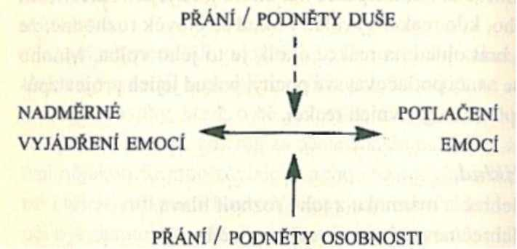

Příklad
Domnívám se nebo věřím, že jsem šťastná. Oblékám se do jasných barev a vycházím do okolního světa s pocitem štěstí; s úsměvem a živou, bezstarostnou chůzí. Vyjadřuji štěstí. Jenže navzdory mému naladění, první člověk, na kterého se usměji, má za sebou špatnou noc a cítí se mizerně.
Protože v sobě nemám spokojenost hluboce zakořeněnou, vezmu to osobně a i když jsem se ráno cítila tak šťastná, mám najednou pokaženou náladu.
Další ráno se cítím mizerně a taky tak vypadám. Devět lidi mi řekne, jak dobře vypadám – až ten desátý řekne: „Nevypadáš moc spokojeně.“ Konečně mi někdo říká pravdu!
„Cítím se mizerně“… a to mně najednou zlepší náladu!
Takové představy a vzorce chování ohledně naší nálady se často utvářejí v raném dětství. Proto mohou mít naše reakce na každou novou situaci pachuť dřívějších zkušeností:
„Nikdy nic v životě nedokážeš.“
„Přestaň si číst a dělej něco pořádného.“
„Buď zticha“, což vlastně znamená „Neexistuj.“
„Prosím tě, neptej se pořád.“
A proč jsi byl druhý, to nemůžeš být první?“
Zase jsi to musela pokazit, jako vždycky!“
Už toho máme s tátou dost, už žádné děti nechceme.“
je velmi obtížné překonat tak hluboce uložené bariéry a začít věřit v sebe sama. A navíc zákon přitažlivosti zaručuje že nám bude vždy přitahovat to, co očekáváme.
Cítím se mizerně… přitahuji si nepříjemnosti.
Cítím se skvěle… přitahuji si štěstí.
Z pohledu duše není žádný neúspěch, jen pohyb. Ale na úrovni osobnosti jsme postaveni před bipolární skutečnost:
Úspěch nebo selhání
Dát najevo své pocity nebo zůstat zticha
Radost nebo smutek
Aktivita nebo zahálka
Pokud si sami sebe nevážíme, budeme se stále setkávat s lidmi, kteří nás budou utvrzovat v tom, že „nejsme dost dobří“.
Když jsme nejistí, budeme potkávat lidi, kteří jsou také nejistí a hledají někoho, kdo má ještě méně sebedůvěry než oni, což jim dělá dobře.
Tvůrci svých iluzí jsme my sami.
Vězíme v kolotoči událostí na základě našich reakcí. Je zde ale řešení – jít nahoru ke své duši, která nesoudí a je zdrojem nepodmíněné lásky. Pak můžeme říct: „Možná nejsme dokonalí, ale jsme v pořádku.“ Pak můžeme poodstoupit od strachu a uvědomit si, že jiní lidé mají také problémy a jsme schopni jim dovolit vyjádřit jejich emoce, aniž by nás to zasáhlo osobně. Pak uvidíme, že je dobré vyjadřovat emoce smutku i radosti, být aktivní i uvolněný, hovořit i mlčet. To vše jsou různé části složitého, ale nádherného organismu nazývaného člověk.
Tím, jak se vzdálíme od přání osobnosti, začneme si být více vědomi své intuice a budeme víc důvěřovat, že nás povede do oblastí, které umožní další rozvoj našeho vědomí.
Naučit se spoléhat na intuici vyžaduje čas, ale nakonec se ukáže, že nás její moudrost vede lépe než to, když jsme naslouchali hodnocení lidí okolo sebe.
A konstruktivní kritika bude vždy s hlasem naší vnitřní pravdy v souladu.

Analogie
Jdu po své životní cestě a uvidím na ní stát koně. Vyskočím na něj a kůň se dá pomalu do pohybu. Zpočátku jsem nadšená tím, jak mi vlají vlasy ve větru, ale když kůň přejde v trysk, začnu se bát. Snažím se koni přitáhnout uzdu, aby zpomalil, ale nemá to žádný vliv a začnu volat o pomoc.
Kůň běží tak hrozně rychle, že už nelze v okolní krajině nic rozlišit a já vůbec nevím, kde jsem. V té chvíli někdo křikne: „Seskoč“, ale mám takový strach, že se držím ještě pevněji. Nakonec mám takovou závrať, že cítím, jak mé sevření ochabuje a padnu v mdlobách z koně na měkkou zem.
Když přijdu k sobě, vidím ke svému údivu, že můj kůň je jen součástí kolotoče.
To vše byla iluze. Točila jsem se na koni jen stále v kruhu.
Čím rychleji se pohyboval, tím víc jsem se bála a ztrácela přehled o okolí. Seskok z koně – i když se mi v tu chvíli jevil velmi ohrožující – způsobil, že jsem znovu získala kontrolu a svobodu jít zase vpřed.
Dezorientace, ztráta orientace, znamená doslova „být vzdálen od východu“. Podle staré filosofie amerických Indiánů je východ stranou světla. Nalezení orientace známená znovu obnovit spojení se svým vlastním zdrojem inspirace, a tím je duše.
Někdy je jediným způsobem, jak se dostat ze slepé uličky zpět ke svobodě a cestě vpřed, jen pořádný otřes a rozbití původního stavu, aby se mohly – pod vedením inspirace a z její energie – zformovat nové podmínky.
Nic není nikdy zbytečné nebo ztracené, ale někdy pomáhá podívat se na věci z jiného úhlu. Prostě nejsme totožní se svými emocemi stejně jako nejsme totožní se svým materiálním vlastnictvím nebo hodnotovým systémem. Používáme své emoce, abychom vyjádřili energii duše a tím rosteme.
ETERICKE TELO
Hlavní funkcí éterického těla je předávat fyzickému tělu energie z astrálního a mentálního těla a z vyššího já.
O těchto zdrojích se někdy hovoří jako o „životní síle“, protože ovlivňují veškerý život, ať už lidský, rostlinný nebo planetární.
K zásobování fyzického těla energií z éterického těla

dochází přes centrální nervový systém a především autonom –

VYŠŠÍ JÁ
↓
NIŽŠÍ JÁ
↓
ĚTERICKÉ TÉLO
↓
FYZICKÉ TĚLO

ní nervový systém. Éterické tělo se skládá ze složité sítě přenosových drah označovaných jako „nadi“, kterými je fyzické tělo protkáno podobně jako třeba nervovými vlákny nebo vlásečnicemi a ty vedou do každé buňky a přenášejí tam energii.
Tímto způsobem slouží éterické tělo také jako program pro stavbu fyzického těla; množství energie a typ jejic vibrací určuje vznik určitých buněk potřebných pro vytvoření orgánů a systémů.

Analogie
Představte si, že rozsvítím v temné místnosti světlo, z chvíli okolo něj začnou poletovat můry a nakonec nebud vidět nic jiného než spousta můr. Někdo si může myslet, že tam vlastně žádné světlo není, jenom hejno můr. A kdy zase zhasneme, můry zmizí a nic nezůstane.
Tato analogie je symbolem toho, jak éterické tělo slouží fyzickému tělu. Když je energie přítomna, označujeme to jako život. Když energie zmizí, považujeme to za smrt.
Jak už bylo řečeno, éterické tělo zprostředkovává spojení jedince s elektromagnetickou energií, a ta vychází z éterických těl všech forem života. Dohromady tvoří síť, která spojuje i planety a dokonce celý vesmír.
Lze říct, že éterická těla spojují veškerou hmotu, za tímco těla duše spojují ducha. V posledních letech došlo k prudkému rozmachu techniky, což vede k rozšíření elektrických spotřebičů a výpočetní techniky v našich domácnostech a na pracovištích. U někoho může tato elektro magnetická energie s kladnými ionty způsobit na úrovni éterického těla disharmonii, což vede k nemocím zvláště nervové soustavy.
K. přecitlivělosti na elektromagnetické pole dochází v závislosti na současném stavu ostatních těl. Přesto si myslím, že by se mělo věnovat víc pozornosti tomu, aby se energie s pozitivními ionty rozptýlila a předešlo se tak vzrůstajícímu počtu nemocí postihujících nervový systém.

FYZICKÉ TĚLO
Rozštěpením atomu se odhalilo, že za zdánlivě pevnou strukturou je dynamické vzájemné působení elektrických částic, které představují a vyjadřují různé aspekty energetického pole.
S tímto poznáním už nemůžeme dál nahlížet ani na lidské tělo jako na pevnou, statickou formu, ale je třeba na něj pohlížet jako na synchronizovaný komplex pohybujících se energetických částic, které přinášejí do struktury těla svůj tvar a formu, což nachází svůj výraz v různé podobě buněk a orgánů.
Z duchovního pohledu je fyzické tělo výtvorem a nositelem spojené energie ostatních typů těl. To mu dává množství vynikajících schopností jako je pružnost, pohyblivost, tvořivost, regenerace, přetváření, vysoká citlivost a velmi efektivní systém komunikace. Výsledný stav závisí na optimální výživě, což neznamená jen jídlo, které jíme a vzduch, který vdechujeme, ale také „inteligentní“ vstupy z úrovně nižší i vyšší mysli.
Když se ve fyzickém těle objeví nemoc, znamená to většinou, že k disharmonii došlo na hlubší úrovni. Ideální je znovu nastolit harmonii na co možná nejhlubší úrovni, a tak vykořenit nemoc i z fyzického těla. Někdy jsou však změny na fyzické úrovni nevratné a je nutné se s tím vyrovnat na hlubších úrovních.
Analogie
Fungování auta není závislé na jeho vnějším designu, ale na vnitřní práci motoru a na aktivitě člověka na sedadle pro řidiče. Jestliže se vypojí elektrický kabel a přestane svítit přední světlo, moudrý majitel vyhledá pomoc odborníka, který najde, v čem je chyba a kabel znovu zapojí. Pokud však nebude žádná pomoc v dosahu, nemůže řidič jezdit v noci bezpečně, a to ho omezí v jeho aktivitách.
Pokud nevěnujeme pozornost výstražným upozorněním na začátku, může to vést k podstatně závažnějším upozorněním, které mají získat naši pozornost.
Fyzické tělo vysílá elektromagnetické pole, které lze měřit a použít ho při hodnocení jeho funkční kapacity. Tato síla je známá jako Kirlianův efekt a lze jí využít k vyhledání disharmonických oblastí těla. Na fotografii zachycující tento jev lze také vidět jemné vzájemné působení mezi dvěma jedinci, kteří jsou v blízkém fyzickém kontaktu. To je zvlášť podstatné při léčitelství, kdy energie terapeuta pozitivně ovlivňuje zdravotní stav klienta.
Mnoho výzkumů se nyní zaměřuje na to, jak umožnit lékařům zaznamenat energie přicházející z jiných typů těl.
Fyzické tělo je posvátný chrám duše; bez něj je naše pouť po této zemi u konce. Mělo by se s ním tedy zacházet s úctou, kterou si coby posvátný předmět zasluhuje. Srdce má prý kapacitu žít 400 let – člověk je schopen jej zničit za čtyřicet.
Mrzí mne, že používáme tělo nejen jako nositele všeho dobrého v životě, ale musí nést také naši nenávist, hořkost, smutek a zranění. Takové formy znečištění ohrožují náš chrám daleko dříve než vnější znečištění. Milovat tento prostředek je prvním stupněm na cestě k naprosté lásce a tedy k celistvosti.

KAUZÁLNÍ (PŘÍČINNÉ) TĚLO
Před smrtí podněty z vyšší a nižší mysli ustanou, a to způsobí rozpad éterického těla, což vede k tomu, že fyzické tělo není schopno přežít.
Pozitivní složky astrálního a mentálního těla získané během tohoto života vytvoří příčinné tělo. Negativnější složky našeho života se přemění v pozitivní energii, která bude jednou využita.
Příčinné tělo se vytváří v průběhu mnoha životů a nakonec se z něj stane chrám duše. Tento obal slouží jako duchovní obdoba osobnosti, vozidlo, které dopravuje duši různými životy na zemi.

AURA
Ačkoli jsme jednotlivá těla popisovali oddělené, je třeba si uvědomit, že jsou propojena v celek a jejich energie se mísí. Tento komplex energií se označuje jako „aura“.
Jasnovidcům se aura jeví jako barevný pohybující se obal kolem člověka. Jsou tam zastoupeny barvy nejrůznějších odstínů a liší se vzdáleností od fyzické formy. Čím je mezi těly větší harmonie, tím větší je aura.
Před smrtí, kdy životní síla z fyzického těla odchází, se aura podstatně zmenší. Všichni si na podvědomé úrovni auru druhých lidí uvědomujeme. Když si vybíráme, kam si sednout nebo se postavit, bývá naše volba ovlivněna pocitem že určitá osoba má „zářivější“ auru, zatímco někdo jiný je
„tmavší“ a tím pádem působí méně příjemně.
Když víme, že energie léčitelovy aury ovlivňuje jeho léčitelské schopnosti, je životně důležité, aby každý, kdo pečuje o druhé, nejprve pracoval na rozšíření svého vědomí a pak se teprve snažil pomáhat druhým.
Čtyři funkce a těla
Psycholog C. G. Jung hovořil o čtyřech psychologických funkcích, které představují základní charakteristiky mysli:
smyslové vnímání neboli čití, cítění, myšlení a intuici. Můžeme je spojit se čtyřmi základními elementy: zemí, vodou, vzduchem a ohněm a s čtyřmi typy těl takto:
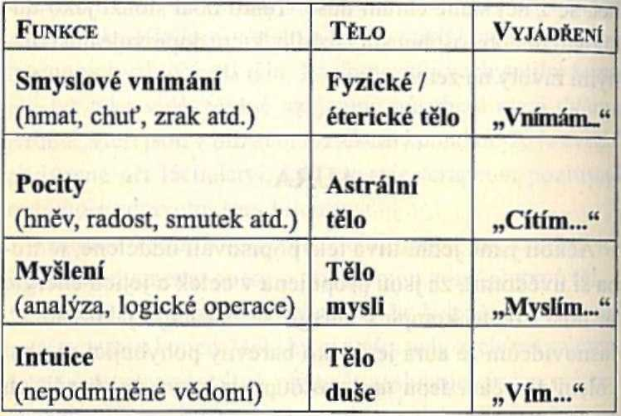
Většina lidí se vyjadřuje prostřednictvím jedné nebo dvou mentálních charakteristik, např. cítěním a vnímáním nebo intuicí a myšlením.
Měli bychom pracovat se všemi čtyřmi funkcemi, protože potlačení jakékoli z nich vede k projevu nemoci na úrovni fyzického těla.

Cvičení
1) Napište 3-4 rodinné zásady, které si pamatujete z dětství.

Příklad
„Jen ať se to nedozvědí sousedi!“
„Nemluv, pokud se tě někdo nezeptá.“
„Vždycky si ber čisté prádlo, co kdybys měl nehodu!“
a) Jsou tyto zásady pro váš život stále potřebné?
b) Předáváte je dále svým dětem?
c) Nejsou některé z nich už zbytečné?
Od rodičů i jiných osob, které se o nás starají, dostáváme mnoho rozumných a praktických rad, ale některé, které se hodily v době našeho dětství, už prostě neplatí. Kamenem úrazu je často strach. Stojí za to se však rozhodnout najít odvahu a opustit zastaralý hodnotový systém. Velmi často rozhodně odmítáme rady, které jsme slýchali v dětství a najednou slyšíme, jak je opakujeme svým dětem. Prověřujme, zda jsou naše rady na místě!
2) Zaposlouchejte se do toho, co sami říkáte. Jak často používáte „měl bych, musím, mělo by se?“ Ptejte se sami sebe, kdo určuje, co se smí a nesmí. Vaše vyšší já nebo osobnost, která je ještě stále pod vládou minulosti?
3) Podívejte se na barvy, které vás obklopují doma a které si oblékáte. Co říkají těm, se kterými se potkáváte? Jste spokojení s tím, co vypovídají? Pokud ne, je možná čas to změnit. Žádné náhlé, ukvapené akce, prostě se vydejte jiným směrem.
4) Opět naslouchejte vlastní řeči a všímejte si, jaké obraty používáte: „Cítím“, „Myslím“, „Vidím“ nebo „Vím“.
Kterými dvěma z nich zahajujete většinou hovor?

Příklad
„Myslím“ a „Vidím“.
jak už jsme dříve uvedli, potlačení dalších funkcí vede zadržování energie, což se projeví jako tělesná nemoc.
Zkuste vyjadřovat tyto latentní funkce tím, že budete zahajovat svá tvrzení slovy „Cítím“ a „Vím“.
Je udivující, jak se změní obsah hovoru jen tím, když jej uvedeme jiným slovem.
3) Podívejte se na barvy, které vás obklopují doma a které si oblékáte. Co říkají těm, se kterými se potkáváte? Jste spokojení s tím, co vypovídají? Pokud ne, je možná čas to změnit. Žádné náhlé, ukvapené akce, prostě se vydejte jiným směrem.
4) Opět naslouchejte vlastní řeči a všímejte si, jaké obraty používáte: „Cítím“, „Myslím“, „Vidím“ nebo „Vím“.
Kterými dvěma z nich zahajujete většinou hovor?

Příklad
„Myslím“ a „Vidím“.
jak už jsme dříve uvedli, potlačení dalších funkcí vede zadržování energie, což se projeví jako tělesná nemoc.
Zkuste vyjadřovat tyto latentní funkce tím, že budete zahajovat svá tvrzení slovy „Cítím“ a „Vím“.
Je udivující, jak se změní obsah hovoru jen tím, když jej uvedeme jiným slovem.

4
Čakry

Ve všech šesti jemných tělech se nachází sedm hlavních energetických center neboli čaker, které jsou – řečeno anatomicky – seřazeny podél dráhy mozkového kmene a míchy. Energie uvnitř čaker rotuje ve spirále, podobně jako u kruhového ohňostroje.
V následujícím přehledu uvádíme jména hlavních čaker a jejich umístění.
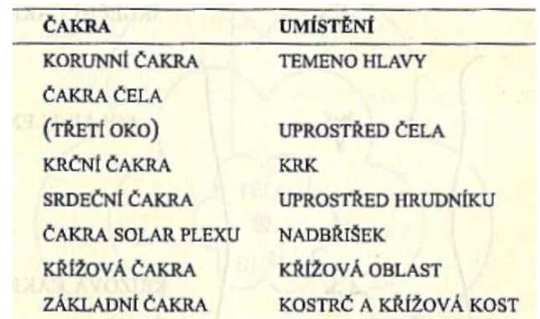
Další menší centra jsou rozmístěna po celém těle, např.
v kolenách, v rukách, v chodidlech a kolem uší. Jsou to místa, která lze využít v terapii k napojeni se na systém čaker.
Názory na umístění osmé čakry se liší. Někde se uvádí, že je to energie umístěná nad hlavou, představující spojení s vyšším já – často se jí říká „starchild“.
Čakry si můžeme také představit jako květy s mnoha okvětními lístky, kde se ve středu nachází energie duše spojená s vyšším já. Od středu k vnějšímu okraji z ní vycházejí okvětní lístky představující mentální, astrální a éterické tělo.
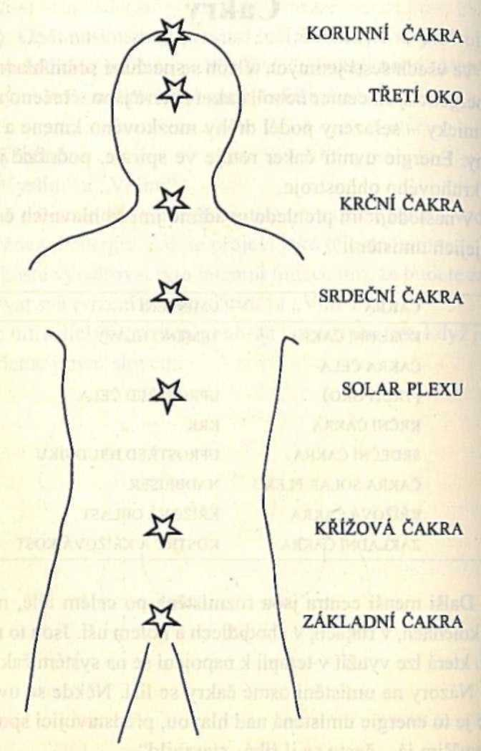

ČAKRY
Čím je květ, tedy čakra, rozevřenější, tím více je člověk ve spojení s energií duše a s duchovními vlastnostmi, které jsou pro určitou čakru typické. To, do jaké míry je čakra otevřená a tedy aktivní, závisí na úrovni vědomí duše člověka a lidstva jako celku. V současné době přichází do čaker nejvíce energie z astrálního a éterického těla.
V minulosti neměli lidé většinou aktivní všechny čakry a využívali tedy především energie čakry základní, křížové,
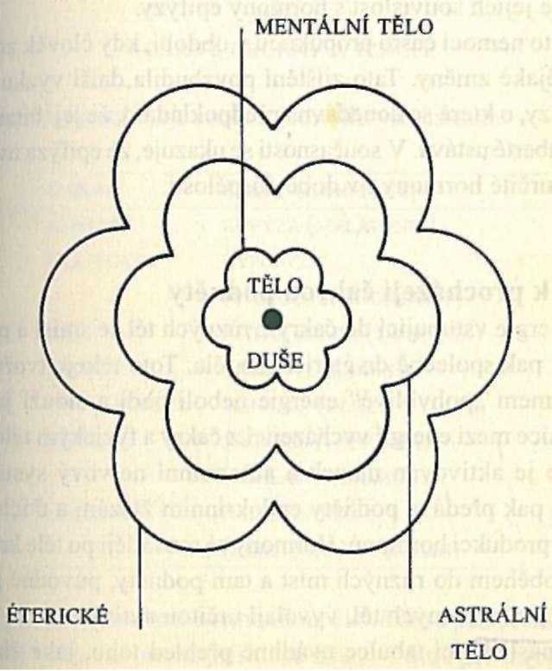
solar plexu a krční, t. j. center umístěných pod bránicí, a korunní a srdeční čakry byly většinou neaktivní.
Příchod vodnářského věku, který přináší do našeho slunečního systému svou vlastní energii, však mění vědomí člověka právě tím, že aktivuje jeho srdeční a korunní centra.
Na fyzické úrovni se to projevuje nárůstem nemocí souvisejících s brzlíkem, který je srdeční čakrou úzce ovlivněn.
Jedná se o nemoci jako je AIDS, alergie, rakovina a poruchy imunitního systému.
Do sféry srdeční čakry náležejí také další nemoci jako např. schizofrenie, Parkinsonova nemoc, maniodepresivita a jiné depresivní poruchy, u kterých současná medicína odhaluje jejich souvislost s hormony epifyzy.
Tyto nemoci často propuknou v období, kdy člověk zažívá nějaké změny. Tato zjištění povzbudila.další výzkumy epifyzy, o které se donedávna předpokládalo, že její činnost po pubertě ustává. V současnosti se ukazuje, že epifýza uvolňuje určité hormony i v době dospělosti.
Jak procházejí čakrou podněty
Energie vstupující do čakry z různých těl se smísí a prochází pak společně do éterického těla. Toto tělo je tvořeno systémem „pohyblivé“ energie neboli nadi a slouží jako spojnice mezi energií vycházející z čakry a fyzickým tělem.
Takto je aktivován mozek a autonomní nervový systém, který pak předává podněty endokrinním žlázám a dochází tak k produkci hormonů. Hormony se rozvádějí po těle krevním oběhem do různých míst a tam podněty, původně pocházející z jemných těl, vyvolají určitou aktivitu.
V následující tabulce uvádíme přehled toho, jaké žlázy
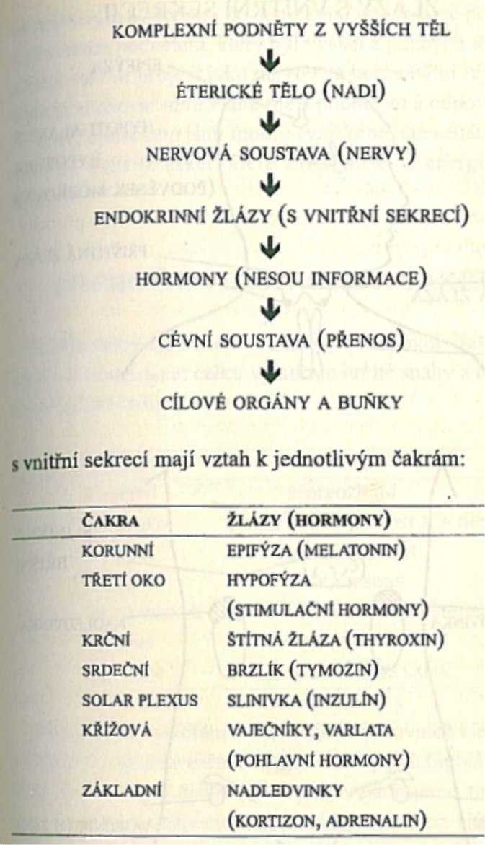
Výsledky působení hormonů na člověka se pak přenášejí zpět cévním oběhem k příslušné žláze. Odtud jde informa –
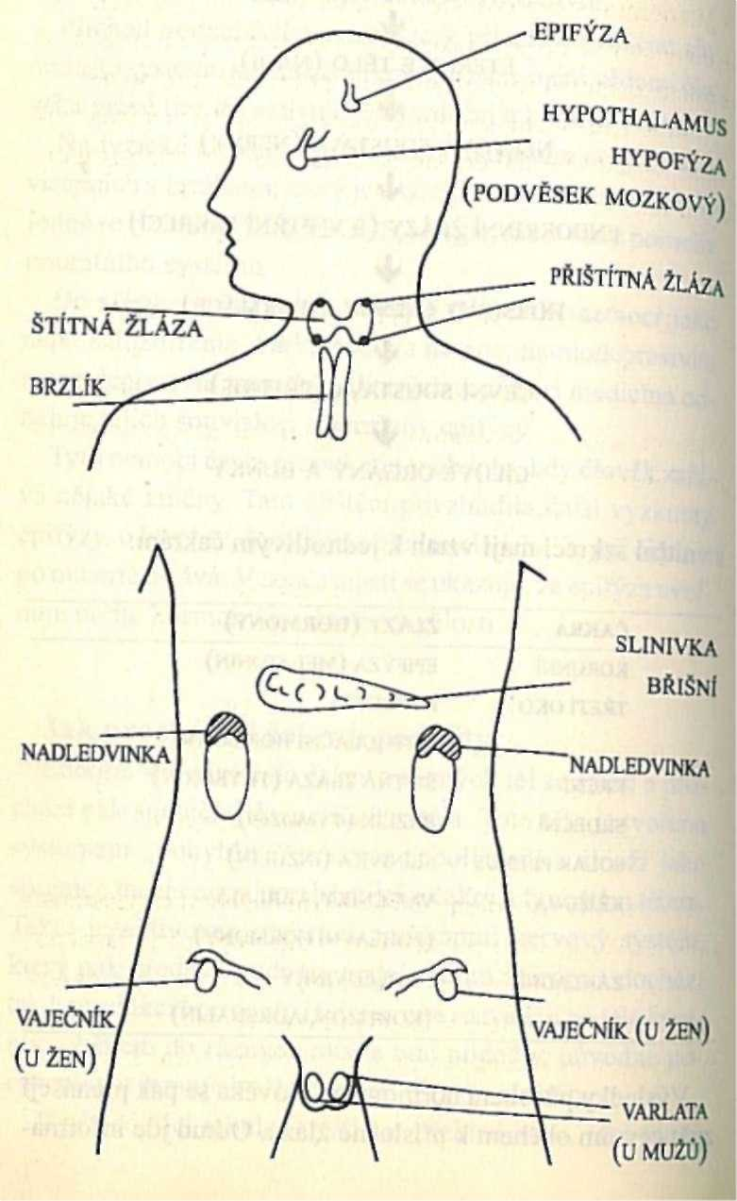
ŽLÁZY S VNITŘNÍ SEKRÉCII
nervovým systémem do éterického těla, kde se porovná s původním podnětem, který byl vyslán z jemných těl. Výsledný stav se projeví jako nervová a hormonální regulace s cílem zachovat rovnováhu mezi podnětem a odpovědí.
Tímto způsobem jsou funkce fyzického těla neustále závislé na aktivitě čaker, které závisí zase na energii jemných těl.

DUCHOVNÍ VLASTNOSTI A ČAKRY
Každá čakra také souvisí s určitou duchovní vlastností, která ve vzájemném celku vyjadřuje určité snahy a cíle celistvé lidské bytosti.
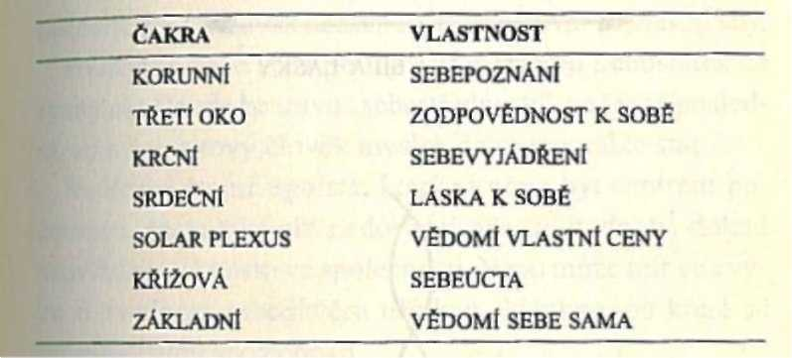
Dokonalého vyjádření těchto sedmi duchovních vlastností je dosaženo sjednocením a harmonizací jejich bipolární povahy. Znamená to, že oba jejich póly vyjadřujeme, prožíváme, vnímáme, chápeme a přijímáme ve všech situacích.
Přijetí obou pólů reality ve jménu lásky nás vede k jednotě.
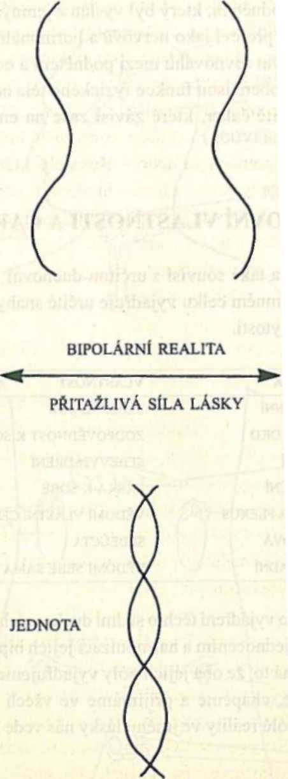

příklad
Co se týče uvědomění vlastní ceny, prožívala jsem napřed období, kdy jsem se cítila naprosto neschopná, a pak dobu, kdy jsem byla velmi sebejistá, dalo by se říct egoistická nebo dokonce sobecká.
Když to vezmeme od začátku, tak člověk, který se cítí bezcenný a není schopen si uvědomit vlastní hodnotu, často přijímá roli pomocníka nebo utěšovatele, který je tu jen pro druhé, a to mu dává pocit vlastní identity… má potřebu, aby ho druzí potřebovali. Vyžaduje pochvalu, i když to může mít zpočátku nenápadnou formu:
„Bylo všechno v pořádku?“
„Máš vše, co potřebuješ?“
„Chceš, abych…“
Sebevětší množství pochvaly však nevytvoří vědomí vlastní hodnoty, dokud člověk nezačne sám důvěřovat ve vlastní síly.
Po nějaké době stálá potřeba uznání a její nedostatek ze strany okolí vede ke stavu „sebestřednosti“, což je to poslední, co by si takový člověk myslel, že se mu může stát.
Na druhé straně egoista, který si přeje být centrem pozornosti, často také cítí nedostatek vlastní hodnoty, dokud neovládne své místo ve společnosti. Nebo může mít ve zvyku si zvednout sebedůvěru nějakou sklenkou, po které se stane hvězdou společnosti.
Tento příklad ukazuje, že podle principu jin-jang není žádný stav bytí statický a může se tedy přeměnit v opačný pól.
V souladu se zákonem rovnováhy musí prostě dojít k přeměně, aby se zabránilo setrvávání v krajních polohách. Schopnost ocenit sama sebe na úrovni vlastní vnitřní bytosti způsobí, že už nebudeme dále závislí na vnějších názorech.
Transformace energií

Čakra základní, křížová a solar plexu se vztahuje k osobnosti; srdeční, krční a korunní se vztahuje k duši. Třetí oko slouží jako prostředník mezi duší a osobností.
Osobnost je nositelem duše na této zemi. Proto je rozvoj nižších tří čaker životně důležitý, jelikož umožňuje úplné vyjádření energií duše.
Božské aspekty
Dříve, než může nějaký podnět vyústit v aktivitu, musí být splněny tři hlavní podmínky: vůle jednat, schopnost vytvořit plán a schopnost získat potřebné materiální prostředky.
Příklad
Přemýšlím, že upeču koláč… podnět
Mám vůli to provést… síla vůle
Vyberu nebo vymyslím recept… síla tvořivosti
Shromáždím potraviny… síla přitažlivosti
Peču koláč… projev, materializace podnětu
Vůle
Základní čakra přijímá vůli osobnosti. Korunní čakra přijímá vůli duše.
Tvořivost
Křížová čakra přijímá a vyjadřuje vůli osobnosti.
Krční čakra přijímá a vyjadřuje vůli duše.
přitažlivost
Čakra solar plexu přitahuje to, co je třeba k uspokojení přání osobnosti. Srdeční čakra přitahuje to, co je třeba k uspokojení přání duše.
Síla přitažlivosti je silou lásky.
Když se duše hlouběji inkarnuje do fyzické formy, přijímají tři nižší čakry jim odpovídající (analogickou) vyšší energii a tyto dvě energie, t. j. energie osobnosti a duše se spojují následujícím způsobem:
ENERGIE ZÁKLADNÍ ČAKRY VSTUPUJE…
DO KORUNNÍ ČAKRY
Uvědomění si sebe sama jako součásti života na zemi se tranformuje do Vědomí nebo Vědění sebe sama jako součásti Vesmírného Zdroje Stvoření. Vůle osobnosti se pak stává vůlí duše.
ENERGIE KŘÍŽOVÉ ČAKRY VSTUPUJE…
DO KRČNÍ ČAKRY
Tvořivost a její projevy přecházejí ze sféry osobnosti do sféry duchovní bytosti, vnitřního Já.
ENERGIE SOLAR PLEXU VSTUPUJE…
DO SRDEČNÍ ČAKRY
Přání nižšího já neboli osobnosti, která jsou často pod.
míněná, se přeměňují v nepodmíněná přání vyššího Já.
Třetí oko působí jako smyslová a aktivizující síla zaručující integraci energií ze všech čaker. Na úrovni bipolárni aktivity to lze vyjádřit tak, že splyne v jedno (viz obrázek na další stránce nahoře).
Na buněčné úrovni je sjednocení znázorněno dvěma řetězci
DNK, které vytvářejí jeden chromozom. V chromozomu je uložen základní plán pro strukturu a funkci jedince a odráži duchovni projekt obsažený v informacích čaker.
Spojení mezi řetězci, což na úrovni čaker symbolizuje jednotu, na úrovni fyzického těla představuje atom vodíku s atomovou váhou jedna (viz obrázek na další stránce dole).
Nové poznatky o genetické příčině nemocí dávají za pravdu představě, že odstranění nerovnováhy na úrovni chromozomů povede k dokonalému zdraví.
Jsme však ještě příliš vzdáleni od pochopení skrytého mechanismu, který řídí funkci genů. Z ezoterického pohledu se domnívám, že tato regulační síla přichází z úrovnč čaker a že v nich dochází k přeměně energie z jemných těl.
Skutečné genové inženýrství musí tedy brát v potaz aspekty mysli i ducha a dokud se tak nestane, bude nerovnováha přetrvávat.
V transformační fázi, kdy energie přechází z jedné čakry do druhé, dochází často v životě jedince ke kritickému zlomu, kdy upadá do zmatků, frustrace a úzkosti. Může se to projevovat také jako citová nebo fyzická nerovnováha nebo nemoc, zvláště pokud se člověk takové změně brání.
Jsem přesvědčena, že rozšiřující se chápání těchto přirozených procesů pomůže předcházet krizím a může průchod energií usnadnit.
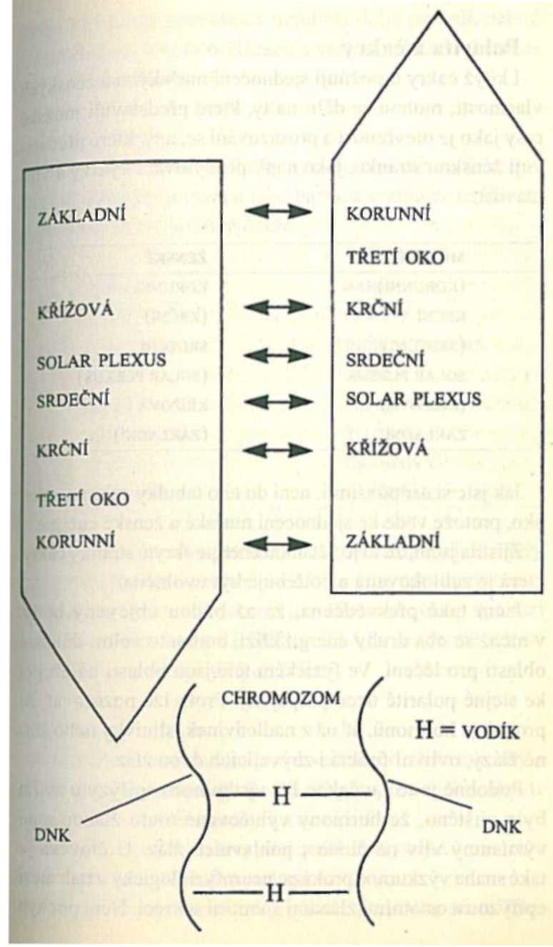
Polarita a čakry
I když čakry umožňují sjednocení mužských a ženských vlastností, mohou se dělit na ty, které představují mužské rysy jako je otevřenost a prosazování se, a ty, které představují ženskou stránku, jako např. poskytování výživy a vnímavost.
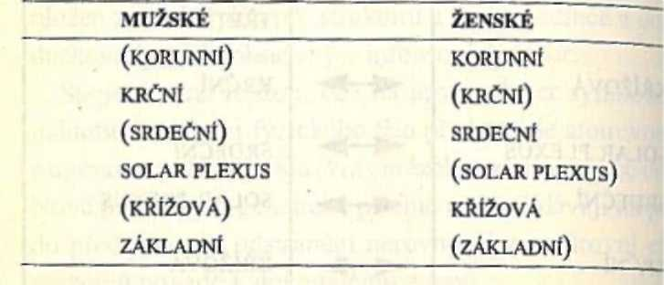
Jak jste si asi povšimli, není do této tabulky zahrnuto třetí oko, protože vede ke sjednocení mužské a ženské energie.
Zjistila jsem, že to je většinou energie skryté stránky čakry, která je zablokovaná a potřebuje být uvolněna.
Jsem také přesvědčena, že až budou objeveny body, v nichž se oba druhy energií kříží, budou to velmi důležité oblasti pro léčení. Ve fyzickém těle jsou oblasti náležející ke stejné polaritě úzce propojeny. Proto lze pozorovat, že produkce hormonů, ať už z nadledvinek, slinivky nebo štítné žlázy, ovlivní funkci i zbývajících dvou žláz.
Podobně je to i u čaker. Při výzkumech epifýzy u zvířat bylo zjištěno, že hormony vylučované touto žlázou mají významný vliv na činnost pohlavních žláz. U člověka je také snaha výzkumně prokázat neurofyziologický vztah mezi epifyzou a ostatními žlázami s vnitřní sekrecí. Není pochyb tom že se tyto poznatky v nejbližší době potvrdí, neboť endokrinologie (věda o žlázách s vnitřní sekrecí a hormonech) sc neustále rozvíjí.

Barvy čaker
Energie každé čakry vibruje na odlišné frekvenci. Jasnovidec je schopen ji vnímat jako barvu a v tabulce uvádíme, jaké barvy náleží k určité čakře.
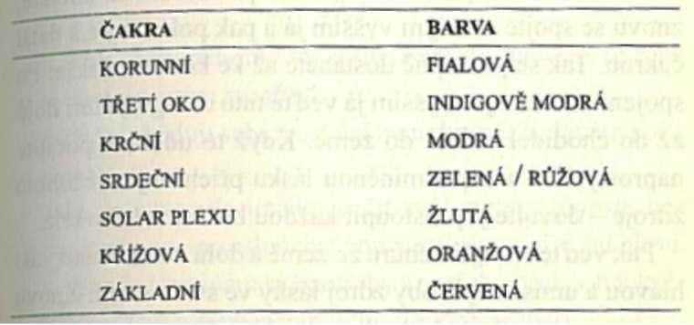
Protože podstatným zdrojem energie vstupující do čakry je energie z astrálního a éterického těla, jsou také jejich barvy dominantní. S tím, jak se rozvíjí vědomí člověka, dochází však k zapojení energií z vyšších těl a to se zřejmě odrazí na změně barev jednotlivých čaker.

Cvičení
Zaujměte pohodlnou polohu v sedě nebo vleže tak, abyste neusnuli. Položte si na dosah ruky papír a tužku, abyste mohli během cvičení zachytit své zážitky.
Uvolněte si těsný oděv, popřípadě se vyzujte a uvelebte se tak, abyste měli dobře podepřená záda.
Použijte relaxační techniku, při které si postupně, od chodidel až po hlavu, uvolňujete napětí a stažené svalstvo a nakonec zklidněte dech a uvolněně dýchejte.
Potom si představte nad hlavou energii svého vyššího já.
Spojte se s touto energií a poproste ji, aby vám dala moudrost a pochopení, které vám umožní dosáhnout opět jednoty
Spojte tuto energii s každou čakrou a začněte od základní. Jaký máte vjem této čakry – je to obraz, věta, barva nebo pocit?
Po skončení si poznamenejte své pocity. Až to uděláte, znovu se spojte se svým vyšším já a pak pokračujte s další čakrou. Tak se postupně dostanete až ke korunní čakře. Po spojení této čakry s vyšším já veďte tuto energii páteří dolů až do chodidel a dolů do země. Když to uděláte, pocítíte naprostý klid a nepodmíněnou lásku přicházející z tohoto zdroje – dovolte jí prostoupit každou buňku vašeho těla.
Pak veďte energii vzhůru ze země a dolů z místa nad vaší hlavou a umístěte ji coby zdroj lásky ve svém srdci. Znovu pocítíte mír a radost. Až budete chtít skončit, vraťte se k plné bdělosti provedením několika hlubokých nádechů a rozhýbáním prstů.
Pokud máte větší papír a barevné tužky, je zajímavé si své vizuální představy od základní čakry až po korunní nakreslit. Slovní vyjádření totiž nedokáže zachytit všechny informace z vyššího já. Při vizualizaci čaker můžete zjistit, že jste viděli jinou barvu, než se běžně považuje pro tuto čakru za charakteristickou. V takovém případě je podstatné, s jakými pocity máte určitou barvu spojenou, t. j. co pro
Vás určitá barva znamená.
Přestože jste někdy schopni velmi dobře rozumět svým pocitům a představám, kapitola o vztahu mezi čakrami, emocemi a nemocí vám může vaše chápání věci prohloubit.

POTVRZENÍ A ČAKRY
Uvádím tvrzení, která se týkají konkrétních čaker a slouží k dovršení cyklu duchovního růstu.

Korunní: Jsem si plně vědom a otevřeně přijímám vůli své vyšší mysli.

Třetí oko: Přebírám odpovědnost za své myšlenky, slova a činy

Krční: Jsem ochotný vyjádřit své pravé Já a tak se plně podílet na svém stvoření.

Srdeční: Miluji sebe a ostatní nepodmíněně, dávám i přijímám.

Solar plexus: Zasloužím si žít svůj život v plnosti, bez strachu a viny a naslouchat pouze svému vnitřnímu hlasu.

Křížová: Uznávám své potřeby a potřeby druhých v každém vztahu a jsem ochotný podle toho jednat.

Základní: Plně si uvědomuji svou roli na zemi a vím, že mé základní potřeby budou vždy naplněny.
Když jsou čakry ve vzájemné harmonii, souzní jako akord
– nejvyšší čakra jednoho těla spojená s nejnižší čakrou dalšího těla.
Naše vnitřní uspořádání a fungování na této zemi je závislé na energii přijímané a vysílané čakrami. Domnívám se, že objevení souvislostí mezi touto energií a psychologickými a endokrinologickými funkcemi povede k založení zcela nového odvětví medicíny, které bude postaveno na tom, co dnes spadá do oblasti psychoneuroimunologie.

Smysl nemoci
Uznáváme-li, že vše pochází z jednoho zdroje, pak musí být i nemoc součástí tohoto velkého plánu, a ne jen nešťastná náhoda.
Co je tedy příčinou, nebo lépe řečeno, cílem nemoci? Je to známka selhání nebo slabosti, jak se mnozí domnívají?
Pokud by to platilo, proč potom říkáme, že „dobří lidé umírají mladí“. Znamená skutečnost, že ještě žijeme, úspěch nebo to značí, že jsme ještě nedokončili svůj úkol?
Čím více se zabývám nemocí, tím více si uvědomuji, jak složitý a komplexní předmět to je. Nelze najít jen jednu příčinu a každý případ je třeba poměřovat vlastními měřítky. Přesto jsem přesvědčena, že dostáváme vodítko, které nám má pomoci toto tajemství objasnit.
Ta vodítka k nám přicházejí ve formě přítomných potíží, lokalizace do určité oblasti, patologických změn a porozumění kontextu situace člověka, který onemocněl. Kontextem míním kulturní, náboženské a sociální prostředí, systém hodnot, který zapustil kořeny hluboko do struktury bytí, i když na vědomé úrovni už upadl v zapomenutí.
Psychologický pohled na tento aspekt nemoci stručnčně shrnuji v následujících bodech:
1) Nemoc je jen specifický projev života, poskytující čas pro změnu a příležitost pro růst duše. Vědomé prožití této zkušenosti může urychlit léčebný proces, pokud se vědomí neomezuje jen na oblast hlavy. Každá buňka v těle si potřebuje být vědomá změn, které probíhají, a musí opustit staré způsoby chování. (Není nutné tyto staré typy chování znovu prožívat, ale uvědomit si jejich existenci.)
Změny nastanou, aniž bychom si toho byli vědomi, a mohou být daleko úspěšnější, když nejsou omezovány vůlí osobnosti.
2) Ve většině případů se ne-moc nebo nerovnováha projeví dříve v mysli než v těle. Můžeme si vybrat, jestli to budeme řešit na mentální úrovni nebo zda potřebujeme důkaz na fyzické úrovni, abychom se odhodlali s tím něco udělat. Navzdory varovným upozorněním si většina lidí myslí že oni přece neonemocní.
Tělesná nemoc také poskytuje obecně přijatelné zdůvodnění toho, proč se člověk cítí špatně, zatímco duševní potíže berou lidi většinou jako znak slabosti nebo simulování.
3) Pokud se nerovnováha nezpracuje a nevyřeší na mentální úrovni, objeví se jako projev toho, že se člověk zdržuje v jedné krajní poloze a potlačuje druhý pól, nemoc.
K takové nerovnováze dochází na jakékoli úrovni a často spíše vyjadřuje strach z odhalení stínu nebo potlačení něja –
Konečným cíle je pochopit a přijmout všechny části sebe sama a tak obnovit celistvost (jednotu) a zdraví.
ké oblasti než přání setrvávat v nějaké krajnosti.
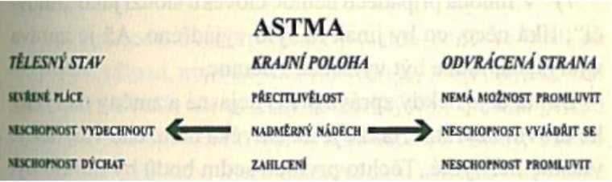
4) Potíže projevující se na tělesné úrovni přinášejí zprávu, že něco není v pořádku a směrují pozornost na problematickou oblast.
Můžeme se rozhodnout, že si těchto zpráv nebudeme všímat a „vypnout kontrolku“, ale nakonec budeme muset zprávu přece jen vyslechnout.
5) Zprávu můžeme využít k tomu, abychom odstranili příčinu jen na fyzické úrovni nebo – pokud dojdeme k hlubšímu psychologickému a duchovnímu pochopení – ji dešifrujeme a využijeme k celostnímu léčení.
6) Nemoci nám předávají zprávu a také naznačují, jakým způsobem dosáhnout celkové harmonie. To pro nás může být obtížně pochopitelné u nemocí jako je AIDS, rakovina nebo roztroušená skleróza, které jsou spojeny s utrpením a špatnou prognózou. Přesto mnoho lidí, kteří těmito nemocemi onemocněli, to popisují jako zkušenost, která nezměnila jen jejich tělo, ale i pohled na život, a to většinou k lepšímu.
Dokud nezačneme chápat, že zdraví a jednota musí zahrnovat i mysl a ducha, a že nemoc ani smrt neznamená selhání, dotud se nám nepodaří spatřit nádherného motýla rodícího se ze zjevně nemocné kukly.
7) V mnoha případech nemoc člověku slouží jako „mluvčí“; říká něco, co by jinak nebylo vyjádřeno. Až je zpráva vyslyšena, může být vyléčena i nemoc.
Bohužel je někdy zpráva příliš nejasná a změny na fyzické úrovni nevratné, takže je na člověka naloženo víc, než je vlastně nezbytné. Těchto prvních sedm bodů by mohlo být označeno jako „prvotní cíle nemoci“ přicházející z úrovně duše. Další body se týkají osobnosti a přeměňují primární cíl duše na druhotný cíl osobnosti.
8) Nemoc často pokračuje, navzdory bolesti a utrpení, protože uspokojuje potřeby osobnosti. I ta nejlepší zdravotní péče nemůže znovunastolit rovnováhu, pokud člověk vidí, že mu nemoc přináší nějaké výhody a uspokojení, ať už na úrovni duše nebo osobnosti.
V mnoha případech druhotný cíl zakrývá daleko hlubší záležitosti, které je třeba odhalit, aby osobnost přestala lpět na svých představách.
Nemoc není slabost, ale cesta vpřed.
Tyto body slouží jako orientace pro výzkum zdraví a nemoci. Nabízejí pravděpodobné možnosti v rámci svobodné vůle. Neuvádím je proto, aby někoho odsuzovaly nebo vyvolávaly pocity viny. To pramení z úrovně osobnosti, a ne duše. Mám to na paměti vždy, když se setkám s pacientem a ptám se sebe sama a často i pacienta:
„Jakou zprávu přináší tato nemoc a jaký má účel?“
Je překvapující, jak často znají pacienti odpověď, ale protože se jich na to málokdo někdy zeptá, nechávají si tyto informace pro sebe. Ve skutečnosti vlastně jen pacient zná tuto odpověď a terapeut může působit jen jako zrcadlo, které odráží to, co už pacient ví, ale dosud to nevyjádřil.
Není jednoduché určit, který z těchto bodů se hodí na konkrétní případ, protože jako většina věcí v životě, nic není jasně ohraničené, ale příčiny se překrývají, zvláště pokud dojde ke spojení kolektivní a individuální karmy. Přesto doufám, že příklady, které dále uvádím, některé body dále osvětlí.

Nemoc jako zpráva
A) Jdete pozdě. Běžíte na autobus, uklouznete, spadnete a zlomíte si kotník. Diagnóza tělesného stavu zní zlomený kotník a terapií je zafixovat kost do sádry.
Duchovně-psychologická diagnóza je, že se stále snažíte vměstnat příliš mnoho věcí do příliš krátkého času a tentokrát jste „zmeškali autobus“.
Hlubší příčina v pozadí této diagnózy je fakt, že se cítíte dobře a užitečně jen tehdy, když máte hodně práce a jste tedy v neustálém poklusu. Pokud si sednete, máte pocit že utrácíte čas a zanedbáváte své povinnosti. Vaše sebehodnocení je závislé na stupni pozorovatelné činnosti.
Zlomený kotník vyžaduje, abyste odpočívali a ponechává před vámi otevřené dvě možnosti:
a) Po celou dobu se obviňovat z nešikovnosti, mít vztek na doktory, že diagnostikovali zlomeninu a snažit se se sádrou chodit, i když máte doporučený klid.
b) Uvědomit si, že jste byli neopatrní, ale že k tomu došlo proto, že jste na sebe příliš nároční a nikdy si nedopřejete odpočinek. Během dní strávených doma si můžete naplánovat, jak si lépe organizovat čas a nechat si dobu i pro odpočinek. Uvědomíte si, že vaše vlastní hodnota se týká ocenění toho, jací jste a ne kdo jste.
B) Doris bylo 65 let, když jí zemřel manžel. Měla sice velkou a milující rodinu, ale byla velmi sklíčená a neměla čas ani na vnoučata, která dříve zabírala značnou část jejího života.
Začala si stěžovat na dusnost a střevní potíže, ale přestože absolvovala běžná vyšetření, nenašla se pro její potíže žádná somatická příčina. Okolo vánoc byla už rodina naprosto bezradná a souhlasila s její hospitalizací na psychiatrickém odděleni. Tou dobou Doris viděla vše zcela černě a nebyla schopna už myslet na nic jiného než na své problémy.
jednoho dne, právě když se vracela z pracovní terapie, se zahlédla v zrcadle.
Pane Bože“, vykřikla, ‚já ale vypadám příšerně!“
Od této chvíle se začala zlepšovat a brzy se vrátila domů k rodině. O měsíc později měla těžký srdeční záchvat a zemřela. Jsem přesvědčena, že došla vnitřního klidu a byla připravena a schopna opustit tento život.
Mnoho lidí se snaží změnit svůj život s maximálním vynaložením vůle. Změna se k nám však často připlíží bez varování a ve chvíli, kdy ji nejméně očekáváme. Může k ní dojít doslova ve vteřině, ale může také trvat celý život, pokud se nejsme ochotni vzdát svých starých představ a emocí. Smrtelné lože je oblíbené místo, kde uznáváme své chyby a žádáme o odpuštění pro sebe i pro ostatní.
C) Johanu ke mně přivedly potíže s kolenem; bolest, rudnutí a otékání. Zhoršovalo se to vždy, když navštívila svého starého otce, který žil na vesnici vzdálené šestnáct kilometrů Johana nejezdila autem a tak byla cesta obzvlášť svízelná, s přestupováním na autobus a ještě značný kus pěšky.
Johanin otec byl invalidní, měl artritidu, ale odmítal jakoukoli pomoc. Byl ve všem závislý na Johaně a během posledního půl roku několikrát upadl, takže se o něj snažila starat ještč pečlivěji. Johana měla muže a dvě děti a měla tolik práce, že už ji nezbýval téměř vůbec žádný čas pro sebe. Připouštěla, že už někdy byly chvíle, kdy cítila, že nemůže dál a někdy dokonce nesnášela otce za to, co na ní vše vyžaduje.
Uvědomila si, že i když její návštěvy byly naplněny dobrou vůlí, byly za jejím jednáním skryty negativní pocity. Roz.
hodlá se, že zkusí přesvědčit otce, aby souhlasil s nějakou pomocí zvenčí a nemusela ho tak často navštěvovat a popřát svému bolavému kolenu trochu odpočinku.
Při dalším sezení už Johanino koleno vypadalo podstatně lépe a Johana mi vyprávěla, že okolnosti její plány ještě překonaly. Otec znovu upadl a musel jít na krátkou dobu do nemocnice. V nemocnici ho lékaři přesvědčili, aby si zařídil další péči a Johana měla konečně pro sebe více času.
(Vždy jsem překvapena tím, jak vnější okolnosti podporují vaše rozhodnutí něco změnit.) Ale navzdory příznivému vývoji situace Johana vypadala sklíčeně.
„Co teď chcete dělat?“ zeptala jsem se.
„Už jsem v životě hodně věcí začala, ale nikdy jsem nic nedokončila“, řekla. „Mám strach, že to bude zase stejné.“
Postupně vyšlo najevo, že Johanina péče o otce nebyla tak zcela altruistická. Poskytovala jí totiž dokonalou výmluvu, aby se nemusela pustit do něčeho, v čem by mohla selhat. A nyní se musela postavit vlastním obavám, aniž by tu byl otec, který by ji od toho zachránil.
Mluvily jsme o stanovení cílů a jak je důležité začít s úkoly, které jsou splnitelné. Když jsme se viděly naposledy, právě absolvovala kurz tvořivého psaní a pyšně mi ukazovala svůj hotový článek.
Když se podíváme na nemoc jako na zprávu, rudnutí a bolest představuje potlačený vztek. V případě Johany to bylo zpočátku namířené vůči otci a pak vůči sobě kvůli neschopnosti změnit své dosavadní chování.
Lokalizace potíží, t. j. koleno, představuje pokoru, u Johany nadměrnou a ústící v potřebu „zvednout se z kolenou“
mít více hrdosti v hodnocení sebe sama. Koleno navíc poskytovalo přijatelný způsob, jak se dostat z obtížné situace, kdy by slova vzbuzovala představu, že není ochotná se starat příležitost ke změně.
Dokud se neodstranil hlouběji uložený strach ze selhání, používala Johana bolavé koleno jako výmluvu pro neschopnost rozvíjet své nadání… druhotný zisk.
Za nemocí se často skrývá strach a nemoc umožňuje se strachu vyhýbat nebo ho skrývat. Odstranění symptomů bez zpracování emocí vede nevyhnutelně buď k objevení se dalších symptomů nebo k selhání léčby.
Někdy je nutné se zeptat: „Co chcete zlepšit?“ nebo „Co byste dělali, kdybyste nebyli nemocní?“
To, že pacient přišel k lékaři, není jasný důkaz jeho přání se zcela uzdravit. V některých případech je schopnost přelstít dalšího doktora nebo dokázat rodině, že mám opravdu potíže, uspokojující sama o sobě a stojí za to trápení…
druhotný zisk.
Když ke mně přijde pacient, kterého přiměli vyhledat lékaře příbuzní nebo známí a sám má jen malou motivaci, tak nejsem nijak překvapená, že výsledky léčby jsou minimální.
Další typ pacientů, u kterých nedochází k velkému zlepšení, jsou ti, kteří si stěžují na nízké příjmy, i když na to nevypadají a žádají slevu. Je to smutné, ale je to tak, že neochota zaplatit odráží i neochotu se skutečně uzdravit.
Ze svých zkušeností s provozování soukromé praxe celostní medicíny ve Velké Británii jsem zjistila, že lidé, kteří si ušetří na to, aby si mohli dovolit léčení ajsou motivovaní vyhledat lékaře, jsou na poloviční cestě k uzdravení ještě dříve, než vstoupí do mé pracovny. Motivace je klíčem k pokroku.
To, že je někdo jako Johana vysoce motivován v jedné oblasti života, může zakrývat nedostatek v jiné oblasti. Na svých cestách jsem se setkala s více takovými případy:
a) Žena v domácnosti si natáhla sval na zádech a nemohla dělat domácí práce. Členové rodiny jí přišli na pomoc a vzdali se v tomto obtížném období svých zálib. Když se uzdravila, vrátili se ke svým zálibám a ona osaměla. Další den se octla ve stejném stavu.
Toto je velmi běžný scénář u lidí, kteří získají lásku a pozornost jen tehdy, když onemocní. Děti, které se cítí doma zanedbávané, se naučí už v útlém věku, že i lehčí onemocnění jim přinese péči, po které touží. S touto informací na podvědomé úrovni opakujeme toto schéma i v dospělosti, kdykoli pociťujeme nedostatek lásky nebo nejistotu.
b) Úspěšný podnikatel pracující pod stálým tlakem má problémy se spánkem, způsobené přetíženou mysli.
Žádá od lékaře prášky na spaní, ale ten mu doporučí, že by si měl raději vzít dovolenou a netrávit tolik času v kanceláři.
Namítá, že je na něm závislých příliš mnoho lidí a že by se zastavil jedině tehdy, kdyby si zlomil nohu. Další týden upadne a…
Vnitřní pohnutky jako „pořádně se snaž“, „buď silný“ a
„vyhov mi“ jsou často získané v dětství, proto je obtížné se od nich osvobodit a slouží jako náš vnitřní hlas.
V tomto případě nebyl podnikatel schopen vystoupit z pracovního kolotoče dobrovolně a musely ho k tomu přimět vnější okolnosti. Dny, které strávil v posteli, mu poskytly dost času se zamyslet nad svým životem a mohl pravděpodobně zjistit, že jeho nepřítomnost zvládají jeho podřízení bohužel velmi dobře.
Nic se neděje náhodou.
c) K lékaři je přivedeno děvče s poruchami chování a astmatem. Je to prostřední ze tří dětí a oba sourozenci jsou velmi upovídaní. Děvče dává přednost tomu jít pryč a krát si samo. Když se ptám matky, zda na dítě nepůsobí ještě nějaký jiný stres, naznačí, že její manželství není vždy právě harmonické a vyjde najevo, že se chování dítěte zhoršuje v době hádek.
V tomto případě se dítě stává obětním beránkem rodinných problémů. K tomu dochází v mnoha rodinách… je předmětem posměchu nebo litováno. Pokud se obětní beránek rozhodne, že svou roli změní, ohrožuje to základní strukturu rodiny a ostatní členové rodiny se proto snaží, aby ho v této roli udrželi.

Příklad
Pokud je obětním beránkem baculaté dítě přezdívané
„boubelín“ nebo „prasátko“, pak každý zná své místo, dokud se dítě nerozhodne držet dietu. Zpočátku ho povzbuzují, ale najednou je zřejmé, že dosavadní fungování rodiny je ohrožené. Od této chvíle se každý snaží „nové“ štíhlé dítě přesvědčit, aby pořádně jedlo a všichni mu říkají, že mu to předtím daleko víc slušelo.
Pokud má obětní beránek sílu a odvahu vzdorovat a trvat na svém, pak dojde k podstatným změnám u všech členů rodiny, dokud není opět nastolen rovnovážný stav.
V takových případech je užitečná rodinná terapie, kdy má každý člen rodiny čas a prostor vyjádřit se sám za sebe a nejen v roli, kterou v rodině přijal. Pak může také pochopit potřeby ostatních a snažit se o nejlepší možné řešení, které umožní nastolit v rodině soulad.
d) Matka má roztroušenou sklerózu a je prakticky odkázána na lůžko. Zdá se, že nic nemůže postup nemoci zastavit. V průběhu času se stává zřejmé, že místo toho, že by děti byly nemocí matky omezeny, ve skutečnosti rostou a zužitkovávají tuto zkušenost ve vlastním životě.
Kladný sekundární zisk často přesahuje pacienta, týká se rodiny a přátel, zdravotníků i těch, kteří o tom jen slyšeli vyprávět. V daný okamžik je často obtížné si představit, že nemoc a utrpení může přinést něco dobrého a první reakci pozorovatele je často hněv a hořkost.
Z delšího časového pohledu však taková reakce působí další problémy a nijak nemůže skutečnost změnit. Nakonec musí dojít k vědomému přijetí, aby se vytvořil prostor pro postup vpřed. Jen při pohledu zpět je možné si uvědomit, jaká moudrost a síla se projevila u těch, kterým nemoc zasáhla přítele nebo člena rodiny.
e) Pro majitele firmy bylo vždy těžké přijmout pomoc v jakékoli situaci, ať už doma nebo v práci. Byl přesvědčen, že aby byla práce dobře provedená, je třeba, aby měl naprostý přehled. Byla velmi podrážděný a netrpělivý, když někomu dlouho trvalo, než něco pochopil, a když někdo udělal chybu.
Jednoho dne se v práci zhroutil a ochrnul na pravou stranu těla – prodělal záchvat mrtvice. Zotavoval se velmi pomalu a velmi těžce nesl, že ho tělo tak zradilo.
Byl moc závislý na ostatních, kteří ho museli oblékat, krmit, vodit a snažit se mu porozumět navzdory postižení řeči. Vadila mu naprostá závislost na známých a na rodině, ale na druhou stranu byl překvapený mírou jejich tolerance.
Běžně pozoruji, že mrtvice postihuje lidi, kteří mají rádi vše pod kontrolou a jsou sice výborní organizátoři, ale ne dokážou práci delegovat na ostatní. Vzdát se takové silné kontroly nad životem je pociťováno jako ohrožující, ale hrnutí si tento krok prostě vynutí. Pro tohoto pacienta znamenala nemoc nový pohled na sebe sama a díky tomu mu umožnila dovolit ostatním, aby s ním sdíleli život pozitivněji než předtím.
f) U ženy byla zjištěna rakovina v neléčitelném stádiu. Vždy byla velmi pracovitá a často si sama odpírala ve prospěch své rodiny, o kterou se po smrti manžela sama starala. Její dva synové se však bohužel pohádali kvůli nějakým obchodním záležitostem a téměř se nestýkali. Když byla matka hospitalizovaná, synové se záměrně vyhýbali tomu, aby se v nemocnici setkali. Jednoho dne se však náhodou potkali u její postele a těžko mohli dělat, že se nevidí. Matka je moc prosila, aby spolu začali mluvit, a protože ji mčli oba rádi, souhlasili, že se setkají, aby si všechno vyjasnili a pokusili se o nějaké řešení. Jejich matka nikdy nevypadala tak šťastně. Tu noc zemřela tiše ve spánku.
V tomto světě se neděje nic, aniž by to mělo dopad na ostatní. Naše životy jsou vzájemně propojeny a schopnost pomáhat ostatním vychází ze schopnosti změnit sebe sama.
Dokud nebudeme schopni nahlížet na smrt jako na dobu, kdy se přesouváme za jinou úroveň života, budeme ji místo příležitosti k růstu považovat za ztrátu a selhání.
Žena, o které mluvíme, nikdy nechtěla nic pro sebe, až v předvečer své smrti. To, že dokázala požádat syny, aby se kvůli ní usmířili, byl velký krok vpřed a dovolil ji se přesunout do jiné roviny bytí prostřednictvím smrti a znovuzrozeni. Místo známého rčení, ve kterém se říká, že „operace se zdařila, ale pacient zemřel“, bychom mohli nyní použít:
„Operace se zdařila a pacient zemřel.“
Jsem přesvědčena, že psychologické a duchovní poznáni musí být součástí postgraduálního vzdělání lékařů nebo kurzů celostní medicíny, protože bez něj se léčení stěží dostane k podstatě.

Potíže a symptomy jako zprávy
Po dlouhou dobu se na potíže a symptomy nemoci pohlíželo jako na nepřítele, kterého si nevšímáme nebo ho za každou cenu umlčíme místo toho, abychom věnovali pozornost jeho hlubšímu významu a zprávě, kterou přináší.
Analogie
Pokud nám pošťák (posel) přinese daňový výměr (zprávu), tak to, že si ho nebudeme všímat nebo doufat, že zase odejde, tuto záležitost nijak nevyřeší. Nejspíše nás na svou přítomnost upozorní zvýšeným hlasem, popř. také použitím fyzické síly. Můžete pošťáka třeba i zastřelit, ale přijde další posel.
Někteří lidé ho pozvou dál a snaží se ho udělat částí svého života… ale hlavní problém, nezaplacená daň, je stále nevyřešený a daň není zaplacená!
Naším prvním úkolem je správně porozumět zprávě, kterou nám zprostředkují potíže a symptomy těla. Domnívám se, že se nám to podaří jen s použitím širokoúhlého objektivu, který zahrne všechny složky člověka, ty zjevné i skryté.
V mnoha případech je vysvětlení nasnadě, jen když máme oči k vidění, uši k slyšení a moudrost tomu porozumět.
1) Slovní vyjádření
Slova, kterými pacient popisuje své vztahy k okolí, jsou často úzce spojena s fyzickými projevy nemoci.

příklad
Žena s vřídkem v oblasti nosu:
„Moje sestra mě vodí za nos.“
Muž, který si stěžuje na bolest za krkem:
„Kolega v práci mi sedí za krkem.“
Žena, u které vypukl pásový opar:
„Matka mi jde na nervy.“
Žena se svědící vyrážkou okolo krku:
„Jsem tak znechucená z toho, co manžel dělá, ale nejsem schopná mu to říct.“
Matka s bolestí v dolní části zad:
„Cítím, že už toho víc nezvládnu.“
Dívka, která neustále trpí nevolností:
„Jsem z té práce celá nemocná.“
Muž s bolestivým abcesem v anální oblasti:
„Můj šéf je jako osina v zadku.“
V jiných případech mohou na skrytou příčinu upozornit slova, kterými pacient popisuje své potíže:
a) „Ta vyrážka mě tak rozčiluje“, říká žena, která se neustále rozčiluje nad tím, že nikdo nedělá v domácnosti věci přesně podle jejích pokynů.
b) „Mám ztuhlé kyčle, takže je pro mě těžké se po ránu hýbat“, uvádí muž, který právě odešel do důchodu a připadá mu, že už nikam nepatří. Fyzická nepohyblivost často zastupuje duševní nepohyblivost a strach se pohnout vpřed.
c) „Mám takovou zácpu, že chodím na záchod jen jednou týdně.“ Žena, která to říkala, popírala, že májakýkoli jiný problém a chtěla, aby se zdálo, že má vše pod kontrolou. Jen zřídka vyjadřovala nějaké emoce!
d) „Když mám závratě, ztrácím naprosto rovnováhu a musím si lehnout.“ To byl zase muž, který žil s úzkostnou ženou, třemi živými pubertálními dětmi a neurotickým psem.
e) „Mám sama na sebe vztek, že musím pořád jíst čokoládu“, říká mladá žena, kterou opustil muž s její nej–
Iepší přítelkyní.
V každém z těchto uvedených případů se zdá, že se fyzické tělo snaží vyvážit extrémní stav, ke kterému došlo na jiné úrovni, t. j. na astrální, éterické nebo mentální, v souladu se zákonem rovnováhy.
Interpretace a) Žena s vyrážkou je přehnaně náročná na čistotu a chce mít vše naleštěné a uklizené. Vyrážka představuje něco, co na ní není dokonalé a v jejích očích je nesmírně rozčilující.
b) Tento muž cítí nejistotu a obavy z toho, že ztratil své postavení v životě. Pocit, že už nedokáže rozhodovat o svém okolí, způsobil, že se stal nepohyblivý.
c) Tato žena měla strach nechat věci jen tak jít a stát se zranitelná, a to způsobilo, že se neobyčejně pevně všeho držela.
d) Život tohoto muže byl tak hektický, že jen závratě mu umožnily lehnout si do postele a zažít trochu klidu a míru.
e) Tato dívka se cítila nemilovaná a lásky neschopná a snažila se pečovat o sebe alespoň pojídáním čokolády.
I když všechny uvedené potíže je možné odstranit klasickou medicínou, jsem přesvědčena, že odstranění potíží bude trvalejší, pokud vezmeme v úvahu i psychologickou a duchovní dimenzi.
Různé druhy alternativní medicíny chápou člověka co se
,. diagnózy i léčení jako celek a dosahují dlouhodobého ústupu potíží, aniž by si pacient uvědomoval jejich skryté pozadí.
Zjistila jsem ale ve své praxi, že když se s pacienty hovoří o jejich stavu, nejen že rychleji reagují na léčení, ale oceňují tyto rozhovory také proto, že jim umožňují být spoluodpovědní za léčebný proces.
Zjistila jsem také, že hlubší uvědomění si souvislostí vede pacienty k tomu, že příště rozpoznají varovné příznaky narušení rovnováhy v dřívější fázi a nohou podle toho jednat a předejít tomu, že se nerovnováha projeví jako nemoc.
2) Řeč těla – vizuální zpráva
Během dne naše oči zaznamenají nespočetně vjemů, z nichž je mnoho zapomenuto, pokud vjem nevytvoří smysluplné spojení v mozku. Za tu dobu, co pracuji jako lékařka, jsem se naučila používat víc a víc své oči, a to jak smyslové orgány, tak třetí oko, nejen k pozorování zjevných známek nemoci, ale také toho, jak pacient sedí. Na základě toho vnímám pacienta jako celek a podle toho rozhoduji i o léčení.
O řeči těla již bylo napsáno mnoho knih a zde se chci zmínit jen o několika poznatcích. Mnoho těchto informací souvisí s mými poznatky ohledně čaker a budou podrobněji rozvedeny v dalších kapitolách.
Příklad a) Mladá učitelka mluvila o stresu, který prožívá ve škole, a jaké má problémy s některými dětmi a zkřížila si ruce na solar plexu. Solar plexus je oblast, přes kterou přijímáme informace o našem okolí, zvláště na emoční úrovni. Někteří velmi citliví lidé fungují jako houba a přitahuji ze svého okolí všechny možné emoce, dokud nejsou zcela zahlceni.
Na podvědomé úrovni se brání tak, že používají ruce jako ochranu proti nevítaným energiím.
b) Dítě na dětském hřišti stojí samo, bez kamarádů kteří mu utekli, protože si s nimi nechtělo hrát. Stojí s rukama těsně okolo hrudníku a velice se mračí.
Srdce a hrudní koš je oblast, kde se zaznamenávají zranění. Jako prevenci proti dalším zásahům používáme často jako způsobu ochrany ruce.
c) Nervózní zájemkyně o místo často obtočí nohy kolem sebe, aby se cítila bezpečnější.
Takto si dívka chrání část, která se jeví jako velmi zranitelná, obzvlášť u žen. Muž, který sedí s nohama od sebe, dává najevo, že se cítí jistý sám sebou a vyzývá ostatní, aby šli blíž.
d) Nervózní chlapec odpovídá učitelce při zkoušení s rukou částečně zakrývající ústa.
Je to tak, že se chlapec obává, aby ostatní neslyšeli, co říká a dává tak najevo nedostatek důvěry ve své schopnosti.
e) Svraštělé obočí podnikatele varuje okolí, aby se přibližovali jen na vlastní nebezpečí!
Neverbální komunikace je velmi účinná a rychlá metoda, jak umožnit ostatním, aby vás poznali. My všichni jsme na této úrovni schopni komunikovat už od nejranějšího dětství. Potvrzuje se to, když vidíme miminko, jak se usměje na usmívající se rodiče a vzápětí zvážní, když je úsměv vystřídán zamračeným výrazem.
V současné době je známo, že děti přejímají informace od matek už v prenatálním stavu a že podstata těchto informaci přicházejících v tak důležité období vývoje, může formovat pozdější život, prostě už dále neplatí: „Co oči nevidí, to srdce nebolí.“
f) Lesklé oči ženy, která vypráví o smrti svého muže, vás informují o tom, že přirozený proces truchlení ještě nebyl ukončen.
Naše jednání často odporuje našim slovům a ztěžuje to kontakt pacienta s lékařem. Takové neverbální signály je tedy třeba za spolupráce s pacientem pečlivě prozkoumat.
g) Muž trhne nohou, když se ho lékař zeptá na to, jaké má manželství.
Takové pohyby jsou většinou mimovolní a zdá se, jakoby do rozhovoru vstupovala podvědomá složka.
h) Chlapec svírá ruce, až mu zbělí klouby, když hovoříme o jeho vzteku vůči otci.
Chlapcovy ruce jednají v pomyslné podvědomé scéně, kde jejich síla stačí na to, aby otce uškrtila. Jeho vědomá mysl naštěstí brání skutečné realizaci, ale každému je zřejmé, jak jsou jeho pocity intenzivní.
Všechny tyto znaky jsou důležitým vodítkem pro všechny, kdo jsou schopni si jich všimnout a moudře je použít. Je velmi nevhodné, aby lékař přestoupil hranice vytyčené pacientem, jen aby si posílil vlastní ego.
Je velmi snadné se pacienta dotknout naivním komentováním jeho slov a jednání. Pravděpodobně ho to zraní a nebude chtít odpovídat na další otázky. Je proto moudré vzít v úvahu veškeré dostupné informace a teprve potom činit rozhodnutí o možné příčině potíží.
Člověk je složitý živočich a po dlouhou dobu se učil vrstvit jeden typ chování na druhý, takže to připomíná cibuli.
Z tohoto pohledu bychom se měli ze všech sil snažit dostat se k jádru problému a ne se spokojit s vnější slupkou.
Následující kapitoly prozrazují další způsoby, jak dešifrovat zprávy, které nám přináší nemoc v podobě patologických příznaků, a hlouběji porozumět čakrám.
6
Nemoci z pohledu čaker
Každá čakra je spojená s bezprostřední oblastí fyzického těla, až na několik výjimek, které zde uvádíme.
Když dojde k nerovnováze, zasáhne to většinou větší počet čaker, ale obvykle je jedna oblast zasažena nejvýrazněji a jsou zde lokalizovány potíže. Následkem toho se dostanou do nerovnováhy i další centra a potřebují se naladit na nové vibrace.
V dnešním světě souvisí mnoho nemocí s nižšími čakrami, což upozorňuje na to, že mnoho lidí dnes stojí před problémem nespouštět ze zřetele duchovní stránku svého bytí a udržet si přitom přijatelné postavení ve společnosti.
Jak jsem už dříve řekla, mnoho problémů duchovního rázuje soustředěno v astrálním těle a projevuje se tělesnou nemocí. Proto si budeme u čaker všímat jejich duchovních i emočních charakteristik a způsobu, jak mohou být tyto emoce transformovány do nové úrovně vědomí.
Z tohoto pohledu bychom se měli ze všech sil snažit dostat se k jádru problému a ne se spokojit s vnější slupkou.
Následující kapitoly prozrazují další způsoby, jak dešifrovat zprávy, které nám přináší nemoc v podobě patologických příznaků, a hlouběji porozumět čakrám.

7
Základní čakra

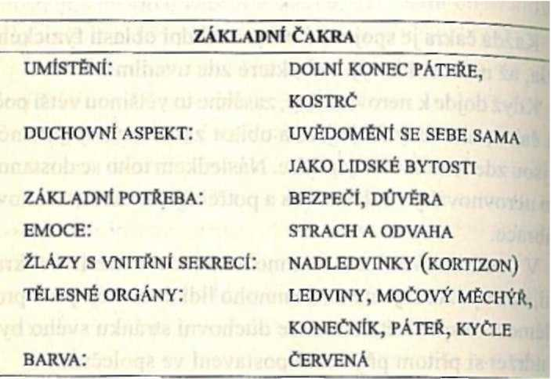

Stavba ledvin
Ledviny začínají svou činnost v pánvi. Zde duše uloží podrobný program struktury a funkce ledvin během této inkarnace, t. j. obsahují energii základní čakry. Před narozením pak vystoupí do své normální polohy v bederní krajině.

Nadledvinky
Nadledvinky se nacházejí na vrchní straně ledvin. Jejich hlavním úkolem je pomáhat tělu se vyrovnat se stresem tak, že regulují přívod energie k základním orgánům těla, aniž by se snižovala celková tělesná aktivita. Každá nadledinka má dvě části:
a) medulla je propojena s autonomním nervovým systémem a vylučuje adrenalin a noradrenalin;
b) cortex vylučuje kortizol, aldosteron a malé množství pohlavních hormonů.
Jako prvotní odpověď na stres dochází ke zvýšenému vylučování adrenalinu do systému, který připraví tělo na útok nebo útěk“. To je reakce každého organismu na nebezpečí a slouží zároveňjako dokonalý příklad duality, protože umožňuje jedinci volbu, zda utéct nebo zůstat a bojovat. Působením adrenalinu se snižuje činnost a přívod krve do dalších orgánů, jako jsou např. pohlavní orgány, zažívací trakt a močové cesty a odvádí tuto energii do orgánů zajišťujících základní ňinkce jako je srdce, plíce, mozek a svaly. Když nebezpečí pomine, tělo se přirozeně přeladí do klidového stavu jako třeba u kočky, která se po vyčerpávajícím honu za ptáky po zahradě natáhne a zdřímne si. Krev se pak vrací do ostatních orgánů a zmenšuje se prokrvení těch, které se předtím nadměrně namáhaly.
Jenže v dnešní době se věnuje velmi málo času takovému luxusu jako je odpočinek, takže nadledvinky jsou vystaveny neustálé stimulaci. To má za následek „moderní“
potíže jako je svalová únava, srdeční nemoci, snadná unavitelnost, žaludeční vředy, neplodnost a zažívací poruchy.
Aby se z vyčerpaného systému získalo více energie, uvolňuje se kortizol, který umožňuje uvolnění zásob energie ze svalů a z jater. Pokud se kortizol uvolňuje stále s nezmenšenou mírou, dostaví se příznaky jako při dlouhodobém užívání umělých steroidů. Mezi takové potíže patří hypertenze, cukrovka, ochabnutí svalů, řídnutí kostí a pokožky a oslabení imunitního systému.
Nakonec to vede k poruše funkce nadledvinek a člověk má oslabený adrenální systém a sníženou odolnost vůči stresu. Abychom pochopili proces, který je příčinou této neustálé tělesné zátěže, je užitečné si říci něco více o růstu duše a jeho souvislosti se základní čakrou.

Duch a hmota
Když se energie duše dostane do základní čakry, lze říci že duše se tím zcela inkarnuje do fyzického těla a je nyní spjata se zemí.
Základní čakra je místem, kde je duch plně spojen s hmotou a kde je vyjádřena „vůle být“, tedy lidská existence.
Místem, kde duše začíná sestupovat do hmoty, je korunní čakra. Když si to představíme anatomicky, jde spojnice mezi korunní a základní čakrou míchou chráněnou obratli. Mícha je jako součást nervového systému přímo spojená s éterickým tělem a jeho prostřednictvím i s ostatními jemnými těly.
Toto tedy tvoří rámec pro fungování života na Zemi. Nejedná se o neměnnou funkci, protože když duše sestupuje do hmoty, mění to její vibraci a dochází ke změnám míchy i dalších nervů, což dále také pozměňuje vibrace tkáně, kterou vyživuje.
Na změnu polohy jednotlivých obratlů jsou zaměřeny metody chiropraktiků a osteopatů a tímto způsobem je umožněn volný průchod energii duše.

Duchovní aspekt: sebeuvědomění
Když se duše inkarnuje do fyzického těla, je si dítě vědomo samo sebe ajednoty mezi Matkou a Otcem. To mu přináší pocit jednoty, protože ví, kdo je a jaké je jeho místo ve
Velkém plánu.
Bez tohoto vědomí je těžké se cítit jistý. Abychom unikli před úzkostí, snažíme se dosáhnout jistoty tím, že se obklopíme různými vnějšími strukturami jako je domov, rodina práce atd. Tím dosáhneme silnějšího ztotožnění se s fyzickým světem než se světem duchovním. Na úrovni základní čakry vede otázka jistoty ke krajním pólům nadřazenosti a podřízenosti, což se projevuje jako reakce útoku nebo útěku.
Růst duše nám dodává odvahu, abychom se do určité míry vzdali našeho lpění na vnějších formách a začali si být vědomi naší vlastní vnitřní síly. Cesta k tomu vede skrze přijetí obou krajních pólů a nalezení méně stresogenního způsobu života.
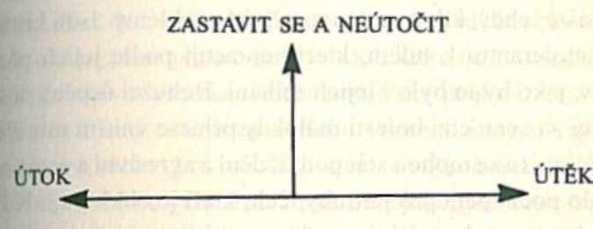
To znamená ani neutíkat ani neútočit. Znamená to pasivlí demonstraci síly a je známo, že zvířata neporušitelnost ohoto kroku respektují.
Takové stanovisko od nás vyžaduje odvahu a víru a může
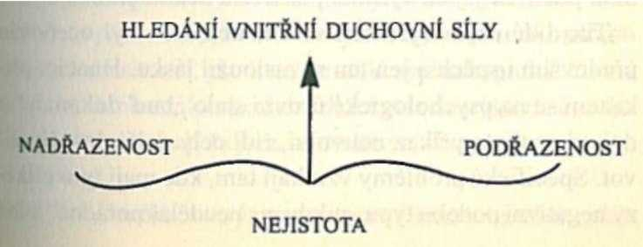
nás to na ose útok-útěk mnohokrát hodit od jednoho extrému k druhému. To je normální a pokud se nenecháme omezovat strachem, časem nalezneme vlastní rovnováhu. Útok a útěk jsou obvykle přítomny společně, ale jeden aspekt je rozhodující.
Lidé, kteří se snaží si harmonizovat základní čakru, jsou často perfekcionisti, kteří se bojí selhání a snaží se ze všech sil dosáhnout cíl, který by jim dal pocit bezpečí. Bohužel není přesně stanoveno, co je dokonalé ajejich cíle jsou obvykle nepřesně definované a proto také nedosažitelné, což vede k dalším pocitům selhání.
Lidé tohoto typu se snaží ze všech sil dosáhnout to, co je pro ně měřítkem úspěchu. Proto honí sami sebe i druhé, a to zvláště tehdy, když nastanou nějaké problémy. Jsou kritičtí a netolerantní k lidem, kteří nepracují podle jejich představ, jako by to bylo i jejich selhání. Bohužel úspěch dosažený za cenu cizí bolesti málokdy přinese vnitřní mír. Perfekcionisti se mohou stát podráždění a agresivní a projevuji málo pochopení pro potřeby těch, kteří je obklopují. Když se dostanou do úzkých, mohou se chovat útočně nebo se naopak omezit na obranu a stáhnout se do ústraní.
Často to jsou soutěživé typy, ať už v práci nebo v mimopracovních činnostech. Rádi provozují takové sporty jako je squash, tenis, plavání atd. A mohou být i podezřívaví, když mají pocit, že jejich výsadní postavení někdo ohrožuje.
Tito lidé často vyrůstali v rodinách, kde byl oceňován především úspěch a jen ten si zasloužil lásku. Hnacím příkazem se na psychologické úrovni stalo „buď dokonalý“ a dokud se tento příkaz neuvolní, řídí celý další dospělý život. Specifické problémy vznikají tam, kde mají tyto příkazy negativní podobu typu „nikdy nic neuděláš pořádně“ nebo všechno zkazíš“. Je to obvyklé v rodinách, kde se rodiče citi také nejistí a nepřejí si, aby je dítě předstihlo a bylo úspěšnější a naplněnější než oni.
pro lidi „základní čakry“ je těžké odpočívat, protože mají strach, že by propásli udělat další krok na stupni k úspěchu, neustále jsou něčím zaneprázdnění. I když sedí, jeví neklid a neustále nad něčím přemítají. Nikdy nemají čas a nesnášejí fronty a čekání. To jdou raději pryč bez toho, co chtěli, než aby čekali. Tito lidé žijí v budoucnosti a v minulosti a připravují se o radost z přítomných chvil. Můžeme je poznat, když jdou po ulici – jejich hlava je už v práci a plánují, co budou dělat další den; nohy a spodní část těla se vleče v minulosti připoutaní ještě k tomu, co se přihodilo ráno, než odešli z domu. Pouze jedna oblast setrvává v přítomnosti; oblast solar plexu, sídlo emocí, které se ze všech sil snaží vstřebávat všechny informace, které přijímá.
Tito lidé mají zoufalou potřebu všechno kontrolovat a jsou na své věci velmi nároční: narovnávají obrázky, dělají si seznamy nahraných kazet a rozčiluje je, když někdo vrátí knížku do poličky jinam, než kam patří. Dělají vše podle pravidel a zařazují si lidi a věci do různých přihrádek. Jejich pocit bezpečí je v tom, když ví, kam co mají zařadit.
Pokud však něco nebo někdo má v úmyslu narušit jejich pečlivě připravené plány (to se týká i počasí), stanou se podráždění a prožívají úzkost. Nevyrovnávají se snadno se změnou a přitom se mohou – díky své snaze po dokonalosti
– dostat i do situací, pro které je stálá změna typická. To má za následek neustálou potřebu držet prst na výstražném tlačítku, což znamená, že jsou neustále ve stavu pohotovosti a ostražitosti.
Obydlí člověka, který je v práci perfekcionita, však může vypadat jako brloh. To je dokladem dvoupólové reality hý pól je vyjádřen proto, aby vyrovnal krajní podobu prvnj.
ho. Bipolarita se může projevit také jako přísný, pedantský otec a odbojný syn. Ani jeden z nich není uvolněný nebo spokojený, protože oba musí usilovat o to, aby si udrželi svou pozici.
Energii, která spojuje oba extrémy a přináší harmonii lze pozorovat u dvouletého dítěte. Dítě nežije podle lidských ale podle Božích zákonů a pamatuje si, jak se radovat.
Útěk je vyjádřením potřeby běžet pryč a ukrýt se. Dochází k tomu u lidí, kteří trpí agorafobií nebo kteří zaujmou obrannou pozici, když se k nim někdo přiblíží. Je to zjevné také u lidí, kteří zaujímají pozici autority, kde se mohou ukrýt za uniformu a vyhnout se tak konfrontaci s vlastní nejistotou.
Pro lékaře může být ohrožující si svléknout bílý plášť nebo obejít stůl a být s pacientem v rovnoprávném postavení.
Nejistí vůdci povzbuzují ostatní, aby tím zvýšili vlastní pocit bezpečí, ale nedovolí nikomu, aby je přerostl ze strachu nad ztrátou kontroly. Proto podkopávají důvěru lidi kolem sebe a udržují je tak v závislosti a podřízenosti. To zadržuje energii solar plexu, kde sídlí osobní ego.
Útěk může znamenat, že je obtížné se zařadit do společnosti a tito lidé se mohou stát „odpadlíky“ nebo samotáři.
Samotářský typ často kritizuje ostatní a prohlašuje, že je mu lépe ve vlastní společnosti než ve společnosti idiotů nebo nudných panáků. Kritizováním a vyvyšováním se nad ostatní je snadné se vyhnout vlastním pocitům nedostatečnosti.
Nakonec je jim jediným společníkem samota. To se netýká jen těch, kteří žijí sami, ale i lidí žijících ve velké rodinč.
Úsilí o dokonalý svět a odmítání těch, kteří nevyhovují jejich měřítkům, vede k strázni a hořkosti.
pesimisté často říkají, že na tento svět sami přicházíme a sami také umíráme. Jenže stěží bych našla někoho, kdo nebyl v době svého narození k někomu připoután. Pupeční šňůra je významným spojením nejen s naší matkou, ale na symbolické úrovni i s Matkou Zemí nebo Matkou jako takovou.
Duše může období samoty využít k navázání spojení s osobností. Pak může být vedle křiku a hněvu vyslyšen tichý hlásek. Na duchovní úrovni nemůže být nikdo sám; na všech úrovních máme mnoho přátel, kteří nám pomohou odložit své okovy a začít důvěřovat. Je to snadnější, pokud jsme dosáhli úrovně vnitřní síly a bezpečí přicházejícího z naší milující a odpouštějící podstaty.
Někdy převažuje nejistota a pak se projeví v podobě podřízenosti. Tento typ lidí je přesvědčen o tom, že se jim nikdy nic nepodaří a všechno zkazí. Mají obavu poslat svou energii dolů do země a tak žijí částečně mimo své tělo ve světě fantazie a snů a jen částečně na zemi. Nedostatečné zapojení duše vede k hypotenzi (nízký krevní tlak), závratím a špatnému krevnímu oběhu v rukou a nohou. Věta „pokud váháš, co udělat, odejdi“ se na tento typ lidí naprosto hodí. Tito lidé mají také problém žít v přítomnosti, protože jsou zahlceni úzkostí z minulosti a svými představami, co od nich vyžaduje budoucnost. Strach ze života je pro ně větší než strach ze smrti.
Ať už je nejistota na vědomé úrovni odstraněna nebo přetrvává, pokud duch neovládá dostatečně hmotu, dochází k nemocem způsobeným nekontrolovanou energií základní čakry. Patří sem např. záchvaty paniky s bušením srdce, hyperventilace, časté močení a pravidelné návštěvy toalety, aby se uvolnila svalová křeč. Fyzické tělo prostě není plně pod kontrolou.
Jsou to všechno příznaky nadměrné funkce nadledvinek které začínají selhávat. Od lidí, kteří se snaží udržet nadvším kontrolu, obvykle slýchávám, že se jejich potíže objevují v době klidu, nejčastěji uprostřed noci.
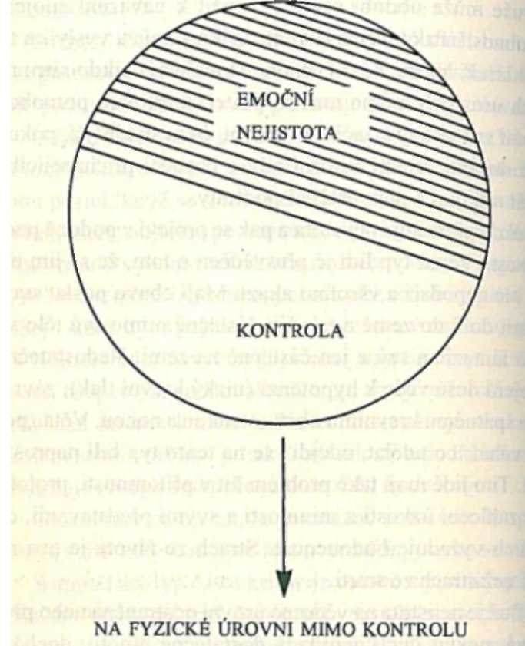
„Já to nechápu“, říkají, „když něco dělám, tak nemám žádné potíže, ale jakmile jsem v klidu, vycházejí na povrch.“
Vysvětluji jim, že když něco dělají, dokáže jejich vědomá mysl udržet tělesné aktivity pod kontrolou. Během od činku, když se vědomá mysl „vypne“, kontrola povolí a podvědomí má možnost se prostřednictvím tělesných symptomů vyjádřit.
Opět je tu situace, kdy se fyzické tělo snaží jednak vyrovnat a napravit nerovnováhu a jednak vysílá jasnou zprávu, v čem je skrytá příčina potíží. Potíže, o kterých jsme zde právě mluvili, nutí člověka, aby začal odpočívat a zamyslel se nad svým životem. Ale většinou to vidí jako nepříjemné narosení a ztížení svého života, což ho velmi skličuje nebo rozčiluje. Zpráva, kterou nemoc přináší, tak není využita.
Problémy základní čakry a nejistota jsou pro člověka typické a odhalují naše základní instinkty. Abychom se cítili na zemi bezpeční, potřebujeme vědět, že jsme jedineční, potřební a že naše místo na této planetě není zpochybňováno. Když to víme, je třeba, abychom si to uvědomovali i u opilců ve škarpě, u vraha, uprchlíka nebo u krále. Když dokážeme vidět jejich hodnotu, přestaneme soudit, protože my všichni přicházíme z jednoho zdroje.
Až dokončíme spojení mezi korunní a základní čakrou, fyzické tělo i emoce se dostanou pod kontrolu duše. To zvýší naše uvědomění si vlastní vnitřní cesty a přinese nám to důvěru a mír.
Aby se duchovní energie „uzemnila“, doporučují se činnosti, při kterých dochází k propojení mozku a rukou a nohou, např. zahrádkaření, malování, vaření, výroba keramiky, práce s dřevem, turistika a tanec.

Emoce
Strach je zdravý jen jako varovný signál, že vznikla nebezpečná situace, ale nějako trvalejší stav. Jako dítě jsem se naučila, že oheň pálí. To však neznamená, že vždy, když spatřím oheň, propadnu panice. Mám zdravý respekt pf_{C (}j nebezpečím, ale přesto si mohu za chladné zimní noci ráda posedět u šlehajících plamenů. Neracionální strach může vést k ochromení aktivity a strnulosti a ukrývá tak před námi hlubší příčiny, které nejsme schopní kontrolovat. Strach lze chápat jako „chybná očekávání chybně chápané reality“
Strach se většinou vztahuje k uměle vytvořeným problémům ne k realitě.
Jak se rozvíjí vnitřní síla a odvaha a jsme méně závislí na vnější podpoře, iracionální strach se začne vytrácet a začínáme postupovat vpřed. Slovo odvaha, kuráž, má svůj původ ve francouzském „coeur“, což znamená „od srdce“. Vyjadřuje to tedy, že když naše činy vycházejí ze srdce naší duše, získáme odvahu.
Potřeba si oblékat brnění, obklopit se silnou zdí a posedle se chránit před vnějším působením prozrazuje, že v pozadí je strach. Jedinou ochranou, kterou potřebujeme, je láska, protože pouze láska, ať už k sobě nebo k ostatním lidem, nám přinese naprosté bezpečí a harmonii.
Řeč těla
Základní čakraje umístěna v oblasti křížové kosti, kostrče, konečníku a močového a pohlavního otvoru. Když se někdo necítí bezpečně nebo pociťuje úzkost, je běžné, že si tuto oblast chrání rukama nebo nohama.
Některé ženy sedí nebo stojí tak, že obtočí jednu nohu kolem druhé. Když pomineme, že to není nejlepší pro vazy a klouby, odhaluje to hluboko zakořeněnou nejistotu a nedostatek sebedůvěry. Mám zkušenost, že tento typ lidí často zaujímá obranné postavení a odmítá nové myšlenky, které by mohly otřást jejich i tak dost vratkým životem.
Nevyrovnanost základní čakry lze pozorovat také u lidí, kteří nejsou schopni v klidu postát nebo posedět. Je to výraz jejich pocitu, že nemají právo být zde a stát pevně na zemi– Oblasti, kde se v těle nadměrně ukládá tuk, také vyjadřují potřebu ochrany v těchto místech.
Velký zadek znamená přání být ochraňován a v bezpečí;
silné nohy, zvláště u žen, slouží jako zátěž někomu, kdo tu vc skutečnosti nechce být a odráží nejistotu a přecitlivělost příklady nerovnováhy v základní čakře

1) Zácpa
Zácpou často trpí lidé, kteří jsou stále v poklusu a pod tlakem a neposkytují tělu potřebný čas. Nevšímají si signálů těla a to vede k tomu, že jejich střeva jsou neustále „pod tlakem“.
Lidé tohoto typu nosí na svých bedrech příliš velkou zátěž a neodloží ji ani tehdy, když už je jejich aktivita zbytečná.
Zácpou trpí často lidé, kteří chtějí za všech okolností budit dojem, že mají vše pod kontrolou. Neradi vyjadřují své city, a to se na fyzické úrovni projevuje jako problém nechat něco vyjít na povrch.
Děti mají pouze dva způsoby, jak uplatnit vůči rodičům svou sílu: odmítat jídlo nebo skrývat své pocity. Tyto způsoby chování pak mohou přetrvávat až do dospělosti, ale jejich účinek je později zaměřen méně na ostatní a více na schopnst se ovládat.
Strach „nechat věci jít“ se může změnit ve výhodu. Tyto neprojevené emoce obsahují žal a smutek z minulosti. Když zůstávají v těle a nedostanou se ven, mohou se stále znovu vracet a zpřítomňovat nám ty nejhorší vzpomínky. Pacienti trpící zácpou si velmi dobře pamatují události, ke kterým došlo před třiceti lety. Vypadá to, jakoby jejich bezpečí záviselo na tom, jak dobře si budou pamatovat všechna příkoří.
Rádi vyprávějí opakovaně o všech křivdách a jsou velmi zarmoucení, když slyší, že by měli odpustit a zapomenout

2) Hemeroidy
Hemeroidy jsou rozšířené žilky. K jejich vzniku dochází během nadměrného tlačení a pokud se neposkytne procesu vyprazdňování dostatečný čas. Je to běžné např. u žen s malými dětmi, které jsou neustále vyrušovány, a to i na toaletě, hlásky, které se neustále domáhají jejich pozornosti. Je to také problém mužů, kteří se uchylují s novinami na toaletu jako na nejklidnější místo v celém domě. Najednou si uvědomí, že čas běží a začnou pospíchat a nedopřejí svému tělu potřebný čas na to, aby se po defekaci uvolnilo. Obě tyto kategorie lidí se potřebují naučit poskytnout svým tělesným funkcím potřebný čas a neřídit se hodinkami nebo přáním ostatních.

3) Zánět tlustého střeva, kolitida
Jedná se o zánětlivou chorobu střeva postihující v různém rozsahu střevní sliznici. Sliznatá, výběžkovitá část střeva je zanícená, krvácí a tvoří se na ní vřídky. Nejrozšířenějším příznakem bývá průjem s příměsí krve. Nemoc způsobuje celkovou slabost, anémii a bolesti a samozřejmě narušuje běžný způsob života. Mezi možné příčiny nemoci se často uvádí přecitlivělost na určitá jídla, virová infekce a stres. O poslední příčině je třeba uvažovat především u lidí, kteří mají sklon reagovat přecitlivěle a přehnaně na vnější podněty. Většinou to jsou perfekcionisti trpící strachem ze selháni– Pocházejí z rodin, kde byla laťka úspěchu nastavena vysoko. Aby unikli selhání a strachu, snaží se dostat pryč, což je symbolizováno průjmem. To je zjevně destruktivní proces a vyjadřuje to jejich zoufalství. Mají strach se zastavit a podívat se na situaci svého života, a tak se raději udržují v neustálé činnosti (včetně chození na toalety).

4) Průjem
Průjem, pokud nejde o dietní chybu, se objevuje často jako součást úzkostného očekávání nějaké situace. Jak už jsme řekli, je to obvyklé u lidí, kteří se navenek snaží vypadat klidně, ale uvnitř cítí nejistotu ohledně svého místa ve společnosti. Tento typ lidí je třeba povzbuzovat, aby zůstali klidní a důvěřovali své vnitřní síle. Je důležité nezapomenout, že i ti, kteří jsou zdrojem naší úzkosti, jako třeba učitelé, nadřízení, posluchači atd., jsou také lidé.
5) Crohnova nemoc
Jedná se o další typ zánětlivého střevního onemocnění, které napadá všechny vrstvy zažívacího traktu a může se objevit kdekoli od úst až po konečník. Hlavními příznaky je průjem, bolest, porucha vstřebávání a výskyt pištěli (kanálek mezi dvěma orgány). Za možnou příčinu se opět považuje přecitlivělost na určité potraviny a virová infekce.
Z duchovně – psychologického hlediska jsou lidé, kteří takto onemocní, také perfekcionisté, posedlí čistotou, plněním povinností a snahou „dělat věci dobře“. Narozdíl od lidí náchylných ke kolitidě (zánět tlustého střeva) se u nich neobjevuje strach, ale spíš vztek, který se projevuje kruhovými zánětlivými uzlíky (granulomy), které jsou pro tuto nemoc typické.
Pro lidi tohoto typuje vhodné „se uvolnit“, t. j. stát se pružnější a méně strnulí ve svých stanoviscích. Zbavit se hněvu a jít vpřed.
Veškero nemoci zažívacího traktu jsou také spojeny s krční čakrou. Toto centrum souvisí s konfliktem „mé vůle proto
Tvé vůli“ a mnoho dalších potíží, o kterých jsme mluvili souvisí se silnou nebo slabou vůlí. Skutečnost, že jsou lokalizovány v oblasti základní čakry, je spojuje s touhou být dokonalý. Další stránky vůle se projevují v jiných částech těla a odrážejí to, že úsilí směřuje k jiným cílům.
6) Chladné, neprokrvené prsty na nohou a rukou
Pokud se člověk cítí svým okolím ohrožen, instinkt mu I
velí se stáhnout „dovnitř“, a tak jsou končetiny ponechány mimo tok životní energie. Naprosté sebeuvědomění a zbavení se strachu zvyšuje vnější i vnitřní teplo.
7) Frekvence močení
U velmi aktivních lidí, kteří jsou neustále v poklusu, můžeme pozorovat, že v pravidelných intervalech odbíhají na toaletu. Ví, kde jsou všechna veřejná WC v blízkosti jejich trasy. Jejich močový měchýř je prostě také tak nadměrné aktivní jako oni sami a má malou kapacitu, takže je ho třeba neustále vyprazdňovat.
Lidé tohoto typu většinou nejsou schopni fungovat s větší zátěží, protože jejich život je už dost náročný sám o sobě.
Často používají tyto potíže podvědomě, aby se vyhnuli zátěžovým situacím, především vydat se někam, kde by se necítili bezpečně. „Nemohu jet na autobusový zájezd, protože tam není možnost chodit často na WC.“
8) Zánět močového měchýře
Zánět močového měchýře se projevuje bolestí při močeni a potřebou často močit.
Na emoční úrovni se projevuje vztek i strach přecházející do pocitu bezmoci, zvláště v určitých situacích nebo vztazích.
Hrozně mě rozčiluje, ale bojím se odejít.“
Lze pozorovat, že lidé tohoto typu mají sklon se raději držet starého zármutku a zranění, než se pustit a plout.
Léčení napomáhá ochota jednat ve směru energie pohybu a překročit svůj strach. Vstupte do oblasti své vlastní síly a pocítíte bezpečí, které vám to přinese.
9) Osteoartróza kyčelního kloubu
Onemocnění kloubu, osteoartróza, se projevuje ztuhlostí, omezením hybnosti a bolestí. (Pokud dojde k zánětlivému procesu, jedná se o osteoartritidu.)
Klouby jsou naše prostředky, jak se pohybovat vpřed nebo stát pevně a bezpečně na zemi. Tato nemoc vlastně znemožňuje pohyb kvůli strachu opustit to, co je bezpečné a jisté. Odráží ztuhlost mysli, která se umíněně drží starých myšlenek a principů. Ty, u kterých se tyto potíže projevují, je třeba povzbudit, aby opět vykročili vpřed.
Většinou se jedná o změny postojů, toho, jak se člověk pohybuje a co jí. Zvláště otázka stravy je velmi důležitá, protože osteoartróza většinou souvisí se špatnými stravovacími návyky a nadváhou, což vede k dalším problémům.
Vzpomínám si, jak jsem jednou navštívila starou paní, která nemohla kvůli artróze vycházet z domu. Předtím mi říkala, že téměř nejí sladké a že se stravuje zdravě. U židle ale měla kupu sladkostí a když jsem se jí na to ptala, odvětila, že sladkosti dostala od členů rodiny, kteří by ji rádi nějak potěšili. Nechce je zarmoutit a tak je poslušně pojídá než se vrátí večer domů.
Vysvětlila jsem taktně rodině, že by bylo lepší pacientce dávat ovoce než sladkosti. Během měsíce ubyla pacientka pár kilo a mohla se doma snadněji pohybovat. Snížení váhv je podstatná věc pro lidi, kteří mají artrózou postižené hodně zatěžované klouby jako jsou kyčle nebo kolena, a pro lidi s nadváhou.

10) Ledvinové kameny
Kameny jsou tvořeny látkami, které z nějakého důvodu nebyly z těla vyloučeny běžným způsobem. V močovém traktu k tomu může dojít kdekoli, od ledvin až po močovou trubici a většinou to souvisí s dlouhodobým stresem a následně s omezením aktivity svalstva močového ústroji.
Na ezoterické úrovni je s močovým systémem spojeno přehlížení strachu. Kameny v močové trubici symbolizují nevyjádřený strach u lidí, kteří navenek vypadají sebejistě, ale uvnitř cítí v nějaké oblasti svého života nejistotu a úzkost.
Tento typ lidí potřebuje povzbudit k vyjádření a tím i eliminaci strachu, což dosáhnou tak, že si začnou uvědomovat vlastní vnitřní jistotu a schopnost volně kráčet po své vlastní cestě.

11) Hypertenze (vysoký krevní tlak)
Jako krevní tlak se označuje tlak krve na stěny cév během systoly (stažení srdečních komor) a diastoly (uvolnční komor). Vyšší číslo při odečtu se vztahuje k systole (vnější tlak) a nižší číslo k diastole (uvolnění). Normální systolický krevní tlak je 120 mm rtuti a diastolický 80 mm rtuti.
My lékaři sledujeme především zvyšování diastolického krevního tlaku, protože to znamená, že srdce a cévy nejsou schopny se dostatečně uvolnit. Za vysoký krevní tlak se považuje, když je diastolická hodnota nad 90 mm rtuti, i když je diskutabilní, zda zahájit léčení, dokud hodnota nepřesáhne 105 mm rtuti.
Z ezoterického pohledu je nemožnost se zcela uvolnit, a to i během klidové fáze, známkou, že se člověk nedokáže otevřeně projevit a něco před ostatními skrývá. To, co lidé skrývají, nejsou žádné senzační události, i když jsem měla i pacienty, kteří mi řekli hluboká osobní tajemství. Ale obvykleji jde o neschopnost být sám sebou z obavy, že nebudeme v očích ostatních dokonalí. Lidé tohoto typu jsou neustále ve střehu; hlídají každou známku své nejistoty a věnují hodně pozornosti tomu, aby se dobře ovládali.
Jc zajímavé, že se u mnoha pacientů zjistí hypertenze až pote, co prodělali mrtvici a tím pádem nad sebou kontrolu ztratí a projeví se bezmocné dítě v nich skryté. Tvrdnutí tepen, kterým tito pacienti trpí, je způsobeno cholesterolem, což je jednak způsobeno skladbou potravy a jednak ho vytváří játra ve stresu. Vede k nepohyblivosti cév, což souvisí s tendencí dosahovat duševní jistoty prostřednictvím kontroly.
Když pacienti dokážou otevřeně hovořit a uvolnit se, vede to ke snížení krevního tlaku a techniky, které to umožňují, by měly být nedílnou součástí léčby na všech kardiologických odděleních.
12) Hypotenze (nízký krevní tlak)
O hypotenzi hovoříme, když je hodnota systolického tlaku nižší než 90 mm rtuti a diastolického nižší než 60 mm rtuti. Jak už bylo řečeno v předchozích bodech, je v takových případech vliv duše na tělo slabý, a to se projevuje tak, že člověk přizpůsobuje svůj život potřebám ostatních zanedbává své vlastní vnitřní nároky.
Lidé s těmito potížemi potřebují povzbudit k tomu aby svedli svou energii dolů do země a šli pevně svou cestou
13) Impotence
Vnější pohlavní orgány jako penis nebo klitoris jsou také ovládány základní čakrou. Mohou být stimulovány, aniž by došlo k uvolnění v partnerském vztahu a aktivují ohnivou energii ze spodní části páteře. S touto energií se často setkáváme v útlém dětství, dlouho předtím, než se začnou úplatňovat sekundární pohlavní znaky. Sexuální akt však není jediným prostředkem, jak probudit „hada“ dřímajícího v základní čakře, což vrcholí orgasmem v korunní čakře; mnoho zážitků přinese podobné vzedmutí energie, pokud člověk dovolí sám sobě těšit se ze života.
K impotenci dochází buď tehdy, když jsou pocity pod příliš silnou kontrolou nebo když je úroveň sebehodnocení tak nízká, že to vede také k selhání. Čím častěji člověk selhává, tím více předpokládá, že zase selže.
Ve vztahu k potvrzení mužnosti se klade na sexuální akt tak velký důraz, že není divu, že v dnešním soutěživém světě impotence přibývá. Pokud sebehodnocení závisí na sexuálním aktu, pak to ukazuje, jak je člověk zoufalý. Ocenění sebe sama na všech úrovních a schopnost připustit si svou nedokonalost pomáhá lidem si vytvořit vyváženější pohled na své výkony. Nikdo nám nemůže dodat pocit vlastní hodnoty… ten vychází pouze z nás.
14) Vaginismus
Je to stav, kdy je vaginální svalstvo tak sevřené, že nelze uskutečnit sexuální styk nebo ho to alespoň velmi znepříjemní. Tato porucha má různé příčiny, ale mezi nejobvyklejši patří sexuální zneužívání v dětství nebo v dospívání.
Prožitek minulé bezmocnosti způsobuje, že žena později uplatní veškerou svou sílu, kterou disponuje, aby uzavřela místo vstupu. Zneužívání se projevuje také v oblasti křížové a krční čakry a souvisí se strachem se vyjádřit a pocitem viny za to, co se stalo. V mnoha případech se ženy chrání tím, že potlačí sexuální potřeby a v pánevní oblasti dojde ke snížení aktivity. Ženy s těmito problémy potřebují odbornou pomoc a ohleduplného partnera, který sám cítí jistotu a je schopen nechat energii sexuálního aktu rovnoměrně rozdělit mezi oba účastníky.
15) Vrozené deformace chodidel
Chodidla jsou místem, kde se duch setkává s hmotou. Když vidím někoho, kdo má vybočená chodidla (koňskou nohu)
nebo vysoký nárt, většinou pak zjistím, že jsem se potkala s velice citlivou duší, která si není jistá tím, zda chce přijít na tuto zem. Většinou má strach a obavy, což se projevuje už během porodu dlouhým a obtížným průběhem, problémy s dýcháním nebo přenášením. Nechuť se narodit může v prvních letech života vystřídat období protestu s projevyjako je křik, záchvaty vzteku nebo tělesné potíže. Děti s těmito problémy potřebují pevné, ale láskyplné vedení s povzbuzováním, aby pokračovaly ve své cestě. Většinou až po svém 28.
roce (první návrat Saturna) dovolí energii duše, aby vstoupila do těla a zanechala stopu na povrchu země.
Doporučení, jak harmonizovat základní čakru
1) Nebuďte natolik pyšní a snažící se vše kontrolovat abyste ztratili schopnost si připustit nějaký problém. Uvědomte si, že to, co se vám nelíbí u jiných lidí, je odraz vaši vlastní vnitřní bytosti, která se na sebe snaží upozornit
2) Odložte osten, který vás stále popichuje, že nejste dost dokonalí… přestaňte si znepříjemňovat život. Mějte sami sebe rádi.
3) Buďte rádi, že nejste dokonalí a děláte chyby. Dokonalost není vyvážený stav. Vyváženosti dosáhnete, když přijmete své dokonalé i nedokonalé stránky.
4) Uvědomte si svou jedinečnost. Z tohoto poznání vyplývá, že není žádný důvod se s někým poměřovat a soutěžit. Duše sama bude udržovat potřebný tlak, který je třeba, abyste šli kupředu.
5) Vybírejte si pro volný čas sporty, kde není cílem dosáhnout určitého výkonu za určitou časovou jednotku jako např. přeplavat 20x bazén za 10 minut. Stanovte si buďto vzdálenost nebo čas, ale ne obojí najednou.
6) Učiňte vlastní rozhodnutí, že budete žít na této zemi a těšit se ze života. To neznamená, že život bude vždy snadný, ale lépe se s tím vypořádáte s plnou podporou duše než když jste částečně mimo tělo.
7) Vhodné „uzemňující“ aktivity jsou práce na zahrádce, v kuchyni, výroba keramiky, umělecká tvorba nebo procházky. Když je to možné, postavte se na zem bosýma nohama a pociťte energii země, jak vás přitahuje do středu této planety.
8) Pořiďte si nějaký oděv pokrývající oblast základní čakry, t. j. boty, kalhoty, ponožky, sukni nebo kalhotky, v červené barvě. Nezapomeňte však, že příliš mnoho červené barvy vvtváří v oblasti základní čakry velké množství energie a proto ji v případě, ze jste dobře svázaní se zemi, střídejte s tmavšími odstíny červené nebo s jinými barvami.
9) Opřete se o strom a prociťte energii stromu, který je tu na zemi už třeba několik tisíc let. Představte si, že vaše nohy jsou kořeny takového stromu, vrostlé hluboko do země, a vaše hlava a ruce se vztahují za světlem. Tímto cvičením aktivujete základní i korunní čakru.
10) Udělejte něco zábavného a dovolte svému vnitřnímu dítěti si hrát. Opět je nejvhodnější, když taková aktivita zahrnuje zemi nebo vodu, ale může to být cokoli, na co jste už zapomněli a co jste odložili ve snaze „být dokonalí“.
11) Postavte se pevně na zem s lehce ohnutými koleny a řekněte: „Mám zde na zemi své jedinečné místo a proto cítím jistotu a bezpečí.“
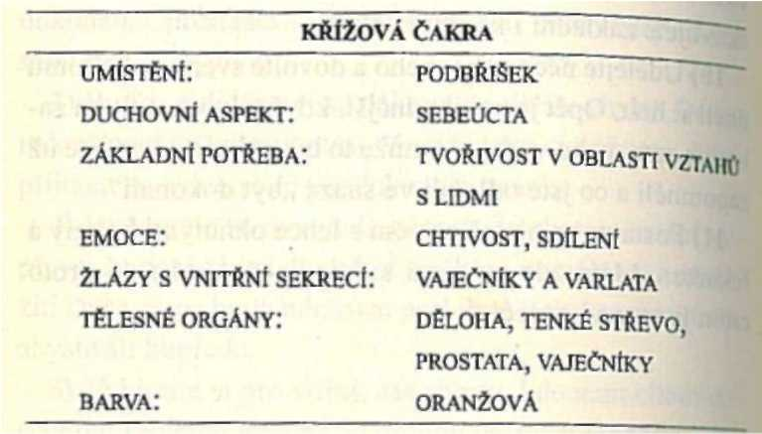

Stavba vaječníků a varlat
U plodu vznikají varlata nebo vaječníky v podbřišku; varlata pak před narozením sestupují do šourku. K produkci spermií je totiž nutná nižší teplota než je v těle.
Ezotericky se éterické spojení s varlaty vytváří během těhotenství, a proto vychází z křížové čakry, ačkoli po narození se varlata nacházejí v oblasti základní čakry.
Funkce pohlavních žláz
Jádro mužské buňky obsahuje chromozom XY a ženské buňky chromozom XX. To způsobuje základní anatomické a funkční odlišnosti mužského a ženského jedince.
V době puberty začnou u dívek vaječníky produkovat po hlavní hormony estrogen a progesteron. U chlapců produkují varlata testosteron. Tyto hormony ovlivňují anatomii, fyziologii i psychiku a dochází tak k vývoji druhotných pohlavních znaků.
Vztah mezi duchovním a fyzickým tvořením
Vajíčka ve vaječnicích a spermie ve varlatech představuji zárodky zaručující další pokračování lidského pokolení.
Z tohoto pohledu lze říct, že vajíčko a spermie jsou nositeli tvořivé životní síly uložené do hmoty.
Během sexuálního styku se uvolní ze základní čakry energie spojená s duchem a vstoupí do hmoty. Toto vzájemné působení mezi duchem (otcem) a hmotou (matkou) vede ke stvoření syna (duše), jejímž konečným cílem je zaručit pokračování života. Dochází k tomu vždy, když na sebe působí dva opačné póly, t. j. duch a hmota, muž a žena, převládající a ustupující, jin a jang. Vytvoří se nový celek, který v sobě zahrnuje podstatu původních částí, ale nová forma jc přitom na vyšší úrovni vědomí. V tom tkví podstata všech vztahů, t. j. naším úkolem je nejen se najít, ale prostřednictvím tohoto vztahu vytvořit něco, co přerůstá pouhý součet původních částí. A tak původní zdroj života neustále roste a dokazuje, že vše v tomto vesmíru je neustále v pohybu.
Po oplodnění vajíčka spermií (symbolizující duchovní interakci) se vytvoří jedna buněčná zygota. Během několika minut se zygota rozdělí a vytvoří vícebuněčnou formaci.
Tento proces symbolizuje dělení původní duše.
U člověka trvá těhotenství devět měsíců, během nichž se prohlubuje vztah mezi duchem a hmotou. Mezi oběma těmito póly se vytvoří spojení fungující jako prostředek komunikace. Toto spojení je nezbytné pro tok životní energie a bez něj nastává smrt. Slova jako „komunikace, komunita’
pocházejí ze stejného kořene a mají význam „podílet se rovným dílem na něčem.“ K nalezení rovnocennosti v nějakém vztahuje třeba sebeúcty a úcty k partnerovi. A to je j duchovní aspekt křížové čakry. Při narození je těsné spojení se Zdrojem přerušeno, ale vzájemná součinnost ducha a hmoty je již do podstaty člověka hluboce vepsána. A tak člověk následuje tento hlas a jde po cestě směrem k sebeuvědomění, aby nalezl části sebe sama, které nejsou dosud plně projeveny. Vede k tomu cesta přes vztahy s ostatními na této planetě a poznání, že nám druzí lidé slouží jako zrcadlo, v němž vidíme sami sebe. Někdy jsme s tím, co vidíme, spokojení, ale jsou chvíle, kdy se pravdě vyhýbáme.

Vztahy
Všechny významné vztahy v našem životě jsou klíčem k odhalení skrytých částí nás samotných. Celistvost a zdraví dosáhneme tím, že si tyto části naší bytosti uvědomíme, přijmeme je a budeme je milovat.
Nemůžeme nalézt vše, co hledáme, u jednoho člověka, protože jediné místo, kde je ukryta naše nevyjádřená stránka, je uvnitř nás samotných.
Každý z nás má svou „ideální spřízněnou duši“, která je s námi totožná a byla stvořena s naší duší ve stejný okamžik. Ale potkat svou spřízněnou duši je velmi vzácné, protože by bylo naprostým plýtváním cenných zdrojů, aby dva lidé dělali na stejném místě zcela stejnou práci. Žít s takovým duchovním dvojčetem by vedlo k zastavení růstu.
Pravděpodobnější je, že cítíme blízkost s někým, kdo je ze stejného „okruhu duší“, což znamená, že nás spojuje společný cíl, kterého máme zde na zemi dosáhnout.
je běžné, že nacházíme něco z nás u mnoha lidí. To bychom si měli uvědomit, abychom byli shovívavější ke svým nerům,na které máme vysoké nároky a často se cítíme zklamáni, když nesplňují naše očekávání.
Vztahy mezi lidmi jsou různého typu a stupně blízkosti:

a) Se svojí rodinou jsme spojeni krevním poutem a tyto vztahy bývají nejpevnější, i když můžeme být rozdílní.
b) Cítíme silnou spřízněnost k osobě, se kterou jsme se potkali během minulých životů a nedokončili jsme svůj spojný úkol. Z vnějšího pohledu můžeme mít jen málo společného, ale působí tu přitažlivá síla, které nelze odporovat.
c) Je nám dobře s lidmi, se kterými nás spojují na vědomé úrovni stejné názory. Potvrzují náš hodnotový systém a poskytují nám pocit bezpečí a jistoty.
Něco společně sdíleného je nutné pro komunikaci v jakémkoli vztahu. Nemusí se přitom jednat o pozitivní společný zájem, protože dva lidi může spojovat i to, že se vzájemně nesnášejí. Takové spojení je může připoutat těsněji než pouta lásky.
d) Důvod, proč s některými lidmi špatně vycházíme, může být na nevědomé úrovni. To, co nás rozčiluje u ostatních, je často i v nás. Je důležité se dívat na svět jako na učebnu.
Každý člověk pro nás má určitou zprávu, která nám má pomoci na naší duchovní cestě.

Příklad
Rozčiluje mě agresivní jednání mého nadřízeného. Cítím se vedle něj malá a bezvýznamná. Kritizuje mě před ostatními. Chtěla bych mu říct, co si myslím, ale necítím se na to dost silná. Můj nadřízený vyjadřuje prostřednictvím agresivního chování svou vlastí nejistotu. Moje nejistota mně zabraňuje jednat. Oba máme nevyváženou základní čakru což se projevuje nedostatkem vnitřní síly.
e) Problematický vztah míváme k někomu, kdo vyjadřuje něco, co je pro nás obtížné. Např. dívka, která se rozpláče při sebemenších potížích a říká si tak o soucit, jde na nervy schopnému silnému typu člověka, který by ve skrytu duše také stál o pozornost ostatních, ale bojí se odhalit svou zranitelnost. Takový vztah nás má něčemu naučit.
f) Jiným případem je, když nás přitahuje osoba, která má vlastnosti nebo postoje, které obdivujeme. Ve většině případů nám to ukazuje, že stejná vlastnost je i uvnitř nás samotných –jen vědět, kam se podívat.
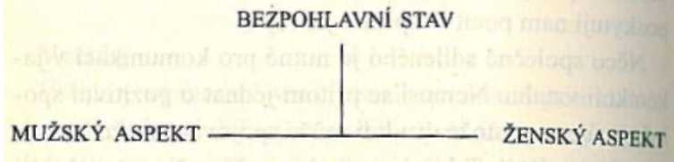
g) Přitahují nás jedinci opačného pohlaví, kteří mají rysy představující naše vlastní „skryté pohlaví“. My všichni jsme muži i ženy nehledě na vnější vzhled, a hledáme tedy svou
„druhou půlku“, a často to vede k navázání partnerství.
Duše je bezpohlavní a k tomuto stavu směřujeme i my:
nikoli potlačením maskulinity nebo femininity, ale skrze jejich vzájemné spojení, aby se vytvořila nová, obě části zahrnující forma.
h) Často nás přitahuje někdo, kdo uspokojuje oblasti našeho života, ve kterých cítíme určitý nedostatek. To vede k tomu, že si vezmeme někoho, kdo má peníze, inteligenci nebo širokou rodinu – něco, co v našem životě chybí. Také můžeme hledat někoho, kdo je silný a můžeme se o něj
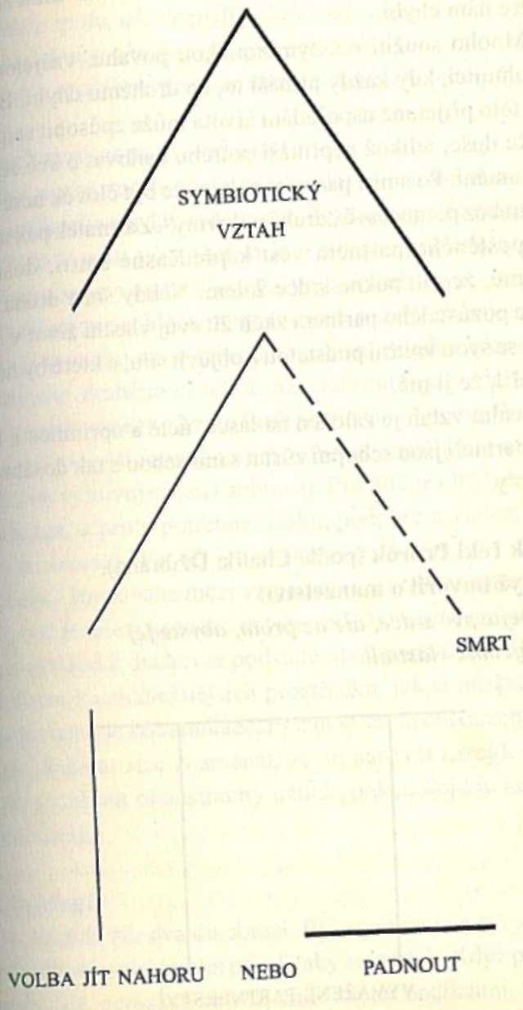
opřít. Nebo si můžeme vybrat člověka s duchovními zájmy které nám chybí.
Mnoho soužití má symbiotickou povahu, vzájemně se doplňující, kdy každý přináší to, co druhému chybí. Bohu žel toto příjemné uspořádání života může způsobit stagnaci růstu duše, jelikož nepřináší potřebu usilovat o své sebeuvědomění. Po smrti partnera pak může být člověk neschopný žít bez pomoci své „druhé poloviny“. Zármutek pak může u opuštěného partnera vést k předčasné smrti, doslova k tomu, že mu pukne srdce žalem. Někdy smrt druha přiměje pozůstalého partnera začít žít svůj vlastní život v souladu se svou vnitřní podstatou a objevit sílu, o které by nikdy nevěřil, že ji má.
Ideální vztah je založen na lásce, úctě a upřímnosti, kdy oba partneři jsou schopni zůstat sami sebou a tak dosáhnout jednoty.
Jak řekl Prorok (podle Chalíla Džibrána), když hovořil o manželství:
„Dejte své srdce, ale ne proto, abyste jej vzájemně vlastnili.
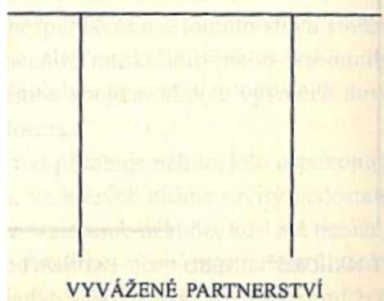
Neboť jen ruce života mohou držet vaše srdce.
A stůjte spolu, ale ne příliš blízko sebe:
Neboť sloupy chrámu nejsou vedle sebe,
A dub a cypřiš nevyrostou ve stínu toho druhého.“
Duchovní aspekt: sebeúcta
Sebeúcta znamená udělat místo vlastní tvořivé síle a umožnit tak jednotu ducha a hmoty. Bez toho nemůžeme růst a vede to k zášti vůči těm, o kterých předpokládáme, že nám bráni ve vývoji naší vlastní vnitřní podstaty.
Rozšířeným problémem společnosti je zneužívání, ať už emoční, sexuální nebo tělesné. Vychází z nedostatku úcty k potřebám druhého člověka, ale podstatou je nedostatek úcty k sobě samému. Tento kruh je možné přetnout jen vybudováním vyšší úrovně vnitřní sebeúcty splňující potřeby duše a ne vyhovující jen osobnosti. Pro dítě je obtížné toho dosáhnout, a proto potřebuje lásku, podporu a vedení lidí, kteří se nesnaží vyhovět jen vlastním potřebám.
Křehká rovnováha mezi vzájemnou závislostí a nezávislostí, což je cílem každého vztahu, záleží na poznání, úctě a lásce vyslané k duchovní podstatě obou partnerů.
Jedním z nejdůležitějších prostředků, jak si udržet vzájemnou účtuje komunikace. Bez ní je vztah odsouzen k zániku. Může to sice znamenat, že se partneři rozejdou, ale mohou z ní mít oboustranný užitek, pokud dojdou ke vzájemné shodě.

Analogie
V Arktidě žili dva dikobrazi. Byla tam zima a tak se rozhodli, že se k sobě trochu při tulí, aby se zahřáli. Když popošli trochu blíž, popíchali se vzájemně svými bodlinami. Tak se
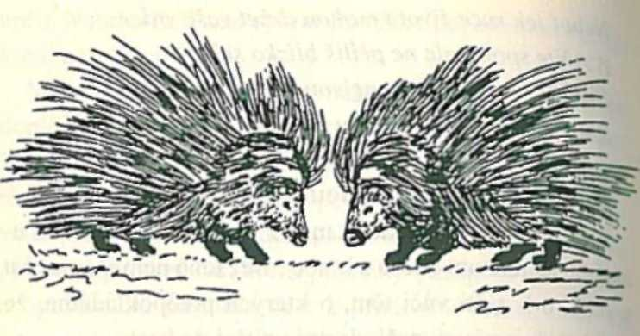
zase vzdálili a byla jim zima. Přiblížili se a bolelo je to.
Trvalo dlouhou dobu, než nalezli tu správnou vzdálenost
Blízko natolik, aby se zahřáli, ale ne tak těsně, aby si působili bolest.

Emoce
Křížová čakra je spojena s prostorem a jeho ohraničením.
Matčina děloha poskytuje teplo a všemožnou podporu a má zároveň schopnost se zvětšovat, aby se přizpůsobila růstu dítěte.
Tato flexibilita v rámci určitého omezení je podstatná pro každý partnerský vztah. Příliš málo prostoru znemožňuje vývoj; partner, který si tak počíná, bývá neodbytný, majetnický a závislý. Skrytým problémem je v takovém případě nejistota a nízké sebehodnocení. Vlastní hodnotu člověk často přímo odvozuje z partnerského vztahu.
Lze to pozorovat v manželství, ve vztahu rodičů k dětem i mezi přáteli. Závislost dusí růst obou partnerů a může partnerství rozbít. To pak vede často k pocitu ublíženosti a opuštěnosti a ke strachu navázat další vztah. V takové situaci se projeví opačný pól, tedy nechuť se nějak v partnerství zava –
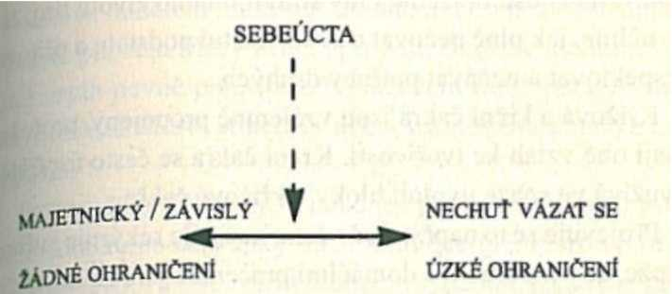
zovat, silná touha po nezávislosti a rozhodnutí se už nikdy nenechat zranit.
Stejně jako dikobrazi, kteří hledali dlouhou dobu tu správ –
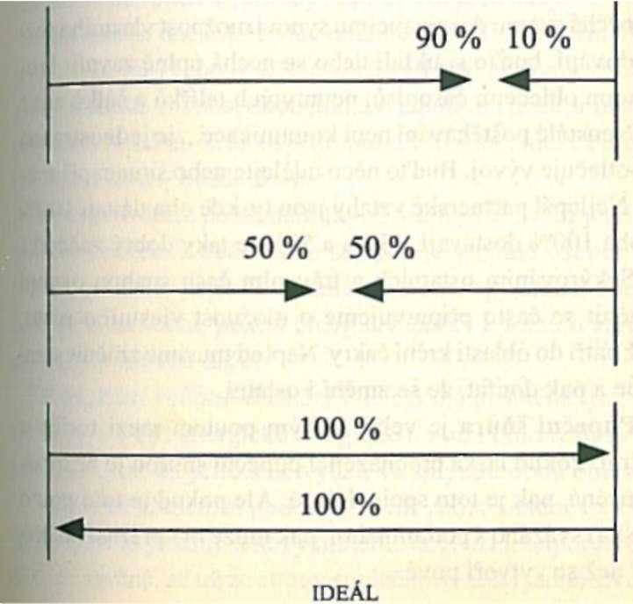
nou vzdálenost, můžeme i my strávit mnoho životů tím že se učíme, jak plně pečovat o svou vlastní podstatu a přitom respektovat a uznávat potřeby druhých.
Křížová a krční čakra jsou vzájemně propojeny, protože mají obě vztah ke tvořivosti. Krční čakra se často úspěšně využívá ve snaze uvolnit bloky v křížové čakře.
Projevuje se to např. tak, že žena neustále sekýruje svého muže, aby ji pomohl s domácími pracemi a pak se zaměří i na dospívajícího syna, jehož pokoj popisuje jako „veřejnou skládku odpadků“. Veškeré to sekýrování je podle ní prováděno v dobrém úmyslu, ale ve svých důsledcích vede k potlačení vývoje. Pokud člověk věnuje něčemu takovému 90% své pozornosti, zbývá jen 10% na odezvu partnerů. Pokud sekýrující žena omezí svou aktivitu na 50%, dovolí svému muži přijít s nějakou nabídkou. Podobně když ponechá svému dospívajícímu synovi možnost vlastního rozhodování, buďto si uklidí nebo se nechá úplně zavalit hromadou oblečení, časopisů, neumytých talířků a šálků atd.!
Neustálé poštěkávání není komunikace… je jednostranná a potlačuje vývoj. Buďto něco udělejte nebo situaci přijměte. Nejlepší partnerské vztahy jsou ty, kde oba dávají 100%
a oba 100% dostávají… 50% a 50% je taky dobrý začátek!
Sekýrováním ostatních a trávením času snahou ostatní změnit se často připravujeme o možnost vlastního růstu, což patří do oblasti krční čakry. Napřed musíme změnit sami sebe a pak doufat, že se změní i ostatní.
Pupeční šňůra je velmi silným poutem mezi rodiči a dětmi. Pokud láska procházející pupeční šňůrou je bezpodmínečná, pak je toto spojení čisté. Ale pokud je toto pouto
(láska) svázáno s podmínkami, pak může být přerušeno dřivé, než se vytvoří nové.
Takové oddělení může být mnohem těžší než odstřihnutí fyzické pupeční šňůry během porodu. Negativní podmínky drží vztah pevně pohromadě. Patří sem třeba pocity viny, strach z osamělosti, strach, že nebudu milován a strach z odmítnuti.
jenže pouta tohoto typu nakonec partnerství udusí, protože oddělí oba účastníky od životní energie, kterou potřebují– Opravdová láska dává druhému svobodu. Každý je sám za sebe a dává nepodmíněnou lásku a podporu.
Změna rolí
V minulých padesáti letech se dramaticky proměnily role zen a mužů. Obě světové války prověřily, že ženy jsou schopny pracovat stejně dobře jako muži. Dnes ženy pracují z finančních důvodů i z potřeby naplnit své představy.
Podobně je dnes stále více mužů, kteří na sebe berou odpovědnost za výchovu dětí a zůstávají s nimi doma. Tento trend dokládá rovnost obou pohlaví a potřebu uvědomit si a přijmout ženskou stránku přítomnou v každém muži a mužské vlastnosti v každé ženě.
Se zvyšováním počtu neúplných rodin jsme svědky toho, že role živitele a pečovatele se spojuje v jedné osobě. To může být důležitým krokem směrem k androgynnímu, oboupohlavnímu stavu, pokud energie vedoucí k tomuto stavu, přichází z úrovně duše.
V lidském vědomí dochází k obrovské proměně tím, že se ženy učí být energické a logické a muži používají svou intuici a city. To přirozeně vyústí ve splynutí obou oblastí.
Po letech kladení si podmínek není vůbec snadné opustit starý způsob jednání a nevyhnutelně dochází k odporu vůči takové změně, ať už ze strany společnosti nebo jednotlivců.
A tento odpor se často projeví ve fyzickém těle jako nemoc
V dnešní době jsem si všimla, že tato změna zašla někdy tak daleko, že mnoho výkonných pracujících žen ztrácí kontakt se svou ženskou stránkou a pro mnoho citlivých mužů je velmi obtížné se zapojit do mužsky orientované společnosti. Jako u každého výkyvu, nakonec se i v otázce rolí dosáhne rovnováhy. Přechodné období bude daleko snadnější, když se naučíme přijímat všechny své stránky se stejnou důležitostí.
Nerovnováha v křížové čakře je často spojena s tendenci
„být silný“, což vede k pocitům nepatričnosti, t. j. „nejsem dost chlap“ nebo „nejsem dobrá manželka nebo matka“. Tyto pocity jsou většinou založeny na obecně sdílených představách, jak má dokonalý muž nebo žena vypadat.
Naštěstí se časy rychle mění, i když „mužští šovinisté“ a
„hospodyňky“ jsou stále skrytí uvnitř nás a potřebují být uznáni a oceněni, než konečně zmizí.

Řeč těla
Zde je rozhodující oblast nad křížovou čakrou. Představuje schopnost tvořit a mít prostor pro tvoření. Někdy je tu nechuť k tvoření vedoucí k touze po vlastnění, což vede k nadýmání nebo zvýšenému ukládání tuku v oblasti nad podbřiškem.
U žen to bývá strach posunout svou tvořivost od tvoření dětí k tvoření něčeho vycházejícího z jejich vlastního já.
Mnoho žen jsou prostě jen něčí dcery, něčí matky a něčí manželky. Být jen sama sebou může být ohrožující a proto se drží toho, co je vyzkoušené.
U mužů se touha něco vlastnit projevuje v oblasti rodiny nebo majetku.
Položení rukou na oblast podbřišku může být buď dodržováním společenské etikety nebo výrazem strachu z citového zranění nebo odmítnutí. Tyto věci je třeba mít na paměti, když jednáme s někým, jehož řeč těla má vztah k oblasti křížové čakry. Takový člověk potřebuje bezpečný prostor spojený s nepodmíněnou láskou, aby se mohl plně projevit.
Příklady nemocí souvisejících s křížovou čakrou
1) Dráždivý tračník
Jde o velmi rozšířený stav. Postihuje obě pohlaví, ale je častější u žen. Střeva sama o sobě jsou v dobrém stavu, ale problém je ve špatné koordinaci nervového systému v této oblasti. Po určitém podnětu se střeva dostávají do křeče, což se projevuje bolestí podbřišku, nadýmáním a zácpou, a pak uvolněním stolice a plynatostí. To vede k narušení vnitřního prostředí střev a může to způsobit zvýšený výskyt určitých mikrobů jako je např. „kandida“ nebo přecitlivělost na určité potraviny. Tyto následné potíže vyžadují léčení, ale je třeba vzít do úvahy i možnou psychologickou a duchovní příčinu potíží.
Problém je v tom, že si člověk přeje nezávislost (uvolněni), ale přitom zůstává emočně závislý (sevření). Často to pozorujeme tehdy, když je vztah mezi dítětem a rodičem nevyjasněný, např. při návštěvě nevlastní matky nebo když dítě odchází z domu. Lidé trpící těmito potížemi bývají často starostliví a svědomití, se sklonem nechávat si své pocity za všech okolností pro sebe. Starají se spíše o potřeby jiných, než aby sami požádali o to, co potřebují. Jejich vnitř ní nelibost ale často způsobí, že se v nich doslova „všechno sevře“ a dochází ke křečím.
Nakonec se lidé tohoto typu musí rozhodnout, že nebudou přizpůsobovat své chování pocitům ostatních lidi ale že budou jednat z pozice své vlastní sebeúcty. Prostřednictvím krční čakry se naučí vyjádřit své potřeby a pocity a uvědomí si, že nenesou odpovědnost za reakce svého okolí
2) Problémy ženského rozmnožovacího ústrojí
Menstruační cyklus
Pod toto označení se zařazují různé potíže a je třeba posuzovat každou odděleně. Hlavní charakteristikou je však souvislost s tvořivou energií života, jak bude dále řečeno.
Menstruační cyklus probíhá podle vzoru tvořivého procesu, přičemž první část cyklu symbolizuje energii proudící do ducha (vajíčko) a druhá část, poté, co dojde k ovulaci, symbolizuje přijetí vajíčka hmotou (děloha). Když nedojde k oplodnění, vajíčko a děložní sliznice se vyloučí (menstruace) a tato „smrt“ umožňuje, aby došlo k novému zrození, když dozraje další vajíčko. Každý cyklus ochraňuje a obohacuje životní sílu zvýšením energie v křížové čakře.
A) Premenstruální syndrom se projevuje podrážděností, těžkopádností, chutí na určitá jídla, přáním být sama, plačtivostí, napětím prsou, nadýmáním a souvisí s nerovnováhou v druhé části cyklu. I když je to totiž čas vyhrazený na přípravu hnízda, v dnešním moderním světě je pro takové ženské záležitosti jen málo času, což vede k narušení identity a frustraci. Je to však opravdu určité odlišné období, kdy by se mělo místo pojídání sladkostí, aby se potlačily ženské potřeby, věnovat více času péči a komunikaci s vlastní senzitivitou.
B) Potíže s menstruačním krvácením
Když je menstruace příliš slabá nebo silná, ukazuje to na novy váženost ženské složky. Může to být způsobeno prožitými traumaty, zvláště pokud zasahovaly oblast sebeúcty.
a) Menoragie (silné menstruační krvácení)
symbolizuje slzy zklamání, když je ženské části upřen její tvořivý projev. Je důležité navázat kontakt se svou vnitřní ženskou podstatou a pečovat o ni a uvědomit si její krásu.
b) Amenorea (vynechání menstruace)
může nastat z mnoha důvodů, ať už morfologických nebo hormonálních. U některých žen dochází k vynechání menstruace v období stresu, kdy jsou nadstavbové tělesné funkce vyřazeny sympatickým nervovým systémem.
V jiných případech k tomu dochází spolu s jinými projevy, které symbolizují vysokou hladinu mužských hormonů v krvi, t. j. zvýšené ochlupení, přibývání na váze a změny hlasu. Tyto ženy ztrácejí své spojení s ženskou stránkou, protože je to ve světě, v kterém žijí, negativně hodnoceno.
Jc třeba je povzbudit a pomoci jim se naučit, jak vyjádřit své ženství a vážit si jej.
Amenorea je také příznakem mentální anorexie, což je problém zasahující do oblasti více čaker a budeme o něm hovořit v kapitole o krční čakře.
C) Děložní fybroid (nádor)
V děloze dochází k nárůstu děložní svaloviny a vytvoří se kruhový útvar. Fibroidy mohou dosáhnout značné velikosti, než jsou objeveny a většina žen ve fertilním věku má obvykle jeden nebo více fíbroidů. Výskyt děložní svalovi ny je způsoben napětím, které není uvolněno. Děloha místem péče a růstu a popisované potíže jsou běžné u žen které pečují o růst ostatních s výjimkou své vlastní potřebv rozvoje. Otázkou, který většinou vyvolá citovou reakci je –
„A kdo pečuje o vás?“
Reakcí je vyslovená lítost a touha udělat si v životě čas i na vlastní potřeby a zvláště na potřeby své vnitřní podstaty
Pokud se nám nedostává péče v našem vnějším světě, je třeba, abychom se obrátili dovnitř a naučili se sami o sebe pečovat.
Výskyt fíbroidů dává příležitost se oprostit od závazků které nejsou nutné a pohlížet na dělohu symbolicky jako na prostor obklopený tím, co dává teplo a péči. V čínské medicíně se lítost dává do souvislosti s energetickými meridiany jater, která by se měla také léčit.
D) Cysty na vaječníkách
Jakákoli cysta představuje zranění nebo bolest, která nebyla zpracována. Tekutina v cystě symbolizuje slzy. Cysty na vaječníkách mají různou velikost a mohou být benigni i maligní. Většinou rostou nenápadně a jsou doprovázeny neurčitými příznaky, které se mohou objevovat u mnoha jiných nemocí.
Pokud se cysta vytvoří v oblasti tvořivé životní síly, napovídá to, že došlo k něčemu, co brání jejímu projevu. Je běžné, že mnoho žen, u kterých vznikne cysta, bylo někdy zneužíváno, ať už citově nebo tělesně. Mají pocit, že jejich přání nejsou respektována a cítí se bezmocné. Proto je velmi důležité jim opět vrátit jejich sílu a sebeúctu a zpracovat stará zranění a bolesti.
Endometrióza
U této poruchy se endometrium (děložní sliznice) objevuje mimo dělohu, nejčastěji v pánvi, především v oblasti mezi vaječníky a vejcovody. To znamená, že během každé menstruace dochází v této oblasti také ke krvácení a způsobuje to bolesti a srůsty. Není známo, proč k tomu dochází, ale z psychologického pohledu je zjevné, že mnoho takto postižených žen mělo nedostatečnou sexuální výchovu, především negativně zaměřenou a líčí menstruaci jako „těžký ženský úděl“.
Naštěstí je dnes pozitivnější přístup k informacím ohledně menstruačního cyklu. Ale dokud nebudou ženy samy sebe plně uznávat, bude tento problém stále přetrvávat. Těhotenství často způsobí, že nemoc na mnoho let ustoupí, což potvrzuje předpoklad, že když ženy používají své tělo k účelům, pro které je určeno, odstraní se tak negativní představy.
3) Problémy mužského rozmnožovacího ústrojí
A) Nemoci varlat
Nejrozšířenější potíží jsou tumory varlat. Stejně jako u vaječníků, i varlata obsahují životní sílu, v níž má začátek veškerý život. Jestliže je z jakéhokoli důvodu blokována, pak jej i vzedmutí může vést ke změnám na buněčné úrovni. Setkala jsem se s muži, kteří se za své sexuální aktivity styděli a za několik měsíců se u nich objevila rakovina varlat.
Jak už bylo řečeno, musí být rovnováha mezi úctou a láskou k druhým a úctou a láskou k sobě.
B) Nemoci prostaty
V prostatě se vytváří kapalina a potřebné živiny pro transport spermií. Lze říct, že to odpovídá vyživujícímu prostředí dělohy.
Jsem přesvědčena, že zbytnění prostaty, ať už benigní nebo maligní, souvisí s pocitem zanedbávání v útlém dětství což si může člověk později vynahrazovat sexuálním stykem. Protože však chybí základní pocit bezpečí, zanechává to v nás pocit prázdnoty a chladu. Schopnost dovolit si prožit vášeň vyžaduje, abychom se vzdali některých svých vnitřních bariér.
60% šedesátiletých mužů má kvůli zvětšení prostaty problémy s močením a současná medicína ještě stále příčinu těchto potíží neobjevila.
Cvičení na harmonizaci křížové čakry
1) Rozhodněte se respektovat sami sebe. To znamená vytýčit si určité hranice, ale dát si prostor pro svobodné vyjádření.
2) Uvědomte si, že součástí této úcty je schopnost volit si svou roli v každém partnerském vztahu.
3) Naučte se komunikovat, což znamená jak mluvit, tak naslouchat (zapojit krční čakru). Směřujte k nalezení kompromisu nebo společného východiska, z kterého může mit partnerský vztah užitek.
4) Když prožíváte partnerské problémy, tiše se posaďte a představte si stanovisko svého partnera. Pak namalujte mezi vámi trojúhelník s třetím vrcholem stejně vzdáleným od vás i partnera. Dovolte energii vašich vyšších já vstoupit do tohoto bodu.
Vyšší já stojí nad osobností a může komunikovat věcněji.
Požádejte vyšší já svého partnera, co od vás potřebuje. Řekněte mu, co vy potřebujete. Zkuste najít vzájemně výhovu –
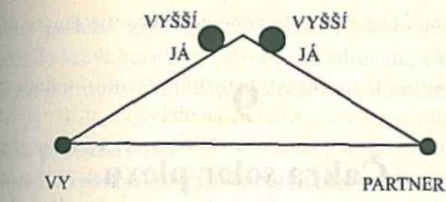
jící řešení vašeho problému. Pokud takové řešení nelze nalézt, přijměte to a prostřednictvím vašeho vyššího já požádejte duchovní energie, které pečují o vašeho partnera, aby se k němu přiblížily a pomohli mu, protože vy nemůžete ve vztahu zůstat. Zabalte je do „růžového láskyplného obalu“
a nechte jej odejít.
Toto cvičení využívá některé prvky používané při oddělení pout mezi lidmi, která jsou svazující a doporučuji jej každému, kdo má nějaký problém v oblasti křížové čakry
(„Cutting the Ties that Bind“ od Phyllis Krystal).
5) Abyste aktivovali v této oblasti více energie, používejte oranžovou barvu. Modrou barvu symbolizující krční čakru lze také využít k tomu, abyste snadněji vyjadřovali pocity náležející do oblasti křížové čakry.
6) Použijte svou vizualizaci a představte si lidi nebo zvířata, kteří představují Vaši mužskou a ženskou stránku. Pozorujte jejich vlastnosti a to, co vám říkají. Najděte společný motiv, který by mohl být symbolizován třetí osobou nebo zvířetem. Uvědomte si jejich klady.
7) Přijímejte a oceňujte svou mužskou i ženskou stránku.
Dovolte vnitřnímu dítěti ve vás, aby si hrálo. Starejte se a uctívejte ženu ve vás vonnými oleji, koupelí, vůněmi, oblečením atd.; dovolte síle muže ve vás se projevit.
8) Chápejte křížovou čakru jako dělohu pro tvořivost duše.

9
Čakra solar plexu

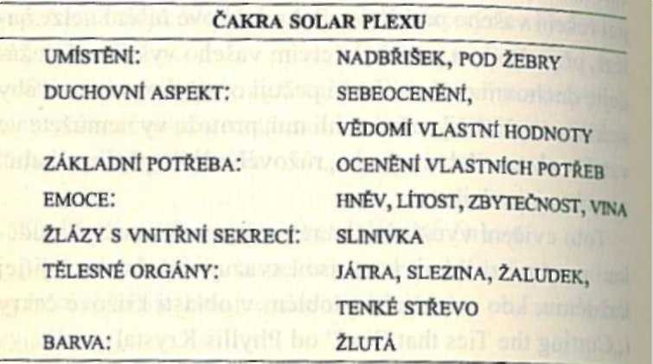
Stavba slinivky
Slinivka se nachází pod žaludkem v ohybu dvanácterníku.
Játra a žlučník leží vedle její horní části v pravém hypochondriu; slezina je u její dolní části v levém hypochondriu.
Funkce slinivky
Slinivka je jak žlázou s vnitřní sekrecí, která produkuje inzulín, glukagon a somatostatin, tak žlázou s vnější sekrecí, která vylučuje trávicí enzymy.
Inzulín je nezbytný pro vstřebání glukózy do buněk, kde se využívá jako zdroj energie pro většinu procesů, které tam probíhají. Inzulín také umožňuje uložení glukózy do jater a valů v podobě glykogenu. V období zátěže se glukóza uvolní do krevního oběhu působením adrenalinu a kortizolu Tyto hormony mají tedy opačnou funkci než inzulín.
Síla přitažlivosti
Srdeční čakra a solar plexus jsou centra přání reagující na energie, které přicházejí z astrálního nebo emočního téla. Dokud je hlavním cílem našeho života naplnění potřeb osobnosti, prochází srdeční čakrou jen minimální energie a větší část míří dolů do solar plexu. Když však dojde k rozvoji vědomí duše, vzrůstá energie procházející srdeční čakrou a snižuje se v nižších čakrách. Solar plexus funguje jako slunce; přitahuje k sobě vše, co je třeba k dokončení procesu tvoření, který začal v oblasti základní a křížové čakry. Když se „vše potřebné“ shromáždí, dojde k transformaci a nasměrování energie tak, aby bylo dosaženo cílů osobnosti. Na úrovni tělesného procesu se to nazývá asimilací.
Slunce vysílá elektromagnetické záření, které dává světlo a teplo; světlo je přitažlivá síla, zatímco teplo funguje jako transformátor.
Glukóza jako zdroj energie je podstatná pro vytvoření transformační kapacity ve fyzickém těle. To nám umožňuje přežít, obnovovat se a tedy i růst.
Sídlo emocí
Přání osobnosti se uspokojují přeměnou energie myšlenky do emocí a jejich projevem. Emoce slouží jako magnet, který k sobě přitahuje vše, co si přejeme: cítíme se šťastnípřitahujeme štěstí. Bohužel jsou přání osobnosti často spojená s očekáváním a podmínkami a i když jsou některé spi něné, musíme se přizpůsobit i okolnostem, které nejsou tak ideální, např.:
„Jsem šťastný, jenom když neprší“ může vést k dlouhým obdobím rozlady, zvláště když si představíme typické anglické počasí! Vyjádřeni našeho přání bez podmínek nám dovolí se těšit ze života v jeho plnosti a žít zcela v přitom nosti, tedy Jsem šťastný“!
Lze tedy říct, že solar plexus je sídlem emocí. Je to oblast, v niž se nachází ego (s malým „e“) a souvisí se silou osobnosti neboli vědomím vlastní ceny.
Mnoho duchovních společenství věnuje velké úsilí snaze porazit ego a zcela se ho zbavit. Ale síla, která proti němu bojuje, není nic jiného, než ego samo v podobě osobnosti a brzy je jasné, že takový boj je zcela zbytečný.
Ego prostě potřebujeme. Je to nástroj pro přání duše. Naše ego nám dovoluje kráčet po naší cestě pevně a s důvěrou.
Bez něj bychom byli tak zbytečně skromní, že bychom promarnili drahocennou inkarnaci.
Solar plexus je zdrojem podmíněné lásky, zatímco v srdci sídlí nepodmíněná láska. Osobnost si klade podmínky, aby si udržela svůj vliv. Pokud přistupujeme k osobnosti jako k potřebné a užitečné, snadněji se podřídí vedení duše, než když ji chceme zničit. Pak přestává svazovat lásku podmínkami a začne důvěřovat ve vyšší sílu.

Duchovní aspekt: vlastní hodnota
Vědomí vlastní hodnoty je schopnost ocenit sebe sama jen za to, že jsme takoví, jací jsme. Další stádium vztahující se k srdeční čakře, je naučit se sama sebe milovat. Oba tyto aspekty spolu úzce souvisí, avšak cesta k lásce musí projít nej–
dříve oceněním vlastní hodnoty. V našem bipolárním světě vychází vnitřní sebeocenění z hodnocení našeho vnějšího okolí které brzy ztrácí svou důležitost. To neznamená, že se nemůžeme radovat z ocenění nebo pozornosti, ale nejsme na nich závislí v otázce našeho vnitřního hodnocení.
Nejdříve tedy potřebujeme prožít vnější ohodnocení, což je hlavním obsahem každého sebekratšího rozhovoru:
Jak se máte? Co děláte? Kde pracujete? Jste ženatý?
Máte děti?“ atd.
Identita je založena na vnějších znacích, vnějším hodnocení. Osobnost potřebuje posílit vědomí vlastní ceny a proto k sobě přitahuje to, co uspokojuje její potřeby. To znamená, že hledáme ocenění, pozornost, obdiv a jsme se svým výkonem spokojeni jen tehdy, pokud se nám dostane z vnějšího světa kladné odezvy.
Cílem osobnosti je získat důvěru v sebe sama bez závislosti na kladné odezvě okolí. To není sobectví ani sebestřednost, ale plné přijetí nás samých s prožitkem vnitřního ocenění.
Odmítat to, co jsme, znamená odmítat našeho stvořitele.
Jakmile dosáhneme tohoto cíle, je naším dalším úkolem si uvědomit přání duše a přesunout přitahující sílu z potřeb osobnosti na potřeby duše. Při této přeměně dochází k přesunu energie ze solar plexu do srdeční čakry.
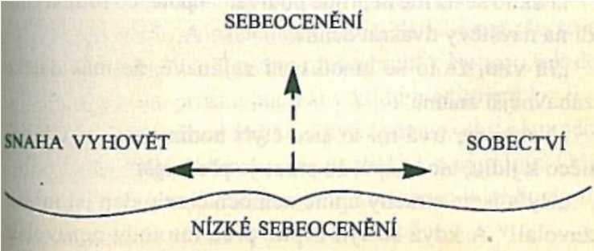
Na své cestě se setkáváme na astrální úrovni vztahující se k sebehodnocení s oběma póly. Jedním pólem je člověk který se snaží každému vyhovět. Jeho identita je zcela závislá na tom, do jaké míry ostatní potěší a jak ho ostatní potřebují. Na druhém pólu je „sobec“, který se jeví jako velmi sebejistý a soběstačný.
Ve skutečnosti ale není žádné oddělení, jen dva body v jednom ohnisku. Oba typy mají nízké sebehodnocení, ale jeden z nich to lépe skrývá. Když pracujeme na úrovni solar plexu, můžeme přecházet z jednoho extrému do druhého nebo být trvale v jednom a bát se ukázat svou druhou skrytou stránku.
Přinejmenším si můžeme uvědomit, že naši skrytou stránku znají všichni kromě nás a že navzdory tomu nás mají rádi.
Člověk, který se snaží všem vyhovět, se děsí představy, že by se zachoval sobecky, ale jak už bylo řečeno, jeho neustálá potřeba pozornosti, ujišťování a lásky vede ke stavu, kdy se stává příliš zaměřený sám na sebe a může být lehce manipulovatelný.
Manipulace má vztah ke všem třem dominantním čakrám
(základní, solar plexu a krční), kde je hlavním tématem kontrola. Většinou je manipulace nenápadná, prováděná zdvořile a většinou k ní dochází na emoční úrovni.
„Nikdo se na mě nepřijde podívat“ – poté, co rodina chodí na návštěvy dvakrát denně.
„Já vím, že to se mnou není zajímavé, že máš daleko zábavnější známé“.
„něco k jídlu, ale chápu, že práce je přednější“.
„Byla jsem strachy úplně nemocná: celý den jsi mi nezavolal!“ A když se syn zeptá, proč mu tedy nezavolala sama, typická odpověďje: „Nechtěla jsem tě obtěžovat“.
Všechny tyto výroky se stínem emočního vydírání dělají z mluvčího mučedníka, což je velmi obvyklé pro oblast solar plexu a zaručuje to vyvolání pocitu viny u příjemce, pokud má sám v oblasti solar plexu něco nedořešeného.
Mučedník říká:
„Abych měl ve společnosti nějakou cenu, musím trpět“.
„Nesmím si stěžovat“, což často odráží hluboce zakořeněné rodinné náboženské představy typu: „Jsme zde, abychom trpěli, ne abychom se bavili“. „Kříž“ je málokdy odložen a následuje naprosté zděšení, pokud někdo nabídne, že mučedníkovi ulehčí jeho břímě a naloží si ho na chvíli sám.
Prvotním přáním tohoto typu lidí je pečovat o druhé. Je to obdivuhodná snaha a já sama se o to snažím. Ale když je naše identita a sebehodnocení závislé jen na tom, jestli nás ostatní potřebují, pak je péče zatížena různými podmínkami a může to negativně ovlivnit i její kvalitu.
Dávat a přijímat nepodmíněnou lásku není snadné. I když dáváme ze srdce, není jednoduché oprostit dar, který nabízíme, od jakéhokoli očekávání.
Terapeut se klienta, který přichází na další návštěvu, obvykle ptá, jak se mu daří. Pokud má nízké sebehodnocení, pak odpověď, že to není lepší, příliš sebedůvěru nezvedne.
Okamžitá myšlenka bývá: „Je to jeho vina. Měl dělat, co jsem mu řekl“. A následují další: „Věděl jsem, že se nezmění. Řeknu mu, aby sem už nechodil“. Nebo: „Tak dobrá. Zavřu svou praxi a budu si v klidu meditovat!“
Je to totéž jako v rodině, když chceme, aby nám někdo pochválil naši práci nebo nás ujistil, jak nás miluje. Odpovéď málokdy zvýší důvěru a většinou je to ještě horší, protože se člověk stydí, že se vůbec zeptal.
„Sluší mi to?“ směrem k unavenému a přepracovanému muži.
„No jo, vždycky ti to sluší. Bude už ta večeře?“
Tak upozorňujeme na dluhy, které je třeba splatit. Je to jako bychom ve chvíli dávání nahodili rybářský prut a chytli příjemce za háček, který ho má upozornit, že i když na jedné straně jde o dárek, na druhé straně je ale třeba něco zaplatit.
„Po tom všem, co jsem pro tebe udělala, se mnou budeš takhle jednat?“
„Nikdy mi nepoděkovali za dárek, který jsem jim poslala… někteří lidé opravdu nemají žádné vychování.“
„Já jsem jim vždycky pomohla – a kde jsou teď, když je potřebuji?“
Je velmi obtížné vysvětlit takovému pečovatelsky zaměřenému člověku, že nemá žádné právo něco očekávat. Pokud něco očekáváme, znamená to, že je naše dávání spojeno s určitými podmínkami. Takový háček má za následek zášť a vztek z marného očekávání. Bohužel člověk, který chce být stále milován, se bojí dát najevo své negativní pocity z obavy, že by to vedlo ke scénám nebo to rozbilo rodinu. Skutečnost, že spolu členové rodiny nemluví nebo se častují jízlivými či posměšnými poznámkami, problém nijak neřeší. V mysli roste vztek a negativně ovlivňuje úroveň prováděné péče.

Příklad
Dcera chodí navštěvovat svou nepohyblivou matku spíš z povinnosti než z vlastní potřeby. Zlobí se na ní, když není připravená na vycházku a bouchá přitom kolečkovou židlí po schodech dolů. Na konci návštěvy je stará paní vyčerpaná a dcera otrávená.
Z takové návštěvy nemá nikdo užitek. Byla vykonaná ze špatných důvodů, a proto také špatně dopadla. Opět je řešením komunikace. Pokud však byla nedostatečná už léta, není snadné najednou ten balvan odvalit.
V této fázi se hraje hra na oběť a pronásledovatele. Obě účastnice se cítí jako oběť a žádná není ochotná přerušit kruh a „zachránit“ situaci.
Jediným řešením je připustit si své pocity a rozhodnout se, co chci opravdu nabídnout. Pak se může situace začít měnit. Možná tam budou nějaké slzy nebo vztek, ale mělo by se o tom mluvit, a ne to využívat jako prostředku, jak na toho druhého zaútočit.
Spíše tedy „mám vztek“ než „rozčiluješ mě“.
Nikdo nám totiž nic nepůsobí, pokud se my sami nerozhodneme hrát roli oběti. Je to neschopností říci „ne“ ze strachu z odmítnutí, a ta vede k stále se opakujícímu typu chování, kdy chceme každému vyhovět.
„Nechci nechat druhé na holičkách“ (i když se to nehodí a jsem unavená). Takže to udělám, ale ne vždy s pozitivním naladěním.
Někteří lidé tak skončí jako rohožka u dveří s minimální sebeúctou, což je následek nízkého sebehodnocení a přehnané snahy každému vyhovět. Ve chvíli, kdy řeknou „ne“, se jejich okolí zděsí: „Jak to, že nám najednou nepomůže, když nám dvacet let vždy se vším pomohla?“
Pečovatel je vystaven pocitu viny, což většinou nevydrží a vrátí se ke své roli. Pokud ale nepodlehne, najde se pro roli pečovatele za chvíli jiná osoba a na toho původního se brzy zapomene.
To je také jedna z obav lidí pečovatelského typu, že by mohl někdo jiný vykonávat jejich práci stejně dobře jako oni. Potřebují být nepostradatelní, a proto přecházejí veškeré nemoci nebo nevolnosti. Takový člověk na otázku jak se má, odpoví vždy, že dobře, i když ho něco bolí nebo trápí. Jsou to svědomití pracovníci a „hodní chlapečci a holčičky“.
Role pečovatele nás může dovést k problému vzájemné závislosti, kdy nás závislost na poskytování péče přivede do kontaktu s lidmi, kteří jsou závislí na prostředcích zvyšujících sebehodnocení jako je alkohol, gambling (patologické hráčství) nebo drogy.
Pečovatel vždy věří, že se jednoho dne jeho partner změní a snaží se o něj starat ještě lépe. Rozbití tohoto stereotypu vyžaduje odvahu a pochopení, že situaci nelze takto ovlivnit.
V současnosti existuje mnoho svépomocných skupin pro závislé, protože se jedná o velmi rozšířený problém. Pečování o druhé je kladně hodnocené a proto dosud na seznamu závislostí chybí. Všichni jsme do určitého stupně na něčem závislí – na alkoholu, hraní, drogách, práci, pečování atd.; to, zda člověk potřebuje pomoc, se vyjadřuje stupněm závislosti. Není však bohužel snadné být objektivní v případě vlastní závislosti.
Pokud jsme dychtiví ostatním pomáhat, máme solar plexus široce otevřený a nasává jako houba veškerou energii, která je v naší blízkosti.
Lidé tohoto typu jsou často na sklonku dne vyčerpaní, protože jednak nasbírali různou pozitivní i negativní energii a jednak se na nich přiživují „energetičtí upíři“. U pečovatelských profesí je běžné, že se klient cítí po sezení výborně a terapeut je vyčerpaný. Jedním z důvodů, proč se schovat za psací stůl nebo do bílého pláště, je snaha ochránit se před únikem energie ze solar plexu.
Čím je člověk pod větším tlakem, tím víc se snaží pomáhat a k tím většímu vyčerpání to nakonec vede. Nakonec dojde k syndromu vyhoření, prázdnotě, což se týká krční i základní čakry.
V takovém případě je třeba naopak poskytnout péči vyčerpanému pečovateli, a to může, spolu s uzdravujícím působením času, napravit způsobené škody.
Pečovatel bývá velmi citlivý na poznámky okolí a může se stát i paranoidní v tom smyslu, že jeho myšlenky přináležejí ostatním. Přání vyhovět může vést k chování typu chameleona, kdy se citlivosti solar plexu využívá pro zjištění, co si druhý člověk přeje. Je to nebezpečná lira, protože může vest k naprosté ztrátě sebe sama.
Mnoho lidí podvědomě hraje tuto hru a ocitají se tak zcela mimo kontakt se svou vlastní vnitřní pravdou. Citlivost vzhledem k druhým lidem vede k neschopnosti se vystavit prostředí, které není energeticky vyrovnané.
Dochází k tomu např. u lidí s rozvinutými parapsychologickými schopnostmi, kteří používají solar plexus jako anténu pro přijímání jemných energií. Velmi špatně snášejí, když jsou v nestabilním prostředí nebo když sedí vedle někoho, kdo je energeticky nevyrovnaný. Tito lidé se musí naučit, jak se ochránit nebo jak si toto centrum uzavřít a raději se spolehnout na svou intuici pomocí srdeční a korunní čakry, než na své „břišní“ pocity ze solar plexu.
Na druhé straně spektra jsou lidé, kteří se jeví jako sobci, vždy zabezpečující především vlastní potřeby. Zjistila jsem, že je to získaná vlastnost, vybudovaná během mnoha let pocitů nepatřičnosti a nízké sebedůvěry. V mnoha případech napomáhá ke zvednutí sebedůvěry alkohol a stává se součástí každodenního programu.
Je velmi obtížné zbourat hradby, které jsme si postavili abychom ochránili zranitelné vnitřní jádro. Lze toho dosáhnout jen zvýšením vnitřní důvěry, takže se pak cítíme natolik bezpečně, že odstraníme zdi vlastníma rukama.
Ten, kdo skutečně věří ve svou vlastní cenu, to nemusí každému vykládat. Tito lidé vystupují otevřeně a objektivně. Potřeba se vychloubat nebo si dělat reklamu odhaluje nemocnou sebedůvěru toužící po opětovném ujišťováni a podpoře.
Nízké sebehodnocení znamená, že je obtížné požádat o pomoc nebo o splnění svého přání. Taková žádost odhaluje nějakou nedostatečnost nebo slabost, a proto je třeba si takové věci nechat pro sebe. Lidé tohoto typu si nikdy nestěžují:
raději snášejí jakýkoli typ zneužívání, než aby „zranili ostatní“. Někdy mají na sobě obrovské břemeno, které odhodlaně snášejí, místo aby se postavili proti těm, kteří je utlačují. Vyhýbají se konfliktu za jakoukoli cenu a snaží se udržet klid a mír. Nakonec dojde k vnitřnímu duševnímu boji mezi snahou pečovat a pocitem, že ho ostatní využívají:
„Hrozně mě zlobí, ale nechci mu nic říct, protože je tak náladový“.
„Vadí mi, jakým způsobem mě využívá, ale nechci ji rozčílit“.
Pokud se pečovatel neodhodlá promluvit a riskovat konflikt, situace se nezmění. Ve většině případů není reakce nebo konflikt o nic horší než původní patová situace.
Lidé s nízkým sebehodnocením bývají dobrými posluchači. Naslouchají, ale sami nemluví, protože mají pocit, že nemají co říct; nechtějí ostatní obtěžovat a mají strach, že je nebude nikdo poslouchat. Když však dostanou prostor se projevit, nejsou k zastavení a pokračují bez ohledu na ostatní. Nyní je na jejich posluchačích, aby zaujali pozici odrážející jejich vlastní sebedůvěru, kde si stanoví hranice, kolik času a energie jsou v této situaci ochotni určitému člověku věnovat.
Není neobvyklé, že se taková situace mnohokrát zopakuje a že nový posluchač je vždy ujištěn, že je jediný, komu je možné věřit, což může samozřejmě bolavé, nedostatečné ego také pozvednout.

Řeč těla
Solar plexus je čakra, která nejčastěji potřebuje ochranu, protože touto oblastí člověk vnímá.změny vibrace v atmosféře, zvláště pokud se týkají emocí.
Ruce zkřížené na žaludku mohou znamenat rozvážnost, ale důležitější je, pokud k tomu dojde bezděky, po osobní otázce. V tom případě to odhaluje citlivost na určité téma zasahující do sebehodnocení a potřebu ochránit se před další bolestí.
Jak už bylo řečeno, solar plexus si chráníme běžně tehdy, když sedíme za stolem. Pokud si chcete s někým otevřeně promluvit, požádejte ho, aby odešel od stolu a promluvil si s vámi z očí do očí.
Objemné „pivní břicho“ také chrání solar plexus a často ho vidíme u lidí, kteří jsou navenek samolibí a sebejistí, ale uvnitř skrývají nízké sebehodnocení a nedostatek sebedůvěry. Mnohým dodává sebedůvěry alkohol, ale je to berlička, ne skutečnost. Nahlédnout pravdu obvykle znamená berličku odhodit, ale dojde k tomu jen za předpokladu, že je člověk připraven si vybudovat vnitřní sebedůvěru.
Pojídání sladkostí vede také k ukládání tuku v oblasti solar plexu, zvláště u žen. Když se cítí depresivní, v napětí nebo nemilované, řeší to jídlem. Nejobvyklejším pamlskem je čokoláda, ale bývají to jakékoli sladkosti. Nebo třeba škroboviny, chleba, koláče atd., ale výsledek je vždy stejný. Misto lepšího sebeocenění se pak člověk cítí provinile a sklíčené z toho, že tloustne.
Pojídání sladkostí je zvláště rozšířené u lidí, kteří o věcech nechtějí mluvit z obavy, že to vyvolá konflikty. Náplni si tedy ústa a nemohou promluvit. Cesta k prolomení tohoto způsobu chování vyžaduje:
a) Uvědomit si, co a jaké situace nejčastěji vedou k pojídání sladkostí.
b) Rozhodnout se pro změnu a zvolit si, že budeme raději mluvit, než své emoce skrývat.
c) Nahradit mlsání jinou činností, která zaměstnává ruce.
Pokud musíte jíst, vyberte si potraviny, po kterých se netloustne. Tento problém je běžný zvláště u žen, které posuzují věci často kritičtěji než muži, ale nejsou schopny se jasně a objektivně vyjádřit. Velmi užitečné pro ně mohou být kurzy asertivity.
Nemoci související se solar plexem

1) Cukrovka
Jsou dva typy diabetických pacientů; jedni potřebují inzulín, protože jejich potíže souvisí s problémem autoimunity (produkce protilátek proti vlastnímu organismu) a druzí, jejichž buňky už nereagují na vlastní inzulín a proto glukóza nemůže proniknout přes buněčnou membránu.
Druhý typ se často objevuje u starších lidí, kteří měli celý život vysoký příjem cukru díky pojídání sladkostí. Tělo se jednoduše stalo vůči cukru imunní.
U obou skupin pozorujeme sklon potlačovat emoce a nikdy si nestěžovat, což je vidět i na jejich přístupu k přísné dietě a lékařským vyšetřením. Může to však vést k citové manipulace, zvláště v blízkých vztazích. Často mají také nedostatek sebeúcty, což se projevuje buď jednoznačnými názory a dogmatismem, kdy s nimi musí všichni souhlasit, nebo nedostatkem vlastního názoru. Dalším jejich problémem jsou potíže s vytvořením bezpečného partnerství, které vedou k závislosti na rodičích a v dětském věku se to naopak projevuje jako zjevná nezávislost.
Diabetici se potřebují naučit, jak vyjadřovat své pocity vyváženým způsobem a uvědomit si svou vlastní hodnotu.
Případy způsobené autoimunitní reakcí jsou složitější a budeme o nich mluvit v kapitole věnované srdeční čakře.
2) Jiné nemoci slinivky břišní
Slinivka je zdrojem nejen inzulínu, ale také trávicích enzymů, které jídlo rozkládají na zpracovatelné kousky. Trávení probíhá v ústech, žaludku a v tenkém střevě. Bez potřebných enzymů trpíme zažívacími poruchami a jídlo může procházet trávicím systémem nezměněno, což se projevuje jako průjem se světlou, mastnou stolicí, nevolnost, nadýmání a plynatost.
Z ezoterického pohledu to znamená, že je člověk zahlcen zážitky, které nestrávil a není schopen se s touto situací vyrovnat. Takoví lidé se potřebují naučit, aby si nebrali „větší sousto, než mohou strávit“ a potřebují si uvědomit, že místo toho, aby se nechali zavalit, by si měli věci rozdělit do menších úkolů, se kterými jsou schopni si poradit.
Enzym funguje jako katalyzátor a proto zůstává nezmě něný, ale působí změny ve svém okolí. Všichni terapeuti ať už mají jakékoli zaměření, by měli být takovými enzymy, t. j. vykonat svůj úkol a zůstat citově nezávislými
Pankreatitida (zánět slinivky břišní):
je porucha, kdy dojde k zánětu slinivky a enzymy jsou volně vylučovány do krevního oběhu a do tkáně okolo slinivky, kterou začínají trávit. Tato nemoc se objevuje často po prožití nějakého traumatu, tělesného i duševního, a dochází k ní také u lidí s vysokou spotřebou alkoholu.
Z ezoterického pohledu poukazuje na potlačení emocí zvláště strachu u velmi citlivých osob. Aby se opět nastolila rovnováha, je třeba je povzbudit ke zpracování a uvolnění emocí.
3) Nemoci jater
Játra mají mnoho funkcí. Je to hlavní detoxikační centrum v těle a vyrábí pro tělo vitamíny a proteiny. Je to také hlavní centrum zpracování potravy, kde dochází k jejich přeměně v energii a kde se ukládá pro další použití.
Na emoční úrovni se však bohužel neukládá jen pozitivní energie, ale i ta, která je pro tělo negativní. Nejhorší z nich
– co se týče funkce jater– je potlačený vztek. Tento problém je velmi rozšířený na celém světě, a to i ve společnostech, kde je projev negativních emocí běžný. V takovém případě dochází k tomu, že se vztek ve svém projevu ze strachu nevyvolávat další potíže zaměřuje na vše možné, jen ne na problém, který jej způsobil… syndrom pečovatele.
Potlačené emoce způsobují v játrech nerovnováhu, únavu a poruchy zažívání. Setkalajsem se s případy hepatitidy, kde nebyla nalezena žádná organická příčina, ale nemoc se projevila po události, kdy pacienti cítili velký vztek a zášť, ale potlačili jej, aby nedošlo ke konfliktům.
Když se nahromadí toxiny hněvu, pak mohou potraviny, které mají samy o sobě také toxický účinek, jako např. alkohol, tuky, káva, čaj a sladkosti, vést k další energetické nerovnováze v játrech.
Lidé s těmito potížemi, zvláště pokud mají oříškově hnědé nebo zelené oči, by měli přejít na jednoduchou stravu a zároveň se snažit nějak zpracovat svůj potlačený vztek.
4) Žlučové kameny
Játra produkují žluč, která se shromažďuje ve žlučníku.
Zluč je potřebná pro rozložení tuků v dvanácterníku, aby mohly být stráveny a vstřebány pro potřeby těla. Zlučník pracuje jako spojovací článek mezi játry a střevem.
Ezotericky jsou také spjata s přáním ostatním vyhovět a potlačenou lítostí nebo vztekem, což vede k nerozhodnosti.
Nakonec se hněv ukládá do připravené nádoby, do žlučníku, abyste jednoho dne, až se rozlobíte, mohli ty kameny vyndat a po někom je hodit! Bohužel, když je žlučník chirurgicky odstraněn, začnete hromadit opět další exempláře tam, kde jen je to možné.
Lidé s těmito potížemi potřebují, aby si uvědomili nejen svou potřebu ostatním vyhovět, ale i svůj vztek. Tak se mohou naučit se stáhnout a dělat jen to, co chtějí udělat skutečně od srdce a ne z pocitu viny nebo povinnosti. To chce čas a člověk potřebuje ubezpečení, že je velmi nepravděpodobné, že by se stal zcela nedbalý… to není v jeho povaze.

5) Peptický vřed
Vřed je poškození povrchu sliznice, ať už v žaludku, na střevech nebo na kůži. Jsou dva typy peptických vředů– dva náctemíkový a žaludeční. Toto jsou jejich charakteristiky
A) Dvanácterníkový vřed
Bolest se u tohoto typu vředu obvykle dostavuje 2-4
hodiny po jídle. Někdy je to později, s typickým průběhem kdy se člověk probudí ve dvě hodiny v noci a musí si jít vypít trochu mléka a sníst sušenku.
Z psychologického pohledu se jedná o lidi velmi svědomité, kteří pečlivě vykonají cokoli, aniž by si stěžovali
Navenek se zdá, že jsou důvěryhodní a spolehliví; uvnitř se však obávají, že nedosáhnou očekávané úrovně a nebudou za své činy pochváleni. Uprostřed noci nebo večerního odpočinku se ozvou jejich úzkosti a starosti a „prokousaji“ se ven z útrob, dávají o sobě vědět.
Konečným důsledkem dvanácterníkového i žaludečního vředu je perforace.
Lidem tohoto typu lze pomoci tím, že je naučíme hovořit o svých pocitech nebo je přinejmenším popsat, než jdou spát. Takto mohou objektivněji zhodnotit své obavy a rozhodnout se pro konkrétní činy a nedovolit problémům, aby v mysli narůstaly. Je dobré se podívat na otázku potřeby být užitečný a být dokonalý a učinit vhodné kroky k uvědomění si své vlastní vnitřní hodnoty a možnost být nedokonalý.
B) Žaludeční vřed
Lidé s těmito potížemi jsou velmi odlišní. Bolest nastává zpravidla bezprostředně po jídle. V minulosti mohli mívat záchvaty gastritidy způsobené tučnými jídly, alkoholem, kořením, kávou, kouřením a stresem. Nejčastější příčinou potíží bývá stres: protože během působení adrenalinu (ke kterému dochází jako reakce na stres) je omezeno zásobování krví a trávicími enzymy, znamená to, že relativně nechráněná sliznice žaludku může být těmito toxickými látkami snadno poškozena.
Z psychologického pohledu jsou lidé s těmmi příliš starostliví a místo toho, aby se úzkosti zbavili, skladují ji v žaludku. Částečný důvod je ve strachu otevřeně o ní mluvit, ale často je úzkost natolik součástí jich samotných, že by nevěděli, co mají dělat, kdyby si nedělali starosti. Jsou dokonce na svou starostlivost pyšní a tráví hodiny tím, že se o něco nebo o někoho strachují.
Také jim by pomohlo, kdyby uvolnili své starosti tím, že o nich budou mluvit neboje budou psát, ale v mnoha případech je ještě důležitější jim raději nabídnout jinou identitu, než je povzbuzovat v jejich způsobu myšlení. Zábrany, které mají, těsně souvisejí s krční čakrou.
6) Uskřinutá kýla a pálení žáhy
Tyto dvě potíže se mohou projevovat společně. K uskřinute kýle dochází, když část žaludku projde díky ochablosti bránice až do hrudní dutiny. Znamená to, že obsah žaludku tam není pevně zadržován a potrava a kyseliny se mohou vracet nahoru do jícnu. K navracení potravy do jícnu a pálení žáhy dochází také tehdy, je-li žaludek pod tlakem, např.
v těhotenství, při obezitě nebo v případě těsného oděvu (když se nosily korzety).
Ezotericky to ukazuje na spojení mezi solar plexem a krční čakrou a odhaluje nedostatky ve vyjádření pocitů, prohloubené starostlivou povahou. Odpovědí na tento problém je zpracování úzkostí, ať už vyřčených nebo ve formě myšlenek (nebo si rozepnout těsný korzet a zhubnout!).
7) Celiakie
Následkem této nemoci dochází k nedostatečnému růstu klků tenkého střeva. Klky dosahují běžně velikosti prstu a to zvětšuje plochu, kde dochází ke vstřebávání natrávené potravy.
Nejčastější příčinou potíží je nadměrná citlivost na lepek, který je obsažen v různých zrnech včetně pšenice. Vyloučení lepku z potravy vede k obnovení střevních klků.
Ezotericky se neschopnost vstřebávat potravu vztahuje k neschopnosti nebo nechuti přijímat zkušenosti, které mohou být zraňující. To vede na tělesné úrovni k průjmu jako pokusu těla odstranit něco, co je nepříjemné.
Tím, že nepřijmeme určité zkušenosti, však bohužel přijdeme o cenné poznatky a stejné situace se budou objevovat znovu a znovu a přinášet sebou další bolest a nejistotu.
Nehledě na celiakii je mnoho lidí, kteří jsou duchovně podvyživení, protože nejsou schopni přijmout od života lekce, které jsou sice bolestivé, ale vedou k větší svobodě a radosti.
8) Nemoci sleziny
Slezina je součást hlavního imunitního systému a podílí se na produkci protilátek, vylučování zplodin a odstraňování starých buněk z krve.
Skutečná slezina neodpovídá přesně slezině, která se popisuje v orientální medicíně. Tam se mluví o tom, že se slezina podílí na přeměně jídla na energii a reguluje oběh krve.
Na emoční úrovni má slezina souvislost s přemýšlivostí, a kde je tedy stagnace myšlení, tam je také stagnace trávení a krevního oběhu.
Z ezoterického pohledu s fyzickou slezinou souvisí energetické centrum. To přijímá pránickou energii, základní životni sílu obsaženou ve všem živém, přes kterou je člověk spojen se svým okolím.
Jc možné říct, že slezina řídí procesy pod bránicí, zatímco srdce řídí oblast nad ní.
Pokud dojde v této oblasti k nerovnováze, objeví se pocity osamělosti nebo nepřátelství vůči zbytku světa. Může dojít ke zkreslenému vnímání toho, co se nabízí a nedostatku důvěry.
Pomoc je třeba zaměřit na to vidět věci, jaké skutečně jsou, obnovit spojení se světem a dovolit životní energii opět volně proudit.
Cvičení na harmonizaci solar plexu
1) Napište seznam svých šesti schopností, na které jste hrdí a pak napište Bohu svůj životopis, kde uveďte, proč by vás měl zaměstnat.
2) Uvědomte si svou potřebu být potřebný. Pochopte, že si zasloužíte lásku jen proto, že to jste vy.
3) Rozhodněte se, že pocity jsou vašim vlastnictvím a nenechte se jimi zaplavit. Uvědomte si jejich přítomnost a pak se rozhodněte, jestli si přejete být „naštvaný, náladový, žárlivý, smutný atd.“, t. j. zda se chcete se svými emocemi ztotožnit nebo na sebe pohlížet jako na něco víc než jen pocity a jít vpřed. Pokud se rozhodnete zůstat se svými emocemi, co od tohoto přístupu očekáváte?
4) Pokud se rozhodnete se změnit, je třeba nejprve své pocity vyjádřit. To lze udělat tak, že napíšete dopis, který nikdy nepošlete (dokonce i tomu, kdo už zemřel), s někým si o věci pohovoříte, uvolníte svůj vztek mlácením do polš táře a křikem (výborně se to dělá v autě) nebo jednoduše vezmete zpět svou sílu, akceptujete situaci a necháte pocity odejít. Nemůžete změnit druhé, ale můžete změnit způsob jak si přejete žít.
Když jste v situaci, kdy se cítíte emocemi zavaleni, udělejte něco, co změní momentální atmosféru, t. j. jděte si dát kávu, pusťte si hudbu, umyjte si ruce atd. To utlumí situaci a mělo by následovat klidné, ale upřímné vyjádření vašich pocitů. (Potlačení vyčerpá vaši energii a je daleko obtížnější je později vyjádřit.)
5) Rozhodněte se jednat nepodmíněně a bez pocitu viny nebo strachu, že budete sobečtí. Pravá nepodmíněná láska na úrovni duše je oboustranně výhodná.
6) Pomozte a poraďte jen tehdy, jste-li o to požádáni.
Nehledejte naplnění svých potřeb u těch, kteří vaši pomoc nepotřebují. Byli byste jen zklamáni a sklíčeni.
7) Pokud je pro vás obtížné vyjádřit své pocity, vědomě začínejte vždy slovy „cítím“. A veďte si deník, kde si zaznamenáte své pocity, nejen denní události.
8) Pokud jste citliví a ostatní vás snadno připraví o energii, představte si mezi vámi zrcadlo a raději nechejte veškerou negativní energii odrazit se zpět, než ji nechat vstoupit do vašeho solar plexu. Veškerá energie, která se soustřeďuje v této oblasti, může být vizualizovaná a odeslaná z těla pryč nohama do země. Země je hlavní transformátor a promění negativní energie v něco pozitivnějšího.
9) Pokud se dostanete do obtížné situace nebo cítíte stres, zakryjte si solar plexus a využijte ostatní čakry. Mějte přitom nohy pevně na zemi. Můžete si tuto čakru ochránit také pomocí krystalu (vyčistěte jej potom) nebo rukama, které jsou vhodnými nástroji ochrany.
po prožití takové vyčerpávající situace vám pomůže tekoucí voda, tedy např. umytí rukou a změna pozitivních iontů na negativní.
10) Zeptejte se sami sebe, proč jste tak citliví a snažte se rozvíjet lepší sebehodnocení. Třeba je čas říct „ne“ v situacích, které vás stresují. Neboje třeba čas vyjádřit své mínění a nezůstat zticha.
11) Pokud se cítíte prázdní a bez nápadů, použijte žlutou, barvu solar plexu, aby vám zvedla energii. Na druhé straně příliš mnoho žluté může vést k vyčerpání. Pak je vhodné použít zelenou a modrou, aby pomohly znavunastolit mír a uzdravení.
Shrnutí tří nižších čaker
Základní čakra je centrum vůle osobnosti a stane se nakonec příjemcem vůle duše (Otce/Ducha).
Křížová čakra souvisí s tvořivostí osobnosti a má jednou přijímat tvořivou energii duše (Matka/Hmota).
Čakra solar plexu souvisí s naplněním potřeb osobnosti a má jednou přijímat a plnit přání a potřeby duše (Syn/Duše).
Síla vůle, tvořivosti a síla přitažlivosti jsou tři charakteristiky mysli příslušející mysli Zdroje všeho stvoření. Odkrytím těchto vlastností v našem životě nebudeme zvyšovat jen vědomí naší duše, ale vědomí veškerého života, který známe.
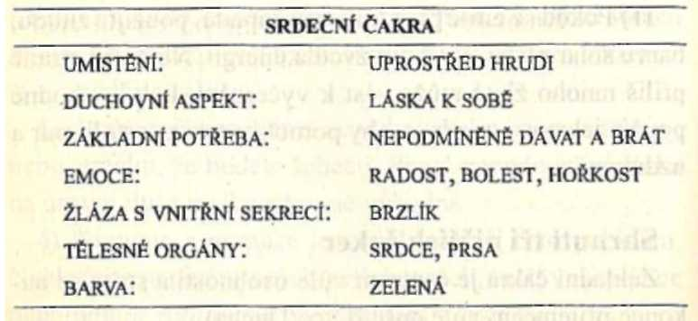

Stavba brzlíku
U dětí zabírá brzlík skoro celou přední část hrudníku.
V pubertě dosahuje maximální velikosti a pak se začne zmenšovat. Donedávna se věřilo, že brzlík v dospělém věku atrofuje. Ale výzkumy posledních let podnícené epidemií
AIDS prokázaly, že je tu určitá aktivita i po pubertě.
Funkce brzlíku
Brzlík má vztah k dozrávání určitých lymfocytů (bílé krevní buňky) a k celkové aktivitě lymfatické tkáně. Tato tkáň člověku umožňuje rozlišit já a ne-já a s tímto ne-já patřičně nakládat. K vytváření protilátek dochází pravidelně v prvních sedmi letech života, když se jedinec setkává s velkým množstvím antigenů.
Ezotericky vede reakce protilátka – antigen k vytvoření světového názoru, který nás pak provází životem, t. j. učíme se, co je pro nás dobré a čemu se máme vyhnout.
Jak reaguje člověk na antigen, když se s ním setká podruhé, záleží ve velké míře na původní zkušenosti a na tom, zda byl přijatý světový názor pozměněn na popud nových informací z úrovně duše.
Přeměna energie z oblasti solar plexu do srdce
Srdce je středisko, kterým přijímáme lásku duše a jejím prostřednictvím jsme spojeni s láskou Stvořitele. V současné době je srdeční čakra u většiny lidí relativně uzavřená a proto plně nepřijímá lásku z duše.
Jak se ale blíží věk Vodnáře, bude silně narůstat množství energie vstupující do našeho srdce i do srdce vesmíru.
Abychom se na tuto změnu připravili, je důležité začít měnit energie solar plexu na energie srdce.
Tento proces již začal, jak je vidět z množství chorob, které se vztahují k srdečnímu a imunitnímu systému. Děje se to v souvislosti s krizí, která je vyvolaná změnami a symbolizuje stupeň našeho odporu.
Největší odpor vzniká v souvislosti s nutností změnit svá přání a naučit se dávat a brát svobodně, s důvěrou, že potřeby, které člověk má, budou naplněny.
To je nepodmíněná láska. Nemocí, spojených čistě se srdeční čakrou je dnes velice málo, většinou souvisí se zmíněnou proměnou.

Duchovní aspekt: láska k sobě
Na lásku k sobě samému se v minulosti pohlíželo negativně, protože se považovala za projev egoismu, nepřihlížející k potřebám ostatních.
„Miluj svého bližního jako sebe samého“ – se často připomíná v souvislosti s nutností myslet na ostatní (Matyáš
22:39). Ale je to právě ono „sebe samého“, na které mnozí z nás zapomínají.
Jak chceme nepodmíněně milovat ostatní, pokud nejsme schopni milovat sami sebe? Musíme se naučit milovat sebe a to znamená se vším všudy, bez příkras.
Zahrnuje to i všechny části nás samých, kterými se pravé nepyšníme: nos, silná stehna, prsa, uši, ale i naši nedobrou povahu, netoleranci, náladovost a zlost.
Snaha tyto části ignorovat a odložit je někam do stínu neznamená přijetí sebe a lásku k sobě samému. To, co vidíme, se nám nemusí líbit, ale je to skutečnost, které se musíme postavit tváří v tvář. Čím více tyto věci přehlížíme, tím víc energie je zapotřebí, abychom je udrželi v klidu. Odmítání částí sama sebe zabírá čas. Jejich přijetí nás osvobozuje a a ve většině případů se pak stávají bezvýznamné.
To, že tyto části sebe sama přijmete, neznamená, že jim musíte dát prostor, aby se dál vyvíjely. Můžete se rozhodnout je neprosazovat, právě tak jako se můžete rozhodnout nosit nějaký oděv bez obavy, že ten, který jste si právě nevzali, na vás vyskočí a zaútočí.
A tak se v průběhu transformace energií do srdeční čakry můžeme setkat se situacemi, v nichž se nebudeme cítit právě nejlépe. Pokud si ale uvědomíme, že to jsou vývojová stádia vědomí duše, budeme všechno snášet mnohem snáz.
Bez lásky k sobě samému vzniká velká závislost na ostatních, abychom si opatřili to množství lásky, které potřebujeme. U solar plexu se jednalo o potřebu být akceptován, zde je to potřeba být milován.
Tyto dvě podmínky jsou vzájemně provázány a většina z toho, co bylo řečeno o čakře solar plexu, platí i pro stádium proměny.
Emoce
Když je srdce otevřené a svobodné, vyzařuje pocit radosti. Pokud je uzavřené a tok mezi srdcem a solar plexem není harmonický, vyzařované pocity obsahují bolest, zranitelnost a někdy také hořkost.
S „negativními“ emocemi se lze někdy vypořádat tím, že se vzdáme očekávání, nezabýváme se minulostí a milujeme. Nelze toho dosáhnout bez určité snahy, ale radost, kterou získáme, za to úsilí stojí.
Bolest cítíme tehdy, jestliže nedojde k tomu, co očekáváme, a to vede k nespokojenosti a pocitům odmítání. I když jsou očekávání jen na podvědomé úrovni, výsledek je stejný.
„Věřila jsem, že mi bude věrný“ – o tom není třeba mluvit, stačí, jestliže to očekáváme.
„Čekal jsem, že tam budeš, když tě budu potřebovat“ – je to zase spíše předpoklad, než skutečnost.
„Nečekal jsem, že se mnou budeš jednat tímto způsobem“
– to je možná pravda, ale je tu jednání dvou lidí, kteří jsou v nějakém vztahu.
Během svého života jsme byli všichni tím nebo oním způsobem zraňováni. Netěší nás to, ale učíme se tím milovat sami sebe a nespoléhat tolik na ostatní. Jsou ovšem někteří, kteří se vracejí neustále zpět, dělají stále stejné chyby a cítí se životem stále více zklamáni.
Bolest může zasáhnout tak hluboko, že se začne objevovat i hořkost. To, jak jsem zjistila, je jedna z nejdestruktivnčjších emocí, zvlášť pokud jí dovolíme aby se vyvíjela během celé řady let.
Je těžké přesvědčit lidi, že mají na vzniku své bolesti sami podíl. Vytrvale se dívají na věc jen z jednoho hlediska a nejsou schopni pochopit, proč jejich potřebám nebylo vy.
hověno. Chtějí se jen pomstít a potrestat původce bolesti
V některých případech s nimi sice můžeme sympatizovat ale věci se již staly a je nutné pokračovat dále kupředu.
Zvlášť obtížné jsou případy, kdy je hořkost součástí zármutku.
„Proč mne opustil, když jsem ho potřebovala?“
Veškerá hořkost světa nemůže změnit situaci a nebesa jim mohou pomoci jen při setkání v jiných sférách…
Konec konců hořkost může zranit jen nás, kteří tuto emoci vytváříme. I tělo může přijmout ztuhlý nebo pokroucený tvar, symbolizující energii mysli.
„Odpustit a zapomenout“ není snadné – zvlášť to zapomenutí. Ale čas hojí a bolest není už tak silná. Čas nás také vzdaluje od událostí, takže je tu možnost nových zkušeností, včetně odpuštění.
Odpuštění znamená nechat být… nemusí to vždycky znamenat přehlížení toho, co se stalo, ale přijetí skutečnosti, že se už dál nechceme na nějaké zkušenosti podílet.
Každý je na své duchovní cestě a i když se nám nemusi činy ostatních líbit, musíme se naučit milovat duši, která je za tím a nechat jí svobodu.
Odpuštění musí zahrnovat také sebe samého: Často svalujeme vinu na okolnosti a i když nechceme své chování omlouvat, je čas přijmout; co jsme se naučili a pokračovat dopředu.
Bolest často souvisí se zranitelností.
„Otevřela jsem mu své srdce. Myslela jsem, že mu mohu věřit. Opustil mne. Cítím se tak zraněná a nevím, zda někdy budu znovu schopna někomu věřit.“
Láska je silně spojená s důvěrou. Ale mnozí tak dychtí po lásce, kterou v dětství nikdy nepoznali, že se druhému zcela otevřou a jsou pak snadno zranitelní. Nikdo vás nemůže milovat tak silně, jako vy sami. Nikdo jiný nezná vaše potřeby tak, jako vy a nikdo vám není tak blízko.
‚Dává mi všechno materiální zabezpečení, na které si vzpomenu, ale přesto jsem nešťastná. Všechno, co chci, je jeho blízkost a láska.“
Ve snaze získat vše od partnera nebo příbuzného, je člověk schopen se nechat i zneužít a znevážit sama sebe. Když dojde k odmítnutí, je pak otřesený a zraněný.
Okamžitá reakce je – jako u kraba – vrátit se rychle do své skořápky a ukrýt se. Ale jak čas utíká, člověk zapomíná na to, co je venku a začíná být přesvědčen, že jedinou možnou realitou je jeho osamělá existence.
Mnozí, kteří byli lidskou společností odmítnutí, nacházejí útočiště v království rostlin a zvířat, kterým věnují svou lásku. Příroda je shovívavá, věrná a poskytuje nepodmíněnou lásku. Takoví lidé pláčí, jestliže se setkávají s utrpením, zvláště zvířat a dětí. Pláčí nad svým vlastním vnitřním dítětem, které je bezbranné, často ponechané samo sobě a touží po lásce.
Jsou přesvědčeni, že je nikdo nemá rád, ale je obvyklé, že ulita, která je chrání, k nim nepouští ani lásku. S laskavým přístupem a povzbuzením je možné je přimět, aby dovolili malé části sebe se otevřít, lásku přijmout a znovu začít věřit.
Láska k sobě znamená naučit se přitáhnout k sobě ty věci, které potřebujeme a odmítnout ty, které nepotřebujeme. Ukrýváním se v ulitě nebo naprostým odevzdáním se okolí přecházíme z jednoho extrému do druhého – buďto vše nebo nic.
Musíme se naučit rozlišovat, a to znamená užívat vhled abychom rozhodli, co je dobré a co ne. Není to odsuzováni protože nejsme schopni posoudit jednání jiných, aniž by náš názor nezrcadlil část nás samých.
„Nesuď, abys nebyl souzen“ (Matouš 7:1).
Neschopnost rozlišovat může vést až ke ztrátě vlastního názoru a naší identity. Energie srdeční čakry se musí naučit rovnováze. Měli bychom se naučit milovat všechny duše stejně jako své bratry, ale nemusíme mít vždy rádi jejich osobnost!
Strach ze zranitelnosti vede člověka často k zaměstnáni, kde se nemusí moc osobně angažovat. Tito lidé mohou být vděčnými posluchači, vždy ochotnými naslouchat problémům jiných, ale jen zřídka odkryjí své vlastní, vnitřní pocity. Položíte-li jim nějakou osobní otázku, odpoví vám zase otázkou a konverzaci obrátí směrem od své osoby.
Mají velký strach, že budou odsouzeni a následkem toho odmítnuti a nemilovaní. A přece, pokud se jich zeptáte, zda odmítnou své přátele, když se jim věci nedaří, odpovědí:
„To ne, vždycky jim odpustím a mám je tím víc rád“.
Je pro ně těžké si uvědomit, že by se stejný přístup mohl vztahovat i na ně, kdyby lidem dovolili, aby se jim přiblížili.
Tito lidé mohou mít mnoho známých, ale málo opravdových přátel – lidí, s nimiž by se cítili bezpečně a kterým by mohli otevřít své srdce. Raději by byli ve společnosti neznámých lidí, než přátel. Ti totiž sebou přinášejí riziko určitého očekávání a tím i možného selhání.
Jediné, co může člověk v roli outsidera nabídnout, je nepodmíněná láska, dávající najevo, že ať se stane cokoliv, vždy je tu láska a podpora.
Schopnost nepodmíněně dávat je často snazší než přijímat. Přijímání vyžaduje skutečnou lásku k sobě a uvědomění si skutečnosti, že když přijímáme, nepřijímáme jen pro sebe, ale pro svého Stvořitele.
Někteří lidí, když něco dostanou, tento aspekt přehlížejí a snaží se rychle najít něco, čím by svůj dluh splatili. Je pro ně obtížné i přijímat pochvaly a mají snahu je hned vracet, často v přehnané míře.
Neuvědomují si, že odmítnutí daru znamená i odmítnutí dárce.
Nepodmíněná láska neznamená poddání se. Ptačí matka vystrčí svá mláďata z hnízda ve jménu lásky, i když jejich křídla nejsou ještě zcela vyvinutá. Někdy musí být člověk tvrdý, aby byl laskavý.
Když máme problémy s láskou, je nejlepší najít klidné místo a v klidném posezení se obrátit ke svému vyššímu já a požádat ho o řešení, které je nejlepší pro všechny zúčastněné.
Taková odpověď bude objektivní a bude znamenat pro všechny na jejich cestě pokrok. Neznamená to, že se při tom nemůže vyskytnout bolest, ale vytrvalost v řešení vám dá sílu dovést svou záležitost do konce.
Podstatou srdce je odvaha (coeur…srdce). Na své cestě potřebujeme občas odvahu a povzbuzení ostatních nás může podpořit. Upřímné povzbuzení je jeden z největších darů, který můžeme někomu dát.
Ve snaze být milováni můžeme často přijmout větší odpovědnost, než jakou jsme schopni zvládnout. Problém odpovědnosti spadá pod čakru „třetího oka“, ale pokud jsme zaslepeni svými potřebami, ztrácí toto středisko kontrolu.
Odpovědnost za ostatní, která začíná s dobrým úmyslem, se může časem stát zátěží, která nás stahuje dolů a energeticky nás vyčerpává. Tak jako u lidí, kteří se snaží každému vyhovět, může být někdy zdravý vztek konstruktivní ale častěji vzniká pocit zoufalství a strachu, že nejsme schopni najít řešení problému.
Konečným východiskem je u mnoha lidí nemoc, jak ukážeme v kapitole týkající se nemocí srdce. Láska k sobě znamená i zachování sama sebe – bez toho bychom nebyli schopni pomoci nikomu jinému.

Řeč těla
Všichni jsme viděli děti, které se po pokárání postavily do rohu místnosti s rukama překříženýma na prsou. Chrání své bolavé srdce a tento zvyk si nesou až do dospělosti, projevují se tak, kdykoliv potřebují útěchu.
Hovoříme i o tom, že se nás dotkla něčí laskavost, a tento pocit je silně vázán na srdce.
Dnes je mnoho lidí, kterých se jen tak něco hned nedotkne a když, tak je to něco sexuálního. Dotyk se stal jedním z nejdůležitějších prvků doplňkových terapií, včetně případů rakoviny a AIDS a pacienti se často jeví jako „nedotknutelní.“
Doufejme, že jak se bude rozšiřovat pole alternativní medicíny, budeme stále častěji vidět masáž a jiné dotykové terapie jako běžnou součást péče o pacienty.
Nemoci související se srdeční čakrou
1) Nemoci srdce
Srdce je orgánem rytmu. Žene krev a všechno, co v sobě krev obsahuje, tělem do každé buňky. Jeho pulsace má dvě fáze: systolu neboli stah komor a diastolu neboli uvolnění.
Celý cyklus trvá 0.8 sekundy, přičemž každá fáze trvá přibližně 0,4 sekundy, t. j. polovina doby připadá na aktivitu, polovina na uvolnění.
platí totéž o vašem životě? Trávíte dvanáct hodin denně prací a dvanáct hodin odpočinkem? Jestliže ne, je srdce pod tlakem.
Srdeční sval se vyživuje v průběhu diastoly a je-li tato fáze nedostatečná, je také nedostatečná dodávka kyslíku tkáni, což může vést k angíně pectoris a případně i k srdečnímu záchvatu (infarkt myokardu nebo koronární trombóza).
Tyto potíže jsou zhoršovány neprůchodností srdečních tepen, usazováním tuku a trombózou (krevní sraženinou). Ty jsou obvykle způsobovány vysokou hladinou cholesterolu
(80% z nich vzniká v průběhu stresu) a zpomaleným průtokem krve (následkem nedostatečného cvičení).
Tyto činitele je možné omezit odpovídajícím odpočinkem. Tím mám na mysli odpočinek pro mysl, tělo i ducha.
Uvolnění není možné dosáhnout, pokud jsme v časové tísni a pokud je mozek stále aktivní ve snaze dosáhnout nějakého cíle. V takovém případě není ani možné nutit mysl k uvolnění, protože mozek bude protestovat.
V současné době je k dispozici mnoho kurzů, jak zvládat stres a doufejme, že své účastníky nebudou učit jen zvládat stresové situace, ale také žít plnější život.
Z ezoterického hlediska znamená tvrdnutí srdečních tepen
(arterioskleróza) nezměnitelnost situace. V mnoha případech k tomu dochází tehdy, když na sebe člověk bere příliš mnoho odpovědnosti a neví, jak přestat.
Tito lidé se dostávají do slepé uličky, ze které není východiska. Jediným řešením bývá srdeční záchvat.
Ostatní mívají často tvrdý postoj, plynoucí z nedostatku lásky a vlastního strádání v dětství. To vede symbolicky k nedostatečné výživě jejich srdečního svalu a k tomu odpoví dajícím příznakům.
Potvrzuje se, že lidé, kteří měli srdeční záchvat, se již předtím cítili v izolaci a ti, kteří se po záchvatu dobře zotaví, mají doma milujícího partnera.
Láska je pro funkci srdce velmi důležitá – ať se jedná o lásku ostatních nebo o lásku k sobě samému.
2) Nemoci imunitního systému
Počet onemocnění tohoto druhu v poslední letech stoupá, což je spojeno s posunem energií. Alergie a zvýšená citlivost jsou způsobeny přecitlivělým imunitním systémem, zatímco rakovina, AIDS a únavový syndrom jsou způsobeny nějakým nedostatkem, nebo nedostatečně účinným imunitním systémem. Imunitní systém, jak bylo řečeno výše, je strážcem na vstupu těla. Rozezná přítele od nepřítele a přítele přijme, nepřítele odmítne. Nevyrovnanost této vstupní obrany způsobuje následující nemoci:
A) Alergie a přecitlivělost
Čtyřicet procent britské populace dnes trpí nějakou alergií. U alergií předpokládáme rodinný výskyt, zatímco přecitlivělost přichází z čistá jasna.
Jak alergie, tak i přecitlivělost jsou způsobeny hyperaktivním imunitním systémem, což vede k různým příznakům jako je horečka, astma, průjem, ekzém nebo kopřivka.
Ezotericky vzato je strážce přecitlivělý a reaguje, jakoby všechno bylo ohrožující. To je symbolizováno přecitlivělostí, o které se hovoří v kapitole, týkající se solar plexu. Je to, jakoby svět byl nebezpečné místo a jen s trvalou obezřetností jsme se mohli vyvarovat úrazu. Takový stres zvy
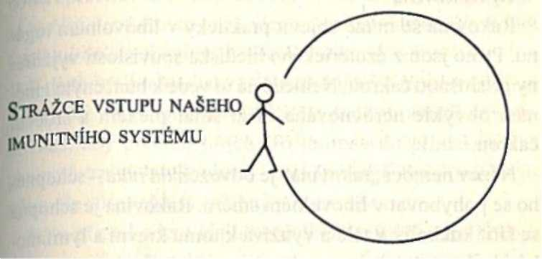
šuje reaktivitu, což pak vede k dalším problémům.
Jsem přesvědčena, že se časem objeví ještě více těchto problémů, protože citlivost lidí se zvyšuje v souladu s energiemi, které přicházejí do našich duší.
Vizualizací můžeme přebytečnou energii solar plexu rozptýlit do srdce nebo dolů do země, kde může být využita k našemu prospěchu. Tímto způsobem zmenšíme své obavy a strážce bude znovu schopen rozeznávat přítele od nepřítele.
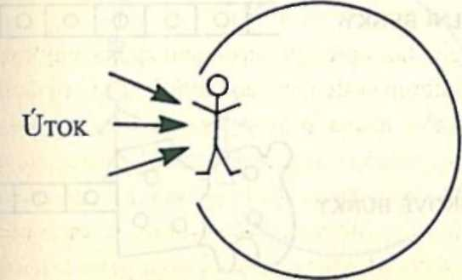
B) Rakovina
Rakovina se může objevit prakticky v libovolném orgá nu. Proto jsou z ezoterického hlediska souvislosti vyjádřeny příslušnou čakrou. Nehledě na to vede k buněčným změnám obvykle nerovnováha mezi solar plexem a srdeční čakrou.
Název nemoci „rakovina“ je odvozen od raka – schopného se pohybovat v libovolném směru. Rakovina je schopna se šířit kdekoliv v těle a využívá k tomu krevní a lymfatický systém.
Na buněčné úrovni normální buňky rostou a dospívají a podle pravidel těla nepřekračují své meze a dodržují stejný rozměr a tvar jako sousední buňky. Rakovinná buňka nedospívá a proto se ani pravidly těla neřídí. Může mít více než jedno jádro, nabývat nejrůznějších tvarů a překračovat obvyklá omezení.
Úkolem strážce je tyto splašené buňky zastavit, ale z nějakého důvodu si jejich podezřelého chování nevšímá. Jakmile buňky opustí původní, „primární“, místo svého zrodu a vývoje, dají se na cestu k jiným orgánům. Tam se jim
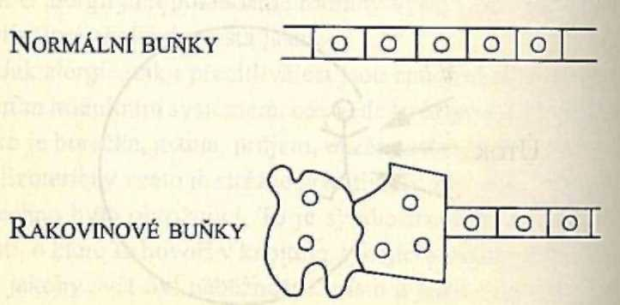
podaří prostřednictvím produkce své DNA přinutit normální buňky produkovat ještě více rakovinných buněk. A tak vznikají další rakovinné buňky – „sekundární“.
Z duchovního hlediska to poukazuje na určité problémy osobnosti. Jedna představa říká, že strážce opustil své stanoviště, aby pomohl jiným. To je opravdu případ mnoha pacientů trpících rakovinou – stále pracují, aby pomohli jiným, ale zároveň tím oslabují vlastní obranu.
Je to případ odpovídající pořekadlu: „když není kocour doma, mají myší pré“ a znovu upozorňuje na to, že láska musí začít u sebe samého.
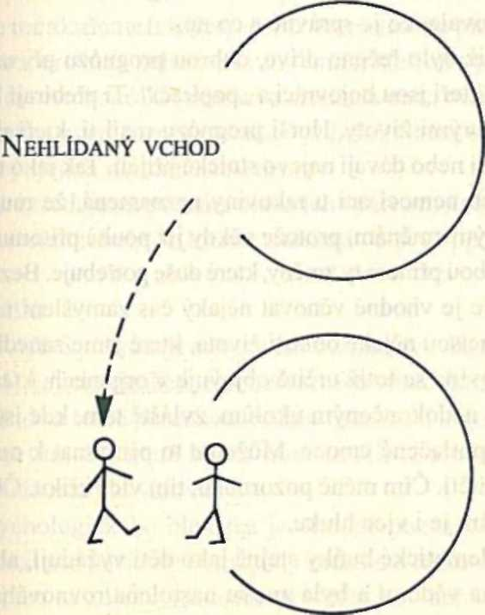
Analogie
Skupina lidí u pásu vybírá a odstraňuje „špatný“ hrách předtím, než se „dobrý“ hrách dostane do společného hrnce
Někteří se tak starají o jiné, že si nevšimnou „špatného“
hrachu, který jde do hrnce z jejich pásu. Protože se nestarají o vlastní úkol, ohrožují celý proces.
Americký psycholog Lawrence Le Shan ve své knize
„Můžete bojovat za svůj život“, napsal, že mnozí pacienti, kteří onemocněli rakovinou, „nezpívali svou vlastní píseň“.
Žili svůj život kvůli jiným a popírali vlastní potřeby.
To zdůrazňuje další skutečnost, že nejste-li trvale přítomni ve svém těle, není tam ani řádná regulační síla, která by rozhodovala, co je správné a co ne.
Jak již bylo řečeno dříve, dobrou prognózu při rakovině mají ti, kteří jsou bojovníci a „popírači“. Ti přebírají kontrolu nad svými životy. Horší prognózu mají ti, kteří pociťují beznaděj nebo dávají najevo stoické přijetí. Tak jako u všech ostatních nemocí ani u rakoviny neznamená, že musí dojít k nějakým změnám, protože někdy již pouhá přítomnost nemoci sebou přinese ty změny, které duše potřebuje. Bez ohledu na to ale je vhodné věnovat nějaký čas zamyšlení nad tím, zda tu nejsou nějaké oblasti života, které jsme zanedbávali.
Rakovina se totiž určitě objevuje v orgánech, které mají vztah k nedokončeným úkolům, zvláště tam, kde jsou také nějaké potlačené emoce. Můžeme to přirovnat k opomíjenému dítěti. Čím méně pozornosti, tím více křiku. Čím více křiku, tím je i více hluku.
Problematické buňky stejně jako děti vyžadují, aby byly brány na vědomí a byla znovu nastolena rovnováha. A to nikoliv se zlostí nebo obviňováním, ale s láskou a uváženým vedením.
O rakovině je také známo, že se objevuje do dvou let po ztrátě vlastní identity spojené se smrtí partnera, ztrátou zaměstnání, odchodem dětí z domova apod. Tím se vracíme zpět ke vzájemnému vztahu mezi solar plexem a srdcem, kde existuje úzké spojení mezi identitou a láskou. Ztráta jednoho vede ke ztrátě druhého.
Věřme, že rozvoj sebehodnocení a lásky k sobě přinese i snížený výskyt rakoviny v populaci.
Rakovina prsu
Prs je vyživovací orgán. Při rakovině prsu není v rovnováze právě tato funkce.
Podle mé zkušenosti se ženy s rakovinou levého prsu často necítí podporovány nebo milovány muži, kteří se vyskytují v jejich životech, ať už se jedná o manžela nebo otce. Ženy s rakovinou pravého prsu strádají jednáním žen, které by mohly být jejich matkou nebo dcerou.
Obojí vyžaduje rozpoznání vlastních vyživovacích schopností a uvolnění bolesti, kterou zadržují ve svých prsou.
C) AIDS
Virus AIDS poškozuje schopnosti brzlíku vytvářet T buňky (CD4), jejichž funkce je nutná skoro u všech imunitních reakcí. Lidé s touto poruchou snadno onemocní množstvím infekcí a tumorů, které by za normálních okolností byly naším strážcem zlikvidovány.
Z psychologického hlediska je vhodné poznamenat, že jsou mnozí tito pacienti příslušníky menšin a často se na ně pohlíží jako na „oběti“ společnosti – jako jsou např. homosexuálové, narkomani a dokonce hemofilikové.
U těchto lidí můžeme často v minulosti najít nedostateč –
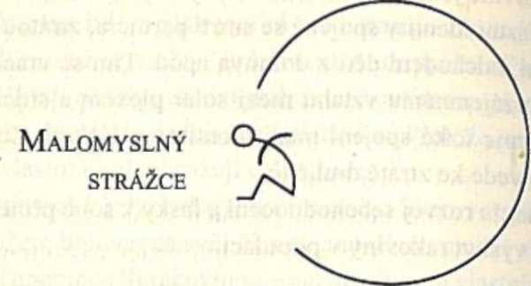
nou podporu a péči v mládí, což vedlo později ke špatnému sebeoceňování v dospělosti. Jejich strážce propadl malomyslnosti.
Bylo jasně ukázáno, že nepodmíněná láska a povzbuzení lásky k sobě při odstraňování příznaků pomáhají. To platí zvláště pro děti, kterým se podařilo nalézt domov, který jim takovou lásku poskytuje.
V současné době navštěvují alternativní terapeuti především pavilony pro nemocné AIDS. Je ironií, že teprve taková pohroma jako je AIDS, by měla být tím klíčem, který umožní alternativním terapiím vstoupit do nemocnic.
AIDS je nemoc obětí – těch částí společnosti, které nejsou právě v lásce. Kde ve vašem těle je AIDS? Podívejte se dovnitř a najdete oblasti, které čekají, až budou nakrmeny a zahrňte je láskou.
D) Auto-imunitní nemoci
Do této skupiny nemocí patří revmatická artritida, generalizovaný lupus erythematodes, sklerodermie, generalizovaná skleróza, revmatická polymyalgie, některé typy nemocí štítné žlázy, některé formy cukrovky, zhoubná anémie, vitiligo a další. A každý měsíc k tomuto seznamu přibývají další.
Společným jmenovatelem všech případů je to, že vznikla protilátka proti vlastní tkáni. Například při revmatické artritidě vzniká protilátka působící proti výstelce kloubů a dalším podobným tkáním. Při lupus erythematodes je protilátka namířena proti DNA buněk.
Je to velice účinná metoda, jak ničit sama sebe a z psychologického hlediska je u těchto lidí velice často možné najít „mučednický syndrom“. Je velice obtížné je přesvědčit, aby změnili postoj a zvýšili hodnocení sebe sama.
Lidé tohoto typu obvykle velice intenzivně pracují pro druhé a zapomínají na své vlastní potřeby. Někdy se tyto vlastní potřeby vynoří, ne sice zřetelně, ale často dosti zoufalým způsobem.
Při terapii je velice důležité vyjít těmto pacientům na půl cesty vstříc. To podpoří vstřícnost na straně nemocného a pečovateli to zabrání, aby se zapletl do procesu, který může být destruktivní pro všechny zúčastněné. V těchto případech je silně vyjádřena tendence vyhovět ostatním, a to je třeba odstranit a nahradit láskou k sobě samému.
Mnozí se rozhodnou svůj postoj změnit, alej e to obtížné, protože to znamená měnit celoživotní zvyklosti. Tito lidé potřebují trvalé znovuujišťování a povzbuzování, ale nesmí být vedeni za ruku, pokud je to možné.
E) Myalgická encefalomyelitida (ME)
Tato nemoc, známá především jako chronický únavový syndrom a postvirový syndrom, je nemocí, která se nyní v západní společnosti vyskytuje stále častěji.
Postihuje svaly a mozek a vede k extrémní vyčerpanosti, slabosti a bolestem svalů. Je tu ještě řada dalších příznaků, z nichž některé mají vztah k přemnožení kvasinkových bak terií jako je kandida.
Nemoc má různé podoby a jejich společná příčina neni známá. Může se objevit v jakémkoliv věku, u obou pohlaví a ovlivňuje všechny oblasti života. Někteří pacienti jsou vzhledem ke své slabosti a apatii odkázáni na lůžko, jiní jsou sice pohybliví, ale trpí silnými bolestmi a bolením hlavy. Je možné, že časem zjistíme, že se jedná o několik rúz –
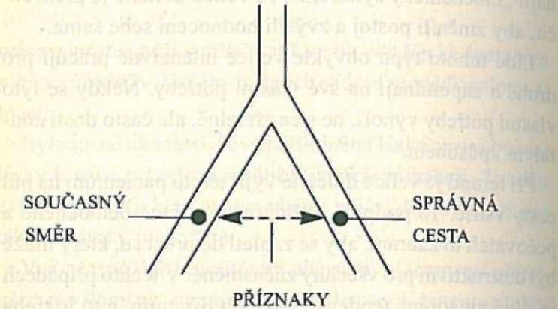
ných nemocí zahrnutých nyní pod jediným názvem.
Z duchovního hlediska jsem pozorovala, že se zdá, že nemoc postihuje ty, kteří „nejdou vlastní cestou“. Jsou to často lidé, kteří se snaží zavděčit a jednají v souladu s přáním ostatních. Jdou jedním směrem na míle daleko od své vlastní cesty. Nesprávná orientace vede k únavě a slabosti, protože tam není skutečná duchovní energie, která by vstupovala do jejich těla.
Nemoc jim umožňuje čas od času uvědomit si situaci a je-li to nutné, změnit směr. V mnoha případech je opustí přátelé, čímž dají najevo skutečnou velikost lásky, která tu byla– Zjistila jsem, že dokud pacienti svou nemoc akceptují, nemoc se vytrvale zhoršuje. V den, kdy připustí, že se situace musí změnit, začne nemoc ustupovat. To se ovšem nestane přes noc a trpělivost je slovo, které nemocní s únavovým syndromem slyší v souvislosti se svým uzdravováním velmi často.
Uvědomit si, co je správné pro vás, po dlouhých letech, kdy jste dělali to, co bylo potřebné pro někoho jiného, vyžaduje čas a hluboké zamyšlení, ale cesta se znovu objeví a s ní i zdraví. Možná, že jediná lekce, kterou se tito lidé za svého pobytu na této Zemi měli naučit, byla láska k sobě samým. Jestliže toho dosáhli, jsou skutečně bohatí.
Cvičení na harmonizaci vztahu mezi solar plexem a srdcem
1) Začněte se mít rádi tím, že začnete mít rádi své fyzické tělo, svůj posvátný chrám – je jediný, který vám byl na tuto cestu dán. Jestliže nejste schopni milovat všechny jeho podrobnosti, začněte s jeho malou částí, například s malíčkem. Vezměte příjemně vonící olej a vetřete ho do této části těla s přesvědčením, že ji máte rád.
2) Udělejte sami se sebou dohodu, že si dovolíte jeden požitek za den, nebo za týden či měsíc – vyberte si uskutečnitelný cíl. To znamená např., že si dobře odpočinete ve vaně s teplou vodou, nebo si přečtete dobrou knížku, sednete si a dobře se najíte, dopřejete si po obědě procházku, nebo si tento rok dopřejete dovolenou.
3) Posilujte svou touhu po skutečné lásce: „Jsem milován, jsem milování hodný, jsem láska.“
4) Pro harmonizaci srdce použijte zelenou barvu. To můžete udělat tak, že budete nosit nějakou zelenou část oděvu, nebo procházkou v přírodě. Příroda pracuje v cyklech a odhaluje rytmus života.
5) Můžete použít růžovou barvu, která je barvou srdeční čakry. K tomu můžete použít růžový krystal, barvu šatů nebo výzdobu domova. Kdykoliv vznikne neshoda, představte si sama sebe i ostatní obklopené růžovým závojem, symbolizujícím nepodmíněnou lásku.
6) Poraněné části svého těla ozařujte růžovým nebo zlatým světlem, abyste tomuto místu odňali bolest a obnovili jeho energii.
7) Odpusťte někomu, kdo vám v minulosti ublížil. Můžete mu napsat dopis, kterýjste mu nikdy neposlal, nebo si ho představte, jak sedí před vámi a řekněte mu, co cítíte.
Nezapomeňte také na setkání s nimi tam, kde je jejich vyšší
Já a pošlete jejich duši na její budoucí cestě lásku.
8) Stejně jako u solar plexu, naučte se říci „Ne“. Když jste požádáni o laskavost, zastavte se na okamžik, řekněte, že tu věc musíte uvážit nebo se poradit se svým diářem, než se k něčemu zavážete.
Pak se, v takto vytvořeném prostoru, zeptejte svého vyššího Já, zda tuto laskavost děláte ze svého srdce nebo ve snaze vyhovět. Jestliže je vaší motivací jen přání vyhovět, změňte žádost nebo se pokuste změnit své přání. Stejný postup můžeš použít kdykoliv máte bez rozmyšlení tendenci říci „Ano“.
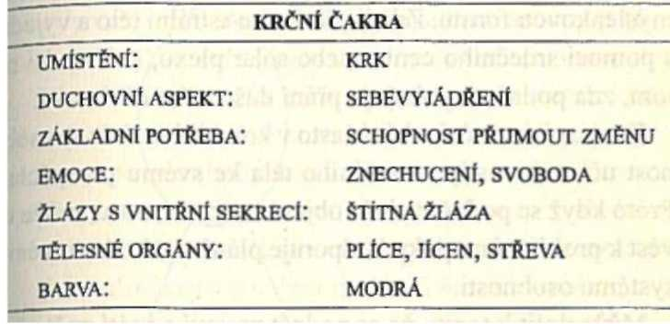
11
Krční čakra
Umístění štítné žlázy
Štítná žlázaje v dolní přední části krku, nad průdušnicí.
Funkce štítné žlázy
Žláza vylučuje tyroxin (T4) a další podobné hormony, které řídí buněčnou aktivitu, růst buněk a jejich opravy. Pracuje obzvlášť aktivně v období změn, jako je puberta a menopauza a v těchto obdobích také často dochází k jejich dysfunkci.
Duchovní aspekt: sebevyjádření
Má vůle proti tvé vůli
Vývoj říše zvířat vede až k člověku, který nefunguje jen s pomocí astrálního těla, ale prostřednictvím stále se rozvíjejícího mentálního těla. Toto tělo mu umožňuje logické a analytické myšlení a díky tomuto mechanismu chrání jedince před působením nadměrně vyvinutého astrálního těla
Podnět z duše, jež je projevem vyššího já, vstoupí do systému čaker přes korunní centrum a pravou mozkovou hemisféru. Odtud míří dolů do krční čakry, kde se přemění na myšlenkovou formu. Zde ji převezme astrální tělo a vyjádří s pomocí srdečního centra nebo solar plexu, což závisí na tom, zda podnět uspokojuje přání duše nebo osobnosti.
K takové změně dochází často v krční čakře, kde se osobnost učí užívat síly mentálního těla ke svému prospěchu.
Proto když se podnět z duše objeví v tomto centru, může to vést k problémům, pokud odporuje plánům a hodnotovému systému osobnosti.
Může dojít k tomu, že se podnět zastaví a vrátí zpět přes korunní centrum a levou mozkovou hemisféru. To může zabrzdit vývoj duše a vést ke konfliktu vůle osobnosti a vůle duše, což se může projevit jako některá nemoc v oblasti krční čakry.
Zjistila jsem, že tato čakra bývá velmi často v nerovnováze, protože člověk se nyní učí používat své mentální tělo a jeho tvořivou sílu nejen pro vyjádření přání osobnosti, ale také duše.
Dech života
Podněty duše k nám přicházejí v podobě inspirace. Ohlašuje se tak zrod nové myšlenky. Symbolicky to na úrovni těla představuje nádech.
Prostřednictvím vytvoření myšlenkových forem dostane podnět určitý tvar a může být vyjádřen slovy nebo činy.
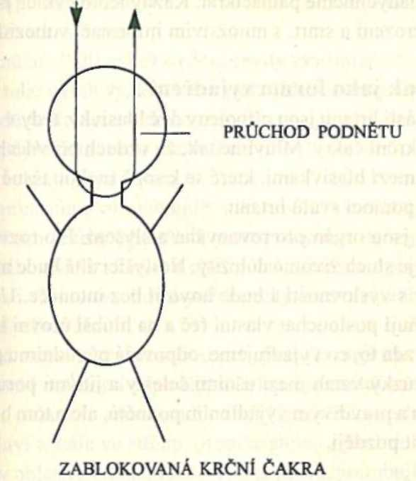
Reakce na tento projev poskytuje základ pro vytvoření dalšího podnětu, t. j. završení neboli smrt jednoho podnětu (expirace) vede ke zrodu dalšího (inspirace). Mezi zrozením a smrtí je krátká přestávka, poskytující čas pro zpracování přijatých informací dříve než se vytvoří další impuls.
Na tělesné úrovni symbolizuje výdech vyjádření ve formě myšlenek. Následuje po něm krátká přestávka, kdy malý senzor v krkavici, karotické tělísko, zhodnotí obsah plynů v krvi.
Vzrůst hodnot kysličníku uhličitého a pokles kyslíku funguje jako spouštěč a stimuluje začátek dalšího cyklu – nádech.
V ezoterických naukách se předpokládá spojení mezi karotickým tělískem, hypofyzou a epifyzou, které dohromady regulují projev, příjem a vytvoření podnětu. Za minutu se nadýchneme patnáctkrát. Každý tento cyklus představuje zrození a smrt, s množstvím informací v mezidobí
Zvuk jako forma vyjádření
K části hrtanu jsou připojeny dvě hlasivky, tedy v oblasti vlivu krční čakry. Mluvíme tak, že vzduch při vdechu prochází mezi hlasivkami, které se k sobě mohou těsně přibližovat pomocí svalů hrtanu.
Uši jsou orgán pro rovnováhu a slyšení. Pro rozvoj řeči u dětí je sluch životně důležitý. Neslyšící dítě bude mít problémy s výslovností a bude hovořit bez intonace. Uši nám umožňují poslouchat vlastní řeč a na hlubší úrovni kontrolovat, zda to, co vyjadřujeme, odpovídá původnímu podnětu. Je úzký vztah mezi ušními šelesty a jinými poruchami sluchu a pravdivým vyjádřením podnětů, ale o tom budeme hovořit později.
Emoce spojené s krční čakrou
Po krátké době rozhovoru vždy poznám, zda má někdo potíže v oblasti krční čakry. Je to čakra výmluv.
Je to typ lidí „ano, ale…“. Ještě než mu stačím navrhnout řešení problému, takový člověk už netrpělivě odpovídá, že:
„Ano, ale autobusy tam v neděli nejedou“ nebo „ano, ale tu kočku musí někdo krmit“ nebo „ano, ale i v půli června může přece sněžit“.
Poslouchat tento typ lidí je fascinující, nikde jinde se nesetkáte s takovou sbírkou výmluv.
„Mám málo času, protože se starám o druhé“… jim přináší pocit, že jsou velmi důležití a obětující se.
„Jsem hrozně unavená“… jenže z nudy a z těch věčných výmluv.
_{? i}Je to příliš obtížné.“
„Já nebudu schopná…“
„Nemůžu… „ dříve než to doopravdy zkusíme.
Jsou také výmluvy, které se vztahují k budoucnosti.
„Až děti odejdou z domova…“
„Až půjde manžel do důchodu…“
„Až vyhraju nějaké peníze…“
„Až přestanu s výmluvami!“
Ve všech těchto případech jsou analytické schopnosti mentálního těla využívány k manipulaci situace ve prospěch osobnosti. Tento typ lidí myslí logicky a často začíná své věty „Myslím, že…“
Nemá smysl se snažit s nimi přít, protože mají na otázky nepřeberné množství odpovědí. Nejlepší je s nimi souhlasit a čekat, dokud se sami neodhodlají ke změně. Jsou velmi tvrdohlaví a stále ve střehu, protože stejně jako lidé s problémy v oblasti základní čakry a solar plexu, potřebují ovládat situaci. Výmluvy používají jako prostředek, jak zabránit vnitřnímu sebevyjádření, protože v sobě ukrývají nejrůznější obavy.
„Když řeknu, co si myslím, budou mě mít lidé ještě rádi?“
„Pokud vyslovím své myšlenky, budou mě ostatní chápat?“
„Když se lidé dozví, kdo skutečně jsem, budou mě přijímat?“
„Když řeknu, co chci, nebudou si o mně myslet, že jsem sobec“
„Když řeknu, co si myslím, neublížím tím někomu?“
Všechny tyto komentáře se vztahují k jiným čakrám, které se týkají témat sebehodnocení, sebelásky, sebeúcty atd.
Ale nakonec vlastní kontrola sebevyjádření probíhá v ob lasti krční čakry, protože zahrnuje nejdůležitější prostředek komunikace.
Vidíme zde úzké spojení mezi křížovou a krční čakrou
Obě souvisí s komunikací a sebevyjádřením skrze nějaký vztah. U křížové čakry jde o vztah mezi dvěma lidmi nebo mužskou a ženskou stránkou v nás. U krční čakry to je vztah mezi osobností a duší.
Pro mnoho lidí je obtížné vyslat energii z křížové do krční čakry, ode „mne jako součásti vztahu“ ke „mně jako součásti energie duše“. Je to zvláště obvyklé v období menopauzy u žen, které vytvořily své děti, ale neví, jak vyjádřit samy sebe.
Ke zpětnému toku energie dochází u lidí, kteří mají problémy se svou sexuální identitou a navazováním heterosexuálních vztahů. Zde lze energii křížové čakry transformovat do krční oblasti dosažením vysoké úrovně tvořivosti, např. v hudbě, výtvarném umění, poezii, tanci, kadeřnictví…
jedna čakra se však nemůže rozvíjet na úkorjiné… nakonec je třeba znovu obnovit harmonii.
Potlačení sebevyjádření vedoucí k plačtivosti a náladovosti
U mnoha žen dochází k tomu, že místo aby se rozlobily, se rozpláčou, a to prohlubuje jejich bezmocnost, protože se tím jejich schopnost komunikace zcela znehodnocuje. Ostatní je mohou považovat za „citlivé ženy“, se kterými ale není možné si vážně promluvit. Může to být návrat zpět do dětství, kdy byl ženský pohled vždy opomíjen nebo považován za příliš emotivní.
K pláči se často uchylují děti, které se raději rozpláčou, než by řekly své mínění. Mají pocit, že by jim nikdo nerozuměl nebo je neposlouchal a je to obvyklé zvláště tam, kde rodiče na děti křičí.
Děti, které nedokážou vyjádřit své pocity, se taky stávají náladové a uzavřené. Samy nemají jasno, co vlastně chtějí říct a mívají pocit, že jejich okolí reaguje negativně na každou novou myšlenku nebo rozhovor, v kterém jsou obsažené nějaké emoce.
Je proto v každém vztahu velmi důležité dovolit všem účastníkům plně vyjádřit své pocity, aniž by se partner postavil do role oběti. To neznamená, že na to nemůže reagovat, ale měl by hovořit spíše z objektivního pohledu než z pozice oběti.
Každý chce být slyšen, i děti, jejichž řeč je omezená a obsahuje „irelevantní“ fakta. Během dne by se měl udělat prostor pro to, aby členové rodiny nebo spolupracovníci mohli hovořit nejen o faktech, ale i o svých pocitech.
Změna
Jednou z největších obav projevujících se ve třech dominantních čakrách (základní, solar plexu a krční) je strach ze změny. Změna může vést k nejistotě, zranitelnosti a zmatku a to jsou pro lidi, kteří mají rádi svůj život pod kontrolou, velmi nežádoucí okolnosti.
Analytické myšlení a jeho vyjádření ve formě řeči lze chytře použít tak, aby každé změně zabránilo.
Lidé tohoto typu se dělí do dvou kategorií: ti, kteří mají
„příliš práce“ a tudíž nemají na změny čas a ti, kteří jsou
„příliš líní“, než aby něco měnili. Oba typy mají společné to, že se změně vyhýbají.
Ti „příliš zaměstnaní“ vrazí do místnosti, sednou si na kraj židle, velice rychle hovoří a vyprávějí vám, kolik mají přes den práce a nenechají příliš prostoru na vaše otázky
Když se vám podaří se dostat ke slovu a převedete hovor na jejich vlastní rozvoj, změní téma nebo vám řeknou, že už musí jít.
Někdy vám řeknou, že se neustále mění a skutečně mohou doložit, že často přestavují zařízení svého bytu, mění účes, stěhují se, dělají rozsáhlé změny na zahrádce a mění i práci. V podstatě ale v jejich životě není žádný pohyb, protože jsou tak zaměstnaní vnějšími záležitostmi, že to znemožňuje vnitřní změnu a vyjádření jejich já.
Podobné odmítání změny lze pozorovat i u těch, kdo jsou
„příliš líní a pohodlní“. Ti sklesnou do židle, hluboce si vzdychnou a zeptají se, co udělám, aby se jim vedlo lépe.
Když se zeptáte jich, co udělají, opět si zhluboka povzdechnou a řeknou, že nemají žádnou energii, aby něco podnikli.
Proti každému doporučení, které vyslovíte, mají námitky a vy začínáte chápat, proč jsou tak unavení. Veškerou svou energii věnují tomu, aby udrželi zdání neaktivity.
Oba tyto typy se bojí postavit realitě.
„Kam jdu? Vím, že jsem sešel z cesty, nejsem naplněný a teď se bojím udělat krok ke změně.“
Může se zdát, že se ostatní postaví proti změně a povede to ke zklamání – to je nejčastější obava, kterou mí pacienti vyslovují. Ale zklamání je nakonec jen náš vlastní negativní pocit a ukazuje na mnohem hlubší obavy:
„A co když mi muž nedovolí nastoupit do práce?“ Nikdy se ho na to nezeptala, ale má strach z překročení uznávaných hranic.
„Nikdo v práci mě v tom nepodpoří.“ Je nepravděpodobné, že vás podpoří ti, kdo jsou sami v koncích.
„A co když se mi to nepovede?“ A co když ano? Strach ze selhání se vztahuje k oblasti základní čakry a potřebě být dokonalý.
Když to nikdy nezkusíte, nikdy nezažijete selhání, ale také nedosáhnete naplnění. Rozhodněte se, že oceníte, že uděláte věci tak, jak nejlépe dokážete a to samo o sobě bude úspěchem.
„Nevěřím, že budu mít úspěch.“
Neprogramujte sami sebe na neúspěch. Raději připravte vhodné podmínky, než abyste to nechali na osudu. Osud je ovládán silou přitažlivosti a proto může přijít z úrovně duše i z úrovně osobnosti.
„Moje rodina nechápe mou touhu po změně.“
Může to být pravda, ale je to podstatné? Podstatné je, abyste vy na nějaké úrovni chápali svou potřebu po sebevyjádření.
„Nechci ostatní zranit svými sobeckými cíli.“
Jak jsme viděli v kapitole o solar plexu, pokud se snažíme ostatním vyhovět, nakonec jsou nám jejich nároky na obtíž. Kdo ví? Tím, že v sobě najdeme odvahu něco změnit, můžeme dát ostatním sílu udělat to také.
Změna není jednoduchá věc, ale je nevyhnutelná. Je to součást vývoje duše a bez ní dochází ke stagnaci. Přehlížení změny může vést ke krizi v našem životě, a to se může projevit jako nemoc. Může se stát prostředkem, jak změnu nastolit. Prvním krokem z bezpečí je přechodná nejistota, kdy dochází k pohybu a máme příležitost se vydat libovolným směrem.

Analogie
Když v autě řadíme, procházíme přitom určitou středovou polohou, „neutrálem“. V této poloze se auto často volně pohybuje a kola nejsou ovládaná motorem.
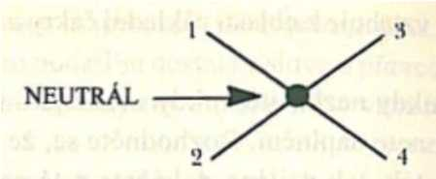
Doba, kdy se kola točí bez kontroly, prověřuje naši víru ve vedení duše.

Analogie
Když parašutista vyskočí z letadla a padá volným pádem je to také chvíle, kdy musí věřit, že až zatáhne za šňůru, padák se mu otevře.
Během takové doby „volnoběhu“, což se může jevit jako ztráta kontroly, se můžeme rozhodnout buď se vrátit zpět do výchozího bodu nebo se odvážit vpřed.
Mnozí se vrátí do původního stavu a tam zjistí, že se věci nijak nezměnily a znovu pociťují nutkání něco podniknout.
Znovu tedy vyskočí a tentokrát projdou skrz neutrální bod k nové jistotě.
Pozorovala jsem tuto posloupnost u pokusů odejít z práce, opustit partnera nebo rodičovský dům. Na začátku je
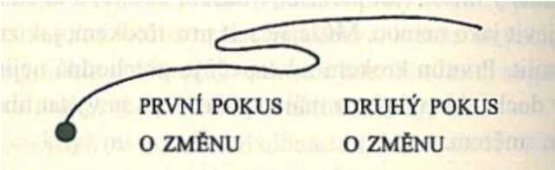
zvrat vyvolaný hněvem nebo strachem, následuje krátkodobý návrat a pak ještě silnější rozhodnutí odejít.
Změna je období, kdy opouštíme staré a přijímáme nové.
Symbolizuje to had, který svléká kůži na začátku nového cyklu života. Fáze nevyhraněnosti „volnoběhu“ a případné zranitelnosti může probíhat jako období zimního spánku nebo tichého ústupu. Tam je čas jít do svého nitra a nalézt tam sílu a moudrost pro další kroky. Symbolem takového období je zima, čas reflexe a plánování před novým zrozením jara. Můžeme to vidět i u housenky, která se zabalí do kukly ochraňující ji v době přeměny, a pak se zjeví jako motýl.
Podobně je to i u kraba. Když chce vyrůst, musí vylézt ze své tvrdé skořápky, aby mělo jeho tělo dost prostoru. Pak vyhledá temnou hlubinu, kde bude v bezpečí a skořápku opustí. V tomto stádiu je velmi zranitelný a doufejme dobře schovaný. Pomalu dorůstá, pokožka začíná tvrdnout a získávat tvar nové skořápky.
Síla člověka sídlí uvnitř. Svrchní skořápka prozrazuje slabost a může být snadno zničená. Mnoho našich změn spočívá v nahrazení vnější slupky tím, co přichází z vnitřní bytosti.
V období změn je důležité být obklopen přáteli a členy rodiny, kteří nás mají rádi prostě jen proto, že to jsme my.
Nesmíme také zapomínat na dítě uvnitř nás, které má třeba strach a je třeba o něj pečovat. Tím se myslí dostatek dobrého jídla, čerstvého vzduchu, přátel a odpočinku.
Jako u motýlí kukly, je potřebná doba Jarního úklidu“, kdy dáváme pryč to, co nepotřebujeme, abychom udělali místo pro nové. Když si neuděláme prostor, nevypláchneme šálky od starých vzpomínek a emocí, nebudeme mít místo na nové zážitky.
Změna je často doprovázená obdobím smutku, který následuje po každé ztrátě, ať už přijdeme o člena rodiny, partnera, práci nebo naší identitu. Dokonce i když nám ujede vlak, prožijeme takové kratičké období smutku. Je to způsob, jak si uvědomit a přijmout ztrátu a procházíme přitom různými emocemi.
a) otupělost, kdy jednáme automaticky;
b) pocit viny a obviňování se, kdy často používáme slov
„kéž by“;
c) hněv na ostatní, což mohou být zdravotníci nebo i člen rodiny, který nám zemřel;
d) zmatek a dezorientace, kdy začneme ztrátu skutečně pociťovat;
e) přijetí a uvědomování si, že život musí jít dál.
Je snadné se v některé fázi procesu smutku zastavit, zvláště když jsme víc nešťastní z toho, co jsme ztratili než z toho, že někdo zemřel. Je k tomu třeba klidné pochopení situace a zároveň odvaha jít vpřed.
Bloky se mohou projevit jako nerovnováha ve fyzickém těle. Pak se nevyplakané slzy projeví jako chronická rýma;
ublížení nebo pocit viny často doprovází rakovinu; hněv se projevuje v játrech nebo potížích se žlučníkem; zmatek související s třetím okem se projevuje jako bolesti hlavy a poruchy vidění.
Symptomy zmizí jen v případě, že přijmeme situaci a rozhodneme se uvolnit staré emoce.
Viritřní proměnu doprovázejí i vnější změny. Tím mám na mysli nové oblečení, účes, vybavení bytu, nové přátele, práci a způsob stravování. To vše pomáhá upevnit vnitřní změny a zaslouží si to tedy podporu.
Některé staré zvyky jako např. popíjení alkoholu už nemohou být na úrovni nových vibrací vnitřních těl dále tolerovány. To je třeba přijmout, protože věci nemohou být nikdy stejné. Každá vteřina nám přináší nové zkušenosti, se kterými jsme se dosud nepotkali.
Mějte odvahu ke změně, až přijde podnět z vaší duše.

Řeč těla
Řeč těla, tedy oblasti hrtanu, je zachycena v běžných úslovích.
„Stáhlo se mi hrdlo“, když máme strach promluvit.
„Mám v krku knedlík“ se zase často vztahuje k nesdělenému smutku. Nebo můžeme mít neustále potřebu si odkašlat, jako bychom chtěli promluvit, ale nic se neděje.
Občas pozorujeme, že někomu zadrhne hlas v hovoru, když se narazí na něco nepříjemného a obtížného k vyjádření. Jindy si zase dáme přes ústa ruku jako bychom chtěli zarazit slova, která třeba nebudou ostatními dobře přijata.
Lidé, kteří mají sklon se červenat, si mohou všimnout, že se červenání zastaví, když se dostane do oblasti krku. Znamená to přání hovořit, ale strach z toho, že se dotkneme někoho, koho se to týká.
Všimla jsem si také, že ti, kdo nechtějí přijmout nové myšlenky nebo nemají rádi změny,nosí oděvy těsně ke krku nebo si tuto oblast chrání šálou, šátkem nebo vysokým límečkem.
Opačné tendence pozorujeme u lidí, kteří se cítí chyceni do pasti a chtějí změnu, ale nejsou schopni vidět způsob, jak se osvobodit. Je to zvláště obvyklé v době menopauzy, kdy se potlačená energie změny projevuje ve formě červených skvrn, bolesti svalů, podrážděnosti a deprese.
Lidé s těmito potížemi si potřebují uvolnit oděv, zvláště na krku.
Pohyby úst také prozrazují zajímavé věci. Například – pohybují se ústa během řeči symetricky? Někteří lidé hovoří jen jednou stranou úst; to ukazuje na strach nebo úzkost použít druhé strany a pokud je potlačená pravá strana, značí to problémy v sebeprosazení. Pokud je potlačena levá strana může jít o obavu projevit vlastní citlivost. Svaly čelisti a čelistního kloubu jsou oblastí, kde se obvykle zadržuje vztek.
Napětí v této oblasti může způsobit bolesti tváře, zubů, uší a šíje. Ústa by ráda něco řekla, ale zabraňuje jim v tom vnitřní strach ze ztráty kontroly. Vykřičet se může výrazně pomoci.
Ostatní se „koušou do jazyka“, ať už reálně nebo metaforicky, a potřebují se naučit nechat věci být. Skřípání zubů v noci napovídá, že jde o vnitřní zklamání, které je uloženo během dne v podvědomí a vychází na povrch jen ve chvílích klidu. Vedení deníku a zapisování si všech svých myšlenek před spaním pomáhá uvolnit napětí a napomáhá spánku a odpočinku.
Do oblasti krční čakry patří také uši a lidé, kteří si dávají ruce přes uši, když něco povídáte, tím říkají mnoho o své neochotě naslouchat.
Nemoci spojené s krční čakrou
1) Hypotyreóza (snížená činnost štítné žlázy)
Jde o nedostatečnou činnost štítné žlázy, při které dochází ke snížení hladiny thyroxinu a dalších hormonů, což zpomaluje metabolismus. Mezi příznaky nemoci patří přibývání na váze, suché vlasy a pokožka, zácpa, padání vlasů, špatná snášenlivost chladu a deprese. Subklinicky snížená činnost štítné žlázy je velmi obvyklá (míra příznaků, která ještě není považována za nemoc).
Všichni máme období, kdy nás přepadne skleslost a máme pocit, že se nemůžeme hýbat. Přibýváme na váze, jsme unavení a jsou z nás „buchty“. Úroveň thyroxinu v krvi je většinou normální, ale úroveň energie v krční čakře je snížená.
To je obvykle známka potřeby něco změnit, ale zároveň i nechuť ke změně projevující se jako zklamání.
Tvořivá síla se může znovu rozhořet, když ji povzbudíme činností jako je výroba keramiky, výtvarné práce, tanec, zpěv, psaní poezie atd., které jsou spojeny s pravou stranou mozku přijímající podněty duše a dojde k propojení činnosti rukou, nohou a úst s logickým myšlením v levé části mozku.
2) Tyreotoxikóza (zvýšená činnost štítné žlázy)
Při této nemoci způsobené zvýšenou činností štítné žlázy dochází k hubnutí, pocení se, třesu, úzkosti a bušení srdce.
Zde se nadbytečná energie vydává na nekonstruktivní, netvořivé činnosti.
Terapie by měla nejen snížit metabolismus na tělesné úrovni, ale také člověku pomoci zaměřit svou energii tvořivým způsobem při činnostech, o kterých jsme mluvili. Stejně jako u nedostatečné činnosti štítné žlázy, mnoho lidí má příznaky zvýšené činnosti štítné žlázy, aniž by se prokázala zvýšená hladina thyroidu v krvi. Jsou to období, kdy máme velmi mnoho práce a snažíme se dělat mnoho věcí najednou a možná se snažíme vyhnout se hlubším složkám naší tvořivosti.
Pomoci člověku se zastavit a podívat se dovnitř je dar, který bychom měli v tomto období nabídnout.
3) Astma
Astma je charakteristické zúžením průdušnice buď sevřením svalstva nebo nadměrným hlenem, a to vede k potížím zvláště při výdechu. Lidé s těmito potížemi mívají i další alergie a reagují často velmi citlivě na okolí a přizpů sobují se náladám ostatních. Mají pocit, že není vhodné aby vyjadřovali své myšlenky a pocity a že by to nebylo jejich okolím přijato.
Není neobvyklé zjistit, že astma začalo v dětství během doby, kdy byly v rodině nějaké problémy:
„První astmatický záchvat jsem měl, když jsem seděl na posteli rodičů a oni se hádali.“
„Astma se mi zhorší vždycky, když mám pocit, že mě nikdo nechápe.“
Zažila jsem, že se astma objevilo u kojenců, jejichž matky byly během těhotenství úzkostné a to se přeneslo na plod, který vnímá potřeby matky, ale je neschopný nějak jednat.
Je velmi důležité naučit děti, jak se samy chránit, zvláště v oblasti solar plexu, proti emočnímu působení ostatních.
Je také potřeba, aby se naučily svobodně vyjadřovat své vlastní pocity bez strachu, že na to bude okolí reagovat hněvem nebo úzkostí. To, jak ostatní lidé reagují, je jejich problém a měli bychom rodiče astmatických dětí povzbudit, aby podporovali u dětí jakoukoli formu tvořivého projevu.
Astma se může objevit i v dospělosti, když po nějaké události potlačujeme smutek a žal. Hovořit, psát a hluboce dýchat je pro lidi tohoto typu podstatné.
Většina astmatických a také většina úzkostných lidí dýchá pouze horní částí plic a spodní část nepracuje. Bránice, velký sval zdola uzavírající hrudní koš, by se měla během nádechu pohnout dolů, což jednak napomáhá dýchání a také působí jako masáž orgánů v břišní dutině.
Uprostřed pod tím svalem je solar plexus obsahující mnoho emocí. Pokud se bránice nepohybuje, nedotýká se tohoto centra a nemůže tak dojít k náhodnému uvolnění emocí.
Hluboké břišní dýchání nepomáhá lidem trpícím astma pouze k relaxaci, ale umožňuje také projevit potlačované emoce. To může způsobit ústup příznaků na dlouhou dobu.
4) Bronchitida a enfyzém (rozedma plic)
Bronchitida je zánět průdušek projevující se chronickým kašlem a vylučováním hlenu. Vyskytuje se běžně u kuřáků včetně pasivních kuřáků. Kouření je forma potlačení řeči, kdy si přejeme vyjádřit své názory, ale brání nám v tom úzkost.
Osobně nic proti kouření nemám, ale vždy se ptám pacientů na důvod, proč musí kouřit. Pokud je to čistě společenský důvod, pak pravděpodobně nekouří víc než pět cigaret denně. Víc než pět už je berlička. Je však důležité neodhazovat berličku, aniž bychom ji nahradili vnitřním pocitem síly, jinak se objeví nějaká jiná berlička, např. přejídání, alkohol nebo drogy.
Na psychologické a duchovní úrovni průdušky nepředstavují ani tak odpor proti vyjádření něčeho jako odpor proti inspiraci; lidé s těmito potížemi nechtějí přijmout podněty ze své duše.
Emfyzém je nevratné poškození při bronchitidě a dalších vážných plicních chorobách. Organicky dochází k rozšíření dýchacích cest, zadržování vzduchu a vyřazení určitých částí plic. Inspirace – podněty – se nedostanou dál, což se často projevuje jako beznaděj z utrpení kombinovaná se zatvrzelým odmítáním cokoli v životě změnit. Většina plicních nemocí souvisí se změnou a se smutkem a úzkostí, která je doprovází.
5) Bolesti v krku
To, co je červené a zanícené, ukazuje na souvislost fyzického stavu s neprojeveným vztekem. V oblasti krku je to obzvlášť významné, protože to, co má být řečeno, je kvůli strachu z případné reakce potlačeno. Ještě významnější je to v případě, kdy dojde i ke ztrátě hlasu. Odpovědí na tyto potíže je naučit se jasně a objektivně vyjádřit své mínění.
6) Záněty krčních mandlí
Krční mandle jsou stejně jako nosní součástí imunitního systému. V dětství se vyvíjejí, aby umožnily jedinci rozpoznat, co je užitečné přijmout a co je lepší odmítnout. Tento proces by se měl dovršit okolo devíti let, protože pak se mandle zmenšují a snižuje se i jejich činnost. Chronický zánět mandlí ukazuje na neustálý strach z nových zkušeností nebo vlastních projevů. Nejlepší formou uvolnění emocí je v tomto případě zpěv nebo psaní.
7) Sluchové potíže
Tyto potíže mívají mnoho příčin. Mohou to být vrozené vady, zánět středního ucha (ušní chrupavky) nebo poškození nervů, které vedou podněty do mozku.
Podstatná ezoterická souvislost je neochota něco slyšet a touha po oddělení se od vnějšího světa. Lidé s těmito potížemi si přejí uniknout a nalézt mír, ale toho nelze dosáhnout tak, že se uzavřeme před okolím. Jediným způsobem, jak dosáhnout vnitřního klidu je změna, a ta může zahrnovat i to, že si připustíme naše obavy a úzkosti.
V tichu lépe slyšíme hlas vnitřního světa a můžeme postoupit na naší cestě.
8) Tinitus (ušní šelesty)
Zvonění v uších je velmi časté. Většinou se tyto potíže zhoršují ve stresových situacích a bývají spojeny se závratěmi, což souvisí s třetím okem.
„Zvonící telefon“ bychom měli zvednout, ne ho přehlížet. Znovu zde lze pozorovat neochotu opustit minulost a vydat se vpřed.
9) Problémy s horními cestami trávicí soustavy
Trávicí soustava od úst až po konečník je částečně pod vlivem krční čakry a částečně i pod dalšími čakrami, v jejichž blízkosti se nachází. Celý tento proces symbolizuje proces učení ze zkušeností.
Zažíváme zkušenosti a doufejme, že si nebereme větší sousto, než jsme schopni rozžvýkat. Pak je enzymy rozloží na zpracovatelné kousky a ty užitečné se vstřebávají. Získané informace se využijí pro rozvoj naší duše a nepotřebné se vyloučí a dojde k jejich recyklaci.
Důvodem, proč má trávicí soustava vztah ke krční čakře, je to, že jde vlastně o tvořivý proces, do kterého najednom konci vstupuje jídlo a na druhém se přeměňuje na energii.
Mnoho nemocí zažívacího traktu souvisí s problémem kontroly, kdy dochází ke konfliktu mezi „mou vůlí a Tvou vůlí“.
Potrava, kterou přijímáme, je pod kontrolou naší vědomé mysli jen do okamžiku polknutí. Pak převezme kontrolu autonomní nervový systém, který není ovládán vědomím, a jediná možnost, jak něco můžeme ovlivnit, je působit na nervový systém prostřednictvím emocí.
Polykání probíhá v oblasti krční čakry a to je místo, kde se centrální nervový systém (má vůle, vůle osobnosti) setkává s autonomním nervovým systémem (Tvá vůle, vůle duše).
Znamená to, že krční čakra je velmi důležité místo pro ovlivnění dvou rozsáhlých systémů v těle; dýchacího a trávicího.
Během cyklu dýchání je také malá možnost vlivu vědomé mysli… můžeme na krátkou dobu zadržet dech. Ale vůle duše prostřednictvím autonomního nervového systému a jeho spojení s krční tepnou (viz dříve) přirozeně povede k nadechnutí a nevyhnutelně tedy převáží nad vůlí osobnosti aby zachovala v člověku životní sílu.
A) Afty
Drobné vřídky ve sliznici úst upozorňují na přítomnost jídla nebo zkušeností, které člověku způsobují bolest.
V mnoha případech jsem zjistila, že lidé s těmito problémy jsou citlivé duše, které berou životní události velmi vážně.
Potřebují snížit nadměrnou citlivost péčí o své vnitřní já a aktivním vyjádřením svých pocitů místo toho, aby je potlačovali.
B) Žvýkání a zuby
I když v této oblasti nejsou žádné potíže, je zajímavé sledovat, jakým způsobem lidé koušou do jablka, protože to může symbolizovat jejich přístup k životu.
Někdo uždibuje malé kousky, někdo zase ukusuje ohromné kusy a pak se diví, že má potíže se zažíváním. Další typ žvýká sousto mnohokrát podle rad, které vyslechl v dětství.
Je možné, že tito lidé dlouho otálejí s rozhodnutím a diví se, že se v jejich životě nic neděje.
Je pro mě také fascinující, že máme zuby „moudrosti“.
Objeví se většinou v době dospívání a jejich základní funkcí je napomáhat při rozdrcení jídla. Ezoterickyje s podivem, zda je člověk v tomto věku schopen strávit více vědomostí a díky pečlivému „žvýkání“ dojít vyšší úrovně moudrosti.
Skutečnost, že tak mnoho lidí o své zuby moudrosti přijde kvůli tomu, že mají příliš malou čelist, mě přivádí k otázce, zda jsme na moudrost připraveni.
C) Mentální anorexie
Jedná se o problém více čaker, ale vliv krční čakry je zde silný. Těmito potížemi trpí dívky i chlapci a vznikají v pubertě i v pozdějším věku.
Svou roli tu hrají následující faktory:
i) Přání vyjádřit své potřeby prostřednictvím kontroly příjmu potravy.
ii) Přání zůstat dítětem, nedospět a nemuset tak převzít více odpovědnosti; lidé s těmito potížemi mohli vyrůst příliš rychle a přišli tak o radosti dětství.
iii) Přání být milován ne pro to, co dělám, ale jen proto, že existuji. Mnoho anorektických pacientů pochází z rodin s vysokým očekáváními, kde se láska spojuje s úspěchem.
Potřebují proto dostávat i dávat nepodmíněnou lásku, která vede ke zvýšení vědomí vlastní hodnoty.
10) Roztroušená skleróza
Věnovala jsem se dlouhou dobu studiu nemocí nervového systému a svalů. Nemoci nervového systému určitým způsobem souvisí s nevyvážeností éterického těla, které není schopno zpracovávat energie, které do něj vstupují.
Jsem však stále více přesvědčena, že roztroušená skleróza souvisí s krční čakrou a pokusím se vysvětlit, jaké pro to mám důvody. Neuron se skládá z buněčného těla a dlouhého výběžku neboli axonu, který je pokryt tukovou vrstvou nazývanou myelin. Tato vrstva nemá za úkol axon pouze chránit, ale napomáhá také vedení nervového vzruchu z buňky po axonu do další buňky.
U roztroušené sklerózy dochází k zánětu myelinového pouzdra a posléze i k usazování tvrdé a neodstranitelné vrstvy. Tato vrstva narušuje vedení nervových vzruchů, což způsobuje potíže jako je ztráta citlivosti a síly, křeče, oslabení smyslů a přechodná slepota.
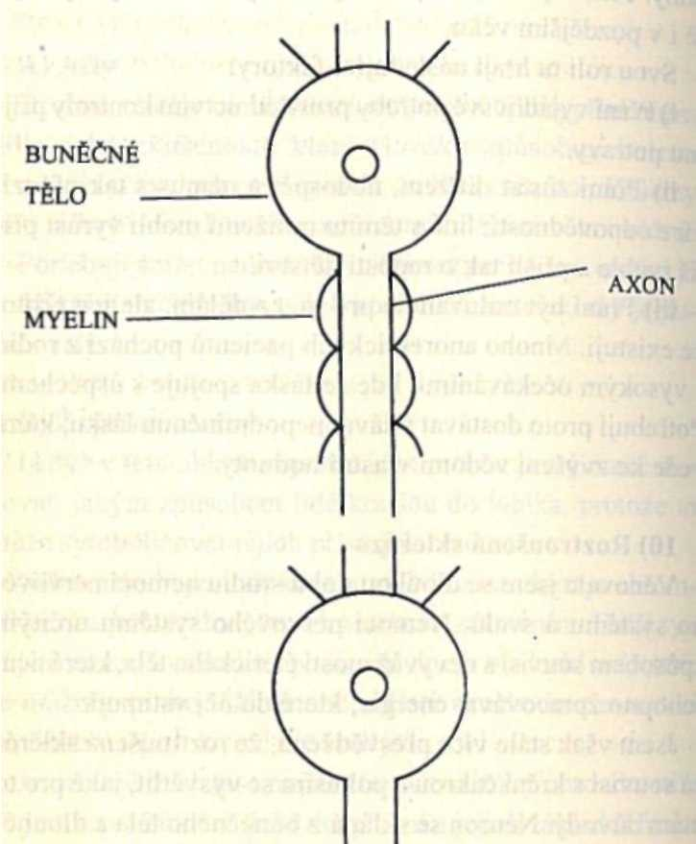
V závislosti na stupni nánosu a rozsahu zánětu má nemoc různá stádia. U některých pacientů dochází k pravidelnému ústupu potíží s naprostým obnovením funkcí, jindy se nemoc progresivně zhoršuje. Není jasné, proč má nemoc různý průběh, ale myslím, že je způsobena více různými příčinami.
Z psychologického a duchovního pohledu naznačuje typ poruchy, že podněty z duše jsou prostřednictvím buněčného těla přijaty, ale nedochází k jejich přeměně v akci. Jinými slovy – vůle jednat je velká, ale sílaje omezená, rozptýlená a nakonec vydaná nadarmo (to je symbolizováno omezením průchodu podnětu po axonech).
U pacientů s roztroušenou sklerózou často pozorujeme vynikající duševní schopnosti s výbornou logikou, která se stává bezmocná kvůli pasivitě ve vztahu k sobě nebo k druhým. Lidé tohoto typu nemají dostatek síly jednat v souladu se svými vnitřními podněty a nechávají se ovlivnit přáním okolí (vztah k solar plexu).
Není neobvyklé, když se symptomy nemoci projeví na začátku nebo na konci nějakého vztahu, kde jde buď o krajní nezávislost nebo jasně patrnou závislost, která se projeví v době, kdy je třeba jednat.
K uzdravení dochází, když se člověk naučí zaměřit svou pozornost a sílu na určitý krok v jednom časovém okamžiku, aniž by v tom potřeboval s někým manipulovat nebo být na někom závislý.
Lidé s těmito potížemi se však potřebují také naučit přijímat bez pocitu dluhu nebo zranitelnosti. To vyžaduje čas a schopnost říci nahlas, co si člověk myslí.
Doporučení jak harmonizovat krční čakru
1) Rozvíjejte svou tvořivost tím, že se budete věnovat výtvarnému umění, keramice, tanci, sochařství, zpěvu, psaní, poezii, zahradničení nebo vaření. Není zde žádné místo pro „neumín“ nebo „nejde mi to“. Každá tvorba je stejně jedinečná jako její tvůrci!
2) Rozhodněte se, že své pocity budete místo potlačování raději vyjadřovat, i když to může být obtížné. Zkuste si napřed to, co chcete říct, napsat, abyste byli objektivní.
3) Nepředpokládejte, že ostatní intuitivně vycítí, co si přejete. Naučte se o něco požádat a přijmout, když odpověď zní „ne“; na druhé straně odpověď může být i „ano“!
Někdy svým vnějším projevem nepůsobíme tak, že bychom potřebovali pomoc nebo radu. Je třeba ukázat okolí, že jsme uvnitř zranitelní a potřebujeme podpořit. Nebuďte příliš hrdí a nebojte se o něco poprosit.
4) Když se vyjadřujete o sobě nebo o svých plánech, nepoužívejte slova nebo tón řeči, který předjímá negativní výsledek.

Příklad
„Uvažuji, že bych chodila do kurzů, které se pořádají hodně pozdě večer. Co si o tom myslíš?“
„Nemyslíš si, že bych měla chodit na ty večerní kurzy, že ne?“
„Já vím, že se to moc nehodí, abych chodila večer na kurz.“
Použijte pozitivní vyjádření:
„Budu chodit večer na kurz“ a otočte se a odejděte.
5) Pokud jste přemýšlivý typ, dělejte si záznamy o svých pocitech a snažte se změnit věci, které vás vyvádějí z rovnováhy.
6) Udělejte si seznam věcí, které byste rádi dělali. Zeptejte se sami sebe, co Vám brání dosáhnout vašich cílů.
pokud naleznete nějaké podstatné překážky, je to proto, že si kladete příliš vysoké cíle nebo to jsou jen výmluvy?
Co vám brání jít vpřed? Uvědomte si, že jste tvůrce své vlastní budoucnosti a rozhodněte se hned v tomto okamžiku pro změnu.
7) Podívejte se na svůj domov. Jsou vaše zásuvky a skříně plné věcí z minulosti, které už dnes nepotřebujete? Jarní úklid, ať už ho provádíte v jakémkoli ročním období, uvolní místo pro vaši budoucnost. Proveďte jarní úklid i ve své mysli a vymeťte staré emoce a myšlenky.
8) S touto čakrou je spojená modrá barva. Použijte ji při vizualizaci nebo si oblečte něco modrého v oblasti krku, abyste v této oblasti odstranili bloky.
9) Pokud máte málo času, ujistěte se, že neutíkáte od něčeho, co si nechcete připustit.
10) Radujte se ze svého nově vytvořeného já.
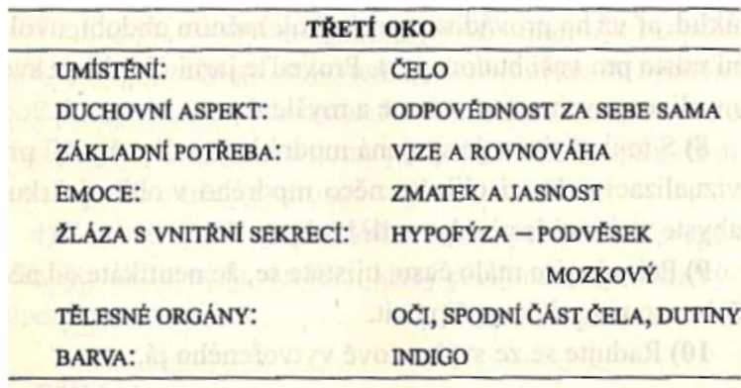
12

Třetí oko
Stavba hypofýzy
Tato žláza je umístěna nad zkřížením zrakových nervů, což je místo, kde se setkávají optické nervy, které vedou z očí. Skládá se z předního a zadního laloku, které vylučují odlišné hormony.
Funkce hypofýzy
Je to hlavní žláza v těle, která uvolňováním svých hormonů řídí vylučování hormonů z ostatních žláz s vnitřní sekrecí. Na tělesné úrovni probíhá regulace primárně z hypotalamu, který je umístěn nad ní a vysílá své zprávy do krevního oběhu a nervového systému.
Hypotalamus získává informace z různých oblastí mozku, které se starají o normální funkce těla. Mezi tyto informace patří teplota, emoce, spánek, obranné mechanismy, žízeň, sexuální potřeby a hlad. Pokud se zaznamená, že došlo k vychýlení z normální hodnoty, postupuje zpráva dolů do hypofyzy a uvolní se její hormony.
Tyto hormony kolují v krevním systému, dokud nedosáhnou žádoucího cíle. Tím může být další žláza s vnitřní sekrecí, např. štítná žláza, nadledvinky, vaječníky a varlata nebo určitý orgán jako např. prsa, děloha nebo ledviny.
Nerovnovážný stav, který zaznamenal hypotalamus, se upravuje chemickými a hormonálními procesy; tato úprava se dostane zpět do hypotalamu systémem zpětné vazby
(„feed-back“), a to následně zastaví vylučování hormonů z hypotalamu.
Hypotalamus je jednou z původních částí sympatického nervového systému, součásti autonomního nervového systému. Sympatikus je původce reakce „útok nebo útěk“, popsané v kapitole o základní čakře.
Z ezoterického hlediska se zdá, že zatímco hypotalamus je hlavní žláza, která řídí fyzické tělo, je podvěsek mozkový (hypofyza) díky svému spojení s epifyzou hlavním regulačním zařízením mezi duchem a hmotou a proto souvisí s třetím okem.
Integrující funkce třetího oka
Řekli jsme si, jak energie nižších čaker představujících osobnost, přijímají a spojují se s energiemi vyšších čaker, představujících duši. Tyto procesy jsou řízeny třetím okem.
Jinými slovy, toto centrum se zaměřuje na sjednocení duše a osobnosti a obecně na sjednocení všech projevů duality.
Toto poslání je symbolicky vyjádřeno dvěma laloky mozkového podvěsku.
Třetí oko také sjednocuje nejdůležitější aspekty tvoření
Z korunního centra přijme podnět, který je výrazem vůle duše a vytvoří tvrzení, které vyjadřuje záměr tvořit v souladu s touto vůlí.
Záměr pak přejde do krční čakry, centra pro vyjádření tvořivosti. Tímto způsobem slouží třetí oko jako prostředník mezí vůlí a tvořivou silou a lze ho považovat za oblast přání nebo lásky duše.
Proto v této čakře nacházíme všechny tři vlastnosti původního Zdroje: vůli, lásku a tvořivou inteligenci, které společně vedou k materializaci formy, což je směs ducha a hmoty.
Třetí oko má dvě paže (symbolizované dvěma laloky podvěsku mozkového); jedna představuje ducha a druhá hmotu. Obě jsou spojeny s centrální životní silou, která proudí mezi korunní a základní čakrou. Tato triáda představuje kříž, na kterém člověk nachází sám sebe, když skloubí sílu osobnosti a duše a začne chápat skutečnosti Velkého plánu.
Duchovní aspekt: odpovědnost za sebe sama
Slovo odpovědnost pochází z francouzského „spondere“, což znamená zaručit se nebo slíbit; celé slovo má význam znovu něco slíbit. Ezotericky to naznačuje, že existuje vnitřní závazek projevit podnět z vyššího já ve fyzickém těle a přijmout reakci na tento projev jako prostředek růstu duše.
Symbolizuje to reakce podvěsku mozkového na vyšší podněty, kdy uvolňuje své hormony a reakce na zpětnou vazbu z dalších žláz s vnitřní sekrecí, kterým vylučování hormonů přizpůsobuje.
Mnoho lidí je velmi odpovědných ve vztahu k ostatním, ale potřeby jejich vlastní duše mohou být velmi nenaplněné. Vlastně používají svou odpovědnost jako prostředek, jak se vyhnout cestě své duše (krční čakra).
Nejdůležitější složkou odpovědnosti je naučit se vnímat podněty duše a naplňovat její potřeby. Podněty přicházejí ve formě inspirace nebo intuice a mohou být opominuty, pokud je přehluší emoční pocity osobnosti.
Vaše intuice mluví jen k vám. Emoční pocity nebo instinkty pocházejí z minulých zkušeností nebo z kolektivního vědomí. Znamená to, že nemohou být specifické a mohou vás svést na nesprávnou cestu.
Důvěřovat vlastní intuici často znamená, že se musíte snažit sami bez podpory společnosti. Mnoho velkých Mistrů šlo po této pouti stejně jako mnoho mužů a žen, kteří v průběhu století významně změnili dějiny světa.
Já sama jsem se učila důvěřovat své intuici tak, že jsem podle ní jednala, pokud jsem zaslechla stejnou zprávu dvakrát. Nyní mně to ve většině případů stačí jedenkrát! Naslouchání intuici nezaručuje, že budeme mít snadný život, ale určitě ho to učiní zajímavější a vede nás k rozšíření vědomí duše.
Když se naučíte přijímat tyto podněty, je dalším bodem vaše ochota realizovat je ve fyzickém světě. Ke konfliktu může dojít v oblasti krční čakry. Pokud však začnete věřit své intuici, vliv duše se zvýší a cesta podnětu přes krční čakru se stane snadnější.
To je první stupeň splnění slibu, který jste si dali. Druhý stupeň je reagovat na zpětnou vazbu způsobem, který zvýší porozumění a moudrost. (V trávicím traktu můžeme tento stupeň přirovnat ke vstřebávání a asimilaci.)
Je mnohem jednodušší nechat zkušenosti přicházet neuvědoměle a přehlížet poučení, které sebou nesou. Jindy se zase uzavřeme do emocí nebo si stanovíme systém přesvědčení, které jsou zaměřené na určitou zkušenost a ne na zprávu, kterou přináší.
Dostat se vpřed můžeme pouze objektivní analýzou výsledného stavu, a to je druhý stupeň splnění našeho slibu.
Třetí oko nám umožňuje přehled situace a přijetí podnětu seshora. Lze říci, že se toto oko dívá třemi směry. Nahoru směrem ke korunní čakře a podnětům duše; dolů k základní čakře a funkcím ostatních čaker a ven prostřednictvím fyzických očí na svět realizací.
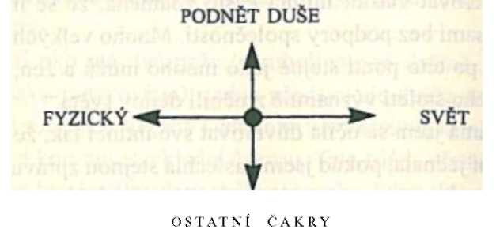
To, co vidíme, je to, co jsme vytvořili, očima podněty jen nepřijímáme, ale také je pomáháme vysílat.
Emoce spojené s třetím okem
Odmítnutí podnětu duše na jakékoli úrovni systému čaker může vést k nerovnováze v oblasti třetího oka. To proto, že to, co vidíme fyzickýma očima ve vnějším světě, neodráží představy, vytvářené třetím okem. Dojde k nerovnováze, narušení orientace a ke zmatku.
Nejběžnější příčinou problému je, že člověk pracuje výhradně na úrovni osobnosti a snaží se překonat nejistotu, nedostatek důvěry, potřebu být potřebován, pocit nemilovanosti, ztrátu kontroly a další problémy ega.
Jediným způsobem, jak obnovit rovnováhu, je uvědomit si, že jsme si nevšímali představ duše, zastavit se a udělat si přehled o situaci.
V mnoha případech dochází k dočasným zrakovým potížím, které symbolizují vnitřní zmatek. Stává se to proto, že mysl nemůže pracovat se dvěma odlišnými obrazy a má snahu jeden z nich vypnout, aby se rovnovážný stav obnovil.
(Stává se to také u dětí, které šilhají a svalová nekoordinovanost způsobuje, že se do mozku dostávají dva obrazy.
Ve snaze obnovit rovnováhu se nervové podněty z jednoho oka vypnou a oko přestává pracovat. Pokud není dobré oko rychle zakryto a tak povzbuzena činnost v druhém oku, ztratila by se jeho fyzická schopnost vidět navždy.)
Podobně musí být mezi dvěma obrazy – jedním z duše a jedním z osobnosti – nalezen nějaký kompromis, dříve než se jeden z nich trvale vypne.
Pokud nedojde k vědomému rozhodnutí, může mít kompromisní řešení podobu duševní nebo tělesné nemoci, která pomůže obnovit rovnováhu. Něco se musí změnit dříve než přijde další zmatek a stres. Může to být období meditací nebo klidu v ústraní a přemítání o cestě, kterou jsme již ušli.

Řeč těla
Obvyklým znamením, že je někdo příliš citlivý na to, aby viděl svět takový, jaký doopravdy je, jsou černé brýle, vlasy spadající přes oči nebo zakrývání si očí rukama.
V podstatě se tito lidé schovávají, protože jsou přesvědčeni, že ve vnějším světě nelze dosáhnout harmonie. Často jsou také velmi citliví na kritiku a cítí se zranitelně, když se k nim lidé příliš přiblíží. Vyhýbají se očnímu kontaktu, dívají se dolů do země nebo přes vaše rameno a věří, že maska, kterou si nasadili, je ochrání před zkoumavým pohledem. Tyto projevy jsou úzce spojeny se solar plexem a problémem sebeocenění a jsou stejně jako akné velmi obvyklé v období dospívání (neláska k sobě).
Lidé s těmito projevy potřebují být ujištěni, že je s nimi vše v pořádku a že se nemusí dále schovávat.
Mohou pak zjistit, že svět není tak ohrožující a lze po něm kráčet s důvěrou a ne jen zírat do země.
Některé nemoci spojené s třetím okem
1) Tlakové bolesti hlavy
Souvisejí se spojnicí mezi krční čakrou a třetím okem a objevují se obvykle tehdy, když si toho člověk nabere víc než dokáže zvládnout, protože naslouchá jen potřebám osobnosti a přehlíží intuici.
Napětí a tlak může stoupat z oblasti šíje a ramen, a to znamená, že si člověk „nakládá“ příliš mnoho odpovědnosti a nevšímá si svých vlastních potřeb.
Je potřeba si udělat čas nahlédnout dovnitř a objektivně znovu posoudit situaci. To často vede k odložení nadbytečných břemen, která nespadají do naší odpovědnosti a dává nám to svobodu postoupit na cestě.
2) Migréna
Bolesti hlavy tohoto typu souvisejí se změnami v přívodu krve do oblasti hlavy a mozku. Na počátku dojde ke stažení cév, a to vede ke smyslovým změnám v očích a v dalších částech těla. Pak následuje rozšíření cév, které způsobuje bolesti hlavy, světloplachost a popřípadě nevolnost a zvracení.
Je mnoho věcí, které migrénu spouštějí jako např. čokoláda, sýr, červené víno, káva, pozdní noční hodina, příliš mnoho spánku, stres a problémy s krční páteří. Pokud jsou potíže dlouhotrvající, je třeba se všech těchto věcí vystříhat.
Z psychologického a duchovního hlediska lze pozorovat, že bolesti hlavy jsou daleko častější u svědomitých pracovníků, kteří si nechávají své problémy sami pro sebe. V tom je silná podobnost s osobnostním typem, který má sklon onemocnět vředy na dvanácterníku. To částečně spojuje migrénu se solar plexem a tendencí ostatním vyhovět.
U dětí můžeme pozorovat abdominální (vztahující se k břichu) migrény, které se projevují nevolností a bolestí břicha.
Tyto svědomité děti je obvykle třeba znovu a znovu ujišťovat, že je milujeme proto, jaké jsou a ne proto, co dělají.
U mnoha lidí se migrény objevují o víkendech nebo na začátku dovolené. Částečně je to způsobeno uvolněním, které umožňuje podvědomí, aby se projevilo a částečně skutečností, že se lidé tohoto typu cítí užitečně jen tehdy, když pracují. Proto je pro ně odpočinek hlavním stresujícím činitelem.
Často je pro ně velmi obtížné být spontánní a uvolnění, což dokládá skutečnost, že se u některých lidí migréna objevuje při orgasmu, což je stav naprostého uvolnění! Lidé, kteří trpí migrénami, by si měli uvědomit, za co jsou skutečně odpovědní a nejednat podle toho, aby vyhověli ostatním. Také by se měli naučit jednat alespoň někdy spontánně!
3) Problémy s viděním
Takových potíží je nespočetně, ale často i jejich název napovídá, kde může být na psychologické a duchovní úrovni nerovnováha.
A) Krátkozrakost
Vztahuje se většinou ke stavu mysli stejně jako k vidění.
Ukazuje na sklon být příliš vtažen do každodenních drobných starostí a obavu podívat se do budoucnosti.
B) Dalekozrakost
Může se týkat lidí, kteří žijí v minulosti a v budoucnosti a přehlížejí přítomnost. Mají obavu se podívat na to, co se děje přímo před jejich očima. Mohlo by se totiž ukázat, že kdyby se podívali pravdě do očí, museli by se vypořádat se svými obavami.
C) Glaukom (zelený zákal)
Je to stav, kdy dochází ke zvyšování tlaku vnitrooční tekutiny, která tlačí na zrakové nervy a může to vést až k oslepnutí.
Nejdříve je postiženo periferní vidění a zůstává jen „tunelové“ vidění. Na psychologické a duchovní úrovni lze u těchto lidí často pozorovat takové omezené vidění v jejich veškerém chování. Mohou být tvrdí a netolerantní k potřebám ostatních lidí jako výsledek mnohaletého osobního utrpení.
Vzpomínám si na ženu, která v důsledku glaukomu oslepla, a musela se naučit přijímat pomoc od ostatních, což předtím odmítala. Tak se naučila mít ráda sama sebe i svého partnera.
D) Katarakta (zákal)
Je to nemoc, která postihuje oční čočku. Tato průhledná vrstva dovoluje světlu proniknout na citlivou sítnici, kde se chemickými a neurologickými procesy zaznamená to, co vidíme.
Čočky mění svůj tvar, aby se přizpůsobily vzdálenosti předmětu, na který se díváme.
Na psychologicko-duchovní úrovni to symbolizuje pocit, že je život jednotvárný a fádní, a strach, že nás nečeká nic opravdu radostného, a tedy černé vyhlídky do budoucna.
Všechny tyto poruchy vidění mohou opravdu způsobit temnotu. Ale v této prázdnotě se často objeví malé světélko, kterého jsme se dříve nevšimli. Toto světlo je symbolem světla duše.
E) Astigmatismus
Jedná se o stav, kdy zakřivení rohovky na obou očích není symetrické. Je to vrozená vada a ukazuje na to, že člověk má zde za úkol se naučit používat třetí oko spojené s intuicí a tak najít rovnováhu.
F) Skvrny
Lékaři vidí původ malých černých teček v zorném poli v narušené funkci vnitrooční tekutiny.
Ezotericky je oko spojeno s játry a tyto tečky se začnou více vyskytovat tehdy, když dojde k narušení toku energie v játrech vlivem negativních emocí jako vztek, zášť a lítost.
Člověk prostě nevidí jen „rudě“, ale také „černě“. Odstraňte svůj hněv a zmizí i černé tečky.
4) Zánět horních cest dýchacích a potíže s dutinami
V nosu se běžně vytváří sekret, který slouží k ochraně sliznice před vnějšími vlivy. K nadměrné sekreci dochází při zánětu, ať už je způsobený infekcí nebo je to reakce na složky potravy nebo na dráždivé podněty, na které je nos a dutiny přecitlivělý.
Z duchovního pohledu souvisí přecitlivělost se srdeční čakrou a nadměrně aktivním imunitním systémem, který je třeba uvést do rovnováhy. Jsou zde však také další souvislosti:
A) Výtok z nosu směřuje do krku a způsobuje, že člověk stále polyká, kašle nebo má zahleněný krk.
Ezotericky to souvisí se slzami, které nebyly vyplakané;
mohou to být slzy zklamání stejně jako slzy smutku.
B) Sinusitida (zánět vedlejších nosních dutin)
V oblasti tváře jsou čtyři dutiny, které zesilují rezonanci hlasu a odlehčují lebku. Nejčastěji je postižena infekcí nebo alergií maxilární (čelistní) a frontální (čelní) dutina.
Ezotericky souvisí čelistní dutiny s krční čakrou a pocity lítosti a hněvu, způsobenými nemožností se vyjádřit. Čelní dutina souvisí s třetím okem a vyjadřuje zmatek a vnitřní slzy, když je cesta vpřed nejasná.
Dutiny lze vyčistit tím, že se budeme věnovat svým pocitům i tím, že odstraníme ze svého okolí dráždící podněty.
Doporučení, jak harmonizovat třetí oko
1) Naučte se používat intuici. Bývá to obvykle první myšlenka, která nám přijde na mysl; ta druhá je většinou instinktivní.
2) Sedněte si a meditujte nebo si najděte klidné místo, kde si můžete znovu probrat zkušenosti uplynulého dne a ponechat si ty, které jsou užitečné – ty ostatní nechat odejít.
3) Naučte se dívat na situaci s nadhledem. Dívejte se na věci spíše z pohledu vašeho vyššího já než z pohledu ega.
4) Pokud jsou věci nejasné, uvědomte si, že je to jen vnější obraz, který je třeba změnit a ne vnitřní skutečnost.
5) Zeptejte se sami sebe, jestli se držíte slibů, které jste dali Stvořiteli, t. j. zda umožňujete vaší vnitřní bytosti se plně projevit.
6) Podívejte se zpět na svůj život a všimněte si, zda se ze svých chyb učíte nebo jen stále opakujete stejný typ chování.
Rozhodněte se, že to změníte.
7) S třetím okem je spojena indigově modrá barva. Je to barva hlubin oceánu a neohraničenosti noční oblohy. Ukazuje na to, že vaše tvořivost nemá meze a jediné, co ji omezuje, jste vy sami. Použijte tuto barvu, abyste rozšířili své horizonty.
8) Dívejte se na svět jako na místo neohraničených možností, kde je místo pro práci i pro hru.
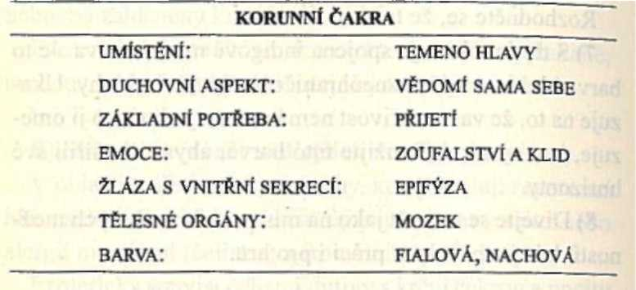
13

Korunní čakra
Stavba epifýzy
Žláza velkosti hrášku leží nad třetí mozkovou komorou.
Řídí a zároveň je řízena hypotalamem i hypofýzou. Má několik nervových zakončení, ale jejich původ nebo účel není v podstatě jasný.
Funkce epifýzy
Až donedávna se o této žláze vědělo velice málo kromě toho, že ve stáří začíná vápenatět. Tato informace se původně používala pro diagnostické účely. Pokud je totiž v mozku nějaká léze (poškození), zasahující určitý prostor, jako např. nádor nebo krevní sraženina, stlačí to žlázu stranou, a to je možné s pomocí rentgenu pozorovat. V době moderních technik snímání je ale tato forma diagnózy nepotřebná.
V posledních letech vzrůstá zájem o pochopení vazby mezi touto žlázou a ostatním tělem.
Francouzský filosof Descartes (1596-1650) psal o epifyze jako o sídlu duše. Je známo, že u zvířat je tato žláza v úzkém spojení s pohlavními žlázami, kde působí potlačování sexuá –
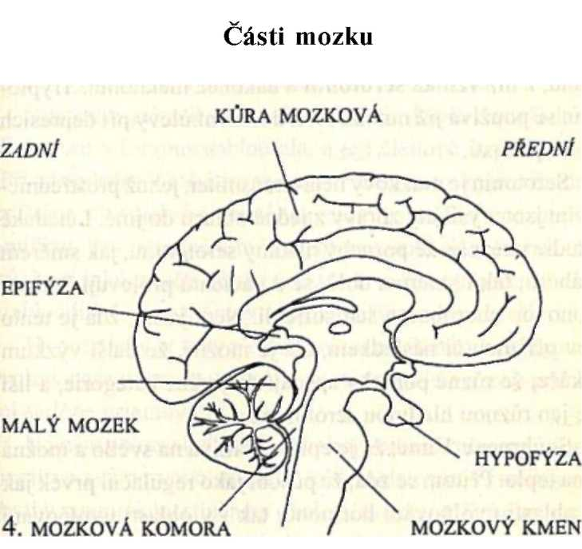
lních funkcí v zimních měsících a naopak uvolňování pohlavních hormonů v letních měsících.
U člověka není reprodukční pud ovlivňován ročním období, ale existují domněnky, že epifyza souvisí s regulací rytmů uvnitř těla, zvláště těch, které jsou ve spojení s uvolňováním hormonů.
Hlavní hormon, který tato žláza produkuje je melatonin.
Není to jediné místo jeho vzniku, protože ho nacházíme i na mnoha jiných místech těla.
Produkce tohoto hormonu vzrůstá ve tmě a snižuje se na světle. Dává se proto do souvislosti s potížemi jako je pásmová nemoc (porucha biorytmu) a sezónní afektivní poruchy. Jsou domněnky, že je jeho uvolňování vázáno i na teplo, ale není známo nic přesnějšího.
Melatonin se syntetizuje hlavně z aminokyseliny tryptofanu, z níž vzniká serotonin a nakonec melatonin. Tryptofan se používá již mnoho let k dosažení úlevy při depresích a nespavosti.
Serotonin je mozkový neurotransmiter, jehož prostřednictvím jsou vysílány zprávy z jedné oblasti do jiné. Lékařské studie ukázaly, že poruchy hladiny serotoninu, jak směrem nahoru, tak i směrem dolů, se u pacientů projevují Parkinsonovou chorobou a schizofrenií. Není jasné, zda je tento jev příčinou či následkem, ale je možné, že další výzkum ukáže, že různé poruchy spadají do jediné kategorie, a liší se jen různou hladinou serotoninu.
Souhrnem: Víme, že je epifyza citlivá na světlo a možná i na teplo. Přitom se zdá, že působí jako regulační prvek jak v oblasti uvolňování hormonů, tak i v oblasti uvolňování některých neurotransmiterů, odpovídajících za přenos informací v mozku.
Z ezoterického hlediska jsem přesvědčená, že vzhledem k tomu, že se melatonin vylučuje ve tmě, t. j. během noci nebo v průběhu meditace, vstupují v této době podněty z duše korunní čakrou do pravé mozkové hemisféry a pak procházejí nervovou soustavou, dokud nedojde k tomu, že se nějak projeví.
Je to jako v zimě, kdy je příroda obklopena tmou. Nicméně semeno života obsažené v duši nepřestává zářit. V této době se zamýšlíme nad svou cestou a dovolujeme nové inspiraci, aby vstoupila do našeho vědomí.
Jsem toho názoru, že ti, kteří trpí sezónními depresemi, nejsou schopni nalézt své vnitřní světlo a spoléhají se na umělé světlo vnějšího světa. Další zjištění vztahující se k epifyze je, že je zřejmě ovlivňovaná elektromagnetickým polem a pomáhá nám zlepšovat naše orientační schopnosti. Tento názor byl podložen dvěma pokusy.
V prvním případě šlo o skupinu lidí, která v anglickém
Exmooru v Devonu zabloudila, a její členové utrpěli úrazy.
Při následném lékařském vyšetření rentgenem bylo náhodně zjištěno, že všichni členové této skupiny měli zvápenatělou epiryzu. Pro porovnání byla zrentgenovaná skupina pacientů, kteří také utrpěli nějaké úrazy, ale nebylo to proto, že by zabloudili. U této skupiny nebyla epifyza zvápenatělá.
Hypoteticky je tedy možné usuzovat, že nám epifyza dovoluje napojit se na elektromagnetické pole a s jeho pomocí se lépe orientovat.
V jiném pokusu byli použiti drobní vodní živočichové, kteří mají ve své nervové soustavě také melatonin. Živočichové byli v magneticky stíněném obalu převezeni z Tichého oceánu do Atlantického. Když byli vypuštěni do vody, stále ještě uvnitř magnetického stínění, plavali v kruzích stále dokola.
Jakmile ale bylo magnetické stínění odstraněno, začali okamžitě plavat domů, směrem k Tichému oceánu.
Z ezoterického hlediska se domnívám, že tyto dva pokusy naznačují, že je epifyza citlivá nejen na elektromagnetické pole země, ale také na naše vnitřní slunce neboli naši duši.
Se zájmem pozoruji, jak se množí informace o této žláze a věřím, že bude v různých částech těla objevena řada dal ších hormonů, souvisejících s ostatními žlázami s vnitřní sekrecí a s autonomní nervovou soustavou.
Duchovní aspekt: vědomí sama sebe
Korunní čakra nás spojuje s volním aspektem Stvořitele
(Světla, zdrojem všeho života) prostřednictvím „vlákna vědomí“, které nám dává vůli k životu, a to bez jakýchkoliv podmínek či očekávání. Toto středisko je nejaktivnější v dětství, kdy se jeho energie ve fyzickém těle upevňuje. (Existuje domněnka, že uzavírání fontanely lebky mezi 12 a 18
měsíci věku odráží ukončení tohoto procesu.)
V průběhu dalších let našeho života a po většinu životů na této planetě se snažíme posílit spojení mezi sebou a Stvořitelem prostřednictvím vývoje vědomí sebe sama. Jen tehdy, když je naše duše plně inkamována do fyzického těla a vyjadřuje se prostřednictvím základní čakry, jsme schopni dosáhnout plného pochopení svého místa ve Velkém plánu.
Tato energie pak může být pozdvižena až ke korunní čakře a vibrace naší duše splynou s vibracemi Stvořitele, přinášejícími konečné usmíření. Takové vysoce osvícené bytosti pak vyjadřují vůli Stvořitele, nikoliv vůli individuální duše.
Podobně jako u srdeční čakry, není toto středisko u většiny lidí dostatečně vyvinuto. Nehledě na to se vědomí člověka neustále rozšiřuje díky tlaku z vyšších sfér bytí, což se projevuje stále vzrůstajícím zájmem o ezoteriku.
Jestliže je duchovní spojení špatné nebo je energii korunní čakry kladen odpor, může člověk ztratit vůli žít, což je jeden z příznaků deprese.
Vědomí sama sebe znamená znát a milovat se v každém ohledu: mysl, tělo i ducha a dovolit, aby se tyto tři části staly jedinou.
Řeč těla
Naprosté zoufalství člověk vyjadřuje tím, že si položí ruce na temeno. Cítí, že mu chybí spojení se životem a je ztracen. Vzhledem ke svému zoufalství není ve většině případů schopen získat zprávu od svého vyššího Já. Tito lidé potřebují nepodmíněné a milující vedení, které by jim pomohlo světlo znovu získat.
Mnohá náboženství požadují na svých věřících, aby na temeni hlavy nosili pokrývku. Potvrzují tak, že si jsou vědomi posvátnosti tohoto střediska.
Některé nemoci spojené s korunní čakrou
1) Deprese
Reaktivní deprese je charakteristická ztrátou smyslu života. Dochází k tomu často při smrti partnera, ztrátě zaměstnání, odloučení se od partnera, nebo ve vztahu s nějakou jinou událostí, znamenající změnu. Může se objevit v průběhu nějakého smutku, ale zvláště v období zmatku a dezorientace.
Ezotericky je spojení s „vůlí být“ špatné a oči se odvracejí od světla. Přesto, jak bylo již drive řečeno, právě v temnotě světlo září ostřeji a ať již s pomocí nějaké terapie snažící se depresi zvládnout nebo bez ní přijde jednou čas, kdy je dosaženo dna zoufalství, takže je pak možná už jen jedna cesta – cesta směrem vzhůru. Každý oceán má své dno, každá emoce někdy dosáhne své meze a pak dojde k nápravě.
O co jednodušší by bylo vidět světlo při cestě dolů, než muset projít onu cestu až ke dnu. Někteří se rozhodnou nepokračovat ve svém životě, ale předčasná smrt znamená nedokončenou inkamaci a duše se musí vrátit, aby splnila svůj závazek.
Někteří lidé jsou náchylní k depresi v průběhu většiny svých životů. Často je z toho viněno jejich dětství, přestože jiné děti, ačkoliv vyrůstaly za obdobných podmínek, tolik nestrádají.
Domnívám se, že u těchto lidí je „vůle k bytí“ korunní čakrou špatně přijímána a je tu odpor k tomu, být na této zemi – což může být dáno zkušenostmi z předchozích životů.
Pomocí a povzbuzením musí tito lidé najít nejen smysl života, ale také vůli žít. Z ezoterického hlediska nemůžeme vinit svět z podmínek, v nichž se nacházíme, protože jak jsem přesvědčena, my sami si volíme životní okolnosti, abychom duchovně rostli.
Viděno z druhé strany, zkušenosti nám umožňují jít vpřed a to je možné jen za předpokladu, jsme-li ochotni se zbavit všeho, co pro náš život už nemá význam. Setrvávání v hněvu, zoufalství, rozmrzelosti atd., znamená vždy obtížné břímě a minulost neovlivní. My jsme tvůrci své budoucnosti, volme moudře to, čím chceme být.
2) Parkinsonova nemoc
Tato nemoc je způsobena nedostatkem dopaminu v neurotransmitorech a vede k omezení vůlí řízených pohybů, k třesu a ztuhlosti. Pacienti ztrácejí při chůzi individuální výraz tváře a přirozený charakter pohybu. Často se přitom vyskytují i depresivní stavy, ačkoliv za ztrátou výrazu tváře se často skrývá smysl pro humor.
I když u většiny případů je příčina nemoci nejasná, jsou známé některé příčiny, které mohou nemoc způsobit.
V oblasti volních pohybuje základním problémem počáteční aktivita, která se, například při vstávání ze židle nebo při pohybu vpřed, spoléhá na působení gravitace. (Gravitace je hlavní energetický vliv ovlivňující základní čakru).
Hlavním rysem mysli, který se vyskytuje často ještě před nástupem nemoci, je ztráta motivace. Zjistila jsem, že mnoho pacientů bylo nedostatečně motivováno a často se spoléhali na silného partnera nebo rodinného příslušníka, který za ně všechno udělá. Naneštěstí zpomalenost, která tuto nemoc doprovází, vede ostatní k pokušení základní úkoly převzít.
Toho je vhodné se vyvarovat, kdekoliv je to možné.
Ezotericky tyto nemoci znamenají uzavřenou korunní čakru s malým vědomím sama sebe a široce otevřenou základní čakru představující spoléhání se v otázkách bezpečnosti na vnější svět
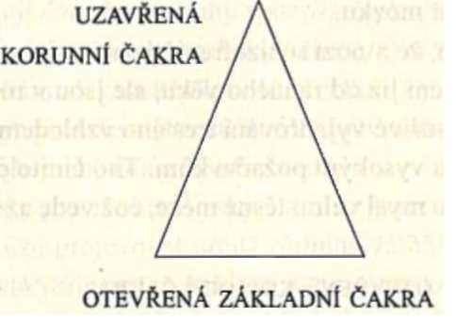
Jestliže se nemoc jednou projeví, je obtížné při zaběhnutém způsobu života motivovat nějakou změnu, ale je třeba se o to pokusit, kdekoli je to možné. Věřím, že s větším pochopením duchovní stránky člověka budeme snad schopni výskytu této nemoci předcházet. Zajistit prevenci je ale velice obtížné, protože znakem úspěchu je nepřítomnost symptomů.
3) Schizofrenie
Schizofrenie je nemoc, která postihuje nejvíce myšlení takže je pro člověka pak velice obtížné žít v racionálním světě. Mezi poruchy patří sluchové halucinace, paranoidita, rozbíhavé myšlení, slovní asociace a bludné představy.
Mezi lékaři panuje přesvědčení, že se v tomto případě jedná o poruchy chemických procesů v mozku, které mohou být spojeny s určitým typem výchovy.
Z ezoterického hlediska je éterické tělo korunní čakry přecitlivělé, takže působí jako anténa, která přijímá zprávy nejen z vyššího Já, ale také z nejbližšího okolí a z kolektivního vědomí.
Korunní čakra je velice široce otevřená a člověk není s podněty, které dostává, schopen jednat racionálně. Věřím, že hlavní chyba je ve spojení mezi intuitivní pravou a logickou levou částí mozku.
Zjistila jsem, že mnozí schizofreničtí pacienti mají dobře vyvinuté myšlení již od ranného věku, ale jsou v rodinách, kde je volné tvořivé vyjadřování trestáno vzhledem k přísným normám a vysokým požadavkům. Tito činitelé vytvářejí pro mladou mysl velmi těsné meze, což vede až k obse –
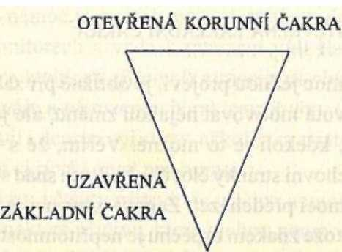
sím, projevujícím se často v zálibách vyžadujících značnou úzkostlivost, např. sbírání známek.
V období puberty, kdy vzniká přirozená potřeba lámat rodinná pouta, je tvořivost už potlačena a jediné východisko ze situace je temenem hlavy. Z ezoterického hlediska se jedná o pevně uzavřenou základní čakru, neumožňující dobré uzemnění se a doširoka otevřenou korunní čakru.
Pokud je s pacientem možné hovořit, měl by být veden k tomu, aby omezil své duchovní a intelektuální aktivity a více se angažoval v úkolech každodenního života, zvláště v těch, které jsou ve spojení se zemí, t. j. např. práce na zahradě nebo na statku. To pomůže uzemnit podněty a přitom stále zvyšovat svobodu tvůrčího vyjádření.
4) Epilepsie
Existují dva hlavní druhy epilepsie: grand mal (velké epileptické záchvaty) a petit mal (okénka). Oba typy mají vztah k poruchám elektrické aktivity mozku. U prvního případu se vyskytují záchvaty se ztrátou vědomí a křeče, u petit mal se vyskytují občasné výpadky vědomí.
Oba typy se mohou vyskytovat bez jasné příčiny, i když se tu může projevovat určitá rodinná zátěž. Grand-mal se často vyskytuje po úrazu hlavy nebo po porodním traumatu a spouštěcím prvkem je obvykle stres.
Záchvaty petit-mal, které se vyskytují častěji u dětí, mohou být vyvolány záblesky světla, tvořícími rozhraní mezi světlem a tmou. Je to např. mihání světla televize, přerušované světlo, světlo pozorované přes zábradlí pohyblivého schodiště, záblesky světla mezi jednotlivými stromy, které je možné pozorovat při jízdě autem, nebo tlumené světlo při soumraku.
Mnozí lidé, kteří trpí záchvaty typu petit mal, jsou velice citliví na atmosférické změny a jsou schopni indikovat příchod bouřky, i když je ještě na míle daleko. Jsou si také dobře vědomi emoční atmosféry ostatních lidí, přítomných v místnosti. Vnímají ji prostřednictvím solar plexem a záchvaty jsou pro ně prostředkem, jak unikat ze situací. Mnoho dospělých používá jako podobnou taktiku úniku ze situací, které jsou pro ně příliš obtížné, denní snění.
Ať už se jedná o jakýkoliv typ epilepsie, jsem toho názoru, že duchovně se jedná o poruchu stability spojení mezi duchem a hmotou a že v průběhu záchvatu se životní energie člověka štěpí mezi energie tohoto třírozměrného světa a čtyři dimenze, které se nacházejí v dalších sférách bytí.
Energie v základní čakře jsou špatně spojeny se zemí a tento posun energií může být podobný mrákotnému stavu, jaký se objevuje těsně před usmutím.
Při zmírňování příznaků pomáhají cvičení, která zajišťují lepší uzemění a přání být zde, na zemi.
5) Senilní demence
U této nemoci dochází k atrofíi nebo řídnutí kortexu, vnější vrstvy mozku.
Je charakterizována ztrátou paměti, emoční nestabilitou, nespavostí, ztrátou soudnosti a logického myšlení, bludy a často také ztrátou osobní integrity. V mnoha případech člověk dětinští a potřebuje trvalou péči a dozor.
Duchovně je možné pozorovat, že mnozí z těchto lidí byli v průběhu svého života velice pragmaticky založeni a spoléhali se spíše na logické myšlení než na své pocity, které potlačovali: ovládali se emočně i fyzicky.
Zdá se, že demence vynáší na povrch dítě, které je uvnitř, zároveň se všemi zasunutými pocity, a tak se znovu vyvažuje setrvávání u jednoho extrému a nemoc dovolí pacientům opustit tuto zemi mnohem lehčeji.
Doporučení, jak harmonizovat korunní čakru
1) Sedněte si nebo lehněte do polohy, v níž se vám bude pohodlně meditovat. Sundejte si boty a uvolněte všechny tísnící části oděvu. Přesvědčte se, že vaše záda i hlava jsou dobře podepřené a že nemáte překřížené ruce a nohy. Ruce si dejte pohodlně.
Třikrát se zhluboka nadechněte, nechte přitom odejít všechen stres a jakékoliv svalové napětí – začněte od chodidel a pokračujte až k temeni hlavy. Nechte všechno napětí odejít do země, tělo nechte těžké, uvolněné a v klidu.
Přeneste se v duchu do místa, kde se cítíte bezpečně, do místa, které znáte, nebo o kterém jenom sníte. Je tu dokonalý mír a klid. Svým vnitřním zrakem, sluchem, čichem i hmatem si začněte uvědomovat své okolí.
Když jste připraveni pokračovat, podívejte se nahoru na energii, která představuje vaše vyšší Já – může mít určitou formu, barvu, nebo může být tvořena něčím zcela abstraktním.
Dovolte energiím své korunní čakry stoupat a splynout s tuto formou. Vnímejte svou mysl jasnou a představte si, že se vůle vašeho vyššího Já přenáší nad vaše denní záležitosti a naplňuje mysl klidem.
Teď přeneste energii korunní čakrou dolů, k základní čakře a dovolte jí přitom projít každou buňkou těla a nahrazovat přitom disharmonii mírem.
Když energie dojde až k základní čakře, nechte ji projít nohama hluboko do země, kde se spojí s vůlí matky Země.
Představte si, jak se tyto dvě energie prolínají a pak společně stoupají základní čakrou ke korunní čakře a ještě výš, znovu k vašemu vyššímu Já. Pokračujte a dovolte těmto energiím obíhat mezi vyšším Já a matkou Zemí a procházet přitom vaším tělem, které je jejich přijímačem. Teď jste plně v přítomnosti, a také v „přítomnosti“ svého Stvořitele.
Radujte se chvíli z tohoto pocitu.
Až budete hotovi, přeneste energii dolů z vyššího Já ke korunní čakře a zdola od matky Země k základní čakře.
Můžete si to představit jako uzavírání květu.
Když jsou všechny okvětní lístky uzavřené, obklopte se bílým nebo zlatým světlem tak, abyste mohli pokračovat ve své každodenní činnosti.
Toto cvičení použijte vždy, když máte pocit, že jste opustili svou cestu, nebo když cítíte, že jste odpojeni od Zdroje.
2) Jako prostředek vyvažování čaker může být použita fialová nebo purpurová barva buď prostřednictvím oděvu, který nosíme, nebo vizualizací.
3) Hledejte v životě klid a radost a každý den si dopřejte deset minut klidného posezení a doplnění svých energií.
4) Buďte v míru se sebou i s celým světem.
Shrnutí tří vyšších čaker
Srdeční čakra je střediskem, které přijímá lásku duše a spojuje duši s láskou Stvořitele.
Krční čakra je střediskem mysli duše, která se spojuje s myslí Stvořitele.
Korunní čakra je střediskem, které přijímá vůli duše a jejím prostřednictvím i vůli Stvořitele.

14
Další psychologické a duchovní souvislosti nemocí

Strany těla
Pravá strana těla představuje mužskou část charakteru člověka, má vztah k jeho schopnosti se prosadit, projevit, k jeho aktivitě, logickému myšlení a síle.
Levá strana těla představuje jeho ženskou část a má vztah k jeho citlivosti, pasivitě, schopnosti přijímat, intuici a schopnosti vyživovat, resp. vychovávat.
Jednotlivé strany odrážejí také osobní a emoční vazby, přičemž pravá strana symbolizuje otce a ostatní muže, levá strana matku a ostatní ženy.
V průběhu vývoje našich mužských a ženských prvků může případně dojít i k jejich vzájemné interakci a s tím související případně nerovnováze, která se projeví i na fyzickém těle.
Viděla jsem mnoho lidí, u nichž se příznaky nemocí objevovaly vždy jen na jedné straně a vyjadřovaly tak důležité poselství, kterému se ve vztahu k této straně měl člověk naučit.
Příklad
1) Jana trpěla ztuhlostí a bolestmi v pravém lokti, rameni, i v palci pravé nohy, což jí působilo velké potíže při řízení vozu.
Dotazy jsem zjistila, že většinu svého života strávila v autě, při rozvážení dětí do školy, při návštěvách rodičů svých i manželových a při nákupech pro sousedy.
Když jsem se jí ptala, jak se při všech těchto činnostech cítí, reagovala se značnou nelibostí, ale hned se kvůli vyjádření negativní emoce cítila provinile.
Pravá strana jejího těla je strana, kterou se vyjadřuje, a klouby symbolizující pohyb byly nevyjádřenými pocity blokovány.
Pokud by tento stav přetrvával, klouby by ztuhly tak, že už nebude schopna řídit a fyzické tělo tak její problém vyřeší bez nutnosti jeho verbální formulace, t. j. nebude již dále schopná dělat všem řidiče.
Ztuhlost kloubů může ovšem omezit i ty činnosti, které dělá ráda a může vést také k nevyléčitelnému poškození.
Po rozhovoru se mnou byla schopna říci „NE“ tam, kde to bylo možné, a rozdělit svůj čas rovným dílem na část věnovanou potřebám ostatních a svým vlastním.
2) Byla jsem požádána, abych se podívala na chlapce, který trpěl bolestí v kříži. Zjistila jsem, že má levý kyčel výše než pravý, což působilo nerovnováhu v napětí svalů a to zase vedlo k mírné skolióze (zakřivení páteře).
Dalšími dotazy jsem zjistila, že jde o velmi nadaného mladého herce, který chce prostřednictvím svého umění vyjádřit svou citlivost a své vidění světa.
Rodina ale s jeho hereckou kariérou nesouhlasila a nutila ho k jinému vysokoškolskému studiu. Cítil rozpor (pokřivení) mezi přáním vyjádřit své tvůrčí schopnosti a přáním vyhovět rodičům.
Půl roku předtím, než jsem s ním hovořila, odložil své herecké nádobíčko a věnoval se knihám.
Tento mladý muž zjistil, že když se jeho citlivá tvůrčí schopnost dotkla země, nebyla přijatá a aby tedy dosáhl harmonie na jedné úrovni, nadzvedl svou levou nohu co nejvíce od země. To ovšem, vzhledem k vzniklému svalovému napětí, způsobilo bolest v dolní části zad.
Hovořili jsme také o jeho zálibě v malování a souhlasila jsem s tím, že mě příště navštíví s jedním ze svých rodičů.
Když jsme hovořili o nutnosti navštívit osteopata, dotkla jsem se také otázky jeho uměleckých schopností. Rodina se nakonec domluvila na kompromisu, že mu dovolí, když si udělá všechnu svou domácí přípravu, věnovat se alespoň hodinu denně svému umění. Bolest, zklamání, pocity ublížení i zlost, to vše může být v těle uzavřeno nejen po dobu mnoha let, ale i po dobu mnoha životů. Pochopením zprávy v pojmech mužského a ženského aspektu může být klíč k uvolnění těchto emocí snadněji nalezen.

KLOUBY
Klouby jsou fyzické struktury, spojené s pohybem a lišící se stupněm volnosti – od spojení mezi lebečními kostmi, které se vůči sobě prakticky nepohybují, až po zápěstí, které je pohyblivé v mnoha směrech.
Každý kloub se vztahuje k jinému aspektu života. Nemoc určitého kloubu může znamenat blok průtoku energie, vztahující se k tomuto aspektu.
Příklad:
Ramenní klouby symbolizují… nesení a zvedání.
Nerovnováha souvisí s přetížením problémy jiných lidí a je potřeba v zájmu všech zúčastněných tohoto nákladu se zbavit.
Loket symbolizuje… přijetí.
Nerovnováha souvisí s přáním odstrčit od sebe lidi nebo věci. Je třeba přijmout, co se nabízí, ale současně se nenechat ovládnout.
Zápěstí symbolizuje… tvůrčí svobodu.
Nerovnováha souvisí s pocity omezení. Je třeba uznat existenci tohoto pocitu a směřovat k jeho uvolnění.
Prsty symbolizují… jemné přizpůsobení se životu.
Nerovnováha souvisí s tím, že nám stojí v cestě omezení nějakými detaily nebo se stáváme necitliví k jemné vyváženosti přírody.
Je třeba stát se pružný a tak vylehčit pohyby prstů.
Špička ukazováčku vyjadřuje snahu ostatní odsuzovat nebo na ně svádět vinu místo ochoty nalézt příčinu v sobě samém.
Kyčel symbolizuje… stabilitu pohybu.
Nerovnováha souvisí s neschopnosti kráčet s důvěrou vpřed, ať už vlivem strachu nebo z pocitu nejistoty.
Je třeba získat více sebedůvěry a tedy jistější spojení s vyšším Já ve všech ohledech.
Koleno symbolizuje… pokoru a pýchu.
Nerovnováha souvisí s neschopností zbavit se pýchy a získat více pokory. Mnozí jsou příliš pokorní a potřebují vstát z kolenou a získat více sebedůvěry.
Kotník symbolizuje… svobodu pohybu.
Nerovnováha souvisí s pocity, že nám něco překáží v tom, co chceme, např. v touze získat nové zaměstnání nebo vrátit se domů.
Vyjádření přání vede často k obnovení pohyblivosti.
Prsty na nohou symbolizují… jemné přizpůsobení se pohybu vpřed.
Nerovnováha souvisí s pocitem, že nás svazují obavy z budoucnosti nebo s pocitem, že jsme zdržováni zbytečnými maličkostmi. Když vyšší mysl pracuje s osobností, může být každý krok vpřed konán s vědomím, že na naší cestě není možné udělat krok špatným směrem.
Dna palce u nohy, často způsobená módní obuví, symbolizuje někoho, kdo raději následuje jiné, než aby šel vlastní cestou.

PÁTEŘ
Páteř ochraňuje míchu, která přenáší nervové impulsy pro komunikaci s mozkem. U člověka umožňuje také vzpřímené držení těla.
Duchovní význam nerovnováhy v oblasti páteře závisí na tom, která oblast je poškozena.
a) Bederní páteř (dolní část zad) odráží pocit, že náklad je příliš velký, doprovázený často skrytou nelibostí, že tu není nikdo, kdo by nám pomohl.
b) Hrudní páteř (oblast hrudníku) symbolizuje nedostatek prostoru pro vyjádření pocitů ublížení a zlosti.
c) Krční páteř (oblast šíje) vyjadřuje ztrátu pružnosti následkem pocitu neschopnosti nebo strachu se podívat všemi směry.
d) Vyhřezlá ploténka kdekoliv lokalizovaná, vyjadřuje pocit, že člověku nikdo nepomáhá a že není schopen držet krok.
POKOŽKA
Kůže je naším hlavním ohraničením vůči vnějšímu světu a představuje „mě, jako jedince“, ve vztahu k ostatní společnosti. Zrcadlí a vyjadřuje naše vnitřní pocity vůči okolí.
Pro ty, kteří trpí kožními chorobami, bývá přirozené vyjádření pocitů často problémem.
Je mnoho způsobů, jak se může nerovnováha prostřednictvím kůže projevit:
A) Ztluštění kůže
Dochází k tomu v místech, která jsou vystavena nejen fyzickým, ale i duševním traumatům a působí jako jakýsi ochranný mechanismus.
Zdá se, jakoby se člověka s „tlustou kůží“ nemohlo nic dotknout. Tento ochranný kryt se často vytvoří jako reakce na emoční bolest, která byla vzhledem k nepřátelsky naladěnému okolí potlačena. U člověka pak vzniká tendence zabránit dalšímu zranění a je pro něj obtížné, aby někomu věřil.
Lidé, u kterých se tvoří potničky, kdy je pot zadržován za málo propustnou pokožkou, se také uchylují za ochrannou bariéru. V čínské medicíně náleží kůže do meridianu plic a proto je ezotericky spojena s krční čakrou – centrem sebevyjádření. Nejčastějšími pocity, které se schovávají „pod kůži“ bývá smutek, zranění a bolest.
Bohužel to však bolesti nezabraňuje, ale bolest to také přivolává. Lidé tohoto typu nejsou schopni přijít blíž a nabídnout lásku a pomoc, zůstávají se svými pocity sami a nejsou schopni se zapojit plně do společnosti.
Reflexologie si všímá toho, že místa ztvrdlé kůže na chodidlech souvisí s oblastmi těla, která člověk potřebuje ochránit.
Lupénka je stav, kdy dochází ke ztluštění pokožky, většinou na místech těla, která jsou více vystavena vnějším vlivům, t. j.
v oblastech náchylnějším k emočnímu nebo fyzickému traumatu. Lupenka se objevuje většinou v období stresu a zlepšuje se působením ultrafialového světla, ať už přírodního
(slunce) nebo umělého.
Z psychologického a duchovního pohledu jsem obvykle zjistila, že pacienti s lupenkou zaujímají obranné postoje se snahou řídit náš rozhovor. Postupně v nich však nacházím velmi citlivé a zranitelné vnitřní dítě, které potřebuje péči a povzbuzení, aby se snažilo nalézt a vyjádřit sebe sama a ne se schovávat před životem za další vrstvy kůže, které mají sloužit jako obrana.
U některým lidí se lupenka objevuje v oblasti týlní kosti, vespodu lebky. Touto oblastí vede důležitá spojnice mezi krční čakrou a třetím okem a představuje neochotu vyjádřit to, co vidíme před sebou.
B) Dermatítida (zánět kůže)
Jde o zánětlivý proces na kůži způsobený chemickými látkami, jídlem, traumatem nebo stresem. Souvisí s nerovnováhou imunitní reakce, což většinou zasahuje oblast solar plexu a srdeční čakry.
Ekzém je specifická forma dermatitidy, která má často vztah k astmatu nebo senné rýmě. Projevuje se jako červená, svědivá, šupinatá vyrážka, která může později mokvat nebo se zanítit. Postihuje většinou skrytá místa jako je vnitřní strana loktu nebo kolena. Symbolizuje ukrývání emocí a citlivost jedince. Ačkoli budou jednotlivé aspekty těchto potíží dále podrobněji rozvedeny, obecně ekzém symbolizuje přecitlivělost na něco v okolním fyzickém nebo emočním světě, co je v případě emocí potlačeno ze strachu z negativní odezvy.
Červená nebo palčivá pokožka vyjadřuje potlačený hněv a frustraci a je třeba tyto pocity otevřeněji vyjadřovat.
Svědění vyjadřuje podrážděnost z něčeho nebo někoho a nemožnost z této situace uniknout. Něco se nám „dostalo pod kůži“ a tělo se snaží ten rušivý činitel dostat ven na povrch, aby byl viditelný a mohlo se s ním něco udělat.
Mokvání kůže často ukazuje na vnitřní pláč a tělo se snaží ho nechat odejít.
C) Nežit (vřídek)
se objevuje v místech infekce mazové žlázky (která dodává kůži potřebný tuk) a vyjadřuje něco, co se nějaký čas podebíralo a hnisalo a nyní to „potřebuje ven“. Symbolicky je podstatné jít ke kořenům skutečného problému a ne se zabývat doprovodnými jevy (hnis).
Skrytý vřídek odráží neschopnost opustit minulost nebo vyjádřit hluboce ukryté emoce, často k neprospěchu jedince.
D) Akné je způsobeno nadměrnou sekrecí mazových žlázek a normálně souvisí s mužskými hormony.
Tyto potíže jsou běžné v dospívání a na začátku dospělosti, kdy se u člověka vyvíjí jeho sexuální identita. Akné se však může objevit v každém věku, kdy dojde k nerovnováze mezi mužskou a ženskou složkou a vede to k nedostatku důvěry a nedostatečné sebelásce.
U žen k tomu dochází obvykle tehdy, když se uvolní nadměrné množství mužských hormonů, což může vyjadřovat potlačení jejich ženské složky.
E) Akné Rosacea (růžovka)
je potíž, kterou obvykle trpí ženy s nerovnováhou nervového řízení krevních cév, což vede k jejich rozšíření a způsobuje to zrudnutí tváří a nosu a vytvoření drobných skvrn nebo pupenců.
Jsou známé určité spouštěče těchto potíží jako např. alkohol, kouření, mléčné výrobky, koření a – nejobvyklejipotlačený vztek a rozhořčení.
Tito lidé se často snaží zavděčit druhým, které nechtějí pohněvat nebo zarmoutit, ale cítí vztek, že jejich potřeby nejsou vyslyšeny.
Potřebují se naučit o tom mluvit a nebát se následků.
F) Bradavice jsou způsobeny virem, který napadá kůži. Je to běžné v období, kdy hledáme sami sebe, že části naší bytosti, které jsou méně pomilování hodné, vystupují na povrch. Je opravdu důležité se milovat „se vším všudy“.
Holohlavost
Jedná se o stav, kdy člověk ztrácí vlasy, většinou v oblasti čela, ale také po stranách. Většinou jde o nějaký traumatický zážitek v minulosti, který doslova „zasáhl kořeny“ naší bytosti a trauma a následný smutek zůstává ve vlasovém lůžku a zabraňuje růstu.
Vlasy se vždy považují za znamení síly, možná proto, že pokrývají korunní čakru. Pro léčení je třeba člověka povzbudit, aby se postavil smutku a vybudoval si vnitřní sílu a bezpečí.

15
Cesta vpřed

V průběhu staletí se způsoby léčení výrazně měnily.
Moderní medicína se uplatňuje od konce minulého století na úkor těch způsobů léčení, které tehdy byly v módě a nyní se označují jako „alternativní“.
V současné době dochází k návratu zpět k přirozenějším metodám léčení, protože důvěra v synteticky vyráběné léky nenaplnila očekávání. Neexistuje „tabletka na každou nemoc“ a přes stále se zdokonalující technické možnosti jsou lidé stále nemocní a umírají.
Možná je nyní vhodné přestat se snažit vyvíjet další způsoby léčení a začít se dívat na proces nemoci jako na celek a vidět jeho souvislosti se zdravím.
Abychom toho byli schopni, je třeba prolomit bariéry, které oddělují náboženství, filosofii, psychologii a medicínu a dívat se na nějako na jednotlivé části jednoho celku. Dokud nebudou sjednoceny pod jedním praporem, budou sloužit velmi nedokonale těm, kteří u nich hledají pomoc.
Být zdravý znamená být celistvý a toho se dosáhne sjednocením mysli, těla a ducha. K tomuto cíli vede cesta, na které potkáváme situace, které nám poskytují příležitost prožít všechny aspekty života, které lidská existence nabízí. Neměli bychom však být zaslepeni těmito zkušenostmi, ale měli bychom se dívat skrze ně a vidět poučení, které sebou přináší. Tak se postupně učíme přijímat všechny části sebe sama a nakonec je i milovat.
Je to cesta k rozšíření vědomí duše a ke konečnému sjednocení.
Nemoc je na naší cestě ukazatelem, který nás upozorňuje, že přišel čas něco změnit. Na začátku se objevuje v podobě nerovnováhy mysli a pokud to nevyvolá změnu, projeví se v těle jako fyzická nemoc.
Změna, ke které dojde, může mít za následek jak vymizení symptomů, tak chronickou nemoc nebo smrt. To vše je součást cesty duše. Není žádný důvod, aby někdo zůstával na této zemi, když už dokončil svůj úkol. Ve smrti se duše prostě přesune na novou úroveň bytí.
Ať se nám v životě stane cokoli, není to náhoda. Byla nám dána svobodná vůle v tom, jak reagovat na události, které nám život přináší, ale pokud se duše rozhodne, že jedince má udělat krok vpřed, pak se to stane.
***
Také preventivní medicínu čekají nezbytné změny, protože úspěch nelze měřit jen podle toho, zda pacient žije nebo zemře. To není v rukou zdravotníků. A co tedy zůstává v oblasti léčení?
Domnívám se, že nadešel čas, kdy dojde k těmto třem změnám:
1) Každý terapeut, ať už je příznivcem klasických nebo alternativních metod, by měl brát do úvahy celého člověka:
mysl, tělo a ducha a po poskytnutí „první pomoci“ by měl uplatnit své léčebné umění na člověka v jeho celistvosti.
2) Měli bychom si více uvědomit důležitost vlastní pacientovy odpovědnosti za své zdraví. Pacient si pak může vybrat v čase změn to nejvhodnější léčení a informace, které mu pomohou.
3) Každý terapeut si musí uvědomit, že slouží pacientovi jako zrcadlo, ve kterém vidí své pravé já. Pokud je zrcadlo zanesené, bude obraz nezřetelný. Je proto důležité pro všechny, kteří pečují o druhé, si udělat pořádek sám v sobě, aby mohli poskytovat co nejjasnější odraz.
Žádná terapie není lepší než terapeut, který ji provádí.
***
Na celém světě dochází k velkým změnám a k překonávání dosavadních omezení. Největší omezení jsou však ta, která dosud nosíme ve svých myslích.
Minulý týden mě navštívila Míla, která má rakovinu prsu.
První nález byl zjištěn krátce potom, co ucítila bodavou bolest v hrudníku. Nádor byl odstraněn, ale nyní se u ní objevil další ve stejném prsu a vyšetření ukázalo, že se jedná o tvrdou horkou bulku deformující obrys těla.
Hovořili jsme o dietě, celkovém zdraví a klasických léčebných metodách. Pak jsem se zeptala, jestli před pár lety nedošlo k něčemu, co mohlo mít s rakovinou souvislost.
Ochotně se o tom rozhovořila. Před čtrnácti měsíci navštívila dceru a vnoučata. Měla dceru moc ráda a snažila se jí poskytnout vše, co by si sama přála. Během toho, co u ní byla na návštěvě, ji dcera požádala, aby nekritizovala její děti a řekla jí, že je chce vychovávat po svém.
Míla cítila tuto poznámku jako bodnutí nožem. Nemohla uvěřit tomu, že by její dcera mohla být taková, po všem, co pro ni udělala. Velmi ji to zranilo a od té doby s dcerou nemluvila ani ji nenapsala. Za šest měsíců se u ní objevil první nález rakoviny. Dcera matku prosila, aby se vrátila, volala jí a psala, ale nebylo to nic platné. Nevěděla, že je Míla v nemocnici, protože ji o tom otec zapomněl informovat.
Míla nakonec dodala, že si uvědomuje, že rakovina má vztah k této události. Ptala jsem se jí, co by měla dcera udělat, aby s ní zase mluvila. „Nic“ odpověděla. „Takže jí trestáte?“
podotkla jsem. „Ano“, odpověděla se zjevným vzdorem.
Bulka v prsu byla tedy stejně pevná jako její postoj k dceři.
Horkost byla výrazem jejího hněvu. Živila své dítě z tohoto prsu a najednou ji dítě odmítlo. Hněv a bolest se lokalizovala do oblasti prsou.
„Nakonec jste to vy, koho trestáte“, řekla jsem. „Já vím“, odvětila s povzdechem a převedla řeč na to, jaká terapie by byla vhodná.
Míla měla odvahu být otevřená a toho jsem si vážila, protože to je vzácné. Přesto však nebyla ochotná uvolnit negativní emoce vůči své dceři a nabídnout odpuštění, i když by to mělo vést k další bolesti a trápení a dokonce i ke smrti.
***
Nemoc je čas přerodu. Pravé uzdravení je totiž změna postoje mysli. Zde je příležitost odložit staré záznamy a vybrat něco nového.
To vše vyžaduje odvahu a může k tomu dojít jen tehdy, pokud člověk miluje sám sebe bez podmínek.
Jsme na své cestě sami a jen zde najdeme svou vnitřní pravdu. Je už čas projít dveřmi vnitřní proměny a jít za světlem duše, která nám dává mír, radost a jednotu.

